ACTA

DE LA SESIÓN ORDINARIA CELEBRADA POR EL AYUNTAMIENTO PLENO EL DÍA 29 DE SEPTIEMBRE DE 2022. SESIÓN Nº11/2022

SEÑORES ASISTENTES:

Alcaldesa-Presidenta: Dª María Concepción Brito Núñez

Grupo Socialista: D. Jorge Baute Delgado, Dª Olivia Concepción Pérez Díaz, D.
José Francisco Pinto Ramos, Dª Hilaria Cecilia Otazo González, D. Airam Pérez Chinea, Dª Margarita Eva Tendero Barroso, D. Manuel Alberto González Pestano, Dª Mª del Carmen Clemente Díaz, D. Olegario Francisco Alonso Bello, D. Reinaldo José Triviño Blanco.
Cód. Validación: 5XLNQH4F7W724D3SZYZ634AA5 | Verificación: https://candelaria.sedelectronica.es/
Documento firmado electrónicamente desde la plataforma esPublico Gestiona | Página 1 de 275

Grupo Popular: D. Andrés Rodríguez Delgado, D. Jacobo López Fariña

Grupo Mixto: Dª Ángela Cruz Perera (Coalición Canaria Partido Nacionalista Canario), Doña Marta Plasencia Gutiérrez (Ciudadanos Partido de la Ciudadanía) y Dª Alicia Mercedes Marrero Meneses (Vecinos por Candelaria).

Secretario General: D. Octavio Manuel Fernández Hernández

Interventor: D. Nicolás Rojo Garnica

En Candelaria, a 29 de septiembre de dos mil veintidós, siendo las 9:10 horas, se constituyó el Ayuntamiento Pleno en el Salón de Sesiones de la Casa Consistorial con asistencia de los Sres. Concejales expresados al margen, y al objeto de celebrar sesión ordinaria para tratar los asuntos comprendidos en el orden del día de la convocatoria.

ORDEN DEL DÍA

El debate íntegro de la sesión del pleno está disponible en: https://www.youtube.com/watch?v=R0dOG5KhdQY

A) Parte Resolutiva de la Sesión.

1.- Expediente 9964/2022.Propuesta del Concejal delegado de Hacienda de fecha 20 de septiembre de 2022 para aprobar inicialmente la modificación de la Ordenanza Fiscal Reguladora del Impuesto sobre Bienes Inmuebles.

2.- Expediente 9887/2022.Propuesta del Concejal delegado de Hacienda de fecha 20 de septiembre de 2022 para aprobar inicialmente la modificación de la Ordenanza Fiscal Reguladora del Impuesto sobre Construcciones, Instalaciones y Obras.

3.- Expediente 7578/2022. Propuesta del Concejal delegado de Hacienda de fecha 16 de septiembre de 2022 para la aprobación definitiva de la cuenta general del ejercicio 2021.

4.- Expediente 9834/2022.Propuesta del Concejal delegado de Hacienda de fecha 21 de septiembre de 2022 para la aprobación del expediente de modificación presupuestaria nº 9834/2022 por créditos extraordinarios financiado con remanente de Tesorería.

5.- Expediente 9837/2022. Propuesta del Concejal delegado de Hacienda de fecha 21 de septiembre de 2022 para la aprobación de la de modificación presupuestaria por Suplementos de Créditos financiado con Remanente de Tesorería para gastos generales, por la cantidad de 38.871,06 euros.
Cód. Validación: 5XLNQH4F7W724D3SZYZ634AA5 | Verificación: https://candelaria.sedelectronica.es/
Documento firmado electrónicamente desde la plataforma esPublico Gestiona | Página 2 de 275

6.- Expediente 3467/2019. Propuesta de la Alcaldía-Presidencia de 15 de septiembre de 2022 al Pleno sobre la ejecución de sentencia de fecha 25 de abril de 2022 de la Sala de lo Contencioso-Administrativo del Tribunal Superior de Justicia de Canarias sobre la Ordenanza de la prestación del servicio del Taxi.

7.- Expediente 8726/2021. Propuesta de la Alcaldía-Presidencia de 21 de septiembre de 2022 al Pleno de aprobación inicial de la aceptación de la cesión gratuita realizada por la Sociedad Cooperativa Limitada de Viviendas Playa La Viuda y Lima a favor del Ayuntamiento de Candelaria de los bienes inmuebles de uso público objeto de cesión y aprobación inicial de convenio de cesión.

8.- Expediente 9886/2022.Moción del Grupo Mixto (VxC) por registro de entrada de fecha 14 de septiembre de 2022 para incorporar a la normativa municipal una Ordenanza sobre protección, conservación y fomento del arbolado y zonas verdes del municipio.

9.- Expediente 9966/2022. Moción del Grupo Mixto con registro de entrada nº (2022-E-RE5440) de 16 de septiembre de 2022 para crear Sala de Estudio 24 h en Candelaria.

10.- Urgencias.

- Control y Fiscalización de los Órganos de Gobierno.

11.- Dación de Cuenta de los Decretos de la Alcaldía-Presidencia y de los Concejales delegados.

12.- Informe del Interventor en su caso de las resoluciones adoptadas por la Presidenta de la Corporación Local contrarias a los reparos efectuados en cumplimiento de la Ley 27/2013, de 27 de diciembre de racionalización y sostenibilidad de la Administración
Local

- Ruegos y preguntas.

13.- Ruegos y preguntas.

Cód. Validación: 5XLNQH4F7W724D3SZYZ634AA5 | Verificación: https://candelaria.sedelectronica.es/
Documento firmado electrónicamente desde la plataforma esPublico Gestiona | Página 3 de 275

A) Parte Resolutiva de la Sesión.

1.- Expediente 9964/2022. Propuesta del Concejal delegado de Hacienda de fecha 20 de septiembre de 2022 para aprobar inicialmente la modificación de la Ordenanza Fiscal Reguladora del Impuesto sobre Bienes Inmuebles.

Consta en el expediente de Tesorería emitido por D. Alejandro Rodríguez Fernández Oliva, Tesorero, del 20 de septiembre de 2022, del siguiente tenor literal:

“INFORME
Visto el expediente antedicho, el funcionario, Alejandro Rodríguez Fernández-Oliva, que desempeña el puesto de trabajo de Tesorero, emite el siguiente informe:

Antecedentes
I.- Consta providencia de la Concejalía de Hacienda, en la que se establece el inicio del expediente de modificación de la Ordenanza Fiscal Reguladora del Impuesto sobre Bienes Inmuebles (IBI), según la tramitación establecida en el Texto Refundido de la Ley Reguladora de las Haciendas Locales, aprobado por el Real Decreto Legislativo 2/2004, de 5 de marzo (TRLRHL), según el procedimiento establecido en el Texto Refundido de la Ley Reguladora de las Haciendas Locales, aprobado por el Real Decreto Legislativo 2/2004, de 5 de marzo, cumpliendo con los principios de buena regulación, publicidad y transparencia.
Cód. Validación: 5XLNQH4F7W724D3SZYZ634AA5 | Verificación: https://candelaria.sedelectronica.es/
Documento firmado electrónicamente desde la plataforma esPublico Gestiona | Página 4 de 275
II.- De acuerdo con la citada providencia, se procede a emitir por esta Tesorería municipal previo a la Propuesta del Concejal delegado de Modificación de la Ordenanza Fiscal Reguladora del Impuesto sobre Bienes Inmuebles.

Fundamentos de derecho
PRIMERO. De acuerdo con los arts. 15 y 16 Real Decreto-Legislativo 2/2004, de 5 de marzo, por el que se aprueba el Texto Refundido de la Ley Reguladora de las Haciendas Locales (en adelante, TRLRHL), los Ayuntamientos pueden acordar la imposición y supresión de sus Tributos propios y aprobar las correspondientes Ordenanzas fiscales reguladoras de los mismos. Se procederá a aprobar la modificación de dichas Ordenanzas si es necesario, las cuales deberán contener la nueva redacción de las normas afectadas y las fechas de su aprobación y del comienzo de su aplicación.

El TRLRHL dispone en su artículo 59.1 que los ayuntamientos exigirán, de acuerdo con esta ley y las disposiciones que la desarrollan el Impuesto sobre Bienes Inmuebles.
SEGUNDO. La Legislación aplicable en esta materia está recogida en:
— Los artículos 15 al 21 y 24 y 25, así como 60 a 77 del Texto Refundido de la Ley Reguladora de las Haciendas Locales, aprobado por el Real Decreto Legislativo 2/2004, de 5 de marzo, en la redacción dada por el Real Decreto-ley 29/2021, de 21 de diciembre de 2021. — Los artículos 22.2.e), 47.1 y 107 de la Ley 7/1985, de 2 de abril, Reguladora de las Bases del Régimen Local.
TERCERO. El procedimiento para la modificación de la Ordenanza Fiscal del Impuesto sobre Bienes Inmuebles viene determinado en los artículos 15 a 19 del TRLRHL.
El Acuerdo de aprobación de las modificaciones de las Ordenanzas fiscales es competencia del Pleno, en virtud del artículo 22.2.e) de la Ley 7/1985, de 2 de abril, Reguladora de las Bases del Régimen Local, y la validez del Acuerdo requiere el voto favorable de la mayoría simple de los miembros presentes, como se establece en el artículo 47.1 de la Ley 7/1985, de 2 de abril, Reguladora de las Bases del Régimen Local.
CUARTO. La modificación propuesta tiene por objeto adaptar la Ordenanza Fiscal Reguladora del Impuesto sobre Bienes Inmuebles (IBI) del Ayuntamiento de Candelaria (BOP S/C Tenerife 183, de 31 de diciembre de 2012), a los efectos de recoger en su texto a las novedades introducidas por el Real Decreto-ley 29/2021, de 21 de diciembre, por el que se adoptan medidas urgentes en el ámbito energético para el fomento de la movilidad eléctrica, el autoconsumo y el despliegue de energías renovables, que modificó el texto refundido de la Ley Reguladora de las Haciendas Locales (TRLRHL), aprobado por el Real Decreto Legislativo 2/2004, de 5 de marzo. A través del citado Real Decreto-Ley se aprueban nuevas disposiciones en el ámbito energético tendentes a eliminar las barreras normativas que impiden o dificultan un despliegue acelerado de la movilidad eléctrica, el autoconsumo o las energías renovables innovadoras, con el objetivo de contribuir a una ejecución eficaz y diligente de los fondos del Plan de Recuperación, Transformación y Resiliencia (PRTR) y la consecución de los objetivos fijados en el marco estratégico de energía y clima, movilizando inversiones, creando empleo y anticipando los beneficios de la transición hacia un modelo económico y social más sostenible, A tal fin se adoptan medidas con el fin de reducir las cargas administrativas y los costes asociados al autoconsumo de pequeña potencia. En consonancia con ello, resulta procedente adaptar la actual bonificación potestativa en nuestra Ordenanza a fin de incorporar a la misma a las instalaciones de aprovechamiento eléctrico de la energía proveniente del sol y, en su caso,
Cód. Validación: 5XLNQH4F7W724D3SZYZ634AA5 | Verificación: https://candelaria.sedelectronica.es/
Documento firmado electrónicamente desde la plataforma esPublico Gestiona | Página 5 de 275

QUINTO. En cuanto a la modificación incluida en la providencia de la Concejalía de Hacienda cabe destacar que procedería modificar tres apartados del artículo 10 de la Ordenanza con respecto a la actual a fin de:
- Introducir la mención, en la bonificación correspondiente, no sólo a los sistemas de aprovechamiento térmico, sino también a los sistemas para el aprovechamiento eléctrico de la energía solar para autoconsumo.
- Introducir una nueva bonificación respecto de aquellos inmuebles en los que se haya procedido a la instalación de puntos de recarga para vehículos eléctricos.
- Introducir una disposición transitoria para las bonificaciones ya concedidas.
SEXTO. De acuerdo con el art. 7.3 de la Ley Orgánica 2/2012, de 27 de abril, de Estabilidad Presupuestaria y Sostenibilidad Financiera, las disposiciones legales y reglamentarias, en su fase de elaboración y aprobación, los actos administrativos, los contratos y los convenios de colaboración, así como cualquier otra actuación de los sujetos incluidos en el ámbito de aplicación de esta Ley que afecten a los gastos o ingresos públicos presentes o futuros, deberán valorar sus repercusiones y efectos, y supeditarse de forma estricta al cumplimiento de las exigencias de los principios de estabilidad presupuestaria y sostenibilidad financiera.
Atendiendo a los datos obrantes en la Tesorería municipal, la aplicación de la bonificación propuesta, sin perjuicio de su función de fomento de las construcciones, instalaciones y obras relacionadas con la instalación de puntos de recarga, lo que se une a la intensa actividad de fomento que el PRTR incorpora, no debiera afectar a la sostenibilidad financiera del Presupuesto municipal. Si bien no se dispone de datos que permitan una adecuada simulación, la limitación de ejercicios supone un elemento de sostenibilidad financiera que sitúa la bonificación por aprovechamiento de la energía solar dentro del marco normativo de los municipios cercanos, así como del conjunto de municipios que han establecido dicha modificación, y en el mismo sentido opera la limitación temporal de la bonificación a las inmuebles con punto de recarga. En todo caso, debe recordarse que el Congreso de los Diputados, mediante Acuerdo de 13 de septiembre de 2021, apreció que el mantenimiento de la pandemia supone una situación de emergencia extraordinaria, a los efectos previstos en los artículos 135.4 de la Constitución y 11.3 de la Ley Orgánica 2/2012, de 27 de abril, de Estabilidad Presupuestaria y Sostenibilidad Financiera, y en consecuencia se mantiene la suspensión para 2022, de los objetivos de estabilidad y deuda, así como la regla de gasto, ya acordada previamente para los ejercicios 2020 y 2022, encontrándose en tramitación parlamentaria la suspensión para el ejercicio 2023.
SEPTIMO. La presente norma se ajusta a los principios de buena regulación en el ejercicio de la potestad reglamentaria previstos en el artículo 129 de la Ley 39/2015, de 1 de octubre, de Procedimiento Administrativo Común de las Administraciones Públicas.
Respecto a la necesidad de modificación de la norma, ésta nace del mandato contenido en la Disposición transitoria única del Real Decreto-ley 26/2021, que establece que los ayuntamientos que tengan establecido el Impuesto deberán modificar sus respectivas ordenanzas fiscales en el plazo de seis meses desde su entrada en vigor para adecuarlas a lo dispuesto en el mismo.
Cód. Validación: 5XLNQH4F7W724D3SZYZ634AA5 | Verificación: https://candelaria.sedelectronica.es/
Documento firmado electrónicamente desde la plataforma esPublico Gestiona | Página 6 de 275
De este modo, se cumplen los principios de eficacia y eficiencia en la modificación de la norma, así como la seguridad jurídica y transparencia que quedan garantizados a través del trámite de aprobación provisional, exposición pública y aprobación definitiva, habiéndose incluido la presente modificación en el Plan Anual Normativo.
De acuerdo con el Informe de la Dirección General de Tributos, de 19 de enero de 2018, sobre el impacto de la Ley 39/2015 en el procedimiento de aprobación de las ordenanzas fiscales, el trámite de consulta previa previsto en el art. 133 de dicha Ley sólo debe sustanciarse cuando se trata de la aprobación de una nueva ordenanza fiscal, mientras que en el caso de la modificación de una ordenanza fiscal ya aprobada con anterioridad, puede obviarse dicho trámite por tratarse de una regulación parcial de la materia, como exceptúa el apartado 4 de dicho artículo 133.
En virtud de lo expuesto, atendiendo a las instrucciones del Sr. Concejal de Hacienda, se formula, para su consideración, la presente

Propuesta de acuerdo
PRIMERO. Aprobar la modificación de la Ordenanza Fiscal del Impuesto sobre Bienes Inmuebles, modificando la redacción del artículo 10, apartados 5 y 6 y añadiéndose un nuevo apartado 7, e introduciendo una nueva Disposición Transitoria, quedando la redacción de los preceptos modificados con el siguiente tenor literal:

Artículo 10. Hecho Imponible.

5. Tendrán derecho a disfrutar de una bonificación del 30 por ciento en la cuota íntegra del impuesto, las edificaciones cuyo uso catastral sea residencial en más de un 50% de su superficie en las que se hayan instalado sistemas para el aprovechamiento térmico o eléctrico de la energía proveniente del sol para autoconsumo.

La aplicación de esta bonificación, que tendrá un límite temporal de 5 años desde la solicitud de la misma, estará condicionada al cumplimiento de los siguientes requisitos:

-Que las instalaciones para producción de calor incluyan colectores que dispongan de la correspondiente homologación por la Administración competente.

-Que dichas instalaciones constituyan la fuente principal de suministro de energía de la vivienda

La solicitud deberá acompañarse de la documentación exigida con carácter general en la Ordenanza fiscal general del Consorcio de Tributos de Tenerife, relativa a los tributos y demás ingresos de derecho público encomendados.

No se concederá bonificación cuando la instalación de estos sistemas de aprovechamiento de la energía solar sea obligatoria a tenor de la normativa específica en la materia

- Tendrán derecho a disfrutar de una bonificación del 30 por ciento en la cuota íntegra del impuesto, las edificaciones cuyo uso catastral sea residencial en más de un 50% de su superficie en las que se hayan instalado puntos de recarga para vehículos eléctricos. En los casos en que la instalación se sitúe en zonas comunes será requisito imprescindible la identidad de sujeto pasivo entre el titular de la vivienda y el de la plaza de garaje donde se instale el punto de recarga.
Cód. Validación: 5XLNQH4F7W724D3SZYZ634AA5 | Verificación: https://candelaria.sedelectronica.es/
Documento firmado electrónicamente desde la plataforma esPublico Gestiona | Página 7 de 275

La aplicación de esta bonificación, que tendrá un límite temporal de 5 años desde la solicitud de la misma, estará condicionada a que las instalaciones dispongan de la correspondiente homologación por la Administración competente. La solicitud deberá acompañarse de la documentación exigida con carácter general en la Ordenanza Fiscal General del Consorcio de Tributos de Tenerife, relativa a los tributos y demás ingresos de derecho público encomendados.

- Las bonificaciones reguladas en el presente artículo son compatibles entre sí cuando así lo permita la naturaleza de la bonificación y del bien inmueble correspondiente; y se aplicarán, en su caso, por el orden en el que las mismas aparecen relacionadas en los apartados citados, minorando sucesivamente la cuota íntegra del Impuesto.

Disposición Transitoria. Régimen de las bonificaciones por aprovechamiento térmico de la energía solar proveniente del sol para autoconsumo solicitadas con anterioridad al 1 de enero de 2023.

Las solicitudes de bonificación por aprovechamiento térmico de la energía solar proveniente del sol para autoconsumo solicitadas con anterioridad al 1 de enero de 2023, se regirán por la normativa vigente en el momento de su solicitud.

SEGUNDO. Dar al expediente la tramitación y publicidad preceptiva, mediante exposición del mismo en el tablón de anuncios de este Ayuntamiento y en el Boletín Oficial de la Provincia, por plazo de treinta días hábiles, dentro de los cuales los interesados podrán examinarlo y plantear las reclamaciones que estimen oportunas.
Asimismo, estará a disposición de los interesados en la sede electrónica de este Ayuntamiento [ https://www.candelaria.es/sede-electronica/].
TERCERO. Considerar, en el supuesto de que no se presentasen reclamaciones al expediente, en el plazo anteriormente indicado, que el Acuerdo es definitivo, de conformidad con el artículo 17.3 del TRLRH. Las normas objeto de modificación, previa publicación en el Boletín Oficial de la Provincia, entrarán en vigor el día 1 de enero de 2023.”

Consta en el expediente propuesta del Concejal delegado de Hacienda, D. Airam Pérez Chinea, de fecha 20 de septiembre de 2022, que transcrito literalmente dice:

“PROPUESTA DEL CONCEJAL DELEGADO DE HACIENDA
ASUNTO: Modificación de la Ordenanza Fiscal Reguladora del Impuesto sobre Bienes Inmuebles

Antecedentes
I.- Consta providencia de la Concejalía de Hacienda, de fecha 19 de septiembre de 2022, en la que se establece el inicio y tramitación del expediente de modificación de la Ordenanza Fiscal Reguladora del Impuesto sobre Bienes Inmuebles (IBI), según el procedimiento establecido en el Texto Refundido de la Ley Reguladora de las Haciendas Locales, aprobado por el Real Decreto Legislativo 2/2004, de 5 de marzo, cumpliendo con los principios de buena regulación, publicidad y transparencia.
Cód. Validación: 5XLNQH4F7W724D3SZYZ634AA5 | Verificación: https://candelaria.sedelectronica.es/
Documento firmado electrónicamente desde la plataforma esPublico Gestiona | Página 8 de 275
II.- Consta informe del Tesorero municipal, de fecha 20 de septiembre de 2022, en el que se establece el procedimiento de modificación de la Ordenanza Fiscal Reguladora del Impuesto sobre Bienes Inmuebles, según el procedimiento establecido en el Texto Refundido de la Ley Reguladora de las Haciendas Locales, aprobado por el Real Decreto Legislativo 2/2004, de 5 de marzo, cumpliendo con los principios de buena regulación, publicidad y transparencia.

Fundamentos de derecho
PRIMERO. De acuerdo con los arts. 15 y 16 Real Decreto-Legislativo 2/2004, de 5 de marzo, por el que se aprueba el Texto Refundido de la Ley Reguladora de las Haciendas Locales (en adelante, TRLRHL), los Ayuntamientos pueden acordar la imposición y supresión de sus Tributos propios y aprobar las correspondientes Ordenanzas fiscales reguladoras de los mismos. Se procederá a aprobar la modificación de dichas Ordenanzas si es necesario, las cuales deberán contener la nueva redacción de las normas afectadas y las fechas de su aprobación y del comienzo de su aplicación.

El TRLRHL dispone en su artículo 59.1 que los ayuntamientos exigirán, de acuerdo con esta ley y las disposiciones que la desarrollan el Impuesto sobre Bienes Inmuebles.
SEGUNDO. La Legislación aplicable en esta materia está recogida en:
— Los artículos 15 al 21 y 24 y 25, así como 60 a 77 del Texto Refundido de la Ley Reguladora de las Haciendas Locales, aprobado por el Real Decreto Legislativo 2/2004, de 5 de marzo, en la redacción dada por el Real Decreto-ley 29/2021, de 21 de diciembre de 2021. — Los artículos 22.2.e), 47.1 y 107 de la Ley 7/1985, de 2 de abril, Reguladora de las Bases del Régimen Local.
TERCERO. El procedimiento para la modificación de la Ordenanza Fiscal del Impuesto sobre Bienes Inmuebles viene determinado en los artículos 15 a 19 del TRLRHL.
El Acuerdo de aprobación de las modificaciones de las Ordenanzas fiscales es competencia del Pleno, en virtud del artículo 22.2.e) de la Ley 7/1985, de 2 de abril, Reguladora de las Bases del Régimen Local, y la validez del Acuerdo requiere el voto favorable de la mayoría simple de los miembros presentes, como se establece en el artículo 47.1 de la Ley 7/1985, de 2 de abril, Reguladora de las Bases del Régimen Local.
CUARTO. La modificación propuesta tiene por objeto adaptar la Ordenanza Fiscal Reguladora del Impuesto sobre Bienes Inmuebles (IBI) del Ayuntamiento de Candelaria (BOP S/C Tenerife 183, de 31 de diciembre de 2012), a los efectos de recoger en su texto a las novedades introducidas por el Real Decreto-ley 29/2021, de 21 de diciembre, por el que se adoptan medidas urgentes en el ámbito energético para el fomento de la movilidad eléctrica, el autoconsumo y el despliegue de energías renovables, que modificó el texto refundido de la Ley Reguladora de las Haciendas Locales (TRLRHL), aprobado por el Real Decreto Legislativo 2/2004, de 5 de marzo. A través del citado Real Decreto-Ley se aprueban nuevas disposiciones en el ámbito energético tendentes a eliminar las barreras normativas que impiden o dificultan un despliegue acelerado de la movilidad eléctrica, el autoconsumo o las energías renovables innovadoras, con el objetivo de contribuir a una ejecución eficaz y diligente de los fondos del Plan de Recuperación, Transformación y Resiliencia (PRTR) y la consecución de los objetivos fijados en el marco estratégico de energía y clima, movilizando inversiones, creando empleo y anticipando los beneficios de la transición hacia un modelo económico y social más sostenible, A tal fin se adoptan medidas con el fin de reducir las cargas administrativas y los costes asociados al autoconsumo de pequeña potencia. En consonancia con ello, resulta procedente adaptar la actual bonificación potestativa en nuestra Ordenanza a fin de incorporar a la misma a las instalaciones de aprovechamiento eléctrico de la energía proveniente del sol y, en su caso,
Cód. Validación: 5XLNQH4F7W724D3SZYZ634AA5 | Verificación: https://candelaria.sedelectronica.es/
Documento firmado electrónicamente desde la plataforma esPublico Gestiona | Página 9 de 275

QUINTO. En cuanto a la modificación incluida en la providencia de la Concejalía de Hacienda cabe destacar que procedería modificar tres apartados del artículo 10 de la Ordenanza con respecto a la actual a fin de:
- Introducir la mención, en la bonificación correspondiente, no sólo a los sistemas de aprovechamiento térmico, sino también a los sistemas para el aprovechamiento eléctrico de la energía solar para autoconsumo.
- Introducir una nueva bonificación respecto de aquellos inmuebles en los que se haya procedido a la instalación de puntos de recarga para vehículos eléctricos.
- Introducir una disposición transitoria para las bonificaciones ya concedidas.

SEXTO. De acuerdo con el art. 7.3 de la Ley Orgánica 2/2012, de 27 de abril, de Estabilidad
Presupuestaria y Sostenibilidad Financiera, las disposiciones legales y reglamentarias, en su fase de elaboración y aprobación, los actos administrativos, los contratos y los convenios de colaboración, así como cualquier otra actuación de los sujetos incluidos en el ámbito de aplicación de esta Ley que afecten a los gastos o ingresos públicos presentes o futuros, deberán valorar sus repercusiones y efectos, y supeditarse de forma estricta al cumplimiento de las exigencias de los principios de estabilidad presupuestaria y sostenibilidad financiera.
Atendiendo a los datos obrantes en la Tesorería municipal, la aplicación de la bonificación propuesta, sin perjuicio de su función de fomento de las construcciones, instalaciones y obras relacionadas con la instalación de puntos de recarga, lo que se une a la intensa actividad de fomento que el PRTR incorpora, no debiera afectar a la sostenibilidad financiera del Presupuesto municipal. Si bien no se dispone de datos que permitan una adecuada simulación, la limitación de ejercicios supone un elemento de sostenibilidad financiera que sitúa la bonificación por aprovechamiento de la energía solar dentro del marco normativo de los municipios cercanos así como del conjunto de municipios que han establecido dicha modificación, y en el mismo sentido opera la limitación temporal de la bonificación a las inmuebles con punto de recarga. En todo caso, debe recordarse que el Congreso de los Diputados, mediante Acuerdo de 13 de septiembre de 2021, apreció que el mantenimiento de la pandemia supone una situación de emergencia extraordinaria, a los efectos previstos en los artículos 135.4 de la Constitución y 11.3 de la Ley Orgánica 2/2012, de 27 de abril, de Estabilidad Presupuestaria y Sostenibilidad Financiera, y en consecuencia se mantiene la suspensión para 2022, de los objetivos de estabilidad y deuda, así como la regla de gasto, ya acordada previamente para los ejercicios 2020 y 2022, encontrándose en tramitación parlamentaria la suspensión para el ejercicio 2023.
SEPTIMO. La presente norma se ajusta a los principios de buena regulación en el ejercicio de la potestad reglamentaria previstos en el artículo 129 de la Ley 39/2015, de 1 de octubre, de Procedimiento Administrativo Común de las Administraciones Públicas.
Cód. Validación: 5XLNQH4F7W724D3SZYZ634AA5 | Verificación: https://candelaria.sedelectronica.es/
Documento firmado electrónicamente desde la plataforma esPublico Gestiona | Página 10 de 275
Respecto a la necesidad de modificación de la norma, ésta nace del mandato contenido en la Disposición transitoria única del Real Decreto-ley 26/2021, que establece que los ayuntamientos que tengan establecido el Impuesto deberán modificar sus respectivas ordenanzas fiscales en el plazo de seis meses desde su entrada en vigor para adecuarlas a lo dispuesto en el mismo.
De este modo, se cumplen los principios de eficacia y eficiencia en la modificación de la norma, así como la seguridad jurídica y transparencia que quedan garantizados a través del trámite de aprobación provisional, exposición pública y aprobación definitiva, habiéndose incluido la presente modificación en el Plan Anual Normativo.
De acuerdo con el Informe de la Dirección General de Tributos, de 19 de enero de 2018, sobre el impacto de la Ley 39/2015 en el procedimiento de aprobación de las ordenanzas fiscales, el trámite de consulta previa previsto en el art. 133 de dicha Ley sólo debe sustanciarse cuando se trata de la aprobación de una nueva ordenanza fiscal, mientras que en el caso de la modificación de una ordenanza fiscal ya aprobada con anterioridad, puede obviarse dicho trámite por tratarse de una regulación parcial de la materia, como exceptúa el apartado 4 de dicho artículo 133.

Propuesta de acuerdo
Es por lo que, esta Concejalía delegada, en uso de las atribuciones legalmente conferidas, PROPONE:

PRIMERO. Aprobar la modificación de la Ordenanza Fiscal del Impuesto sobre Bienes Inmuebles, modificando la redacción del artículo 10, apartados 5 y 6 y añadiéndose un nuevo apartado 7, e introduciendo una nueva Disposición Transitoria, quedando la redacción de los preceptos modificados con el siguiente tenor literal:

Artículo 10. Hecho Imponible.

5. Tendrán derecho a disfrutar de una bonificación del 30 por ciento en la cuota íntegra del impuesto, las edificaciones cuyo uso catastral sea residencial en más de un 50% de su superficie en las que se hayan instalado sistemas para el aprovechamiento térmico o eléctrico de la energía proveniente del sol para autoconsumo.

La aplicación de esta bonificación, que tendrá un límite temporal de 5 años desde la solicitud de la misma, estará condicionada al cumplimiento de los siguientes requisitos:

-Que las instalaciones para producción de calor incluyan colectores que dispongan de la correspondiente homologación por la Administración competente.

-Que dichas instalaciones constituyan la fuente principal de suministro de energía de la vivienda

La solicitud deberá acompañarse de la documentación exigida con carácter general en la Ordenanza fiscal general del Consorcio de Tributos de Tenerife, relativa a los tributos y demás ingresos de derecho público encomendados.

No se concederá bonificación cuando la instalación de estos sistemas de aprovechamiento de la energía solar sea obligatoria a tenor de la normativa específica en la materia
Cód. Validación: 5XLNQH4F7W724D3SZYZ634AA5 | Verificación: https://candelaria.sedelectronica.es/
Documento firmado electrónicamente desde la plataforma esPublico Gestiona | Página 11 de 275

- Tendrán derecho a disfrutar de una bonificación del 30 por ciento en la cuota íntegra del impuesto, las edificaciones cuyo uso catastral sea residencial en más de un 50% de su superficie en las que se hayan instalado puntos de recarga para vehículos eléctricos. En los casos en que la instalación se sitúe en zonas comunes será requisito imprescindible la identidad de sujeto pasivo entre el titular de la vivienda y el de la plaza de garaje donde se instale el punto de recarga.

La aplicación de esta bonificación, que tendrá un límite temporal de 5 años desde la solicitud de la misma, estará condicionada a que las instalaciones dispongan de la correspondiente homologación por la Administración competente. La solicitud deberá acompañarse de la documentación exigida con carácter general en la Ordenanza Fiscal General del Consorcio de Tributos de Tenerife, relativa a los tributos y demás ingresos de derecho público encomendados.

- Las bonificaciones reguladas en el presente artículo son compatibles entre sí cuando así lo permita la naturaleza de la bonificación y del bien inmueble correspondiente; y se aplicarán, en su caso, por el orden en el que las mismas aparecen relacionadas en los apartados citados, minorando sucesivamente la cuota íntegra del Impuesto.

Disposición Transitoria. Régimen de las bonificaciones por aprovechamiento térmico de la energía solar proveniente del sol para autoconsumo solicitadas con anterioridad al 1 de enero de 2023.

Las solicitudes de bonificación por aprovechamiento térmico de la energía solar proveniente del sol para autoconsumo solicitadas con anterioridad al 1 de enero de 2023, se regirán por la normativa vigente en el momento de su solicitud.

SEGUNDO. - Dar al expediente la tramitación y publicidad preceptiva, mediante exposición del mismo en el Tablón de Anuncios de este Ayuntamiento y en el Boletín Oficial de la Provincia de Santa Cruz de Tenerife, por plazo de treinta días, dentro de los cuales los interesados podrán examinarlo y plantear las reclamaciones que estimen oportunas.

Asimismo, estará a disposición de los interesados en la sede electrónica de este Ayuntamiento en las siguientes direcciones electrónicas:

https://sedeelectronica.candelaria.es/publico/tablon

https://sedeelectronica.candelaria.es/transparencia/indice/indicador/IT21/161

TERCERO. - Considerar, en el supuesto de que no se presentasen reclamaciones al expediente, en el plazo anteriormente indicado, que el Acuerdo es definitivo, de conformidad con el artículo 17.3 del TRLRHL.”
DICTAMEN FAVORABLE DE LA COMISIÓN INFORMATIVA DE HACIENDA, RECURSOS
HUMANOS Y SERVICIOS GENERALES DE 26 DE SEPTIEMBRE DE 2022

Votos a favor: 4.
Los 4 concejales del Grupo Socialista: Don Airam Pérez Chinea, Don Jorge Baute Delgado, Don José Francisco Pinto Ramos y Don Olegario Francisco Alonso Bello.

Votos en contra: 0.
Cód. Validación: 5XLNQH4F7W724D3SZYZ634AA5 | Verificación: https://candelaria.sedelectronica.es/
Documento firmado electrónicamente desde la plataforma esPublico Gestiona | Página 12 de 275

Abstenciones: 2.
El concejal del Grupo Popular, Don Jacobo López Fariña y la concejal del Grupo Mixto (CCPNC) Doña Ángela Cruz Perera.

JUNTA DE PORTAVOCES DE 26 DE SEPTIEMBRE DE 2022 Quedó oída.

VOTACIÓN EN EL PLENO DE 29 DE SEPTIEMBRE DE 2022.

Votos a favor: 13.
11 concejales del Grupo Socialista: Doña María Concepción Brito Núñez, Don Jorge Baute Delgado, Doña Olivia Concepción Pérez Díaz, Don José Francisco Pinto Ramos, Doña Hilaria Cecilia Otazo González, Don Airam Pérez Chinea, Doña Margarita Eva Tendero Barroso, Don Manuel Alberto González Pestano, Doña María del Carmen Clemente Díaz, Don Olegario Francisco Alonso Bello y Don Reinaldo José Triviño Blanco.
- concejales del Grupo Popular: Don Andrés Rodríguez Delgado y Don Jacobo López Fariña.
Votos en contra: 0.
Abstenciones: 3.
- concejales del Grupo Mixto: Doña Ángela Cruz Perera (CC-PNC), Doña Marta Plasencia Gutiérrez (Cs) y Doña Alicia Mercedes Marrero Meneses (VxC).

ACUERDO DEL PLENO DE 29 DE SEPTIEMBRE DE 2022.

PRIMERO. Aprobar la modificación de la Ordenanza Fiscal del Impuesto sobre Bienes Inmuebles, modificando la redacción del artículo 10, apartados 5 y 6 y añadiéndose un nuevo apartado 7, e introduciendo una nueva Disposición Transitoria, quedando la redacción de los preceptos modificados con el siguiente tenor literal:

Artículo 10. Hecho Imponible.

5. Tendrán derecho a disfrutar de una bonificación del 30 por ciento en la cuota íntegra del impuesto, las edificaciones cuyo uso catastral sea residencial en más de un 50% de su superficie en las que se hayan instalado sistemas para el aprovechamiento térmico o eléctrico de la energía proveniente del sol para autoconsumo.

La aplicación de esta bonificación, que tendrá un límite temporal de 5 años desde la solicitud de la misma, estará condicionada al cumplimiento de los siguientes requisitos:

-Que las instalaciones para producción de calor incluyan colectores que dispongan de la correspondiente homologación por la Administración competente.

-Que dichas instalaciones constituyan la fuente principal de suministro de energía de la vivienda

La solicitud deberá acompañarse de la documentación exigida con carácter general en la Ordenanza fiscal general del Consorcio de Tributos de Tenerife, relativa a los tributos y demás ingresos de derecho público encomendados.
Cód. Validación: 5XLNQH4F7W724D3SZYZ634AA5 | Verificación: https://candelaria.sedelectronica.es/
Documento firmado electrónicamente desde la plataforma esPublico Gestiona | Página 13 de 275

No se concederá bonificación cuando la instalación de estos sistemas de aprovechamiento de la energía solar sea obligatoria a tenor de la normativa específica en la materia

- Tendrán derecho a disfrutar de una bonificación del 30 por ciento en la cuota íntegra del impuesto, las edificaciones cuyo uso catastral sea residencial en más de un 50% de su superficie en las que se hayan instalado puntos de recarga para vehículos eléctricos. En los casos en que la instalación se sitúe en zonas comunes será requisito imprescindible la identidad de sujeto pasivo entre el titular de la vivienda y el de la plaza de garaje donde se instale el punto de recarga.

La aplicación de esta bonificación, que tendrá un límite temporal de 5 años desde la solicitud de la misma, estará condicionada a que las instalaciones dispongan de la correspondiente homologación por la Administración competente. La solicitud deberá acompañarse de la documentación exigida con carácter general en la Ordenanza Fiscal General del Consorcio de Tributos de Tenerife, relativa a los tributos y demás ingresos de derecho público encomendados.

- Las bonificaciones reguladas en el presente artículo son compatibles entre sí cuando así lo permita la naturaleza de la bonificación y del bien inmueble correspondiente; y se aplicarán, en su caso, por el orden en el que las mismas aparecen relacionadas en los apartados citados, minorando sucesivamente la cuota íntegra del Impuesto.

Disposición Transitoria. Régimen de las bonificaciones por aprovechamiento térmico de la energía solar proveniente del sol para autoconsumo solicitadas con anterioridad al 1 de enero de 2023.

Las solicitudes de bonificación por aprovechamiento térmico de la energía solar proveniente del sol para autoconsumo solicitadas con anterioridad al 1 de enero de 2023, se regirán por la normativa vigente en el momento de su solicitud.

SEGUNDO. - Dar al expediente la tramitación y publicidad preceptiva, mediante exposición del mismo en el Tablón de Anuncios de este Ayuntamiento y en el Boletín Oficial de la Provincia de Santa Cruz de Tenerife, por plazo de treinta días, dentro de los cuales los interesados podrán examinarlo y plantear las reclamaciones que estimen oportunas.

Asimismo, estará a disposición de los interesados en la sede electrónica de este Ayuntamiento en las siguientes direcciones electrónicas:

https://sedeelectronica.candelaria.es/publico/tablon

https://sedeelectronica.candelaria.es/transparencia/indice/indicador/IT21/161

TERCERO. Considerar, en el supuesto de que no se presentasen reclamaciones al expediente, en el plazo anteriormente indicado, que el Acuerdo es definitivo, de conformidad con el artículo 17.3 del TRLRHL.

Cód. Validación: 5XLNQH4F7W724D3SZYZ634AA5 | Verificación: https://candelaria.sedelectronica.es/
Documento firmado electrónicamente desde la plataforma esPublico Gestiona | Página 14 de 275

2.- Expediente 9887/2022. Propuesta del Concejal delegado de Hacienda de fecha 20 de septiembre de 2022 para aprobar inicialmente la modificación de la Ordenanza Fiscal Reguladora del Impuesto sobre Construcciones, Instalaciones y Obras.

Consta en el expediente de Tesorería emitido por D. Alejandro Rodríguez Fernández Oliva, Tesorero, del 20 de septiembre de 2022, del siguiente tenor literal:

“INFORME
Visto el expediente antedicho, el funcionario, Alejandro Rodríguez Fernández-Oliva, que desempeña el puesto de trabajo de Tesorero, emite el siguiente informe:

Antecedentes
I.- Consta providencia de la Concejalía de Hacienda, en la que se establece el inicio del expediente de modificación de la Ordenanza Fiscal Reguladora del Impuesto sobre Construcciones, Instalaciones y Obras (ICIO), según la tramitación establecida en el Texto Refundido de la Ley Reguladora de las Haciendas Locales, aprobado por el Real Decreto Legislativo 2/2004, de 5 de marzo (TRLRHL), según el procedimiento establecido en el Texto Refundido de la Ley Reguladora de las Haciendas Locales, aprobado por el Real Decreto Legislativo 2/2004, de 5 de marzo, cumpliendo con los principios de buena regulación, publicidad y transparencia.
Cód. Validación: 5XLNQH4F7W724D3SZYZ634AA5 | Verificación: https://candelaria.sedelectronica.es/
Documento firmado electrónicamente desde la plataforma esPublico Gestiona | Página 15 de 275
II.- De acuerdo con la citada providencia, se procede a emitir por esta Tesorería municipal previo a la Propuesta del Concejal delegado de Modificación de la Ordenanza Fiscal Reguladora del Impuesto sobre Construcciones, Instalaciones y Obras.

Fundamentos de derecho
PRIMERO. De acuerdo con los arts. 15 y 16 Real Decreto-Legislativo 2/2004, de 5 de marzo, por el que se aprueba el Texto Refundido de la Ley Reguladora de las Haciendas Locales (en adelante, TRLRHL), los Ayuntamientos pueden acordar la imposición y supresión de sus Tributos propios y aprobar las correspondientes Ordenanzas fiscales reguladoras de los mismos. Se procederá a aprobar la modificación de dichas Ordenanzas si es necesario, las cuales deberán contener la nueva redacción de las normas afectadas y las fechas de su aprobación y del comienzo de su aplicación.

El TRLRHL dispone en su artículo 59.2 que los ayuntamientos podrán establecer y exigir el Impuesto sobre Construcciones, Instalaciones y Obras.
SEGUNDO. La Legislación aplicable en esta materia está recogida en:
— Los artículos 15 al 21 y 24 y 25, así como 100 a 103 del Texto Refundido de la Ley Reguladora de las Haciendas Locales, aprobado por el Real Decreto Legislativo 2/2004, de 5 de marzo, en la redacción dada por el Real Decreto-ley 29/2021, de 21 de diciembre de 2021. — Los artículos 22.2.e), 47.1 y 107 de la Ley 7/1985, de 2 de abril, Reguladora de las Bases del Régimen Local.
TERCERO. El procedimiento para la modificación de la Ordenanza fiscal Ordenanza Fiscal del Impuesto sobre Construcciones, Instalaciones y Obras viene determinado en los artículos 15
a 19 del TRLRHL.
El Acuerdo de aprobación de las modificaciones de las Ordenanzas fiscales es competencia del Pleno, en virtud del artículo 22.2.e) de la Ley 7/1985, de 2 de abril, Reguladora de las Bases del Régimen Local, y la validez del Acuerdo requiere el voto favorable de la mayoría simple de los miembros presentes, como se establece en el artículo 47.1 de la Ley 7/1985, de 2 de abril, Reguladora de las Bases del Régimen Local.
CUARTO. La modificación propuesta tiene por objeto adaptar la Ordenanza fiscal del impuesto a lo dispuesto en el Real Decreto-ley 29/2021, de 21 de diciembre, por el que se adoptan medidas urgentes en el ámbito energético para el fomento de la movilidad eléctrica, el autoconsumo y el despliegue de energías renovables, que modificó el texto refundido de la Ley Reguladora de las Haciendas Locales (TRLRHL), aprobado por el Real Decreto Legislativo 2/2004, de 5 de marzo. A través del citado Real Decreto-Ley se adoptaron medidas en el ámbito energético tendentes a eliminar las barreras normativas que impiden o dificultan un despliegue acelerado de la movilidad eléctrica, el autoconsumo o las energías renovables innovadoras, con el objetivo de contribuir a una ejecución eficaz y diligente de los fondos del Plan de Recuperación, Transformación y Resiliencia (PRTR) y la consecución de los objetivos fijados en el marco estratégico de energía y clima, movilizando inversiones, creando empleo y anticipando los beneficios de la transición hacia un modelo económico y social más sostenible. Así, en el ámbito fiscal, para contribuir al despliegue de los puntos de recarga de vehículos eléctricos, se crean bonificaciones en los tributos locales, mediante la reforma del texto refundido de la Ley Reguladora de las Haciendas Locales, aprobado por el Real Decreto Legislativo 2/2004, de 5 de marzo. En este sentido, se prevé una bonificación de hasta el 90 por ciento a favor de las construcciones, instalaciones u obras necesarias para la instalación de puntos de recarga para vehículos eléctricos.
Cód. Validación: 5XLNQH4F7W724D3SZYZ634AA5 | Verificación: https://candelaria.sedelectronica.es/
Documento firmado electrónicamente desde la plataforma esPublico Gestiona | Página 16 de 275

QUINTO. En cuanto a la modificación incluida en la providencia de la Concejalía de Hacienda cabe destacar que procedería modificar dos aspectos de la Ordenanza con respecto a la actual:
- Introducir una mejora técnica en la redacción del hecho imponible al efecto de adaptarlo a la redacción actual del art. 100 TRLRLHL, posterior a la entrada en vigor de la Ordenanza.
- Introducir la nueva bonificación respecto de las construcciones, instalaciones u obras necesarias para la instalación de puntos de recarga para vehículos eléctricos, en términos similares a la actualmente existente a favor de las construcciones, instalaciones u obras en las que se incorporen sistemas para el aprovechamiento térmico o eléctrico de la energía solar para autoconsumo, de acuerdo con la nueva redacción del art. 103.2.f) TRLRHL.

SEXTO. De acuerdo con el art. 7.3 de la Ley Orgánica 2/2012, de 27 de abril, de Estabilidad Presupuestaria y Sostenibilidad Financiera, las disposiciones legales y reglamentarias, en su fase de elaboración y aprobación, los actos administrativos, los contratos y los convenios de colaboración, así como cualquier otra actuación de los sujetos incluidos en el ámbito de aplicación de esta Ley que afecten a los gastos o ingresos públicos presentes o futuros, deberán valorar sus repercusiones y efectos, y supeditarse de forma estricta al cumplimiento de las exigencias de los principios de estabilidad presupuestaria y sostenibilidad financiera.
Atendiendo a los datos obrantes en la Tesorería municipal, la aplicación de la bonificación propuesta, sin perjuicio de su función de fomento de las construcciones, instalaciones y obras relacionadas con la instalación de puntos de recarga, lo que se une a la intensa actividad de fomento que el PRTR incorpora, no debiera afectar a la sostenibilidad financiera del Presupuesto municipal. Sin perjuicio de la decisión que la Concejalía adopte al respecto, partiendo de un presupuesto medio de 2.000 euros, en el caso de una bonificación del 50% del impuesto, nos colocaría en una minoración del impuesto de 38 euros por actuación. En todo caso, debe recordarse que el Congreso de los Diputados, mediante Acuerdo de 13 de septiembre de 2021, apreció que el mantenimiento de la pandemia supone una situación de emergencia extraordinaria, a los efectos previstos en los artículos 135.4 de la Constitución y 11.3 de la Ley Orgánica 2/2012, de 27 de abril, de Estabilidad Presupuestaria y Sostenibilidad Financiera, y en consecuencia se mantiene la suspensión para 2022, de los objetivos de estabilidad y deuda, así como la regla de gasto, ya acordada previamente para los ejercicios 2020 y 2022, encontrándose en tramitación parlamentaria la suspensión para el ejercicio 2023.
SÉPTIMO. La presente norma se ajusta a los principios de buena regulación en el ejercicio de la potestad reglamentaria previstos en el artículo 129 de la Ley 39/2015, de 1 de octubre, de Procedimiento Administrativo Común de las Administraciones Públicas.
Respecto a la necesidad de modificación de la norma, ésta nace de la necesidad de adaptación al Real Decreto-ley 29/2021, puesto que los ayuntamientos que tengan establecido el Impuesto deberán modificar sus respectivas ordenanzas fiscales para que los contribuyentes puedan beneficiarse de la nueva modificación.
De este modo, se cumplen los principios de eficacia y eficiencia en la modificación de la norma, así como la seguridad jurídica y transparencia que quedan garantizados a través del trámite de aprobación provisional, exposición pública y aprobación definitiva, habiéndose incluido la presente modificación en el Plan Anual Normativo.
Cód. Validación: 5XLNQH4F7W724D3SZYZ634AA5 | Verificación: https://candelaria.sedelectronica.es/
Documento firmado electrónicamente desde la plataforma esPublico Gestiona | Página 17 de 275
De acuerdo con el Informe de la Dirección General de Tributos, de 19 de enero de 2018, sobre el impacto de la Ley 39/2015 en el procedimiento de aprobación de las ordenanzas fiscales, el trámite de consulta previa previsto en el art. 133 de dicha Ley sólo debe sustanciarse cuando se trata de la aprobación de una nueva ordenanza fiscal, mientras que en el caso de la modificación de una ordenanza fiscal ya aprobada con anterioridad, puede obviarse dicho trámite por tratarse de una regulación parcial de la materia, como exceptúa el apartado 4 de dicho artículo 133.
En virtud de lo expuesto, atendiendo a las instrucciones del Sr. Concejal de Hacienda, se formula, para su consideración, la presente

Propuesta de acuerdo

PRIMERO. - Aprobar la modificación de la Ordenanza Fiscal del Impuesto sobre Construcciones, Instalaciones y Obras, quedando la redacción de la siguiente manera:
- Se modifica el artículo 2, apartado 1:

“1. El Impuesto sobre Construcciones, Instalaciones y Obras es un tributo indirecto cuyo hecho imponible está constituido por la realización, dentro del término municipal, de cualquier construcción, instalación u obra para la que se exija obtención de la correspondiente licencia de obras o urbanística, se haya obtenido o no dicha licencia, o para la que se exija presentación de declaración responsable o comunicación previa, siempre que la expedición de la licencia o la actividad de control corresponda a este Ayuntamiento.”

- Se introduce un nuevo apartado 5 en el artículo 9:

“5. Se aplicará una bonificación del 50% a favor de las construcciones, instalaciones u obras necesarias para la instalación de puntos de recarga para vehículos eléctricos. La aplicación de esta bonificación estará condicionada a que las instalaciones dispongan de la correspondiente homologación por la Administración competente. La bonificación se aplicará al presupuesto de las unidades de obra en las que se recoja el coste de instalación de los puntos de recarga, debiendo acompañar al proyecto una separata comprensiva de las citadas unidades de obra.

La bonificación prevista en este apartado se aplicará a la cuota resultante de aplicar, en su caso, las bonificaciones a que se refieren los apartados anteriores.”

SEGUNDO. - Dar al expediente la tramitación y publicidad preceptiva, mediante exposición del mismo en el tablón de anuncios de este Ayuntamiento y en el Boletín Oficial de la Provincia, por plazo de treinta días hábiles, dentro de los cuales los interesados podrán examinarlo y plantear las reclamaciones que estimen oportunas.
Asimismo, estará a disposición de los interesados en la sede electrónica de este Ayuntamiento [ https://www.candelaria.es/sede-electronica/].
TERCERO. - Considerar, en el supuesto de que no se presentasen reclamaciones al expediente, en el plazo anteriormente indicado, que el Acuerdo es definitivo, de conformidad con el artículo 17.3 del TRLRHL.
Cód. Validación: 5XLNQH4F7W724D3SZYZ634AA5 | Verificación: https://candelaria.sedelectronica.es/
Documento firmado electrónicamente desde la plataforma esPublico Gestiona | Página 18 de 275

Consta en el expediente propuesta del Concejal delegado de Hacienda, D. Airam Pérez Chinea, de fecha 20 de septiembre de 2022, que transcrito literalmente dice:

“PROPUESTA DEL CONCEJAL DELEGADO DE HACIENDA
ASUNTO: Modificación de la Ordenanza Fiscal Reguladora del Impuesto sobre
Construcciones, Instalaciones y Obras

Antecedentes
I.- Consta providencia de la Concejalía de Hacienda, de fecha 19 de septiembre de 2022, en la que se establece el inicio y tramitación del expediente de modificación de la Ordenanza Fiscal Reguladora del Impuesto sobre Construcciones, Instalaciones y Obras (ICIO), según el procedimiento establecido en el Texto Refundido de la Ley Reguladora de las Haciendas Locales, aprobado por el Real Decreto Legislativo 2/2004, de 5 de marzo, cumpliendo con los principios de buena regulación, publicidad y transparencia.
II.- Consta informe del Tesorero municipal, de fecha 20 de septiembre de 2022, en el que se establece el procedimiento de modificación de la Ordenanza Fiscal Reguladora del Impuesto sobre Construcciones, Instalaciones y Obras, según el procedimiento establecido en el Texto Refundido de la Ley Reguladora de las Haciendas Locales, aprobado por el Real Decreto Legislativo 2/2004, de 5 de marzo, cumpliendo con los principios de buena regulación, publicidad y transparencia.

Fundamentos de derecho
PRIMERO. De acuerdo con los arts. 15 y 16 Real Decreto-Legislativo 2/2004, de 5 de marzo, por el que se aprueba el Texto Refundido de la Ley Reguladora de las Haciendas Locales (en adelante, TRLRHL), los Ayuntamientos pueden acordar la imposición y supresión de sus Tributos propios y aprobar las correspondientes Ordenanzas fiscales reguladoras de los mismos. Se procederá a aprobar la modificación de dichas Ordenanzas si es necesario, las cuales deberán contener la nueva redacción de las normas afectadas y las fechas de su aprobación y del comienzo de su aplicación.

El TRLRHL dispone en su artículo 59.2 que los ayuntamientos podrán establecer y exigir el Impuesto sobre Construcciones, Instalaciones y Obras.
SEGUNDO. La Legislación aplicable en esta materia está recogida en:
— Los artículos 15 al 21 y 24 y 25, así como 100 a 103 del Texto Refundido de la Ley Reguladora de las Haciendas Locales, aprobado por el Real Decreto Legislativo 2/2004, de 5 de marzo, en la redacción dada por el Real Decreto-ley 29/2021, de 21 de diciembre de 2021. — Los artículos 22.2.e), 47.1 y 107 de la Ley 7/1985, de 2 de abril, Reguladora de las Bases del Régimen Local.
TERCERO. El procedimiento para la modificación de la Ordenanza fiscal Ordenanza Fiscal del Impuesto sobre Construcciones, Instalaciones y Obras viene determinado en los artículos 15
Cód. Validación: 5XLNQH4F7W724D3SZYZ634AA5 | Verificación: https://candelaria.sedelectronica.es/
Documento firmado electrónicamente desde la plataforma esPublico Gestiona | Página 19 de 275
a 19 del TRLRHL.
El Acuerdo de aprobación de las modificaciones de las Ordenanzas fiscales es competencia del Pleno, en virtud del artículo 22.2.e) de la Ley 7/1985, de 2 de abril, Reguladora de las Bases del Régimen Local, y la validez del Acuerdo requiere el voto favorable de la mayoría simple de los miembros presentes, como se establece en el artículo 47.1 de la Ley 7/1985, de 2 de abril, Reguladora de las Bases del Régimen Local.
CUARTO. La modificación propuesta tiene por objeto adaptar la Ordenanza fiscal del impuesto a lo dispuesto en el Real Decreto-ley 29/2021, de 21 de diciembre, por el que se adoptan medidas urgentes en el ámbito energético para el fomento de la movilidad eléctrica, el autoconsumo y el despliegue de energías renovables, que modificó el texto refundido de la Ley Reguladora de las Haciendas Locales (TRLRHL), aprobado por el Real Decreto Legislativo 2/2004, de 5 de marzo. A través del citado Real Decreto-Ley se adoptaron medidas en el ámbito energético tendentes a eliminar las barreras normativas que impiden o dificultan un despliegue acelerado de la movilidad eléctrica, el autoconsumo o las energías renovables innovadoras, con el objetivo de contribuir a una ejecución eficaz y diligente de los fondos del Plan de Recuperación, Transformación y Resiliencia (PRTR) y la consecución de los objetivos fijados en el marco estratégico de energía y clima, movilizando inversiones, creando empleo y anticipando los beneficios de la transición hacia un modelo económico y social más sostenible. Así, en el ámbito fiscal, para contribuir al despliegue de los puntos de recarga de vehículos eléctricos, se crean bonificaciones en los tributos locales, mediante la reforma del texto refundido de la Ley Reguladora de las Haciendas Locales, aprobado por el Real Decreto Legislativo 2/2004, de 5 de marzo. En este sentido, se prevé una bonificación de hasta el 90 por ciento a favor de las construcciones, instalaciones u obras necesarias para la instalación de puntos de recarga para vehículos eléctricos.

QUINTO. En cuanto a la modificación incluida en la providencia de la Concejalía de Hacienda cabe destacar que procedería modificar dos aspectos de la Ordenanza con respecto a la actual:
- Introducir una mejora técnica en la redacción del hecho imponible al efecto de adaptarlo a la redacción actual del art. 100 TRLRLHL, posterior a la entrada en vigor de la Ordenanza.
- Introducir la nueva bonificación respecto de las construcciones, instalaciones u obras necesarias para la instalación de puntos de recarga para vehículos eléctricos, en términos similares a la actualmente existente a favor de las construcciones, instalaciones u obras en las que se incorporen sistemas para el aprovechamiento térmico o eléctrico de la energía solar para autoconsumo, de acuerdo con la nueva redacción del art. 103.2.f) TRLRHL.

SEXTO. De acuerdo con el art. 7.3 de la Ley Orgánica 2/2012, de 27 de abril, de Estabilidad Presupuestaria y Sostenibilidad Financiera, las disposiciones legales y reglamentarias, en su fase de elaboración y aprobación, los actos administrativos, los contratos y los convenios de colaboración, así como cualquier otra actuación de los sujetos incluidos en el ámbito de aplicación de esta Ley que afecten a los gastos o ingresos públicos presentes o futuros, deberán valorar sus repercusiones y efectos, y supeditarse de forma estricta al cumplimiento de las exigencias de los principios de estabilidad presupuestaria y sostenibilidad financiera.
Atendiendo a los datos obrantes en la Tesorería municipal, la aplicación de la bonificación propuesta, sin perjuicio de su función de fomento de las construcciones, instalaciones y obras relacionadas con la instalación de puntos de recarga, lo que se une a la intensa actividad de fomento que el PRTR incorpora, no debiera afectar a la sostenibilidad financiera del Presupuesto municipal. Sin perjuicio de la decisión que la Concejalía adopte al respecto, partiendo de un presupuesto medio de 2.000 euros, en el caso de una bonificación del 50% del impuesto, nos colocaría en una minoración del impuesto de 38 euros por actuación. En todo caso, debe recordarse que el Congreso de los Diputados, mediante Acuerdo de 13 de septiembre de 2021, apreció que el mantenimiento de la pandemia supone una situación de emergencia extraordinaria, a los efectos previstos en los artículos 135.4 de la Constitución y 11.3 de la Ley Orgánica 2/2012, de 27 de abril, de Estabilidad Presupuestaria y Sostenibilidad Financiera, y en consecuencia se mantiene la suspensión para 2022, de los objetivos de estabilidad y deuda, así como la regla de gasto, ya acordada previamente para los ejercicios 2020 y 2022, encontrándose en tramitación parlamentaria la suspensión para el ejercicio 2023.
Cód. Validación: 5XLNQH4F7W724D3SZYZ634AA5 | Verificación: https://candelaria.sedelectronica.es/
Documento firmado electrónicamente desde la plataforma esPublico Gestiona | Página 20 de 275
SÉPTIMO. La presente norma se ajusta a los principios de buena regulación en el ejercicio de la potestad reglamentaria previstos en el artículo 129 de la Ley 39/2015, de 1 de octubre, de Procedimiento Administrativo Común de las Administraciones Públicas.
Respecto a la necesidad de modificación de la norma, ésta nace de la necesidad de adaptación al Real Decreto-ley 29/2021, puesto que los ayuntamientos que tengan establecido el Impuesto deberán modificar sus respectivas ordenanzas fiscales para que los contribuyentes puedan beneficiarse de la nueva modificación.
De este modo, se cumplen los principios de eficacia y eficiencia en la modificación de la norma, así como la seguridad jurídica y transparencia que quedan garantizados a través del trámite de aprobación provisional, exposición pública y aprobación definitiva, habiéndose incluido la presente modificación en el Plan Anual Normativo.
De acuerdo con el Informe de la Dirección General de Tributos, de 19 de enero de 2018, sobre el impacto de la Ley 39/2015 en el procedimiento de aprobación de las ordenanzas fiscales, el trámite de consulta previa previsto en el art. 133 de dicha Ley sólo debe sustanciarse cuando se trata de la aprobación de una nueva ordenanza fiscal, mientras que en el caso de la modificación de una ordenanza fiscal ya aprobada con anterioridad, puede obviarse dicho trámite por tratarse de una regulación parcial de la materia, como exceptúa el apartado 4 de dicho artículo 133.

Propuesta de acuerdo
Es por lo que, esta Concejalía delegada, en uso de las atribuciones legalmente conferidas, PROPONE:

PRIMERO. - Aprobar la modificación de la Ordenanza Fiscal del Impuesto sobre Construcciones, Instalaciones y Obras, quedando la redacción de la siguiente manera:
- Se modifica el artículo 2, apartado 1:

“1. El Impuesto sobre Construcciones, Instalaciones y Obras es un tributo indirecto cuyo hecho imponible está constituido por la realización, dentro del término municipal, de cualquier construcción, instalación u obra para la que se exija obtención de la correspondiente licencia de obras o urbanística, se haya obtenido o no dicha licencia, o para la que se exija presentación de declaración responsable o comunicación previa, siempre que la expedición de la licencia o la actividad de control corresponda a este Ayuntamiento.”

- Se introduce un nuevo apartado 5 en el artículo 9:
Cód. Validación: 5XLNQH4F7W724D3SZYZ634AA5 | Verificación: https://candelaria.sedelectronica.es/
Documento firmado electrónicamente desde la plataforma esPublico Gestiona | Página 21 de 275

“5. Se aplicará una bonificación del 50% a favor de las construcciones, instalaciones u obras necesarias para la instalación de puntos de recarga para vehículos eléctricos. La aplicación de esta bonificación estará condicionada a que las instalaciones dispongan de la correspondiente homologación por la Administración competente. La bonificación se aplicará al presupuesto de las unidades de obra en las que se recoja el coste de instalación de los puntos de recarga, debiendo acompañar al proyecto una separata comprensiva de las citadas unidades de obra.

La bonificación prevista en este apartado se aplicará a la cuota resultante de aplicar, en su caso, las bonificaciones a que se refieren los apartados anteriores.”

SEGUNDO. - Dar al expediente la tramitación y publicidad preceptiva, mediante exposición del mismo en el Tablón de Anuncios de este Ayuntamiento y en el Boletín Oficial de la Provincia de Santa Cruz de Tenerife, por plazo de treinta días, dentro de los cuales los interesados podrán examinarlo y plantear las reclamaciones que estimen oportunas.

Asimismo, estará a disposición de los interesados en la sede electrónica de este Ayuntamiento en las siguientes direcciones electrónicas:

https://sedeelectronica.candelaria.es/publico/tablon

https://sedeelectronica.candelaria.es/transparencia/indice/indicador/IT21/161

TERCERO. - Considerar, en el supuesto de que no se presentasen reclamaciones al expediente, en el plazo anteriormente indicado, que el Acuerdo es definitivo, de conformidad con el artículo 17.3 del TRLRHL.”

DICTAMEN FAVORABLE DE LA COMISIÓN INFORMATIVA DE HACIENDA, RECURSOS
HUMANOS Y SERVICIOS GENERALES DE 26 DE SEPTIEMBRE DE 2022

Votos a favor: 4.
Los 4 concejales del Grupo Socialista: Don Airam Pérez Chinea, Don Jorge Baute Delgado, Don José Francisco Pinto Ramos y Don Olegario Francisco Alonso Bello.

Votos en contra: 0.

Abstenciones: 2.
El concejal del Grupo Popular, Don Jacobo López Fariña y la concejal del Grupo Mixto (CCPNC), Doña Ángela Cruz Perera.

JUNTA DE PORTAVOCES DE 26 DE SEPTIEMBRE DE 2022.
Quedó oída.

VOTACIÓN EN EL PLENO DE 29 DE SEPTIEMBRE DE 2022.

Votos a favor: La unanimidad de los 16 concejales presentes.
11 concejales del Grupo Socialista: Doña María Concepción Brito Núñez, Don Jorge Baute Delgado, Doña Olivia Concepción Pérez Díaz, Don José Francisco Pinto Ramos, Doña Hilaria Cecilia Otazo González, Don Airam Pérez Chinea, Doña Margarita Eva Tendero Barroso, Don Manuel Alberto González Pestano, Doña María del Carmen Clemente Díaz, Don Olegario Francisco Alonso Bello y Don Reinaldo José Triviño Blanco.
Cód. Validación: 5XLNQH4F7W724D3SZYZ634AA5 | Verificación: https://candelaria.sedelectronica.es/
Documento firmado electrónicamente desde la plataforma esPublico Gestiona | Página 22 de 275
- concejales del Grupo Popular: Don Andrés Rodríguez Delgado y Don Jacobo López Fariña.
- concejales del Grupo Mixto: Doña Ángela Cruz Perera (CC-PNC), Doña Marta Plasencia Gutiérrez (Cs) y Doña Alicia Mercedes Marrero Meneses (VxC).

ACUERDO DEL PLENO
PRIMERO. - Aprobar la modificación de la Ordenanza Fiscal del Impuesto sobre Construcciones, Instalaciones y Obras, quedando la redacción de la siguiente manera:
- Se modifica el artículo 2, apartado 1:

“1. El Impuesto sobre Construcciones, Instalaciones y Obras es un tributo indirecto cuyo hecho imponible está constituido por la realización, dentro del término municipal, de cualquier construcción, instalación u obra para la que se exija obtención de la correspondiente licencia de obras o urbanística, se haya obtenido o no dicha licencia, o para la que se exija presentación de declaración responsable o comunicación previa, siempre que la expedición de la licencia o la actividad de control corresponda a este Ayuntamiento.”

- Se introduce un nuevo apartado 5 en el artículo 8:

“5. Se aplicará una bonificación del 50% a favor de las construcciones, instalaciones u obras necesarias para la instalación de puntos de recarga para vehículos eléctricos. La aplicación de esta bonificación estará condicionada a que las instalaciones dispongan de la correspondiente homologación por la Administración competente. La bonificación se aplicará al presupuesto de las unidades de obra en las que se recoja el coste de instalación de los puntos de recarga, debiendo acompañar al proyecto una separata comprensiva de las citadas unidades de obra.

La bonificación prevista en este apartado se aplicará a la cuota resultante de aplicar, en su caso, las bonificaciones a que se refieren los apartados anteriores.”

SEGUNDO. - Dar al expediente la tramitación y publicidad preceptiva, mediante exposición del mismo en el Tablón de Anuncios de este Ayuntamiento y en el Boletín Oficial de la Provincia de Santa Cruz de Tenerife, por plazo de treinta días, dentro de los cuales los interesados podrán examinarlo y plantear las reclamaciones que estimen oportunas.

Asimismo, estará a disposición de los interesados en la sede electrónica de este Ayuntamiento en las siguientes direcciones electrónicas:

https://sedeelectronica.candelaria.es/publico/tablon

https://sedeelectronica.candelaria.es/transparencia/indice/indicador/IT21/161

TERCERO. - Considerar, en el supuesto de que no se presentasen reclamaciones al expediente, en el plazo anteriormente indicado, que el Acuerdo es definitivo, de conformidad con el artículo 17.3 del TRLRHL.”
Cód. Validación: 5XLNQH4F7W724D3SZYZ634AA5 | Verificación: https://candelaria.sedelectronica.es/
Documento firmado electrónicamente desde la plataforma esPublico Gestiona | Página 23 de 275

3.- Expediente 7578/2022.Propuesta del Concejal delegado de Hacienda de fecha 16 de septiembre de 2022 para la aprobación definitiva de la cuenta general del ejercicio 2021.

Consta en el expediente Informe de Intervención emitido por Don Nicolás Rojo Garnica, que desempeña el puesto de trabajo de Interventor Municipal, de 15 de septiembre de 2022, del siguiente tenor literal:

“INFORME DE INTERVENCIÓN

El expediente de la Cuenta General, una vez dictaminada por la Comisión Especial de Cuentas, de fecha 22 de julio de 2022 se ha publicado en el BOP de fecha 27 de julio de 2022, y expuesto al público por un plazo de 15 días hábiles, conforme al artículo 209 del Real Decreto Legislativo 2/2004, de 5 de marzo, por el que se aprueba el Texto Refundido de la Ley Reguladora de las Haciendas Locales a efectos de presentar alegaciones contra el mismo.
Este Interventor, Informa que, consultado el registro de entrada del Ayuntamiento de Candelaria, en relación al Anuncio de Cuenta General del ejercicio 2021, desde el 28 de julio al 18 de agosto de 2022, no constan presentadas alegaciones al mismo.”

Cód. Validación: 5XLNQH4F7W724D3SZYZ634AA5 | Verificación: https://candelaria.sedelectronica.es/
Documento firmado electrónicamente desde la plataforma esPublico Gestiona | Página 24 de 275
Consta en el expediente Informe de Intervención emitido por Don Nicolás Rojo Garnica, que desempeña el puesto de trabajo de Interventor Municipal, de 15 de septiembre de 2022, del siguiente tenor literal:

“INFORME DE INTERVENCIÓN

Asunto: APROBACIÓN DEFINITIVA DE LA CUENTA GENERAL 2021

Con fecha 22 de julio de 2022, se dictaminó la Cuenta General del ejercicio 2021, publicándose en el Boletín Oficial de la Provincia, de fecha 27 de julio de 2021, exponiéndose durante un plazo de 15 días, donde los cuales los interesados podrán presentar reclamaciones, reparos y observaciones.
Una vez finalizado el plazo de exposición al público, el día 18 de agosto de 2021, se emite, por el interventor municipal, escrito comunicando “Que, consultado el registro de entrada del Ayuntamiento de Candelaria, en relación al Anuncio de Cuenta General del ejercicio 2021, desde el 28 de julio al 18 de agosto de 2022, no constan presentadas alegaciones al mismo”.

A continuación, detallamos cada una de las cuentas que integran la Cuenta General:

• CUENTAS ANUALES DEL AYUNTAMIENTO DE CANDELARIA

De acuerdo con lo previsto en las reglas de la Orden de la Instrucción del Modelo
Normal de Contabilidad Local, aprobada por Orden Ministerial de 23 de noviembre de 2004, modificada a partir del 1 de enero de 2010, por la Orden EHA/419/2014 de 14 de marzo, por la que se aprueba la estructura de los presupuestos de las entidades locales, está formada por los siguientes documentos:

1.-BALANCE

2.- LA CUENTA DEL RESULTADO ECONÓMICO PATRIMONIAL

3.- ESTADO DE LIQUIDACIÓN DEL PRESUPUESTO

4.- LA MEMORIA

A dichas cuentas anuales de la propia entidad local, deberá unirse la siguiente documentación:

- Acta de Arqueo de las existencias en Caja referidas a fin de ejercicio.
- Notas o certificaciones de cada entidad bancaria de los saldos existentes en las mismas a favor de la entidad local referidos al fin del ejercicio. En caso de discrepancia entre los saldos contables y los bancarios, se aportará el oportuno estado conciliatorio, autorizado por el interventor.

Las magnitudes presupuestarias más relevantes obtenidas en la Liquidación del presupuesto se detallan a continuación:
Cód. Validación: 5XLNQH4F7W724D3SZYZ634AA5 | Verificación: https://candelaria.sedelectronica.es/
Documento firmado electrónicamente desde la plataforma esPublico Gestiona | Página 25 de 275

1.- RESULTADO PRESUPUESTARIO

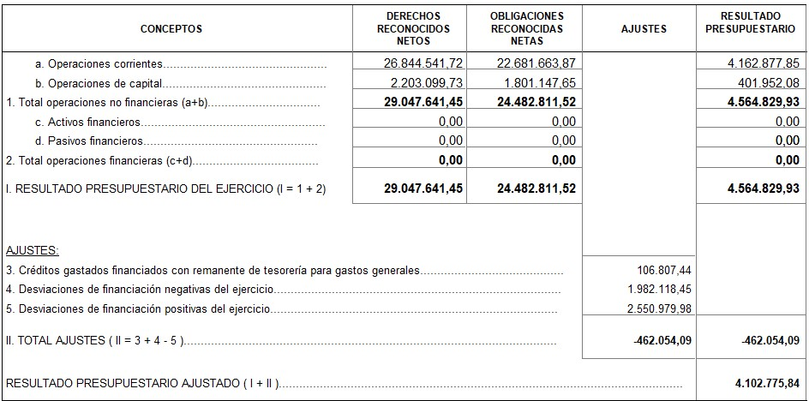

2.- REMANENTE DE TESORERIA

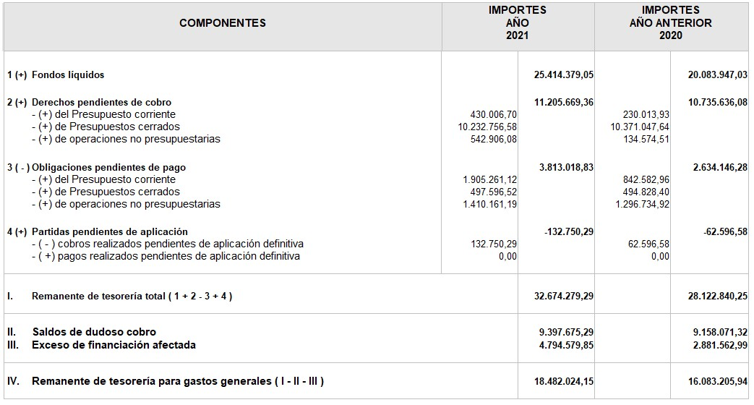

• CUENTAS ANUALES DE LA SOCIEDAD MUNICIPAL DE VIVIENDAS Y SERVICIOS MUNICIPALES DE CANDELARIA S.L.U.

Que, del examen de la Cuenta de Pérdidas y Ganancias, que recoge el resultado obtenido en el ejercicio, por importe de 65.366,75, extrayendo los siguientes datos:
- INGRESOS:
Cód. Validación: 5XLNQH4F7W724D3SZYZ634AA5 | Verificación: https://candelaria.sedelectronica.es/
Documento firmado electrónicamente desde la plataforma esPublico Gestiona | Página 26 de 275
INGRESOS | PREVISIONES 2020 | INGRESO REAL 2020 | PREVISIONES 2021 | INGRESO REAL 2021
Importe Neto de la Cifra de  Negocios | 5.000,00 € | 3.948,00 € | 5.000,00 € | 3.174,31 €
Otros Ingresos de Explotación | 885.861,86 € | 1.004.079,25  € | 893.650,05 € | 898.923,08  €
Otros Ingresos | 0,00 € | 781,66 € | 0,00 € | 121,46 €
TOTAL | 890.861,86 € | 1.008.808,91  € | 898.650,05 € | 902.218,85  €
- GASTOS
GASTOS | PREVISIONES 2020 | GASTO  REAL 2020 | PREVISIONES 2021 | GASTO  REAL 2021
Gastos de Personal | 865.357,56 € | 764.647,36 € | 873.145,75 € | 761.903,13  €
Otros Gastos de Explotación | 23.340,86 € | 50.059,65 € | 23.194,57 € | 60.771,29 €
Aprovisionamientos | 2.000,00 € | 3.365,72 € | 2.000,00 € | 1.825,12 €
Gastos Financieros | 0,00 € | 107,30 € | 0,00 € | 0,00 €
Otros Gastos | 0,00 € | 16.441,15 € | 146,29 € | 0,00 €
Amortización del Inmovilizado | 163,44 € | 6.769,33 € | 163,44 € | 6.249,65 €
TOTAL | 890.861,86 € | 841.390,51  € | 898.650,05 € | 830.749,19  €

• CUENTAS ANUALES DE LA ENTIDAD PÚBLICA EMPRESARIAL DE GESTIÓN DE EMPRESAS Y SERVICIOS PÚBLICOS DEL AYUNTAMIENTO DE CANDELARIA

Que, del examen de la Cuenta de Pérdidas y Ganancias, que recoge el resultado obtenido en el ejercicio, por importe negativo de 103.456,37 Euros, se extraen los siguientes datos:

- INGRESOS:
Cód. Validación: 5XLNQH4F7W724D3SZYZ634AA5 | Verificación: https://candelaria.sedelectronica.es/
Documento firmado electrónicamente desde la plataforma esPublico Gestiona | Página 27 de 275
INGRESOS | PREVISIONE S 2020 | INGRESO REAL 2020 | PREVISIONE S 2021 | INGRESO REAL 2021
Importe Neto de la Cifra de  Negocios | 538.929,45 € | 171.397,20 € | 393.272,39 € | 90.815,16 €
Otros Ingresos de Explotación | 451.646,27 € | 483.476,62 € | 471.986,95 € | 503.006,94 €
Otros Ingresos | 0,00 € | 39.053,31 € | 31.830,34 € | 542,50 €
TOTAL | 990.575,72 € | 693.927,13 € | 897.089,68 € | 594.364,60 €

- GASTOS:

GASTOS |  | PREVISIONES 2020 | GASTO REAL  2020 | PREVISIONES 2021 | GASTO REAL  2021
Gastos de Personal |  | 570.646,64 € | 509.217,75 € | 544.872,84 € | 480.350,23 €
Otros Gastos de  Explotación |  | 294.549,43 € | 286.035,94 € | 221.923,66 € | 142.481,81 €
Aprovisionamientos |  | 82.478,16 € | 0,00 € | 83.625,90 € | 0,00 €
Gastos Financieros |  | 0,00 € | 0,00 € | 0,00 € | 0,00 €
Otros Gastos |  | 0,00 € | 658,05 € | 13.952,51 € | 32.187,00 €
Amortización Inmovilizado | del | 42.901,49 € | 43.304,22 € | 29.802,67 € | 42.801,93 €
Variación  Existencias  Productos  Terminados |  | 0,00 € | 28,61 € | 0,00 € | 0,00 €
TOTAL |  | 990.575,72 € | 839.244,57 € | 894.177,58 € | 697.820,97 €

Por ello, este interventor informa favorablemente la adopción del acuerdo de aprobar la
Cuenta General del ejercicio 2021 y su remisión, una aprobada, a la Audiencia de Cuentas de Canarias para hacer posible la fiscalización externa a que se refiere el artículo 223 del ya mencionado Real Decreto Legislativo 2/2004, de 5 de marzo.”

Consta en el expediente propuesta del Concejal delegado de Hacienda, D. Airam Pérez Chinea, de fecha 16 de septiembre de 2022, que transcrito literalmente dice:

“PROPUESTA DE LA CONCEJALÍA DELEGADA DE HACIENDA

ASUNTO: APROBACIÓN DEFINITIVA DE LA CUENTA GENERAL DEL EJERCICIO 2021

Con fecha 22 de julio de 2022, se dictaminó la Cuenta General del ejercicio 2021, publicándose en el Boletín Oficial de la Provincia, de fecha 27 de julio de 2021, exponiéndose durante un plazo de 15 días, donde los cuales los interesados podrán presentar reclamaciones, reparos y observaciones.
Cód. Validación: 5XLNQH4F7W724D3SZYZ634AA5 | Verificación: https://candelaria.sedelectronica.es/
Documento firmado electrónicamente desde la plataforma esPublico Gestiona | Página 28 de 275

Una vez finalizado el plazo de exposición al público, el día 18 de agosto de 2021, se emite, por el interventor municipal, escrito comunicando “Que, consultado el registro de entrada del Ayuntamiento de Candelaria, en relación al Anuncio de Cuenta General del ejercicio 2021, desde el 28 de julio al 18 de agosto de 2022, no constan presentadas alegaciones al mismo.

A continuación, detallamos cada una de las cuentas que integran la Cuenta General:

• CUENTAS ANUALES DEL AYUNTAMIENTO DE CANDELARIA

De acuerdo con lo previsto en las reglas de la Orden de la Instrucción del Modelo Normal de Contabilidad Local, aprobada por Orden Ministerial de 23 de noviembre de 2004, modificada a partir del 1 de enero de 2010, por la Orden EHA/419/2014 de 14 de marzo, por la que se aprueba la estructura de los presupuestos de las entidades locales, está formada por los siguientes documentos:

1.-BALANCE

2.- LA CUENTA DEL RESULTADO ECONÓMICO PATRIMONIAL

3.- ESTADO DE LIQUIDACIÓN DEL PRESUPUESTO

4.- LA MEMORIA

A dichas cuentas anuales de la propia entidad local, deberá unirse la siguiente documentación:

- Acta de Arqueo de las existencias en Caja referidas a fin de ejercicio.
- Notas o certificaciones de cada entidad bancaria de los saldos existentes en las mismas a favor de la entidad local referidos al fin del ejercicio. En caso de discrepancia entre los saldos contables y los bancarios, se aportará el oportuno estado conciliatorio, autorizado por el interventor.

Las magnitudes presupuestarias más relevantes obtenidas en la Liquidación del presupuesto se detallan a continuación:

1.- RESULTADO PRESUPUESTARIO
Cód. Validación: 5XLNQH4F7W724D3SZYZ634AA5 | Verificación: https://candelaria.sedelectronica.es/
Documento firmado electrónicamente desde la plataforma esPublico Gestiona | Página 29 de 275

2.- REMANENTE DE TESORERIA

Cód. Validación: 5XLNQH4F7W724D3SZYZ634AA5 | Verificación: https://candelaria.sedelectronica.es/
Documento firmado electrónicamente desde la plataforma esPublico Gestiona | Página 30 de 275

CUENTAS ANUALES DE LA SOCIEDAD MUNICIPAL DE VIVIENDAS Y SERVICIOS MUNICIPALES DE CANDELARIA S.L.U.

Que, del examen de la Cuenta de Pérdidas y Ganancias, que recoge el resultado obtenido en el ejercicio, por importe de 65.366,75, extrayendo los siguientes datos:

  - INGRESOS:
INGRESOS | PREVISIONES 2020 | INGRESO REAL 2020 | PREVISIONES 2021 | INGRESO  REAL  2021
Importe  Neto de la  Cifra de  Negocios | 5.000,00 € | 3.948,00 € | 5.000,00 € | 3.174,31 €
Otros  Ingresos de  Explotación | 885.861,86 € | 1.004.079,25  € | 893.650,05 € | 898.923,08  €
Otros  Ingresos | 0,00 € | 781,66 € | 0,00 € | 121,46 €
TOTAL | 890.861,86 € | 1.008.808,91  € | 898.650,05 € | 902.218,85  €

  - GASTOS
Cód. Validación: 5XLNQH4F7W724D3SZYZ634AA5 | Verificación: https://candelaria.sedelectronica.es/
Documento firmado electrónicamente desde la plataforma esPublico Gestiona | Página 31 de 275
GASTOS | PREVISIONES 2020 | GASTO REAL 2020 | PREVISIONES 2021 | GASTO  REAL 2021
Gastos de Personal | 865.357,56 € | 764.647,36 € | 873.145,75 € | 761.903,13  €
Otros Gastos de Explotación | 23.340,86 € | 50.059,65 € | 23.194,57 € | 60.771,29 €
Aprovisionamientos | 2.000,00 € | 3.365,72 € | 2.000,00 € | 1.825,12 €
Gastos Financieros | 0,00 € | 107,30 € | 0,00 € | 0,00 €
Otros Gastos | 0,00 € | 16.441,15 € | 146,29 € | 0,00 €
Amortización del Inmovilizado | 163,44 € | 6.769,33 € | 163,44 € | 6.249,65 €
TOTAL | 890.861,86 € | 841.390,51 € | 898.650,05 € | 830.749,19  €

• CUENTAS ANUALES DE LA ENTIDAD PÚBLICA EMPRESARIAL DE GESTIÓN DE EMPRESAS Y SERVICIOS PÚBLICOS DEL AYUNTAMIENTO DE CANDELARIA

Que, del examen de la Cuenta de Pérdidas y Ganancias, que recoge el resultado obtenido en el ejercicio, por importe negativo de 103.456,37 Euros, se extraen los siguientes datos:

    - INGRESOS:

INGRESOS | PREVISIONE S 2020 | INGRESO REAL 2020 | PREVISIONE S 2021 | INGRESO REAL 2021
Importe Neto de la Cifra de  Negocios | 538.929,45 € | 171.397,20 € | 393.272,39 € | 90.815,16 €
Otros Ingresos de Explotación | 451.646,27 € | 483.476,62 € | 471.986,95 € | 503.006,94 €
Otros Ingresos | 0,00 € | 39.053,31 € | 31.830,34 € | 542,50 €
TOTAL | 990.575,72 € | 693.927,13 € | 897.089,68 € | 594.364,60 €

    - GASTOS:

GASTOS | PREVISIONES 2020 | GASTO REAL  2020 | PREVISIONES 2021 | GASTO REAL  2021
Gastos de Personal | 570.646,64 € | 509.217,75 € | 544.872,84 € | 480.350,23 €
Otros Gastos de  Explotación | 294.549,43 € | 286.035,94 € | 221.923,66 € | 142.481,81 €
Aprovisionamientos | 82.478,16 € | 0,00 € | 83.625,90 € | 0,00 €
Gastos Financieros | 0,00 € | 0,00 € | 0,00 € | 0,00 €
Otros Gastos | 0,00 € | 658,05 € | 13.952,51 € | 32.187,00 €
Amortización del Inmovilizado | 42.901,49 € | 43.304,22 € | 29.802,67 € | 42.801,93 €
Variación  Existencias  Productos  Terminados | 0,00 € | 28,61 € | 0,00 € | 0,00 €
TOTAL | 990.575,72 € | 839.244,57 € | 894.177,58 € | 697.820,97 €

Visto el informe favorable de la Intervención de Fondos municipal.

Por ello, esta Concejalía Delegada de Hacienda, PROPONE al Ayuntamiento Pleno, la adopción del siguiente ACUERDO:

PRIMERO: Aprobar la Cuenta General del ejercicio 2021.

SEGUNDO: Remitir Cuenta General aprobada a la Audiencia de Cuentas de Canarias para hacer posible la fiscalización externa a que se refiere el artículo 223 del ya mencionado Real Decreto Legislativo 2/2004, de 5 de marzo.”

DICTAMEN FAVORABLE DE LA COMISIÓN ESPECIAL DE CUENTAS DE 22 DE JULIO DE
2022:
Cód. Validación: 5XLNQH4F7W724D3SZYZ634AA5 | Verificación: https://candelaria.sedelectronica.es/
Documento firmado electrónicamente desde la plataforma esPublico Gestiona | Página 32 de 275

VOTACIONES.

Votos a favor: 4.

4 de los concejales del Grupo Socialista: Don Airam Pérez Chinea, Don Jorge Baute Delgado, Don José Francisco Pinto Ramos y Don Olegario Francisco Alonso Bello.

Abstención: 1.
1 de la concejal del Grupo Mixto (CC-PNC), Doña Ángela Cruz Perera.

JUNTA DE PORTAVOCES DE 26 DE SEPTIEMBRE DE 2022.
Quedó oída.

VOTACIÓN EN EL PLENO DE 29 DE SEPTIEMBRE DE 2022.

Votos a favor: 13.
11 concejales del Grupo Socialista: Doña María Concepción Brito Núñez, Don Jorge Baute Delgado, Doña Olivia Concepción Pérez Díaz, Don José Francisco Pinto Ramos, Doña Hilaria Cecilia Otazo González, Don Airam Pérez Chinea, Doña Margarita Eva Tendero Barroso, Don Manuel Alberto González Pestano, Doña María del Carmen Clemente Díaz, Don Olegario Francisco Alonso Bello y Don Reinaldo José Triviño Blanco.
2 concejales del Grupo Mixto: Doña Marta Plasencia Gutiérrez (Cs) y Doña Alicia Mercedes Marrero Meneses (VxC).

Abstenciones: 3.
2 de los concejales del Grupo Popular: Don Andrés Rodríguez Delgado y Don Jacobo López Fariña.
1 de la concejal, Doña Ángela Cruz Perera (CC-PNC).

ACUERDO DEL PLENO DE 29 DE SEPTIEMBRE DE 2022.

PRIMERO: Aprobar la Cuenta General del ejercicio 2021.

SEGUNDO: Remitir Cuenta General aprobada a la Audiencia de Cuentas de Canarias para hacer posible la fiscalización externa a que se refiere el artículo 223 del ya mencionado Real Decreto Legislativo 2/2004, de 5 de marzo.
Cód. Validación: 5XLNQH4F7W724D3SZYZ634AA5 | Verificación: https://candelaria.sedelectronica.es/
Documento firmado electrónicamente desde la plataforma esPublico Gestiona | Página 33 de 275

4.- Expediente 9834/2022.Propuesta del Concejal delegado de Hacienda de fecha 21 de septiembre de 2022 para la aprobación del expediente de modificación presupuestaria nº 9834/2022 por créditos extraordinarios financiado con remanente de Tesorería para gastos generales, por una cantidad total de 1.779,046.26 euros.

Consta en el expediente propuesta de la Alcaldesa-Presidenta, de fecha 21 de septiembre de 2022, cuyo tenor literal es el siguiente:

“El Ayuntamiento de Candelaria necesita créditos extraordinarios a los consignados en el Presupuesto vigente para llevar a cabo actuaciones de mejora de instalaciones e infraestructuras municipales con ocasión de la ejecución de las obras siguientes, según memoria-propuesta:

- Reforma integral de la Plaza de la Villa de teror, Se trata de una de las plazas centrales del municipio, en donde se encuentra la parada de autobús central del casco de Candelaria y una de las principales paradas de taxis. Esta plaza recuerda el hermanamiento en 1991 de las villas marianas de Candelaria y Teror (Gran Canaria). Tras haber analizado la situación actual de la Plaza con sus virtudes y defectos el objetivo del Ayuntamiento de candelaria es realizar una obra de reforma integral conservando gran parte de las virtudes de la misma, tales como el carácter diáfano y la capacidad de usos por parte del municipio y sus habitantes y que venía determinado por el carácter tradicional de la plaza, añadir una serie de valores relacionados la mejora de comodidad y seguridad de uso y aportarle una imagen más actual sin perder esa esencia tradicional. El importe asciende a la cantidad de TRESCIENTOS SESENTTO MIL SESENTA Y OCHO CON OCHENTA Y SEIS (360.068,86 €).
Cód. Validación: 5XLNQH4F7W724D3SZYZ634AA5 | Verificación: https://candelaria.sedelectronica.es/
Documento firmado electrónicamente desde la plataforma esPublico Gestiona | Página 34 de 275

- Acondicionamiento calle Amance y calle Manuel Sabina Coello, el Área de Obras y Servicios del Ayuntamiento de Candelaria y la empresa concesionaria de la gestión del servicio de abastecimiento y saneamiento municipal (Aqualia) han visto la necesidad de actuar en la calle Amance y calle Manuel Sabina Coello. El estado de deterioro que presentan los viales, unido a las deficiencias existentes en materia de accesibilidad en la trama urbana, así como el mal estado que presenta la red de abastecimiento y saneamiento, entre otros, suponen un impacto significativo para los usuarios, ante la incomodidad que supone para éstos, así como la imposibilidad de garantizar la seguridad de los peatones, un adecuado suministro de agua potable y funcionamiento de la red de saneamiento y del drenaje pluvial que actualmente es inexistente, motivo por el cual, el Ayuntamiento de Candelaria encarga la redacción del presente proyecto con el objetivo de darle solución a los problemas existentes. El importe asciende a la cantidad de TRESCIENTOS CINCUENTA Y OCHO MIL CUATROCIENTOS OCHENTA Y OCHO CON SESENTA Y DOS EUROS
(358.488,62 €).

- Fuente Pública Las Caletillas, debido al deterioro de una zona ajardinada en la zona de la Avenida Marítima cruce C/ Charco el Musgo en Las Caletillas y ante las necedades de embellecimiento de la zona se va a proceder a la ejecución de una fuente pública que acondicione la zona. El importe asciende a la cantidad de DOSCIENTOS OCHENTA Y SEIS MIL CIENTO CUARENTA Y CINCO CON NO-
VENTA Y NUEVE (286.145,99 €)

- Aseos autolimpiables litoral, El municipio de Candelaria posee en su extensión diversas playas a las cuales se le deben dotar de instalaciones de aseo personal. Para ello se tiene previsto la instalación de aseos autolimpliables de dimensiones 3360x2250x2323 en las diversas playas, adaptados a la estética del entorno Vista la histórica demanda ciudadana relativa a la incorporación de un servicio de aseos o baños permanente en la zona de costa unido al incremento poblacional en los meses estivales y que durante cada verano ha obligado a la instalación de baños químicos portátiles en régimen de alquiler hace necesario la instalación de esta infraestructura en esas zonas de nuestro municipio. En la actualidad la zona costera carece de este tipo de infraestructuras lo que supone un problema de salubridad importante al margen de un déficit en el servicio para los vecinos de Candelaria y para los usuarios de sus playas. En sentido, la instalación de estas infraestructuras dará solución definitiva a los problemas anteriormente descritos mejorando la calidad de los servicios prestados a la ciudadanía y mejorando ostensiblemente las condiciones de uso de nuestras playas. El importe asciende a la cantidad de TRESCIENTOS NUEVE MIL CIENTO VEINTITRES
(309.123,00 €).

- Adaptación local Multiusos Plaza de Araya, Se trata de un local ubicado en los bajos de la plaza de Araya, dicho local actualmente presenta problemas de accesibilidad para PMR. Pera resolver dichos problemas se adecuará a las necesidades y actuando según normativa vigente. El importe asciende a la cantidad de CUARENTA Y DOS MIL SEISCIENTOS DIESINUEVE CON NOVENTA Y CUATRO (42.619,94 €).
Cód. Validación: 5XLNQH4F7W724D3SZYZ634AA5 | Verificación: https://candelaria.sedelectronica.es/
Documento firmado electrónicamente desde la plataforma esPublico Gestiona | Página 35 de 275

- Actuaciones en la red de saneamiento de la costa de Candelaria Fase 1, Dado el escrito remitido por el Área de Cooperación municipal y Vivienda del Cabildo Insular de Tenerife, para qué en la mayor brevedad posible, enviar la documentación de adopción del acuerdo del órgano competente, entre otros, para la licitación por el Cabildo Insular de la citada obra, resulta, por tanto, necesario y urgente, para la ejecución del Proyecto Actuaciones en la Red de Saneamiento de la Costa de Candelaria. Fase I, en el presente ejercicio, disponer del 20% de aportación municipal. La totalidad del presupuesto de ejecución por contrata asciende a la cantidad de 974.380,75 €, si bien la aportación municipal asciende a la cantidad de 194.876,15 €.

- Sistema de climatización y ventilación, en el inmueble destinado a atención integral a las mujeres y menores víctimas de violencia de género. Resultando que mediante convenio suscrito entre el Ayuntamiento de Colaboración y El Instituto Insular de Atención Social y Sociosanitaria, la Entidad municipal asume el compromiso de poner a disposición un inmueble, así como, dotarlo de equipamiento e infraestructura para el funcionamiento del servicio. Atendido que el inmueble destinado al servicio de atención a mujeres y menores víctimas de violencia de género, cuenta con escasas posibilidades de ventilación natural y que para purificar el aire es esencial implementar una serie de medidas en los sistemas de ventilación y climatización, equipadas con filtros
de alta eficiencia, para garantizar una buena calidad del aire interior, el importe de la obra asciende a 16.050 euros.
- Reforma y mejora de instalaciones atención al público Servicios Sociales, Considerando que en la actualidad existen cerramientos metálicos de aluminio (ventanas y puertas), que con el paso de los años ha sufrido desajustes y deterioros difíciles de subsanar. Resultando que por el deterioro la carpintería metálica se producen filtraciones que hacen necesario su sustitución, al objeto de mejorar su aislamiento y disminuir el deterioro de las instalaciones. Es por lo expuesto, por lo que se propone la sustitución de las ventanas y puerta instalaciones de uso público, por otras de aluminio con vidrio, que permitirá unas mejoras térmicas. El importe total de la obra asciende a 4.868,50 euros.

- La Concejalía de Deportes tiene 4 grandes ejes en los que se estructura el sistema deportivo municipal y que son: Menores, Mayores, Adultos y Federados. Es en los primeros 2 donde el área focaliza sus esfuerzos para hacer crecer sus correspondientes programas de cara a ampliar cuotas de actividad física, por lo que se hace necesario realizar inversiones de mejora en los equipamientos de estos servicios. Así mismo, esta área gestiona y es responsable del mantenimiento y uso de 45 instalaciones, infraestructuras y espacios para la práctica del deporte y ocio. Fruto de las labores de mantenimiento anual, y al constante uso que en estas instalaciones se realiza. Y considerando todo lo expuesto anteriormente queda suficientemente justificada la necesidad y urgencia de la modificación presupuestaria, siendo un gasto específico y determinado, y ante la imposibilidad de demorarlo a ejercicios posteriores, y no habiendo crédito suficiente en el Presupuesto 2022, se propone la dotación, por importe de 129.606,86 euros, para la ejecución de cada uno de los siguientes gastos:
Cód. Validación: 5XLNQH4F7W724D3SZYZ634AA5 | Verificación: https://candelaria.sedelectronica.es/
Documento firmado electrónicamente desde la plataforma esPublico Gestiona | Página 36 de 275

Cód. Validación: 5XLNQH4F7W724D3SZYZ634AA5 | Verificación: https://candelaria.sedelectronica.es/
Documento firmado electrónicamente desde la plataforma esPublico Gestiona | Página 37 de 275
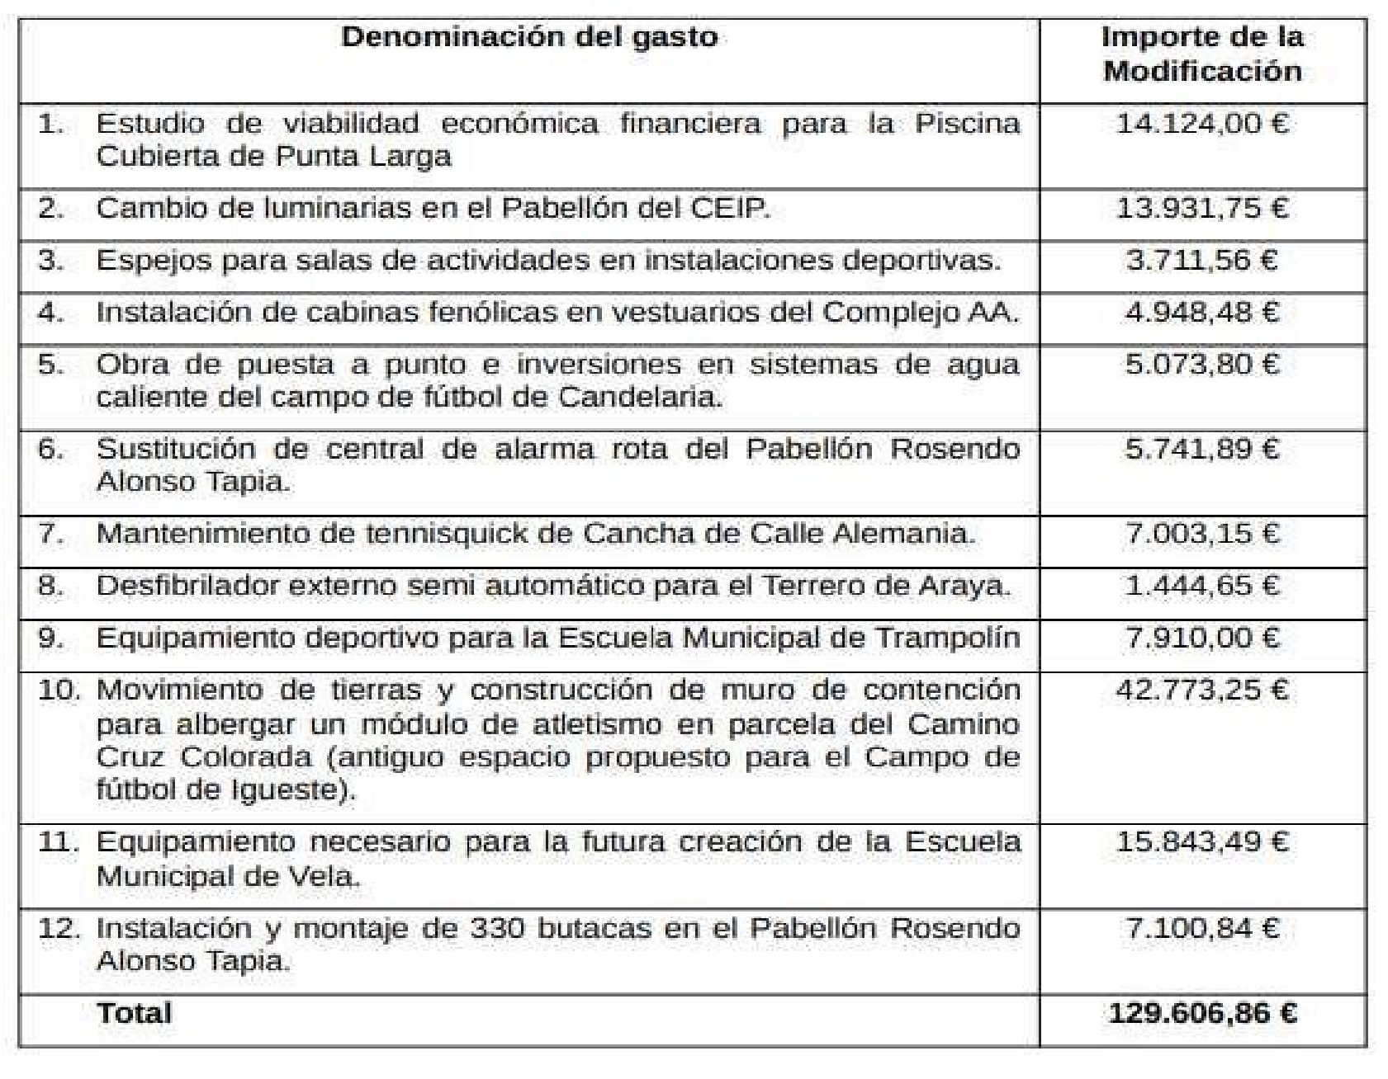

- Campañas y servicios de captura y traslado de gatos, Actualmente existe un problema latente en el municipio, derivado de la sobrepoblación de colonias felinas. El mayor y principal motivo de esta problemática se centra en el abandono por parte del humano, siendo numerosas las consecuencias que la falta de control de natalidad está ocasionando. Aunque habría que definir una campaña bastante más amplia para poder tratar este asunto en profundidad, entendemos que la medida urgente a adoptar para evitar un descontrol mayor es contener en la medida de lo posible, un incremento mayor de la población felina. Para llevar a cabo el control de la población felina, y dar cumplimiento a las leyes vigentes en materia de bienestar animal, tanto municipales como autonómicas, se propone realizar de manera urgente una campaña de sensibilización y concienciación ciudadana en materia animal, con la esterilización de los miembros felinos de las colonias que más problemática presentan en el municipio.
Cód. Validación: 5XLNQH4F7W724D3SZYZ634AA5 | Verificación: https://candelaria.sedelectronica.es/
Documento firmado electrónicamente desde la plataforma esPublico Gestiona | Página 38 de 275
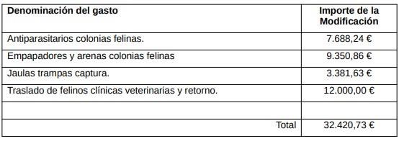

- La Concejalía de Cultura del Ayuntamiento de Candelaria gestiona y es la responsable del mantenimiento y usos de los distintos espacios y centros culturales, así como de la gestión cultural municipal, con un plan cultural de actuación bien definido que se denomina “Candelaria es cultura”, con una amplia y variada programación. Vista la inexcusable necesidad, por motivos de mantener la actividad en los diferentes centros y espacios culturales y su entorno, se hace urgente el proceder a mejorar dichos espacios con equipamiento renovado y los elementos que la componen, con el fin de continuar con el mantenimiento de las instalaciones municipales, necesario para que las mismas se encuentren en un estado óptimo de conservación para su uso y disfrute por parte de la ciudadanía, y continuar con el desarrollo de la programación cultural anual. Y considerando todo lo expuesto anteriormente, queda suficientemente justificada la necesidad y urgencia de la modificación presupuestaria, siendo un gasto específico y determinado, ante la imposibilidad de demorarlo a ejercicios posteriores y no habiendo crédito suficiente en el Presupuesto 2022, se propone la dotación de los siguientes gastos:
-
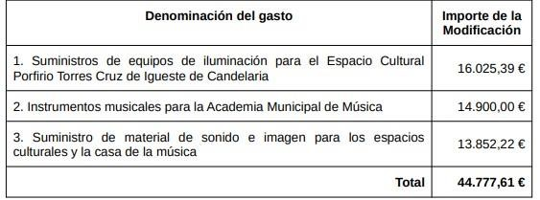

Cód. Validación: 5XLNQH4F7W724D3SZYZ634AA5 | Verificación: https://candelaria.sedelectronica.es/
Documento firmado electrónicamente desde la plataforma esPublico Gestiona | Página 39 de 275

Siendo un gasto específico y determinado ante la imposibilidad de demorarlo a ejercicios posteriores, y no habiendo crédito suficiente en las aplicaciónes presupuestarias.

SE PROPONE:
Único: Tramitar expediente 9834/2022 de modificación presupuestaria por Créditos extraordinarios financiado con Remanente de Tesorería para gastos generales, por una cantidad total de 1.779.046,26 euros, de acuerdo al siguiente detalle:
Estado de Gastos
Proyecto Gasto | Aplicación | Denominación | Estimado
P.22.3.42 | 16000.76100 | ACTUACIONES RED DE SANEAMIENTO COSTA DE CANDEALRIA FASE 1 | 194.876,15
P.22.3.42 | 23100.61901 | MEJORAS INSTALACIONES ATENCIÓN PÚBLICO SERVICIOS SOCIALES | 4.868,50
P.22.3.42 | 23101.62300 | SISTEMAS DE CLIMATIZACIÓN Y VENTILACIÓN INMUEBLE  DESTINADO ATENCIÓN INTEGRAL A LAS MUJERES… | 16.050,00
P.22.3.42 | 31100.22611 | CAMPAÑA DE GATOS | 20.420,73
P.22.3.42 | 31100.22713 | SERVICIO DE CAPTURA Y TRASLADO GATOS | 12.000,00
P.22.3.42 | 33400.62503 | EQUIPOS DE ILUMINACIÓN ESPACIO CULTURAL PORFIRIO TORRES CRUZ | 16.025,39
P.22.3.42 | 33400.62504 | INSTRUMENTOS MUSICALES ACADEMIA MUSICAL DE MÚSICA | 14.900,00
P.22.3.42 | 33400.62505 | MATERIAL SONIDO E IMAGEN ESPACIOS CULTURALES CASA DE LA MÚSICA | 13.852,22
P.22.3.42 | 34100.22706 | ESTUDIO VIABILIDAD ECONÓMICA PISCINA CUBIERTA PUNTA LARGA | 14.124,00
P.22.3.42 | 34100.61913 | OBRA EN PAVIMENTO CANCHA DEPORTIVA C/ ALEMANIA | 7.003,15
P.22.3.42 | 34100.61914 | MOVIMIENTO DE TIERRAS Y MURO CONTENCIÓN MODULO ATLETISMO | 42.773,25
P.22.3.42 | 34100.62301 | LUMINARIAS PABELLÓN PUNTA LARGA | 13.931,75
P.22.3.42 | 34100.62302 | ESPEJOS PARA SALAS ACTIVIDADES INSTALACIONES DEPORTIVAS | 3.771,56
P.22.3.42 | 34100.62303 | INSTALACIÓN CABINA FENÓLICAS VESTUARIOS COMPLEJO A.A | 4.948,48
P.22.3.42 | 34100.62304 | SISTEMA DE AGUA CALIENTE CAMPO FUTBOL CANDELARIA | 5.073,80
P.22.3.42 | 34100.62305 | ALARMA PABELLÓN ROSENDO ALONSO TAPIA | 5.741,89
P.22.3.42 | 34100.62306 | DESFIBRILADOR TERRERO LUCHA ARAYA | 1.444,65
P.22.3.42 | 34100.62501 | EQUIPAMIENTO ESCUELA MUNICIPAL DE VELA | 15.843,49
P.22.3.42 | 34100.62502 | EQUIPAMIENTO DEPORTIVO ESUELA MUNICIPAL TRAMPOLIN | 7.910,00
P.22.3.42 | 34100.62503 | BUTACAS PARA PABELLON ROSENDO ALONSO TAPIA | 7.100,84
P.22.3.42 | 45900.61910 | ACONDICIONAMIENTO CALLE AMANCE Y MANUEL SABINA COELLO | 358.488,62
P.22.3.42 | 45900.61912 | FUENTE PUBLICA LAS CALETILLAS | 286.145,99
P.22.3.42 | 45900.61913 | ACONDICIONAMIENTO PLAZA DE TEROR | 360.068,86
P.22.3.42 | 45900.61914 | ADAPTACIÓN LOCAL MULTIUSOS PLAZA DE ARAYA | 42.619,94
P.22.3.42 | 45900.62900 | ASEOS AUTOLIMPIABLES LITORAL | 309.123,00
 |  | Total | 1.779.046,26
Estado de Ingresos
Aplicación | Denominación |  | Importe
87000 |  | Remanente de Tesorería para gastos generales | 1.779.046,26
 |  | Total | 1.779.046,26

Cód. Validación: 5XLNQH4F7W724D3SZYZ634AA5 | Verificación: https://candelaria.sedelectronica.es/
Documento firmado electrónicamente desde la plataforma esPublico Gestiona | Página 40 de 275

“

Consta en el expediente Informe de Intervención emitido por Don Nicolás Rojo Garnica, que desempeña el puesto de trabajo de Interventor Municipal, de 21 de septiembre de 2022, del siguiente tenor literal:

“INFORME
Vista la propuesta de la Alcaldesa, de tramitación de modificación presupuestaria por Créditos Extraordinarios financiados con remanantes de Tesorería para Gastos Generales, que dice:

“El Ayuntamiento de Candelaria necesita créditos extraordinarios a los consignados en el Presupuesto vigente para llevar a cabo actuaciones de mejora de instalaciones e infraestructuras municipales con ocasión de la ejecución de las obras siguientes, según memoria-propuesta:

- Reforma integral de la Plaza de la Villa de Teror, Se trata de una de las plazas centrales del municipio, en donde se encuentra la parada de autobús central del casco de Candelaria y una de las principales paradas de taxis. Esta plaza recuerda el hermanamiento en 1991 de las villas marianas de Candelaria y Teror (Gran Canaria). Tras haber analizado la situación actual de la Plaza con sus virtudes y defectos el objetivo del Ayuntamiento de candelaria es realizar una obra de reforma integral conservando gran parte de las virtudes de la misma, tales como el carácter diáfano y la capacidad de usos por parte del municipio y sus habitantes y que venía determinado por el carácter tradicional de la plaza, añadir una serie de valores relacionados la mejora de comodidad y seguridad de uso y aportarle una imagen más actual sin perder esa esencia tradicional. El importe asciende a la cantidad de TRESCIENTOS SESENTTO MIL SESENTA Y OCHO CON OCHENTA Y SEIS (360.068,86 €).
Cód. Validación: 5XLNQH4F7W724D3SZYZ634AA5 | Verificación: https://candelaria.sedelectronica.es/
Documento firmado electrónicamente desde la plataforma esPublico Gestiona | Página 41 de 275

- Acondicionamiento calle Amance y calle Manuel Sabina Coello, el Área de Obras y Servicios del Ayuntamiento de Candelaria y la empresa concesionaria de la gestión del servicio de abastecimiento y saneamiento municipal (Aqualia) han visto la necesidad de actuar en la calle Amance y calle Manuel Sabina Coello. El estado de deterioro que presentan los viales, unido a las deficiencias existentes en materia de accesibilidad en la trama urbana, así como el mal estado que presenta la red de abastecimiento y saneamiento, entre otros, suponen un impacto significativo para los usuarios, ante la incomodidad que supone para éstos, así como la imposibilidad de garantizar la seguridad de los peatones, un adecuado suministro de agua potable y funcionamiento de la red de saneamiento y del drenaje pluvial que actualmente es inexistente, motivo por el cual, el Ayuntamiento de Candelaria encarga la redacción del presente proyecto con el objetivo de darle solución a los problemas existentes. El importe asciende a la cantidad de TRESCIENTOS CINCUENTA Y OCHO MIL CUATROCIENTOS OCHENTA Y OCHO CON SESENTA Y DOS EUROS (358.488,62 €).

- Fuente Pública Las Caletillas, debido al deterioro de una zona ajardinada en la zona de la Avenida Marítima cruce C/ Charco el Musgo en Las Caletillas y ante las necedades de embellecimiento de la zona se va a proceder a la ejecución de una fuente pública que acondicione la zona. El importe asciende a la cantidad de DOSCIENTOS OCHENTA Y SEIS MIL CIENTO CUARENTA Y CINCO CON NOVENTA Y NUEVE (286.145,99 €)

- Aseos autolimpiables litoral, El municipio de Candelaria posee en su extensión diversas playas a las cuales se le deben dotar de instalaciones de aseo personal. Para ello se tiene previsto la instalación de aseos autolimpliables de dimensiones 3360x2250x2323 en las diversas playas, adaptados a la estética del entorno Vista la histórica demanda ciudadana relativa a la incorporación de un servicio de aseos o baños permanente en la zona de costa unido al incremento poblacional en los meses estivales y que durante cada verano ha obligado a la instalación de baños químicos portátiles en régimen de alquiler hace necesario la instalación de esta infraestructura en esas zonas de nuestro municipio. En la actualidad la zona costera carece de este tipo de infraestructuras lo que supone un problema de salubridad importante al margen de un déficit en el servicio para los vecinos de Candelaria y para los usuarios de sus playas. En sentido, la instalación de estas infraestructuras dará solución definitiva a los problemas anteriormente descritos mejorando la calidad de los servicios prestados a la ciudadanía y mejorando ostensiblemente las condiciones de uso de nuestras playas. El importe asciende a la cantidad de TRESCIENTOS NUEVE MIL CIENTO VEINTITRES
(309.123,00 €).

- Adaptación local Multiusos Plaza de Araya, Se trata de un local ubicado en los bajos de la plaza de Araya, dicho local actualmente presenta problemas de accesibilidad para PMR. Pera resolver dichos problemas se adecuará a las necesidades y actuando según normativa vigente. El importe asciende a la cantidad de CUARENTA Y DOS MIL SEISCIENTOS DIESINUEVE CON NOVENTA Y CUATRO (42.619,94 €).

- Actuaciones en la red de saneamiento de la costa de Candelaria Fase 1,
Dado el escrito remitido por el Área de Cooperación municipal y Vivienda del Cabildo Insular de Tenerife, para qué en la mayor brevedad posible, enviar la documentación de adopción del acuerdo del órgano competente, entre otros, para la licitación por el Cabildo Insular de la citada obra, resulta, por tanto, necesario y urgente, para la ejecución del Proyecto Actuaciones en la Red de Saneamiento de la Costa de Candelaria. Fase I, en el presente ejercicio, disponer del 20% de aportación municipal.La totalidad del presupuesto de ejecución por contrata asciende a la cantidad de 974.380,75 €, si bien la aportación municipal asciende a la cantidad de 194.876,15
Cód. Validación: 5XLNQH4F7W724D3SZYZ634AA5 | Verificación: https://candelaria.sedelectronica.es/
Documento firmado electrónicamente desde la plataforma esPublico Gestiona | Página 42 de 275
€.

- Sistema de climatización y ventilación, en el inmueble destinado a atención integral a las mujeres y menores víctimas de violencia de género. Resultando que mediante convenio suscrito entre el Ayuntamiento de Colaboración y El Instituto Insular de Atención Social y Sociosanitaria, la Entidad municipal asume el compromiso de poner a disposición un inmueble, así como, dotarlo de equipamiento e infraestructura para el funcionamiento del servicio. Atendido que el inmueble destinado al servicio de atención a mujeres y menores víctimas de violencia de género, cuenta con escasas posibilidades de ventilación natural y que para purificar el aire es esencial implementar una serie de medidas en los sistemas de ventilación y climatización, equipadas con filtros de alta eficiencia, para garantizar una buena calidad del aire interior, el importe de la obra asciende a 16.050 euros.
- Reforma y mejora de instalaciones atención al público Servicios Sociales, Considerando que en la actualidad existen cerramientos metálicos de aluminio (ventanas y puertas), que con el paso de los años ha sufrido desajustes y deterioros difíciles de subsanar. Resultando que por el deterioro la carpintería metálica se producen filtraciones que hacen necesario su sustitución, al objeto de mejorar su aislamiento y disminuir el deterioro de las instalaciones. Es por lo expuesto, por lo que se propone la sustitución de las ventanas y puerta instalaciones de uso público, por otras de aluminio con vidrio, que permitirá unas mejoras térmicas. El importe total de la obra asciende a 4.868,50 euros.

- La Concejalía de Deportes tiene 4 grandes ejes en los que se estructura el sistema deportivo municipal y que son: Menores, Mayores, Adultos y Federados. Es en los primeros 2 donde el área focaliza sus esfuerzos para hacer crecer sus correspondientes programas de cara a ampliar cuotas de actividad física, por lo que se hace necesario realizar inversiones de mejora en los equipamientos de estos servicios. Así mismo, esta área gestiona y es responsable del mantenimiento y uso de 45 instalaciones, infraestructuras y espacios para la práctica del deporte y ocio. Fruto de las labores de mantenimiento anual, y al constante uso que en estas instalaciones se realiza. Y considerando todo lo expuesto anteriormente queda suficientemente justificada la necesidad y urgencia de la modificación presupuestaria, siendo un gasto específico y determinado, y ante la imposibilidad de demorarlo a ejercicios posteriores, y no habiendo crédito suficiente en el Presupuesto 2022, se propone la dotación, por importe de 129.606,86 euros, para la ejecución de cada uno de los siguientes gastos:

Cód. Validación: 5XLNQH4F7W724D3SZYZ634AA5 | Verificación: https://candelaria.sedelectronica.es/
Documento firmado electrónicamente desde la plataforma esPublico Gestiona | Página 43 de 275
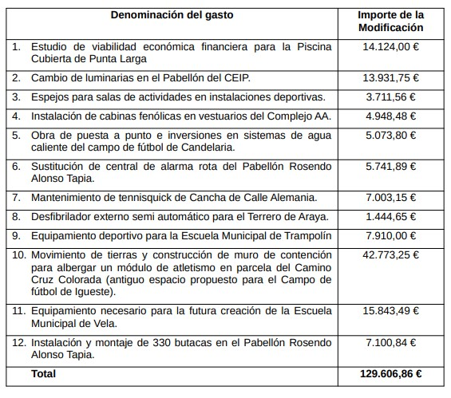

- Campañas y servicios de captura y traslado de gatos, Actualmente existe un problema latente en el municipio, derivado de la sobrepoblación de colonias felinas. El mayor y principal motivo de esta problemática se centra en el abandono por parte del humano, siendo numerosas las consecuencias que la falta de control de natalidad está ocasionando. Aunque habría que definir una campaña bastante más amplia para poder tratar este asunto en profundidad, entendemos que la medida urgente a adoptar para evitar un descontrol mayor es contener en la medida de lo posible, un incremento mayor de la población felina. Para llevar a cabo el control de la población felina, y dar cumplimiento a las leyes vigentes en materia de bienestar animal, tanto municipales como autonómicas, se propone realizar de manera urgente una campaña de sensibilización y concienciación ciudadana en materia animal, con la esterilización de los miembros felinos de las colonias que más problemática presentan en el municipio.

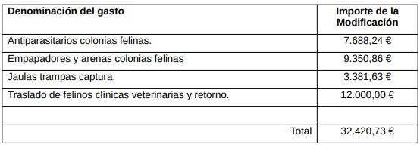

- La Concejalía de Cultura del Ayuntamiento de Candelaria gestiona y es la responsable del mantenimiento y usos de los distintos espacios y centros culturales, así como de la gestión cultural municipal, con un plan cultural de actuación bien definido que se denomina “Candelaria es cultura”, con una amplia y variada programación. Vista la inexcusable necesidad, por motivos de mantener la actividad en los diferentes centros y espacios culturales y su entorno, se hace urgente el proceder a mejorar dichos espacios con equipamiento renovado y los elementos que la componen, con el fin de continuar con el mantenimiento de las instalaciones municipales, necesario para que las mismas se encuentren en un estado óptimo de conservación para su uso y disfrute por parte de la ciudadanía, y continuar con el desarrollo de la programación cultural anual. Y considerando todo lo expuesto anteriormente, queda suficientemente justificada la necesidad y urgencia de la modificación presupuestaria, siendo un gasto específico y determinado, ante la imposibilidad de demorarlo a ejercicios posteriores y no habiendo crédito suficiente en el Presupuesto 2022, se propone la dotación de los siguientes gastos:
Cód. Validación: 5XLNQH4F7W724D3SZYZ634AA5 | Verificación: https://candelaria.sedelectronica.es/
Documento firmado electrónicamente desde la plataforma esPublico Gestiona | Página 44 de 275
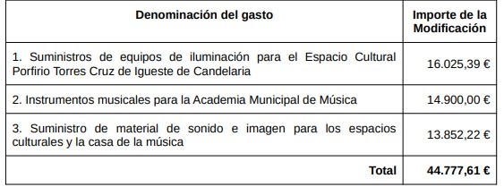

Siendo un gasto específico y determinado ante la imposibilidad de demorarlo a ejercicios posteriores, y no habiendo crédito suficiente en las aplicaciónes presupuestarias.
SE PROPONE:
Único: Tramitar expediente 9834/2022 de modificación presupuestaria por Créditos extraordinarios financiado con Remanente de Tesorería para gastos generales, por una cantidad total de 1.779.046,26 euros, de acuerdo al siguiente detalle:

 |  | Estado de Gastos
Proyecto Gasto | Aplicación | Denominación | Estimado
P.22.3.42 | 16000.76100 | ACTUACIONES RED DE SANEAMIENTO COSTA DE CANDEALRIA FASE 1 | 194.876,15
P.22.3.42 | 23100.61901 | MEJORAS INSTALACIONES ATENCIÓN PÚBLICO SERVICIOS SOCIALES | 4.868,50
P.22.3.42 | 23101.62300 | SISTEMAS DE CLIMATIZACIÓN Y VENTILACIÓN INMUEBLE  DESTINADO ATENCIÓN INTEGRAL A LAS MUJERES… | 16.050,00
P.22.3.42 | 31100.22611 | CAMPAÑA DE GATOS | 20.420,73
P.22.3.42 | 31100.22713 | SERVICIO DE CAPTURA Y TRASLADO GATOS | 12.000,00
P.22.3.42 | 33400.62503 | EQUIPOS DE ILUMINACIÓN ESPACIO CULTURAL PORFIRIO TORRES CRUZ | 16.025,39
P.22.3.42 | 33400.62504 | INSTRUMENTOS MUSICALES ACADEMIA MUSICAL DE MÚSICA | 14.900,00
P.22.3.42 | 33400.62505 | MATERIAL SONIDO E IMAGEN ESPACIOS CULTURALES CASA DE LA MÚSICA | 13.852,22
P.22.3.42 | 34100.22706 | ESTUDIO VIABILIDAD ECONÓMICA PISCINA CUBIERTA PUNTA LARGA | 14.124,00
P.22.3.42 | 34100.61913 | OBRA EN PAVIMENTO CANCHA DEPORTIVA C/ ALEMANIA | 7.003,15
P.22.3.42 | 34100.61914 | MOVIMIENTO DE TIERRAS Y MURO CONTENCIÓN MODULO ATLETISMO | 42.773,25
P.22.3.42 | 34100.62301 | LUMINARIAS PABELLÓN PUNTA LARGA | 13.931,75
P.22.3.42 | 34100.62302 | ESPEJOS PARA SALAS ACTIVIDADES INSTALACIONES DEPORTIVAS | 3.771,56
P.22.3.42 | 34100.62303 | INSTALACIÓN CABINA FENÓLICAS VESTUARIOS COMPLEJO A.A | 4.948,48
P.22.3.42 | 34100.62304 | SISTEMA DE AGUA CALIENTE CAMPO FUTBOL CANDELARIA | 5.073,80
P.22.3.42 | 34100.62305 | ALARMA PABELLÓN ROSENDO ALONSO TAPIA | 5.741,89
P.22.3.42 | 34100.62306 | DESFIBRILADOR TERRERO LUCHA ARAYA | 1.444,65
P.22.3.42 | 34100.62501 | EQUIPAMIENTO ESCUELA MUNICIPAL DE VELA | 15.843,49
P.22.3.42 | 34100.62502 | EQUIPAMIENTO DEPORTIVO ESUELA MUNICIPAL TRAMPO-  LIN | 7.910,00
P.22.3.42 | 34100.62503 | BUTACAS PARA PABELLON ROSENDO ALONSO TAPIA | 7.100,84
P.22.3.42 | 45900.61910 | ACONDICIONAMIENTO CALLE AMANCE Y MANUEL SABINA COELLO | 358.488,62
P.22.3.42 | 45900.61912 | FUENTE PUBLICA LAS CALETILLAS | 286.145,99
P.22.3.42 | 45900.61913 | ACONDICIONAMIENTO PLAZA DE TEROR | 360.068,86
P.22.3.42 | 45900.61914 | ADAPTACIÓN LOCAL MULTIUSOS PLAZA DE ARAYA | 42.619,94
P.22.3.42 | 45900.62900 | ASEOS AUTOLIMPIABLES LITORAL | 309.123,00
 |  | Total | 1.779.046,26
 |  | Estado de Ingresos
Aplicación |  | Denominación | Importe
87000 |  | Remanente de Tesorería para gastos generales | 1.779.046,26
 |  | Total | 1.779.046,26

.”

Vista las Memorias, informes técnicos, proyectos de obra y presupuestos, de las actuaciones que se quieren llevar a cabo, en la que se justifican la necesidad y urgencia de la modificación presupuestaria, requisito que se establece en la base 9ª del Presupuesto General, y siendo un gasto específico y determinado, ante la imposibilidad de demorarlo a ejercicios posteriores, y no habiendo crédito suficiente en las aplicaciones presupuestarias.
Cód. Validación: 5XLNQH4F7W724D3SZYZ634AA5 | Verificación: https://candelaria.sedelectronica.es/
Documento firmado electrónicamente desde la plataforma esPublico Gestiona | Página 45 de 275
PRIMERO. Visto Acuerdo del Congreso de los Diputados del 22 de septiembre de 2021, aprobado por mayoría absoluta, ha apreciado, por mayoría absoluta de sus miembros, que se da una situación de emergencia extraordinaria que motiva la suspensión de las reglas fiscales, requisito que establece el artículo 11.3 de la LOEPSF.
Atendiendo al acuerdo del Consejo de Ministros de 27 de julio de 2021, mediante el que se acuerda:
• “Como ya ocurrió el año pasado, el Acuerdo de Consejo de Ministros también contempla el mantenimiento de la suspensión de las reglas fiscales. Esta medida se enmarca en la decisión de la Comisión Europea de mantener la cláusula de salvaguarda también para 2022. Ello permite dotar a los Estados de mayor flexibilidad para afrontar la recuperación.
El Gobierno solicitará de nuevo al Congreso de los Diputados que aprecie si en España concurren las circunstancias extraordinarias previstas en el artículo 135.4 de la Constitución Española y 11.3 de la Ley Orgánica de Estabilidad Presupuestaria y Sostenibilidad Financiera. Es el mismo trámite que se siguió el año anterior para suspender las reglas fiscales nacionales.”.
La suspensión de las reglas fiscales ha supuesto que el superávit no tenga que dedicarse a amortizar deuda, aun siendo posible realizar esta amortización si la EELL lo considera. La regla del artículo 32 de la LOEPSF puede no aplicarse a partir del momento en que se han suspendido las reglas fiscales, ya que estas son el fundamento de aquella regla. Regla que conecta con el objetivo de estabilidad presupuestaria y con el de deuda pública.
Al no ser aplicable la regla general, tampoco es necesaria la regla especial de destinar el superávit a inversiones financieramente sostenibles, salvo las excepciones siguientes, o mediante norma posterior que prorrogue íntegramente la DA 6ª de la LOEPSF.
Cód. Validación: 5XLNQH4F7W724D3SZYZ634AA5 | Verificación: https://candelaria.sedelectronica.es/
Documento firmado electrónicamente desde la plataforma esPublico Gestiona | Página 46 de 275
SEGUNDO. La legislación aplicable es la siguiente:
- Los artículos 169, 170 y 172 a 177 del Real Decreto Legislativo 2/2004, de 5 de marzo, por el que se aprueba el Texto Refundido de la Ley Reguladora de las Haciendas Locales.
- Los artículos 34 a 38 del Real Decreto 500/1990, de 20 de abril, por el que se desarrolla el Capítulo I, del Título VI, de la Ley 39/1988, de 28 de diciembre, Reguladora de las Haciendas Locales, en materia de presupuestos.
- Los artículos 3, 4, 11, 12, 13, 21, 23 y 32 de la Ley Orgánica 2/2012, de 27 de abril, de Estabilidad Presupuestaria y Sostenibilidad Financiera.
- El artículo 16.2 del Real Decreto 1463/2007, de 2 de noviembre, por el que se aprueba el Reglamento de Desarrollo de la Ley 18/2001, de 12 de noviembre, de Estabilidad Presupuestaria, en su Aplicación a las Entidades Locales.
- El artículo 22.2.e) de la Ley 7/1985, de 2 de abril, Reguladora de las Bases del Régimen Local.
- La Disposición Adicional 6.ª de la Ley Orgánica 2/2012, de 27 de abril, de Estabilidad Presupuestaria y Sostenibilidad Financiera.
- La Orden EHA/3565/2008, de 3 de diciembre, por la que se aprueba la estructura de presupuestos de las entidades locales. - Resolución de 14 de septiembre de 2009, de la Dirección General de Coordinación Financiera con las Comunidades Autónomas y con las Entidades Locales, por la que se Dictan Medidas para el Desarrollo de la Orden EHA/3565/2008, de 3 de diciembre, por la que se Aprueba la Estructura de los Presupuestos de las Entidades Locales.
- La Disposición Adicional 16.ª del Texto Refundido de la Ley Reguladora de las Haciendas Locales.
- Acuerdo del Congreso de los Diputados del 22 de septiembre de 2021, relativo al Objetivo de Estabilidad Presupuestaria, según acuerdo del Consejo de Ministros de 6 de octubre de 2020 de “Someter a la deliberación del Pleno, a los efectos previstos en los artículos 135.4 de la Constitución y 11.3 de la Ley Orgánica 2/2012, de 27 de abril, de Estabilidad Presupuestaria y Sostenibilidad Financiera y publicar en el Boletín Oficial de las Cortes Generales.”

TERCERO: Considerando que el artículo 177 del Real Decreto Legislativo 2/2004, de 5 de marzo, por el que se aprueba el texto refundido de la Ley Reguladora de las Haciendas Locales, regula los expedientes de modificación presupuestaria mediante créditos extraordinarios y suplementos de crédito, al señalar que:
- Cuando haya de realizarse algún gasto que no pueda demorarse hasta el ejercicio siguiente, y sea insuficiente en el presupuesto de la corporación el crédito consignado, el presidente de la corporación ordenará la incoación del expediente de suplemento de crédito.
- El expediente, que habrá de ser previamente informado por la Intervención, se someterá a la aprobación del Pleno de la corporación, con sujeción a los mismos trámites y requisitos que los presupuestos. Serán, asimismo, de aplicación, las normas sobre información, reclamación y publicidad de los presupuestos a que se refiere el artículo 169 de esta ley.
- El expediente deberá especificar la concreta partida presupuestaria a incrementar y el medio o recurso que ha de financiar el aumento que se propone.
Cód. Validación: 5XLNQH4F7W724D3SZYZ634AA5 | Verificación: https://candelaria.sedelectronica.es/
Documento firmado electrónicamente desde la plataforma esPublico Gestiona | Página 47 de 275
- Dicho aumento se financiará con cargo al remanente líquido de tesorería, con nuevos o mayores ingresos recaudados sobre los totales previstos en el presupuesto corriente, y mediante anulaciones o bajas de créditos de gastos de otras partidas del presupuesto vigente no comprometidos, cuyas dotaciones se estimen reducibles sin perturbación del respectivo servicio. En el expediente se acreditará que los ingresos previstos en el presupuesto vengan efectuándose con normalidad, salvo que aquéllos tengan carácter finalista.

CUARTO: Vista la Liquidación del Presupuesto general 2021, aprobada por decreto 597/2022 de 16/03/2021, donde se aprueba un Remanente de Tesorería para gastos Generales (RTGG) por un importe de 18.482.024,15€.

Y visto los expedientes de modificación presupuestaria financiados con cargo al Remanente de Tesorería para Gastos generales que se detallan a continuación, queda un disponible de RTGG de 6.868.402,76€.

Expediente | Tipo | Aprobación | Importe
2916/2022 | Incorporación de remanentes de créditos | 701/2022 | 5.236.870,63
2655/2022 | Créditos extraordinarios | Aprobación inicial Pleno Marzo | 1.348.216,10
3574/2022 | Créditos extraordinarios | Aprobación inicial Pleno Abril | 721.010,97
3899/2022 | Suplemento de Créditos | Aprobación inicial Pleno Abril | 180.282,67
4246/2022 | Incorporación de remanentes de créditos | 1146/2022 | 9.525,47
4560/2022 | Créditos extraordinarios | Aprobación inicial Pleno Mayo | 2.000.972,48
3899/2022 | Suplemento de Créditos | Aprobación inicial Pleno Mayo | 67.304,46
5316/2022 | Créditos extraordinarios | Aprobación inicial Pleno Junio | 1.380.537,83
6014/2022 | Suplemento de Créditos | Aprobación inicial Pleno Junio | 301.746,30
7659/2022 | Crédito extraodinario | Aprobación inicial pleno julio | 294.654,48
7556/2022 | Suplemento de Créditos | Aprobación Inicial pleno julio | 72.500,00
 | Total |  | 11.613.621,39

QUINTO: Que el expediente de modificación presupuestaria 9834/2022 de modificación presupuestaria por Créditos extraordinarios financiado con Remanente de Tesorería para gastos generales, por una cantidad total de 1.779.046,26 euros, de acuerdo al siguiente detalle:
Cód. Validación: 5XLNQH4F7W724D3SZYZ634AA5 | Verificación: https://candelaria.sedelectronica.es/
Documento firmado electrónicamente desde la plataforma esPublico Gestiona | Página 48 de 275

 |  | Estado de Gastos
Proyecto Gasto | Aplicación | Denominación |  | Estimado
P.22.3.42 | 16000.76100 | ACTUACIONES RED DE SANEAMIENTO COSTA DE CANDEALRIA FASE 1 |  | 194.876,15
P.22.3.42 | 23100.61901 | MEJORAS INSTALACIONES ATENCIÓN PÚBLICO SERVICIOS SOCIALES |  | 4.868,50
P.22.3.42 | 23101.62300 | SISTEMAS DE CLIMATIZACIÓN Y VENTILACIÓN INMUEBLE  DESTINADO ATENCIÓN INTEGRAL A LAS MUJERES… |  | 16.050,00
P.22.3.42 | 31100.22611 | CAMPAÑA DE GATOS |  | 20.420,73
P.22.3.42 | 31100.22713 | SERVICIO DE CAPTURA Y TRASLADO GATOS |  | 12.000,00
P.22.3.42 | 33400.62503 | EQUIPOS DE ILUMINACIÓN ESPACIO CULTURAL PORFIRIO TORRES CRUZ |  | 16.025,39
P.22.3.42 | 33400.62504 | INSTRUMENTOS MUSICALES ACADEMIA MUSICAL DE MÚSICA |  | 14.900,00
P.22.3.42 | 33400.62505 | MATERIAL SONIDO E IMAGEN ESPACIOS CULTURALES CASA DE LA MÚSICA |  | 13.852,22
P.22.3.42 | 34100.22706 | ESTUDIO VIABILIDAD ECONÓMICA PISCINA CUBIERTA PUNTA LARGA |  | 14.124,00
P.22.3.42 | 34100.61913 | OBRA EN PAVIMENTO CANCHA DEPORTIVA C/ ALEMANIA |  | 7.003,15
P.22.3.42 | 34100.61914 | MOVIMIENTO DE TIERRAS Y MURO CONTENCIÓN MODULO ATLETISMO |  | 42.773,25
P.22.3.42 | 34100.62301 | LUMINARIAS PABELLÓN PUNTA LARGA |  | 13.931,75
P.22.3.42 | 34100.62302 | ESPEJOS PARA SALAS ACTIVIDADES INSTALACIONES DEPORTIVAS |  | 3.771,56
P.22.3.42 | 34100.62303 | INSTALACIÓN CABINA FENÓLICAS VESTUARIOS COMPLEJO A.A |  | 4.948,48
P.22.3.42 | 34100.62304 | SISTEMA DE AGUA CALIENTE CAMPO FUTBOL CANDELARIA |  | 5.073,80
P.22.3.42 | 34100.62305 | ALARMA PABELLÓN ROSENDO ALONSO TAPIA |  | 5.741,89
P.22.3.42 | 34100.62306 | DESFIBRILADOR TERRERO LUCHA ARAYA |  | 1.444,65
P.22.3.42 | 34100.62501 | EQUIPAMIENTO ESCUELA MUNICIPAL DE VELA |  | 15.843,49
P.22.3.42 | 34100.62502 | EQUIPAMIENTO DEPORTIVO ESUELA MUNICIPAL TRAMPO-  LIN |  | 7.910,00
P.22.3.42 | 34100.62503 | BUTACAS PARA PABELLON ROSENDO ALONSO TAPIA |  | 7.100,84
P.22.3.42 | 45900.61910 | ACONDICIONAMIENTO CALLE AMANCE Y MANUEL SABINA COELLO |  | 358.488,62
P.22.3.42 | 45900.61912 | FUENTE PUBLICA LAS CALETILLAS |  | 286.145,99
P.22.3.42 | 45900.61913 | ACONDICIONAMIENTO PLAZA DE TEROR |  | 360.068,86
P.22.3.42 | 45900.61914 | ADAPTACIÓN LOCAL MULTIUSOS PLAZA DE ARAYA |  | 42.619,94
P.22.3.42 | 45900.62900 | ASEOS AUTOLIMPIABLES LITORAL |  | 309.123,00
 |  | Total |  | 1.779.046,26
 |  | Estado de Ingresos
Aplicación |  | Denominación |  | Importe
87000 |  | Remanente de Tesorería para gastos generales |  | 1.779.046,26
 |  |  | Total | 1.779.046,26

“

Consta en el expediente propuesta del Concejal delegado de Hacienda, D. Airam Pérez Chinea, de fecha 21 de septiembre de 2022, que transcrito literalmente dice:

“Dado expediente 9834/2022 de Créditos Extraordinarios, y visto informe de la Intervención General que se transcribe a continuación:
“Vista la propuesta de la Alcaldesa, de tramitación de modificación presupuestaria por Créditos Extraordinarios financiados con remanantes de Tesorería para Gastos Generales, que dice:

“El Ayuntamiento de Candelaria necesita créditos extraordinarios a los consignados en el Presupuesto vigente para llevar a cabo actuaciones de mejora de instalaciones e infraestructuras municipales con ocasión de la ejecución de las obras siguientes, según memoria-propuesta:

- Reforma integral de la Plaza de la Villa de teror, Se trata de una de las plazas centrales del municipio, en donde se encuentra la parada de autobús central del casco de Candelaria y una de las principales paradas de taxis. Esta plaza recuerda el hermanamiento en 1991 de las villas marianas de Candelaria y Teror (Gran Canaria). Tras haber analizado la situación actual de la Plaza con sus virtudes y defectos el objetivo del Ayuntamiento de candelaria es realizar una obra de reforma integral conservando gran parte de las virtudes de la misma, tales como el carácter diáfano y la capacidad de usos por parte del municipio y sus habitantes y que venía determinado por el carácter tradicional de la plaza, añadir una serie de valores relacionados la mejora de comodidad y seguridad de uso y aportarle una imagen más actual sin perder esa esencia tradicional. El importe asciende a la cantidad de TRESCIENTOS SESENTTO MIL SESENTA Y OCHO CON OCHENTA Y SEIS (360.068,86 €).
Cód. Validación: 5XLNQH4F7W724D3SZYZ634AA5 | Verificación: https://candelaria.sedelectronica.es/
Documento firmado electrónicamente desde la plataforma esPublico Gestiona | Página 49 de 275

- Acondicionamiento calle Amance y calle Manuel Sabina Coello, el Área de Obras y Servicios del Ayuntamiento de Candelaria y la empresa concesionaria de la gestión del servicio de abastecimiento y saneamiento municipal (Aqualia) han visto la necesidad de actuar en la calle Amance y calle Manuel Sabina Coello. El estado de deterioro que presentan los viales, unido a las deficiencias existentes en materia de accesibilidad en la trama urbana, así como el mal estado que presenta la red de abastecimiento y saneamiento, entre otros, suponen un impacto significativo para los usuarios, ante la incomodidad que supone para éstos, así como la imposibilidad de garantizar la seguridad de los peatones, un adecuado suministro de agua potable y funcionamiento de la red de saneamiento y del drenaje pluvial que actualmente es inexistente, motivo por el cual, el Ayuntamiento de Candelaria encarga la redacción del presente proyecto con el objetivo de darle solución a los problemas existentes. El importe asciende a la cantidad de TRESCIENTOS CINCUENTA Y OCHO MIL CUATROCIENTOS OCHENTA Y OCHO CON SESENTA Y DOS EUROS (358.488,62 €).

- Fuente Pública Las Caletillas, debido al deterioro de una zona ajardinada en la zona
de la Avenida Marítima cruce C/ Charco el Musgo en Las Caletillas y ante las necedades de embellecimiento de la zona se va a proceder a la ejecución de una fuente pública que acondicione la zona. El importe asciende a la cantidad de DOSCIENTOS OCHENTA Y SEIS MIL CIENTO CUARENTA Y CINCO CON NOVENTA Y NUEVE (286.145,99 €)

- Aseos autolimpiables litoral, El municipio de Candelaria posee en su extensión diversas playas a las cuales se le deben dotar de instalaciones de aseo personal. Para ello se tiene previsto la instalación de aseos autolimpliables de dimensiones 3360x2250x2323 en las diversas playas, adaptados a la estética del entorno Vista la histórica demanda ciudadana relativa a la incorporación de un servicio de aseos o baños permanente en la zona de costa unido al incremento poblacional en los meses estivales y que durante cada verano ha obligado a la instalación de baños químicos portátiles en régimen de alquiler hace necesario la instalación de esta infraestructura en esas zonas de nuestro municipio. En la actualidad la zona costera carece de este tipo de infraestructuras lo que supone un problema de salubridad importante al margen de un déficit en el servicio para los vecinos de Candelaria y para los usuarios de sus playas. En sentido, la instalación de estas infraestructuras dará solución definitiva a los problemas anteriormente descritos mejorando la calidad de los servicios prestados a la ciudadanía y mejorando ostensiblemente las condiciones de uso de nuestras playas. El importe asciende a la cantidad de TRESCIENTOS NUEVE MIL CIENTO VEINTITRES
(309.123,00 €).

- Adaptación local Multiusos Plaza de Araya, Se trata de un local ubicado en los bajos de la plaza de Araya, dicho local actualmente presenta problemas de accesibilidad para PMR. Pera resolver dichos problemas se adecuará a las necesidades y actuando según normativa vigente. El importe asciende a la cantidad de CUARENTA Y DOS MIL SEISCIENTOS DIESINUEVE CON NOVENTA Y CUATRO (42.619,94 €).
Cód. Validación: 5XLNQH4F7W724D3SZYZ634AA5 | Verificación: https://candelaria.sedelectronica.es/
Documento firmado electrónicamente desde la plataforma esPublico Gestiona | Página 50 de 275

- Actuaciones en la red de saneamiento de la costa de Candelaria Fase 1,
Dado el escrito remitido por el Área de Cooperación municipal y Vivienda del Cabildo Insular de Tenerife, para qué en la mayor brevedad posible, enviar la documentación de adopción del acuerdo del órgano competente, entre otros, para la licitación por el Cabildo Insular de la citada obra, resulta, por tanto, necesario y urgente, para la ejecución del Proyecto Actuaciones en la Red de Saneamiento de la Costa de Candelaria. Fase I, en el presente ejercicio, disponer del 20% de aportación municipal.La totalidad del presupuesto de ejecución por contrata asciende a la cantidad de 974.380,75 €, si bien la aportación municipal asciende a la cantidad de 194.876,15
€.

- Sistema de climatización y ventilación, en el inmueble destinado a atención integral a las mujeres y menores víctimas de violencia de género. Resultando que mediante convenio suscrito entre el Ayuntamiento de Colaboración y El Instituto Insular de Atención Social y Sociosanitaria, la Entidad municipal asume el compromiso de poner a disposición un inmueble, así como, dotarlo de equipamiento e infraestructura para el funcionamiento del servicio. Atendido que el inmueble destinado al servicio de atención a mujeres y menores víctimas de violencia de género, cuenta con escasas posibilidades de ventilación natural y que para purificar el aire es esencial implementar una serie de medidas en los sistemas de ventilación y climatización, equipadas con filtros de alta eficiencia, para garantizar una buena calidad del aire interior, el importe de la obra asciende a 16.050 euros.
- Reforma y mejora de instalaciones atención al público Servicios Sociales, Considerando que en la actualidad existen cerramientos metálicos de aluminio (ventanas y puertas), que con el paso de los años ha sufrido desajustes y deterioros difíciles de subsanar. Resultando que por el deterioro la carpintería metálica se producen filtraciones que hacen necesario su sustitución, al objeto de mejorar su aislamiento y disminuir el deterioro de las instalaciones. Es por lo expuesto, por lo que se propone la sustitución de las ventanas y puerta instalaciones de uso público, por otras de aluminio con vidrio, que permitirá unas mejoras térmicas. El importe total de la obra asciende a 4.868,50 euros.

- La Concejalía de Deportes tiene 4 grandes ejes en los que se estructura el sistema deportivo municipal y que son: Menores, Mayores, Adultos y Federados. Es en los primeros 2 donde el área focaliza sus esfuerzos para hacer crecer sus correspondientes programas de cara a ampliar cuotas de actividad física, por lo que se hace necesario realizar inversiones de mejora en los equipamientos de estos servicios. Así mismo, esta área gestiona y es responsable del mantenimiento y uso de 45 instalaciones, infraestructuras y espacios para la práctica del deporte y ocio. Fruto de las labores de mantenimiento anual, y al constante uso que en estas instalaciones se realiza. Y considerando todo lo expuesto anteriormente queda suficientemente justificada la necesidad y urgencia de la modificación presupuestaria, siendo un gasto específico y determinado, y ante la imposibilidad de demorarlo a ejercicios posteriores, y no habiendo crédito suficiente en el Presupuesto 2022, se propone la dotación, por importe de 129.606,86 euros, para la ejecución de cada uno de los siguientes gastos:

Cód. Validación: 5XLNQH4F7W724D3SZYZ634AA5 | Verificación: https://candelaria.sedelectronica.es/
Documento firmado electrónicamente desde la plataforma esPublico Gestiona | Página 51 de 275

- Campañas y servicios de captura y traslado de gatos, Actualmente existe un problema latente en el municipio, derivado de la sobrepoblación de colonias felinas. El mayor y principal motivo de esta problemática se centra en el abandono por parte del humano, siendo numerosas las consecuencias que la falta de control de natalidad está ocasionando. Aunque habría que definir una campaña bastante más amplia para poder tratar este asunto en profundidad, entendemos que la medida urgente a adoptar para evitar un descontrol mayor es contener en la medida de lo posible, un incremento mayor
de la población felina. Para llevar a cabo el control de la población felina, y dar cumplimiento a las leyes vigentes en materia de bienestar animal, tanto municipales como autonómicas, se propone realizar de manera urgente una campaña de sensibilización y concienciación ciudadana en materia animal, con la esterilización de los miembros felinos de las colonias que más problemática presentan en el municipio.

- La Concejalía de Cultura del Ayuntamiento de Candelaria gestiona y es la responsable del mantenimiento y usos de los distintos espacios y centros culturales, así como de la gestión cultural municipal, con un plan cultural de actuación bien definido que se denomina “Candelaria es cultura”, con una amplia y variada programación. Vista la inexcusable necesidad, por motivos de mantener la actividad en los diferentes centros y espacios culturales y su entorno, se hace urgente el proceder a mejorar dichos espacios con equipamiento renovado y los elementos que la componen, con el fin de continuar con el mantenimiento de las instalaciones municipales, necesario para que las mismas se encuentren en un estado óptimo de conservación para su uso y disfrute por parte de la ciudadanía, y continuar con el desarrollo de la programación cultural anual. Y considerando todo lo expuesto anteriormente, queda suficientemente justificada la necesidad y urgencia de la modificación presupuestaria, siendo un gasto específico y determinado, ante la imposibilidad de demorarlo a ejercicios posteriores y no habiendo crédito suficiente en el Presupuesto 2022, se propone la dotación de los siguientes gastos:
Cód. Validación: 5XLNQH4F7W724D3SZYZ634AA5 | Verificación: https://candelaria.sedelectronica.es/
Documento firmado electrónicamente desde la plataforma esPublico Gestiona | Página 52 de 275

Siendo un gasto específico y determinado ante la imposibilidad de demorarlo a ejercicios posteriores, y no habiendo crédito suficiente en las aplicaciónes presupuestarias.
SE PROPONE:
Único: Tramitar expediente 9834/2022 de modificación presupuestaria por Créditos extraordinarios financiado con Remanente de Tesorería para gastos generales, por una cantidad total de 1.779.046,26 euros, de acuerdo al siguiente detalle:
Cód. Validación: 5XLNQH4F7W724D3SZYZ634AA5 | Verificación: https://candelaria.sedelectronica.es/
Documento firmado electrónicamente desde la plataforma esPublico Gestiona | Página 53 de 275
Estado de Gastos
Proyecto Gasto | Aplicación | Denominación | Estimado
P.22.3.42 | 16000.76100 | ACTUACIONES RED DE SANEAMIENTO COSTA DE CANDEALRIA FASE 1 | 194.876,15
P.22.3.42 | 23100.61901 | MEJORAS INSTALACIONES ATENCIÓN PÚBLICO SERVICIOS SOCIALES | 4.868,50
P.22.3.42 | 23101.62300 | SISTEMAS DE CLIMATIZACIÓN Y VENTILACIÓN INMUEBLE  DESTINADO ATENCIÓN INTEGRAL A LAS MUJERES… | 16.050,00
P.22.3.42 | 31100.22611 | CAMPAÑA DE GATOS | 20.420,73
P.22.3.42 | 31100.22713 | SERVICIO DE CAPTURA Y TRASLADO GATOS | 12.000,00
P.22.3.42 | 33400.62503 | EQUIPOS DE ILUMINACIÓN ESPACIO CULTURAL PORFIRIO TORRES CRUZ | 16.025,39
P.22.3.42 | 33400.62504 | INSTRUMENTOS MUSICALES ACADEMIA MUSICAL DE MÚSICA | 14.900,00
P.22.3.42 | 33400.62505 | MATERIAL SONIDO E IMAGEN ESPACIOS CULTURALES CASA DE LA MÚSICA | 13.852,22
P.22.3.42 | 34100.22706 | ESTUDIO VIABILIDAD ECONÓMICA PISCINA CUBIERTA PUNTA LARGA | 14.124,00
P.22.3.42 | 34100.61913 | OBRA EN PAVIMENTO CANCHA DEPORTIVA C/ ALEMANIA | 7.003,15
P.22.3.42 | 34100.61914 | MOVIMIENTO DE TIERRAS Y MURO CONTENCIÓN MODULO ATLETISMO | 42.773,25
P.22.3.42 | 34100.62301 | LUMINARIAS PABELLÓN PUNTA LARGA | 13.931,75
P.22.3.42 | 34100.62302 | ESPEJOS PARA SALAS ACTIVIDADES INSTALACIONES DEPORTIVAS | 3.771,56
P.22.3.42 | 34100.62303 | INSTALACIÓN CABINA FENÓLICAS VESTUARIOS COMPLEJO A.A | 4.948,48
P.22.3.42 | 34100.62304 | SISTEMA DE AGUA CALIENTE CAMPO FUTBOL CANDELARIA | 5.073,80
P.22.3.42 | 34100.62305 | ALARMA PABELLÓN ROSENDO ALONSO TAPIA | 5.741,89
P.22.3.42 | 34100.62306 | DESFIBRILADOR TERRERO LUCHA ARAYA | 1.444,65
P.22.3.42 | 34100.62501 | EQUIPAMIENTO ESCUELA MUNICIPAL DE VELA | 15.843,49
P.22.3.42 | 34100.62502 | EQUIPAMIENTO DEPORTIVO ESUELA MUNICIPAL TRAMPOLIN | 7.910,00
P.22.3.42 | 34100.62503 | BUTACAS PARA PABELLON ROSENDO ALONSO TAPIA | 7.100,84
P.22.3.42 | 45900.61910 | ACONDICIONAMIENTO CALLE AMANCE Y MANUEL SABINA COELLO | 358.488,62
P.22.3.42 | 45900.61912 | FUENTE PUBLICA LAS CALETILLAS | 286.145,99
P.22.3.42 | 45900.61913 | ACONDICIONAMIENTO PLAZA DE TEROR | 360.068,86
P.22.3.42 | 45900.61914 | ADAPTACIÓN LOCAL MULTIUSOS PLAZA DE ARAYA | 42.619,94
P.22.3.42 | 45900.62900 | ASEOS AUTOLIMPIABLES LITORAL | 309.123,00
 |  | Total | 1.779.046,26
Estado de Ingresos
Aplicación | Denominación |  | Importe
87000 |  | Remanente de Tesorería para gastos generales | 1.779.046,26
 |  | Total | 1.779.046,26
.”
Vista las Memorias, informes técnicos, proyectos de obra y presupuestos, de las actuaciones que se quieren llevar a cabo, en la que se justifican la necesidad y urgencia de la modificación presupuestaria, requisito que se establece en la base 9ª del Presupuesto General, y siendo un gasto específico y determinado, ante la imposibilidad de demorarlo a ejercicios posteriores, y no habiendo crédito suficiente en las aplicaciones presupuestarias.

PRIMERO. Visto Acuerdo del Congreso de los Diputados del 22 de septiembre de 2021, aprobado por mayoría absoluta, ha apreciado, por mayoría absoluta de sus miembros, que se da una situación de emergencia extraordinaria que motiva la suspensión de las reglas fiscales, requisito que establece el artículo 11.3 de la LOEPSF.
Atendiendo al acuerdo del Consejo de Ministros de 27 de julio de 2021, mediante el que se acuerda:
• “Como ya ocurrió el año pasado, el Acuerdo de Consejo de Ministros también contempla el mantenimiento de la suspensión de las reglas fiscales. Esta medida se enmarca en la decisión de la Comisión Europea de mantener la cláusula de salvaguarda también para 2022. Ello permite dotar a los Estados de mayor flexibilidad para afrontar la recuperación.
El Gobierno solicitará de nuevo al Congreso de los Diputados que aprecie si en España concurren las circunstancias extraordinarias previstas en el artículo 135.4 de la Constitución Española y 11.3 de la Ley Orgánica de Estabilidad Presupuestaria y Sostenibilidad Financiera. Es el mismo trámite que se siguió el año anterior para suspender las reglas fiscales nacionales.”.
La suspensión de las reglas fiscales ha supuesto que el superávit no tenga que dedicarse a amortizar deuda, aun siendo posible realizar esta amortización si la EELL lo considera. La regla del artículo 32 de la LOEPSF puede no aplicarse a partir del momento en que se han suspendido las reglas fiscales, ya que estas son el fundamento de aquella regla. Regla que conecta con el objetivo de estabilidad presupuestaria y con el de deuda pública.
Al no ser aplicable la regla general, tampoco es necesaria la regla especial de destinar el superávit a inversiones financieramente sostenibles, salvo las excepciones siguientes, o mediante norma posterior que prorrogue íntegramente la DA 6ª de la LOEPSF.
Cód. Validación: 5XLNQH4F7W724D3SZYZ634AA5 | Verificación: https://candelaria.sedelectronica.es/
Documento firmado electrónicamente desde la plataforma esPublico Gestiona | Página 54 de 275
SEGUNDO. La legislación aplicable es la siguiente:
- Los artículos 169, 170 y 172 a 177 del Real Decreto Legislativo 2/2004, de 5 de marzo, por el que se aprueba el Texto Refundido de la Ley Reguladora de las Haciendas Locales.
- Los artículos 34 a 38 del Real Decreto 500/1990, de 20 de abril, por el que se desarrolla el Capítulo I, del Título VI, de la Ley 39/1988, de 28 de diciembre, Reguladora de las Haciendas Locales, en materia de presupuestos.
- Los artículos 3, 4, 11, 12, 13, 21, 23 y 32 de la Ley Orgánica 2/2012, de 27 de abril, de Estabilidad Presupuestaria y Sostenibilidad Financiera.
- El artículo 16.2 del Real Decreto 1463/2007, de 2 de noviembre, por el que se aprueba el Reglamento de Desarrollo de la Ley 18/2001, de 12 de noviembre, de Estabilidad Presupuestaria, en su Aplicación a las Entidades Locales.
- El artículo 22.2.e) de la Ley 7/1985, de 2 de abril, Reguladora de las Bases del Régimen Local.
- La Disposición Adicional 6.ª de la Ley Orgánica 2/2012, de 27 de abril, de Estabilidad Presupuestaria y Sostenibilidad Financiera.
- La Orden EHA/3565/2008, de 3 de diciembre, por la que se aprueba la estructura de presupuestos de las entidades locales. - Resolución de 14 de septiembre de 2009, de la Dirección General de Coordinación Financiera con las Comunidades Autónomas y con las Entidades Locales, por la que se Dictan Medidas para el Desarrollo de la Orden EHA/3565/2008, de 3 de diciembre, por la que se Aprueba la Estructura de los Presupuestos de las Entidades Locales.
- La Disposición Adicional 16.ª del Texto Refundido de la Ley Reguladora de las Haciendas Locales.
- Acuerdo del Congreso de los Diputados del 22 de septiembre de 2021, relativo al Objetivo de Estabilidad Presupuestaria, según acuerdo del Consejo de Ministros de 6 de octubre de 2020 de “Someter a la deliberación del Pleno, a los efectos previstos en los artículos 135.4 de la Constitución y 11.3 de la Ley Orgánica 2/2012, de 27 de abril, de Estabilidad Presupuestaria y Sostenibilidad Financiera y publicar en el Boletín Oficial de las Cortes Generales.”

TERCERO: Considerando que el artículo 177 del Real Decreto Legislativo 2/2004, de 5 de marzo, por el que se aprueba el texto refundido de la Ley Reguladora de las Haciendas Locales, regula los expedientes de modificación presupuestaria mediante créditos extraordinarios y suplementos de crédito, al señalar que:
- Cuando haya de realizarse algún gasto que no pueda demorarse hasta el ejercicio siguiente, y sea insuficiente en el presupuesto de la corporación el crédito consignado, el presidente de la corporación ordenará la incoación del expediente de suplemento de crédito.
- El expediente, que habrá de ser previamente informado por la Intervención, se someterá a la aprobación del Pleno de la corporación, con sujeción a los mismos trámites y requisitos que los presupuestos. Serán, asimismo, de aplicación, las normas sobre información, reclamación y publicidad de los presupuestos a que se refiere el artículo 169 de esta ley.
Cód. Validación: 5XLNQH4F7W724D3SZYZ634AA5 | Verificación: https://candelaria.sedelectronica.es/
Documento firmado electrónicamente desde la plataforma esPublico Gestiona | Página 55 de 275
- El expediente deberá especificar la concreta partida presupuestaria a incrementar y el medio o recurso que ha de financiar el aumento que se propone.
- Dicho aumento se financiará con cargo al remanente líquido de tesorería, con nuevos o mayores ingresos recaudados sobre los totales previstos en el presupuesto corriente, y mediante anulaciones o bajas de créditos de gastos de otras partidas del presupuesto vigente no comprometidos, cuyas dotaciones se estimen reducibles sin perturbación del respectivo servicio. En el expediente se acreditará que los ingresos previstos en el presupuesto vengan efectuándose con normalidad, salvo que aquéllos tengan carácter finalista.

CUARTO: Vista la Liquidación del Presupuesto general 2021, aprobada por decreto 597/2022 de 16/03/2021, donde se aprueba un Remanente de Tesorería para gastos Generales (RTGG) por un importe de 18.482.024,15€.

Y visto los expedientes de modificación presupuestaria financiados con cargo al Remanente de Tesorería para Gastos generales que se detallan a continuación, queda un disponible de RTGG de 6.868.402,76€.

Expediente | Tipo | Aprobación | Importe
2916/2022 | Incorporación de remanentes de créditos | 701/2022 | 5.236.870,63
2655/2022 | Créditos extraordinarios | Aprobación inicial Pleno Marzo | 1.348.216,10
3574/2022 | Créditos extraordinarios | Aprobación inicial Pleno Abril | 721.010,97
3899/2022 | Suplemento de Créditos | Aprobación inicial Pleno Abril | 180.282,67
4246/2022 | Incorporación de remanentes de créditos | 1146/2022 | 9.525,47
4560/2022 | Créditos extraordinarios | Aprobación inicial Pleno Mayo | 2.000.972,48
3899/2022 | Suplemento de Créditos | Aprobación inicial Pleno Mayo | 67.304,46
5316/2022 | Créditos extraordinarios | Aprobación inicial Pleno Junio | 1.380.537,83
6014/2022 | Suplemento de Créditos | Aprobación inicial Pleno Junio | 301.746,30
7659/2022 | Crédito extraodinario | Aprobación inicial pleno julio | 294.654,48
7556/2022 | Suplemento de Créditos | Aprobación Inicial pleno julio | 72.500,00
Total |  |  | 11.613.621,39

QUINTO: Que el expediente de modificación presupuestaria 9834/2022 de modificación presupuestaria por Créditos extraordinarios financiado con Remanente de Tesorería para gastos generales, por una cantidad total de 1.779.046,26 euros, de acuerdo al siguiente detalle:
Cód. Validación: 5XLNQH4F7W724D3SZYZ634AA5 | Verificación: https://candelaria.sedelectronica.es/
Documento firmado electrónicamente desde la plataforma esPublico Gestiona | Página 56 de 275
Estado de Gastos
Proyecto Gasto | Aplicación | Denominación | Estimado
P.22.3.42 | 16000.76100 | ACTUACIONES RED DE SANEAMIENTO COSTA DE CANDEALRIA FASE 1 | 194.876,15
P.22.3.42 | 23100.61901 | MEJORAS INSTALACIONES ATENCIÓN PÚBLICO SERVICIOS SOCIALES | 4.868,50
P.22.3.42 | 23101.62300 | SISTEMAS DE CLIMATIZACIÓN Y VENTILACIÓN INMUEBLE DESTINADO ATENCIÓN INTEGRAL A LAS MUJERES… | 16.050,00
P.22.3.42 | 31100.22611 | CAMPAÑA DE GATOS | 20.420,73
P.22.3.42 | 31100.22713 | SERVICIO DE CAPTURA Y TRASLADO GATOS | 12.000,00
P.22.3.42 | 33400.62503 | EQUIPOS DE ILUMINACIÓN ESPACIO CULTURAL PORFIRIO TORRES CRUZ | 16.025,39
P.22.3.42 | 33400.62504 | INSTRUMENTOS MUSICALES ACADEMIA MUSICAL DE MÚSICA | 14.900,00
P.22.3.42 | 33400.62505 | MATERIAL SONIDO E IMAGEN ESPACIOS CULTURALES CASA DE LA MÚSICA | 13.852,22
P.22.3.42 | 34100.22706 | ESTUDIO VIABILIDAD ECONÓMICA PISCINA CUBIERTA PUNTA LARGA | 14.124,00
P.22.3.42 | 34100.61913 | OBRA EN PAVIMENTO CANCHA DEPORTIVA C/ ALEMANIA | 7.003,15
P.22.3.42 | 34100.61914 | MOVIMIENTO DE TIERRAS Y MURO CONTENCIÓN MODULO ATLETISMO | 42.773,25
P.22.3.42 | 34100.62301 | LUMINARIAS PABELLÓN PUNTA LARGA | 13.931,75
P.22.3.42 | 34100.62302 | ESPEJOS PARA SALAS ACTIVIDADES INSTALACIONES DEPORTIVAS | 3.771,56
P.22.3.42 | 34100.62303 | INSTALACIÓN CABINA FENÓLICAS VESTUARIOS COMPLEJO A.A | 4.948,48
P.22.3.42 | 34100.62304 | SISTEMA DE AGUA CALIENTE CAMPO FUTBOL CANDELARIA | 5.073,80
P.22.3.42 | 34100.62305 | ALARMA PABELLÓN ROSENDO ALONSO TAPIA | 5.741,89
P.22.3.42 | 34100.62306 | DESFIBRILADOR TERRERO LUCHA ARAYA | 1.444,65
P.22.3.42 | 34100.62501 | EQUIPAMIENTO ESCUELA MUNICIPAL DE VELA | 15.843,49
P.22.3.42 | 34100.62502 | EQUIPAMIENTO DEPORTIVO ESUELA MUNICIPAL TRAMPOLIN | 7.910,00
P.22.3.42 | 34100.62503 | BUTACAS PARA PABELLON ROSENDO ALONSO TAPIA | 7.100,84
P.22.3.42 | 45900.61910 | ACONDICIONAMIENTO CALLE AMANCE Y MANUEL SABINA COELLO | 358.488,62
P.22.3.42 | 45900.61912 | FUENTE PUBLICA LAS CALETILLAS | 286.145,99
P.22.3.42 | 45900.61913 | ACONDICIONAMIENTO PLAZA DE TEROR | 360.068,86
P.22.3.42 | 45900.61914 | ADAPTACIÓN LOCAL MULTIUSOS PLAZA DE ARAYA | 42.619,94
P.22.3.42 | 45900.62900 | ASEOS AUTOLIMPIABLES LITORAL | 309.123,00
 |  | Total | 1.779.046,26
Estado de Ingresos
Aplicación | Denominación |  | Importe
87000 |  | Remanente de Tesorería para gastos generales | 1.779.046,26
 |  | Total | 1.779.046,26
…/…“

Este Concejal Delegado de Hacienda, PROPONE al Pleno la adopción del siguiente ACUERDO:

PRIMERO. - Aprobar expediente de modificación presupuestaria nº 9834/2022 de modificación presupuestaria por Créditos extraordinarios financiado con Remanente de Tesorería para gastos generales, por una cantidad total de 1.779,046.26 euros, de acuerdo al siguiente detalle:
Cód. Validación: 5XLNQH4F7W724D3SZYZ634AA5 | Verificación: https://candelaria.sedelectronica.es/
Documento firmado electrónicamente desde la plataforma esPublico Gestiona | Página 57 de 275

Estado de Gastos
Proyecto Gasto | Aplicación | Denominación | Estimado
P.22.3.42 | 16000.76100 | ACTUACIONES RED DE SANEAMIENTO COSTA DE CANDEALRIA FASE 1 | 194.876,15
P.22.3.42 | 23100.61901 | MEJORAS INSTALACIONES ATENCIÓN PÚBLICO SERVICIOS SOCIALES | 4.868,50
P.22.3.42 | 23101.62300 | SISTEMAS DE CLIMATIZACIÓN Y VENTILACIÓN INMUEBLE  DESTINADO ATENCIÓN INTEGRAL A LAS MUJERES… | 16.050,00
P.22.3.42 | 31100.22611 | CAMPAÑA DE GATOS | 20.420,73
P.22.3.42 | 31100.22713 | SERVICIO DE CAPTURA Y TRASLADO GATOS | 12.000,00
P.22.3.42 | 33400.62503 | EQUIPOS DE ILUMINACIÓN ESPACIO CULTURAL PORFIRIO TORRES CRUZ | 16.025,39
P.22.3.42 | 33400.62504 | INSTRUMENTOS MUSICALES ACADEMIA MUSICAL DE MÚSICA | 14.900,00
P.22.3.42 | 33400.62505 | MATERIAL SONIDO E IMAGEN ESPACIOS CULTURALES CASA DE LA MÚSICA | 13.852,22
P.22.3.42 | 34100.22706 | ESTUDIO VIABILIDAD ECONÓMICA PISCINA CUBIERTA PUNTA LARGA | 14.124,00
P.22.3.42 | 34100.61913 | OBRA EN PAVIMENTO CANCHA DEPORTIVA C/ ALEMANIA | 7.003,15
P.22.3.42 | 34100.61914 | MOVIMIENTO DE TIERRAS Y MURO CONTENCIÓN MODULO ATLETISMO | 42.773,25
P.22.3.42 | 34100.62301 | LUMINARIAS PABELLÓN PUNTA LARGA | 13.931,75
P.22.3.42 | 34100.62302 | ESPEJOS PARA SALAS ACTIVIDADES INSTALACIONES DEPORTIVAS | 3.771,56
P.22.3.42 | 34100.62303 | INSTALACIÓN CABINA FENÓLICAS VESTUARIOS COMPLEJO A.A | 4.948,48
P.22.3.42 | 34100.62304 | SISTEMA DE AGUA CALIENTE CAMPO FUTBOL CANDELARIA | 5.073,80
P.22.3.42 | 34100.62305 | ALARMA PABELLÓN ROSENDO ALONSO TAPIA | 5.741,89
P.22.3.42 | 34100.62306 | DESFIBRILADOR TERRERO LUCHA ARAYA | 1.444,65
P.22.3.42 | 34100.62501 | EQUIPAMIENTO ESCUELA MUNICIPAL DE VELA | 15.843,49
P.22.3.42 | 34100.62502 | EQUIPAMIENTO DEPORTIVO ESUELA MUNICIPAL TRAMPOLIN | 7.910,00
P.22.3.42 | 34100.62503 | BUTACAS PARA PABELLON ROSENDO ALONSO TAPIA | 7.100,84
P.22.3.42 | 45900.61910 | ACONDICIONAMIENTO CALLE AMANCE Y MANUEL SABINA COELLO | 358.488,62
P.22.3.42 | 45900.61912 | FUENTE PUBLICA LAS CALETILLAS | 286.145,99
P.22.3.42 | 45900.61913 | ACONDICIONAMIENTO PLAZA DE TEROR | 360.068,86
P.22.3.42 | 45900.61914 | ADAPTACIÓN LOCAL MULTIUSOS PLAZA DE ARAYA | 42.619,94
P.22.3.42 | 45900.62900 | ASEOS AUTOLIMPIABLES LITORAL | 309.123,00
 |  | Total | 1.779.046,26
Estado de Ingresos
Aplicación | Denominación |  | Importe
87000 |  | Remanente de Tesorería para gastos generales | 1.779.046,26
 |  | Total | 1.779.046,26

SEGUNDO. - Exponer este expediente al público mediante anuncio publicado en el Boletín Oficial de la Provincia, por 15 días, durante los cuales los interesados podrán examinarlo y presentar reclamaciones ante el Pleno.

TERCERO. - El expediente se considerará definitivamente aprobado si durante el citado plazo no se hubiesen presentado reclamaciones, en caso contrario el Pleno dispondrá de un mes para resolverlas. El expediente definitivamente aprobado, será insertado en el boletín oficial de la provincia.”

DICTAMEN FAVORABLE DE LA COMISIÓN INFORMATIVA DE HACIENDA, RECURSOS
HUMANOS Y SERVICIOS GENERALES DE 26 DE SEPTIEMBRE DE 2022

Votos a favor: 4.
Los 4 concejales del Grupo Socialista: Don Airam Pérez Chinea, Don Jorge Baute Delgado, Don José Francisco Pinto Ramos y Don Olegario Francisco Alonso Bello.

Votos en contra: 0.

Abstenciones: 2.
El concejal del Grupo Popular, Don Jacobo López Fariña y la concejal del Grupo Mixto (CCPNC), Doña Ángela Cruz Perera.

JUNTA DE PORTAVOCES DE 26 DE SEPTIEMBRE DE 2022.
Quedó oída.
Cód. Validación: 5XLNQH4F7W724D3SZYZ634AA5 | Verificación: https://candelaria.sedelectronica.es/
Documento firmado electrónicamente desde la plataforma esPublico Gestiona | Página 58 de 275

VOTACIÓN EN EL PLENO DE 29 DE SEPTIEMBRE DE 2022.

Votos a favor: 14.
11 concejales del Grupo Socialista: Doña María Concepción Brito Núñez, Don Jorge Baute Delgado, Doña Olivia Concepción Pérez Díaz, Don José Francisco Pinto Ramos, Doña Hilaria Cecilia Otazo González, Don Airam Pérez Chinea, Doña Margarita Eva Tendero Barroso, Don Manuel Alberto González Pestano, Doña María del Carmen Clemente Díaz, Don Olegario Francisco Alonso Bello y Don Reinaldo José Triviño Blanco.
3 concejales del Grupo Mixto: Doña Ángela Cruz Perera (CC-PNC), Doña Marta Plasencia Gutiérrez (Cs) y Doña Alicia Mercedes Marrero Meneses (VxC).
Votos en contra: 0.
Abstenciones: 2
2 concejales del Grupo Popular: Don Andrés Rodríguez Delgado y Don Jacobo López Fariña.

ACUERDO DEL PLENO
PRIMERO. - Aprobar expediente de modificación presupuestaria nº 9834/2022 de modificación presupuestaria por Créditos extraordinarios financiado con Remanente de Tesorería para gastos generales, por una cantidad total de 1.779,046.26 euros, de acuerdo al siguiente detalle:

Estado de Gastos
Proyecto Gasto | Aplicación | Denominación | Estimado
P.22.3.42 | 16000.76100 | ACTUACIONES RED DE SANEAMIENTO COSTA DE CANDEALRIA FASE 1 | 194.876,15
P.22.3.42 | 23100.61901 | MEJORAS INSTALACIONES ATENCIÓN PÚBLICO SERVICIOS SOCIALES | 4.868,50
P.22.3.42 | 23101.62300 | SISTEMAS DE CLIMATIZACIÓN Y VENTILACIÓN INMUEBLE  DESTINADO ATENCIÓN INTEGRAL A LAS MUJERES… | 16.050,00
P.22.3.42 | 31100.22611 | CAMPAÑA DE GATOS | 20.420,73
P.22.3.42 | 31100.22713 | SERVICIO DE CAPTURA Y TRASLADO GATOS | 12.000,00
P.22.3.42 | 33400.62503 | EQUIPOS DE ILUMINACIÓN ESPACIO CULTURAL PORFIRIO TORRES CRUZ | 16.025,39
P.22.3.42 | 33400.62504 | INSTRUMENTOS MUSICALES ACADEMIA MUSICAL DE MÚSICA | 14.900,00
P.22.3.42 | 33400.62505 | MATERIAL SONIDO E IMAGEN ESPACIOS CULTURALES CASA DE LA MÚSICA | 13.852,22
P.22.3.42 | 34100.22706 | ESTUDIO VIABILIDAD ECONÓMICA PISCINA CUBIERTA PUNTA LARGA | 14.124,00
P.22.3.42 | 34100.61913 | OBRA EN PAVIMENTO CANCHA DEPORTIVA C/ ALEMANIA | 7.003,15
P.22.3.42 | 34100.61914 | MOVIMIENTO DE TIERRAS Y MURO CONTENCIÓN MODULO ATLETISMO | 42.773,25
P.22.3.42 | 34100.62301 | LUMINARIAS PABELLÓN PUNTA LARGA | 13.931,75
P.22.3.42 | 34100.62302 | ESPEJOS PARA SALAS ACTIVIDADES INSTALACIONES DEPORTIVAS | 3.771,56
P.22.3.42 | 34100.62303 | INSTALACIÓN CABINA FENÓLICAS VESTUARIOS COMPLEJO A.A | 4.948,48
P.22.3.42 | 34100.62304 | SISTEMA DE AGUA CALIENTE CAMPO FUTBOL CANDELARIA | 5.073,80
P.22.3.42 | 34100.62305 | ALARMA PABELLÓN ROSENDO ALONSO TAPIA | 5.741,89
P.22.3.42 | 34100.62306 | DESFIBRILADOR TERRERO LUCHA ARAYA | 1.444,65
P.22.3.42 | 34100.62501 | EQUIPAMIENTO ESCUELA MUNICIPAL DE VELA | 15.843,49
P.22.3.42 | 34100.62502 | EQUIPAMIENTO DEPORTIVO ESUELA MUNICIPAL TRAMPOLIN | 7.910,00
P.22.3.42 | 34100.62503 | BUTACAS PARA PABELLON ROSENDO ALONSO TAPIA | 7.100,84
P.22.3.42 | 45900.61910 | ACONDICIONAMIENTO CALLE AMANCE Y MANUEL SABINA COELLO | 358.488,62
P.22.3.42 | 45900.61912 | FUENTE PUBLICA LAS CALETILLAS | 286.145,99
P.22.3.42 | 45900.61913 | ACONDICIONAMIENTO PLAZA DE TEROR | 360.068,86
P.22.3.42 | 45900.61914 | ADAPTACIÓN LOCAL MULTIUSOS PLAZA DE ARAYA | 42.619,94
P.22.3.42 | 45900.62900 | ASEOS AUTOLIMPIABLES LITORAL | 309.123,00
 |  | Total | 1.779.046,26
Estado de Ingresos
Aplicación | Denominación |  | Importe
87000 |  | Remanente de Tesorería para gastos generales | 1.779.046,26
 |  | Total | 1.779.046,26
SEGUNDO. - Exponer este expediente al público mediante anuncio publicado en el Boletín Oficial de la Provincia, por 15 días, durante los cuales los interesados podrán examinarlo y presentar reclamaciones ante el Pleno.

TERCERO. - El expediente se considerará definitivamente aprobado si durante el citado plazo no se hubiesen presentado reclamaciones, en caso contrario el Pleno dispondrá de un mes para resolverlas. El expediente definitivamente aprobado, será insertado en el boletín oficial de la provincia.”
Cód. Validación: 5XLNQH4F7W724D3SZYZ634AA5 | Verificación: https://candelaria.sedelectronica.es/
Documento firmado electrónicamente desde la plataforma esPublico Gestiona | Página 59 de 275

5.- Expediente 9837/2022. Propuesta del Concejal delegado de Hacienda de fecha 21 de septiembre de 2022 para la aprobación de la de modificación presupuestaria por Suplementos de Créditos financiado con Remanente de Tesorería para gastos generales, por la cantidad de 38.871,06 euros.

Consta en el expediente propuesta de la Alcaldesa-Presidenta, de fecha 21 de septiembre de 2022, cuyo tenor literal es el siguiente:

“PROPUESTA
El Ayuntamiento de Candelaria necesita suplementar créditos a los consignados en su Presupuesto vigente, para llevar a cabo actuaciones de mejora de instalaciones e infraestructuras municipales, y de ejecución de gastos necesarios para el funcionamiento de los servicios municipales, con ocasión de la ejecución de las actuaciones siguientes:

- Campaña de Sensibilización, concienciación y esterilización colonias felinas: Actualmente no se dispone de crédito suficiente para hacer este tipo de campaña al nivel que se necesita, de entre las primeras actuaciones que se precisan, se encuentran las siguientes:
  - Campaña de sensibilización y concienciación ciudadana, con personal suficiente y adecuado, con formación en colonias felinas que puedan llegar a todo el municipio.
Cód. Validación: 5XLNQH4F7W724D3SZYZ634AA5 | Verificación: https://candelaria.sedelectronica.es/
Documento firmado electrónicamente desde la plataforma esPublico Gestiona | Página 60 de 275
  - Esterilizaciones masivas en las zonas que mayores problemas de insalubridad presentan.
- La escuela municipal de Baloncesto finalizó la temporada con 256 inscripciones, lo que supuso un incremento del 20% respecto a la temporada anterior. Los éxitos cosechados esta temporada y gestados en junio de este año en la que lograron la consecución de numerosos campeonatos insulares, regionales e incluso la participación en nacional, hacen que la demanda de inscripciones, equipos y gastos de desplazamientos se incrementen para en el inicio de la temporada 2022-2023. Es por ello que se propone la dotación, por importe de 11.286,00 euros para suplementar la partida destinada al Club Baloncesto Pozo de la Virgen por el incremento, debido a la alta demanda que ha obtenido, para el correcto desarrollo de la Escuela Municipal de Baloncesto
Siendo un gasto específico y determinado ante la imposibilidad de demorarlo a ejercicios posteriores, y no habiendo crédito suficiente en las aplicaciónes presupuestarias.

SE PROPONE:
Primero: Tramitar expediente 9837/2022 de modificación presupuestaria por Suplementos de Créditos financiado con Remanente de Tesorería para gastos generales, por la cantidad de 38.871,06 euros, de acuerdo al siguiente detalle:

Estados de gastos
Proyecto gasto | Aplicación | Denominación | Importe
P.22.3.43 | 31100.22600 | Campaña de formación y Concienciación | 13.375,00
P.22.3.43 | 31100.22712 | Servicios Veterinarios | 14.210,06
P.22.3.43 | 34100.48016 | C.B Pozo de la Virgen convenios deportivos promoción deporte…. | 11.286,00
Total |  |  | 38.871,06

Estados de Ingresos
Aplicación | Denominación | Importe
870.00 | Remanente de Tesorería para gastos generales | 38.871,06
 | Total | 38.871,06
“

Consta en el expediente Informe de Intervención emitido por Don Nicolás Rojo Garnica, que desempeña el puesto de trabajo de Interventor Municipal, de 21 de septiembre de 2022, del siguiente tenor literal:

“INFORME
Cód. Validación: 5XLNQH4F7W724D3SZYZ634AA5 | Verificación: https://candelaria.sedelectronica.es/
Documento firmado electrónicamente desde la plataforma esPublico Gestiona | Página 61 de 275
Vista la propuesta de la Alcaldesa, de tramitación de modificación presupuestaria por Suplementos de Créditos financiados con remanantes de Tesorería para Gastos Generales, que dice:
“El Ayuntamiento de Candelaria necesita suplementar créditos a los consignados en su Presupuesto vigente, para llevar a cabo actuaciones de mejora de instalaciones e infraestructuras municipales, y de ejecución de gastos necesarios para el funcionamiento de los servicios municipales, con ocasión de la ejecución de las actuaciones siguientes:

- Campaña de Sensibilización, concienciación y esterilización colonias felinas: Actualmente no se dispone de crédito suficiente para hacer este tipo de campaña al nivel que se necesita, de entre las primeras actuaciones que se precisan, se encuentran las siguientes:
  - Campaña de sensibilización y concienciación ciudadana, con personal suficiente y adecuado, con formación en colonias felinas que puedan llegar a todo el municipio.
  - Esterilizaciones masivas en las zonas que mayores problemas de insalubridad presentan.
- La escuela municipal de Baloncesto finalizó la temporada con 256 inscripciones, lo que supuso un incremento del 20% respecto a la temporada anterior. Los éxitos cosechados esta temporada y gestados en junio de este año en la que lograron la consecución de numerosos campeonatos insulares, regionales e incluso la participación en nacional, hacen que la demanda de inscripciones, equipos y gastos de desplazamientos se incrementen para en el inicio de la temporada 2022-2023.
Es por ello que se propone la dotación, por importe de 11.286,00 euros para suplementar la partida destinada al Club Baloncesto Pozo de la Virgen por el incremento, debido a la alta demanda que ha obtenido, para el correcto desarrollo de la Escuela Municipal de Baloncesto
Siendo un gasto específico y determinado ante la imposibilidad de demorarlo a ejercicios posteriores, y no habiendo crédito suficiente en las aplicaciónes presupuestarias.

SE PROPONE:

Primero: Tramitar expediente 9837/2022 de modificación presupuestaria por Suplementos de Créditos financiado con Remanente de Tesorería para gastos generales, por la cantidad de 38.871,06 euros, de acuerdo al siguiente detalle:

Estados de gastos
Cód. Validación: 5XLNQH4F7W724D3SZYZ634AA5 | Verificación: https://candelaria.sedelectronica.es/
Documento firmado electrónicamente desde la plataforma esPublico Gestiona | Página 62 de 275
Proyecto gasto | Aplicación | Denominación | Importe
P.22.3.43 | 31100.22600 | Campaña de formación y Concienciación | 13.375,00
P.22.3.43 | 31100.22712 | Servicios Veterinarios | 14.210,06
P.22.3.43 | 34100.48016 | C.B Pozo de la Virgen convenios deportivos promoción deporte…. | 11.286,00
Total |  |  | 38.871,06

Estados de Ingresos
Aplicación | Denominación | Importe
870.00 | Remanente de Tesorería para gastos generales | 38.871,06
 | Total | 38.871,06

.”
Vista las Memorias, informes técnicos, proyectos de obra y presupuestos, de las actuaciones que se quieren llevar a cabo, en la que se justifican la necesidad y urgencia de la modificación presupuestaria, requisito que se establece en la base 9ª del Presupuesto General, y siendo un gasto específico y determinado, ante la imposibilidad de demorarlo a ejercicios posteriores, y no habiendo crédito suficiente en las aplicaciones presupuestarias.

PRIMERO. Visto Acuerdo del Congreso de los Diputados del 22 de septiembre de 2021, aprobado por mayoría absoluta, ha apreciado, por mayoría absoluta de sus miembros, que se da una situación de emergencia extraordinaria que motiva la suspensión de las reglas fiscales, requisito que establece el artículo 11.3 de la LOEPSF.
Atendiendo al acuerdo del Consejo de Ministros de 27 de julio de 2021, mediante el que se acuerda:
• “Como ya ocurrió el año pasado, el Acuerdo de Consejo de Ministros también contempla el mantenimiento de la suspensión de las reglas fiscales. Esta medida se enmarca en la decisión de la Comisión Europea de mantener la cláusula de salvaguarda también para 2022. Ello permite dotar a los Estados de mayor flexibilidad para afrontar la recuperación.
El Gobierno solicitará de nuevo al Congreso de los Diputados que aprecie si en España concurren las circunstancias extraordinarias previstas en el artículo 135.4 de la Constitución Española y 11.3 de la Ley Orgánica de Estabilidad Presupuestaria y Sostenibilidad Financiera. Es el mismo trámite que se siguió el año anterior para suspender las reglas fiscales nacionales.”.
La suspensión de las reglas fiscales ha supuesto que el superávit no tenga que dedicarse a amortizar deuda, aun siendo posible realizar esta amortización si la EELL lo considera. La regla del artículo 32 de la LOEPSF puede no aplicarse a partir del momento en que se han suspendido las reglas fiscales, ya que estas son el fundamento de aquella regla. Regla que conecta con el objetivo de estabilidad presupuestaria y con el de deuda pública.
Al no ser aplicable la regla general, tampoco es necesaria la regla especial de destinar el superávit a inversiones financieramente sostenibles, salvo las excepciones siguientes, o mediante norma posterior que prorrogue íntegramente la DA 6ª de la LOEPSF.

SEGUNDO. La legislación aplicable es la siguiente:
- Los artículos 169, 170 y 172 a 177 del Real Decreto Legislativo 2/2004, de 5 de marzo, por el que se aprueba el Texto Refundido de la Ley Reguladora de las Haciendas Locales.
- Los artículos 34 a 38 del Real Decreto 500/1990, de 20 de abril, por el que se desarrolla el Capítulo I, del Título VI, de la Ley 39/1988, de 28 de diciembre, Reguladora de las Haciendas Locales, en materia de presupuestos.
- Los artículos 3, 4, 11, 12, 13, 21, 23 y 32 de la Ley Orgánica 2/2012, de 27 de abril, de Estabilidad Presupuestaria y Sostenibilidad Financiera.
- El artículo 16.2 del Real Decreto 1463/2007, de 2 de noviembre, por el que se aprueba el Reglamento de Desarrollo de la Ley 18/2001, de 12 de noviembre, de Estabilidad Presupuestaria, en su Aplicación a las Entidades Locales.
Cód. Validación: 5XLNQH4F7W724D3SZYZ634AA5 | Verificación: https://candelaria.sedelectronica.es/
Documento firmado electrónicamente desde la plataforma esPublico Gestiona | Página 63 de 275
- El artículo 22.2.e) de la Ley 7/1985, de 2 de abril, Reguladora de las Bases del Régimen Local.
- La Disposición Adicional 6.ª de la Ley Orgánica 2/2012, de 27 de abril, de Estabilidad Presupuestaria y Sostenibilidad Financiera.
- La Orden EHA/3565/2008, de 3 de diciembre, por la que se aprueba la estructura de presupuestos de las entidades locales. - Resolución de 14 de septiembre de 2009, de la Dirección General de Coordinación Financiera con las Comunidades Autónomas y con las Entidades Locales, por la que se Dictan Medidas para el Desarrollo de la Orden EHA/3565/2008, de 3 de diciembre, por la que se Aprueba la Estructura de los Presupuestos de las Entidades Locales.
- La Disposición Adicional 16.ª del Texto Refundido de la Ley Reguladora de las Haciendas Locales.
- Acuerdo del Congreso de los Diputados del 13 de octubre de 2020, relativo al Objetivo de Estabilidad Presupuestaria, según acuerdo del Consejo de Ministros de 6 de octubre de 2020 de “Someter a la deliberación del Pleno, a los efectos previstos en los artículos 135.4 de la Constitución y 11.3 de la Ley Orgánica 2/2012, de 27 de abril, de Estabilidad Presupuestaria y Sostenibilidad Financiera y publicar en el Boletín Oficial de las Cortes Generales.”

TERCERO: Considerando que el artículo 177 del Real Decreto Legislativo 2/2004, de 5 de marzo, por el que se aprueba el texto refundido de la Ley Reguladora de las Haciendas Locales, regula los expedientes de modificación presupuestaria mediante créditos extraordinarios y suplementos de crédito, al señalar que:
- Cuando haya de realizarse algún gasto que no pueda demorarse hasta el ejercicio siguiente, y sea insuficiente en el presupuesto de la corporación el crédito consignado, el presidente de la corporación ordenará la incoación del expediente de suplemento de crédito.
- El expediente, que habrá de ser previamente informado por la Intervención, se someterá a la aprobación del Pleno de la corporación, con sujeción a los mismos trámites y requisitos que los presupuestos. Serán, asimismo, de aplicación, las normas sobre información, reclamación y publicidad de los presupuestos a que se refiere el artículo 169 de esta ley.
- El expediente deberá especificar la concreta partida presupuestaria a incrementar y el medio o recurso que ha de financiar el aumento que se propone.
- Dicho aumento se financiará con cargo al remanente líquido de tesorería, con nuevos o mayores ingresos recaudados sobre los totales previstos en el presupuesto corriente, y mediante anulaciones o bajas de créditos de gastos de otras partidas del presupuesto vigente no comprometidos, cuyas dotaciones se estimen reducibles sin perturbación del respectivo servicio. En el expediente se acreditará que los ingresos previstos en el presupuesto vengan efectuándose con normalidad, salvo que aquéllos tengan carácter finalista.

CUARTO: Vista la Liquidación del Presupuesto general 2021, aprobada por decreto 597/2022 de 16/03/2021, donde se aprueba un Remanente de Tesorería para gastos Generales (RTGG) por un importe de 18.482.024,15€.

Y visto los expedientes de modificación presupuestaria financiados con cargo al Remanente de Tesorería para Gastos generales que se detallan a continuación, queda un disponible de RTGG de 6.868.402,76€.
Cód. Validación: 5XLNQH4F7W724D3SZYZ634AA5 | Verificación: https://candelaria.sedelectronica.es/
Documento firmado electrónicamente desde la plataforma esPublico Gestiona | Página 64 de 275
Expediente | Tipo | Aprobación | Importe
2916/2022 | Incorporación de remanentes de créditos | 701/2022 | 5.236.870,63
2655/2022 | Créditos extraordinarios | Aprobación inicial Pleno Marzo | 1.348.216,10
3574/2022 | Créditos extraordinarios | Aprobación inicial Pleno Abril | 721.010,97
3899/2022 | Suplemento de Créditos | Aprobación inicial Pleno Abril | 180.282,67
4246/2022 | Incorporación de remanentes de créditos | 1146/2022 | 9.525,47
4560/2022 | Créditos extraordinarios | Aprobación inicial Pleno Mayo | 2.000.972,48
3899/2022 | Suplemento de Créditos | Aprobación inicial Pleno Mayo | 67.304,46
5316/2022 | Créditos extraordinarios | Aprobación inicial Pleno Junio | 1.380.537,83
6014/2022 | Suplemento de Créditos | Aprobación inicial Pleno Junio | 301.746,30
7659/2022 | Crédito extraodinario | Aprobación inicial pleno julio | 294.654,48
7556/2022 | Suplemento de Créditos | Aprobación Inicial pleno julio | 72.500,00
Total |  |  | 11.613.621,39

QUINTO: Que el expediente de modificación presupuestaria 9837/2022 de modificación presupuestaria por Suplementos de Créditos financiado con Remanente de Tesorería para gastos generales, por la cantidad de 38.871,06 euros, de acuerdo al siguiente detalle:

Estados de gastos
Proyecto gasto | Aplicación | Denominación | Importe
P.22.3.43 | 31100.22600 | Campaña de formación y Concienciación | 13.375,00
P.22.3.43 | 31100.22712 | Servicios Veterinarios | 14.210,06
P.22.3.43 | 34100.48016 | C.B Pozo de la Virgen convenios deportivos promoción deporte…. | 11.286,00
Total |  |  | 38.871,06

Estados de Ingresos
Aplicación | Denominación | Importe
870.00 | Remanente de Tesorería para gastos generales | 38.871,06
 | Total | 38.871,06
“

Consta en el expediente propuesta del Concejal delegado de Hacienda, D. Airam Pérez Chinea, de fecha 21 de septiembre de 2022, que transcrito literalmente dice:

Dado expediente 9837/2022 de Suplemento de Créditos, relativos a actuaciones y necesidades para dotar infraestructuras y servicios municipales, y visto informe de la Intervención General que se transcribe a continuación:
Cód. Validación: 5XLNQH4F7W724D3SZYZ634AA5 | Verificación: https://candelaria.sedelectronica.es/
Documento firmado electrónicamente desde la plataforma esPublico Gestiona | Página 65 de 275
“Vista la propuesta de la Alcaldesa, de tramitación de modificación presupuestaria por Suplementos de Créditos financiados con remanantes de Tesorería para Gastos Generales, que dice:
“El Ayuntamiento de Candelaria necesita suplementar créditos a los consignados en su Presupuesto vigente, para llevar a cabo actuaciones de mejora de instalaciones e infraestructuras municipales, y de ejecución de gastos necesarios para el funcionamiento de los servicios municipales, con ocasión de la ejecución de las actuaciones siguientes:

- Campaña de Sensibilización, concienciación y esterilización colonias felinas: Actualmente no se dispone de crédito suficiente para hacer este tipo de campaña al nivel que se necesita, de entre las primeras actuaciones que se precisan, se encuentran las siguientes:
  - Campaña de sensibilización y concienciación ciudadana, con personal suficiente y adecuado, con formación en colonias felinas que puedan llegar a todo el municipio.
  - Esterilizaciones masivas en las zonas que mayores problemas de insalubridad presentan.
- La escuela municipal de Baloncesto finalizó la temporada con 256 inscripciones, lo que supuso un incremento del 20% respecto a la temporada anterior. Los éxitos cosechados esta temporada y gestados en junio de este año en la que lograron la consecución de numerosos campeonatos insulares, regionales e incluso la participación en nacional, hacen que la demanda de inscripciones, equipos y gastos de desplazamientos se incrementen para en el inicio de la temporada 2022-2023.
Es por ello que se propone la dotación, por importe de 11.286,00 euros para suplementar la partida destinada al Club Baloncesto Pozo de la Virgen por el incremento, debido a la alta demanda que ha obtenido, para el correcto desarrollo de la Escuela Municipal de Baloncesto
Siendo un gasto específico y determinado ante la imposibilidad de demorarlo a ejercicios posteriores, y no habiendo crédito suficiente en las aplicaciónes presupuestarias.
SE PROPONE:
Primero: Tramitar expediente 9837/2022 de modificación presupuestaria por Suplementos de Créditos financiado con Remanente de Tesorería para gastos generales, por la cantidad de 38.871,06 euros, de acuerdo al siguiente detalle:

Estados de gastos
Proyecto gasto | Aplicación | Denominación | Importe
P.22.3.43 | 31100.22600 | Campaña de formación y Concienciación | 13.375,00
P.22.3.43 | 31100.22712 | Servicios Veterinarios | 14.210,06
P.22.3.43 | 34100.48016 | C.B Pozo de la Virgen convenios deportivos promoción deporte…. | 11.286,00
Total |  |  | 38.871,06

Estados de Ingresos
Cód. Validación: 5XLNQH4F7W724D3SZYZ634AA5 | Verificación: https://candelaria.sedelectronica.es/
Documento firmado electrónicamente desde la plataforma esPublico Gestiona | Página 66 de 275
Aplicación | Denominación | Importe
870.00 | Remanente de Tesorería para gastos generales | 38.871,06
 | Total | 38.871,06
.”
Vista las Memorias, informes técnicos, proyectos de obra y presupuestos, de las actuaciones que se quieren llevar a cabo, en la que se justifican la necesidad y urgencia de la modificación presupuestaria, requisito que se establece en la base 9ª del Presupuesto General, y siendo un gasto específico y determinado, ante la imposibilidad de demorarlo a ejercicios posteriores, y no habiendo crédito suficiente en las aplicaciones presupuestarias.

PRIMERO. Visto Acuerdo del Congreso de los Diputados del 22 de septiembre de 2021, aprobado por mayoría absoluta, ha apreciado, por mayoría absoluta de sus miembros, que se da una situación de emergencia extraordinaria que motiva la suspensión de las reglas fiscales, requisito que establece el artículo 11.3 de la LOEPSF.
Atendiendo al acuerdo del Consejo de Ministros de 27 de julio de 2021, mediante el que se acuerda:
• “Como ya ocurrió el año pasado, el Acuerdo de Consejo de Ministros también contempla el mantenimiento de la suspensión de las reglas fiscales. Esta medida se enmarca en la decisión de la Comisión Europea de mantener la cláusula de salvaguarda también para 2022. Ello permite dotar a los Estados de mayor flexibilidad para afrontar la recuperación.
El Gobierno solicitará de nuevo al Congreso de los Diputados que aprecie si en España concurren las circunstancias extraordinarias previstas en el artículo 135.4 de la Constitución Española y 11.3 de la Ley Orgánica de Estabilidad Presupuestaria y Sostenibilidad Financiera. Es el mismo trámite que se siguió el año anterior para suspender las reglas fiscales nacionales.”.
La suspensión de las reglas fiscales ha supuesto que el superávit no tenga que dedicarse a amortizar deuda, aun siendo posible realizar esta amortización si la EELL lo considera. La regla del artículo 32 de la LOEPSF puede no aplicarse a partir del momento en que se han suspendido las reglas fiscales, ya que estas son el fundamento de aquella regla. Regla que conecta con el objetivo de estabilidad presupuestaria y con el de deuda pública.
Al no ser aplicable la regla general, tampoco es necesaria la regla especial de destinar el superávit a inversiones financieramente sostenibles, salvo las excepciones siguientes, o mediante norma posterior que prorrogue íntegramente la DA 6ª de la LOEPSF.

SEGUNDO. La legislación aplicable es la siguiente:
- Los artículos 169, 170 y 172 a 177 del Real Decreto Legislativo 2/2004, de 5 de marzo, por el que se aprueba el Texto Refundido de la Ley Reguladora de las Haciendas Locales.
- Los artículos 34 a 38 del Real Decreto 500/1990, de 20 de abril, por el que se desarrolla el Capítulo I, del Título VI, de la Ley 39/1988, de 28 de diciembre, Reguladora de las Haciendas Locales, en materia de presupuestos.
- Los artículos 3, 4, 11, 12, 13, 21, 23 y 32 de la Ley Orgánica 2/2012, de 27 de abril, de Estabilidad Presupuestaria y Sostenibilidad Financiera.
- El artículo 16.2 del Real Decreto 1463/2007, de 2 de noviembre, por el que se aprueba el Reglamento de Desarrollo de la Ley 18/2001, de 12 de noviembre, de Estabilidad Presupuestaria, en su Aplicación a las Entidades Locales.
- El artículo 22.2.e) de la Ley 7/1985, de 2 de abril, Reguladora de las Bases del Régimen Local.
Cód. Validación: 5XLNQH4F7W724D3SZYZ634AA5 | Verificación: https://candelaria.sedelectronica.es/
Documento firmado electrónicamente desde la plataforma esPublico Gestiona | Página 67 de 275
- La Disposición Adicional 6.ª de la Ley Orgánica 2/2012, de 27 de abril, de Estabilidad Presupuestaria y Sostenibilidad Financiera.
- La Orden EHA/3565/2008, de 3 de diciembre, por la que se aprueba la estructura de presupuestos de las entidades locales. - Resolución de 14 de septiembre de 2009, de la Dirección General de Coordinación Financiera con las Comunidades Autónomas y con las Entidades Locales, por la que se Dictan Medidas para el Desarrollo de la Orden EHA/3565/2008, de 3 de diciembre, por la que se Aprueba la Estructura de los Presupuestos de las Entidades Locales.
- La Disposición Adicional 16.ª del Texto Refundido de la Ley Reguladora de las Haciendas Locales.
- Acuerdo del Congreso de los Diputados del 13 de octubre de 2020, relativo al Objetivo de Estabilidad Presupuestaria, según acuerdo del Consejo de Ministros de 6 de octubre de 2020 de “Someter a la deliberación del Pleno, a los efectos previstos en los artículos 135.4 de la Constitución y 11.3 de la Ley Orgánica 2/2012, de 27 de abril, de Estabilidad Presupuestaria y Sostenibilidad Financiera y publicar en el Boletín Oficial de las Cortes Generales.”

TERCERO: Considerando que el artículo 177 del Real Decreto Legislativo 2/2004, de 5 de marzo, por el que se aprueba el texto refundido de la Ley Reguladora de las Haciendas Locales, regula los expedientes de modificación presupuestaria mediante créditos extraordinarios y suplementos de crédito, al señalar que:
- Cuando haya de realizarse algún gasto que no pueda demorarse hasta el ejercicio siguiente, y sea insuficiente en el presupuesto de la corporación el crédito consignado, el presidente de la corporación ordenará la incoación del expediente de suplemento de crédito.
- El expediente, que habrá de ser previamente informado por la Intervención, se someterá a la aprobación del Pleno de la corporación, con sujeción a los mismos trámites y requisitos que los presupuestos. Serán, asimismo, de aplicación, las normas sobre información, reclamación y publicidad de los presupuestos a que se refiere el artículo 169 de esta ley.
- El expediente deberá especificar la concreta partida presupuestaria a incrementar y el medio o recurso que ha de financiar el aumento que se propone.
- Dicho aumento se financiará con cargo al remanente líquido de tesorería, con nuevos o mayores ingresos recaudados sobre los totales previstos en el presupuesto corriente, y mediante anulaciones o bajas de créditos de gastos de otras partidas del presupuesto vigente no comprometidos, cuyas dotaciones se estimen reducibles sin perturbación del respectivo servicio. En el expediente se acreditará que los ingresos previstos en el presupuesto vengan efectuándose con normalidad, salvo que aquéllos tengan carácter finalista.

CUARTO: Vista la Liquidación del Presupuesto general 2021, aprobada por decreto 597/2022 de 16/03/2021, donde se aprueba un Remanente de Tesorería para gastos Generales (RTGG) por un importe de 18.482.024,15€.

Y visto los expedientes de modificación presupuestaria financiados con cargo al Remanente de Tesorería para Gastos generales que se detallan a continuación, queda un disponible de RTGG de 6.868.402,76€.
Cód. Validación: 5XLNQH4F7W724D3SZYZ634AA5 | Verificación: https://candelaria.sedelectronica.es/
Documento firmado electrónicamente desde la plataforma esPublico Gestiona | Página 68 de 275
Expediente | Tipo | Aprobación | Importe
2916/2022 | Incorporación de remanentes de créditos | 701/2022 | 5.236.870,63
2655/2022 | Créditos extraordinarios | Aprobación inicial Pleno Marzo | 1.348.216,10
3574/2022 | Créditos extraordinarios | Aprobación inicial Pleno Abril | 721.010,97
3899/2022 | Suplemento de Créditos | Aprobación inicial Pleno Abril | 180.282,67
4246/2022 | Incorporación de remanentes de créditos | 1146/2022 | 9.525,47
4560/2022 | Créditos extraordinarios | Aprobación inicial Pleno Mayo | 2.000.972,48
3899/2022 | Suplemento de Créditos | Aprobación inicial Pleno Mayo | 67.304,46
5316/2022 | Créditos extraordinarios | Aprobación inicial Pleno Junio | 1.380.537,83
6014/2022 | Suplemento de Créditos | Aprobación inicial Pleno Junio | 301.746,30
7659/2022 | Crédito extraodinario | Aprobación inicial pleno julio | 294.654,48
7556/2022 | Suplemento de Créditos | Aprobación Inicial pleno julio | 72.500,00
Total |  |  | 11.613.621,39
QUINTO: Que el expediente de modificación presupuestaria 9837/2022 de modificación presupuestaria por Suplementos de Créditos financiado con Remanente de Tesorería para gastos generales, por la cantidad de 38.871,06 euros, de acuerdo al siguiente detalle:

Estados de gastos
Proyecto gasto | Aplicación | Denominación | Importe
P.22.3.43 | 31100.22600 | Campaña de formación y Concienciación | 13.375,00
P.22.3.43 | 31100.22712 | Servicios Veterinarios | 14.210,06
P.22.3.43 | 34100.48016 | C.B Pozo de la Virgen convenios deportivos promoción deporte…. | 11.286,00
Total |  |  | 38.871,06

Estados de Ingresos
Aplicación | Denominación | Importe
870.00 | Remanente de Tesorería para gastos generales | 38.871,06
 | Total | 38.871,06
.”

Este Concejal Delegado de Hacienda, PROPONE al Pleno la adopción del siguiente ACUERDO:

PRIMERO. - Aprobar expediente de modificación presupuestaria nº 9837/2022 de modificación presupuestaria por Suplementos de Créditos financiado con Remanente de Tesorería para gastos generales, por la cantidad de 38.871,06 euros, de acuerdo al siguiente detalle:

Estados de gastos
Proyecto gasto | Aplicación | Denominación | Importe
P.22.3.43 | 31100.22600 | Campaña de formación y Concienciación | 13.375,00
P.22.3.43 | 31100.22712 | Servicios Veterinarios | 14.210,06
P.22.3.43 | 34100.48016 | C.B Pozo de la Virgen convenios deportivos promoción deporte…. | 11.286,00
Total |  |  | 38.871,06

Estados de Ingresos
Cód. Validación: 5XLNQH4F7W724D3SZYZ634AA5 | Verificación: https://candelaria.sedelectronica.es/
Documento firmado electrónicamente desde la plataforma esPublico Gestiona | Página 69 de 275
Aplicación | Denominación | Importe
870.00 | Remanente de Tesorería para gastos generales | 38.871,06
 | Total | 38.871,06

SEGUNDO. - Exponer este expediente al público mediante anuncio publicado en el Boletín Oficial de la Provincia, por 15 días, durante los cuales los interesados podrán examinarlo y presentar reclamaciones ante el Pleno.

TERCERO. - El expediente se considerará definitivamente aprobado si durante el citado plazo no se hubiesen presentado reclamaciones, en caso contrario el Pleno dispondrá de un mes para resolverlas. El expediente definitivamente aprobado, será insertado en el boletín oficial de la provincia.”

DICTAMEN FAVORABLE DE LA COMISIÓN INFORMATIVA DE HACIENDA, RECURSOS
HUMANOS Y SERVICIOS GENERALES DE 26 DE SEPTIEMBRE DE 2022

Votos a favor: 4.
Los 4 concejales del Grupo Socialista: Don Airam Pérez Chinea, Don Jorge Baute Delgado, Don José Francisco Pinto Ramos y Don Olegario Francisco Alonso Bello.

Votos en contra: 0.

Abstenciones: 2.
El concejal del Grupo Popular, Don Jacobo López Fariña y la concejal del Grupo Mixto (CCPNC) Doña Ángela Cruz Perera.

JUNTA DE PORTAVOCES DE 26 DE SEPTIEMBRE DE 2022 Quedó oída.

VOTACIÓN EN EL PLENO DE 29 DE SEPTIEMBRE DE 2022.

Votos a favor: 14.
11 concejales del Grupo Socialista: Doña María Concepción Brito Núñez, Don Jorge Baute Delgado, Doña Olivia Concepción Pérez Díaz, Don José Francisco Pinto Ramos, Doña Hilaria Cecilia Otazo González, Don Airam Pérez Chinea, Doña Margarita Eva Tendero Barroso, Don Manuel Alberto González Pestano, Doña María del Carmen Clemente Díaz, Don Olegario Francisco Alonso Bello y Don Reinaldo José Triviño Blanco.
3 concejales del Grupo Mixto: Doña Ángela Cruz Perera (CC-PNC), Doña Marta Plasencia Gutiérrez (Cs) y Doña Alicia Mercedes Marrero Meneses (VxC).
Votos en contra: 0.
Abstenciones: 2
2 concejales del Grupo Popular: Don Andrés Rodríguez Delgado y Don Jacobo López Fariña.

ACUERDO DEL PLENO DE 29 DE SEPTIEMBRE DE 2022.

PRIMERO. - Aprobar expediente de modificación presupuestaria nº 9837/2022 de modificación presupuestaria por Suplementos de Créditos financiado con Remanente de Tesorería para gastos generales, por la cantidad de 38.871,06 euros, de acuerdo al siguiente detalle:
Cód. Validación: 5XLNQH4F7W724D3SZYZ634AA5 | Verificación: https://candelaria.sedelectronica.es/
Documento firmado electrónicamente desde la plataforma esPublico Gestiona | Página 70 de 275
Estados de gastos
Proyecto gasto | Aplicación | Denominación | Importe
P.22.3.43 | 31100.22600 | Campaña de formación y Concienciación | 13.375,00
P.22.3.43 | 31100.22712 | Servicios Veterinarios | 14.210,06
P.22.3.43 | 34100.48016 | C.B Pozo de la Virgen convenios deportivos promoción deporte…. | 11.286,00
Total |  |  | 38.871,06

Estados de Ingresos
Aplicación | Denominación | Importe
870.00 | Remanente de Tesorería para gastos generales | 38.871,06
 | Total | 38.871,06

SEGUNDO. - Exponer este expediente al público mediante anuncio publicado en el Boletín Oficial de la Provincia, por 15 días, durante los cuales los interesados podrán examinarlo y presentar reclamaciones ante el Pleno.

TERCERO. - El expediente se considerará definitivamente aprobado si durante el citado plazo no se hubiesen presentado reclamaciones, en caso contrario el Pleno dispondrá de un mes para resolverlas. El expediente definitivamente aprobado, será insertado en el boletín oficial de la provincia.”

6.- Expediente 3467/2019. Propuesta de la Alcaldía-Presidencia de 15 de septiembre de 2022 al Pleno sobre la ejecución de sentencia de fecha 25 de abril de 2022 de la Sala de lo Contencioso-Administrativo del Tribunal Superior de Justicia de Canarias sobre la Ordenanza de la prestación del servicio del Taxi.

Consta en el expediente Informe Jurídico emitido por D. Octavio Manuel Fernández Hernández, Secretario General, del 15 de septiembre de 2022, del siguiente tenor literal:

“INFORME DE SECRETARÍA GENERAL
Visto el expediente relativo a la aprobación de la Ordenanza Reguladora de la prestación del Servicio de Taxi en el municipio de Candelaria, se emite el siguiente informe:

ANTECEDENTES DE HECHO

Único. - Consta en el expediente:
1.- Consta en el expediente acuerdo del Pleno de aprobación definitiva de la Ordenanza reguladora de la prestación del servicio de taxi en el municipio de Candelaria.
2.- Consta en el expediente oficio con registro de entrada de 28 de agosto de 2022 en el que se dice:
Cód. Validación: 5XLNQH4F7W724D3SZYZ634AA5 | Verificación: https://candelaria.sedelectronica.es/
Documento firmado electrónicamente desde la plataforma esPublico Gestiona | Página 71 de 275
“En virtud de lo acordado en resolución de esta fecha dictada en el Procedimiento ordinario número 0000331/2020 seguido ante este Tribunal a instancias de la Asociación profesional de Taxistas de la Villa de Candelaria contra el Excmo. Ayuntamiento de Candelaria, adjunto remito a V.I. copia íntegra de la sentencia dictada en el citado procedimiento, así como copia de la resolución que acuerda la firmeza, a fin de que, una vez acuse recibo en el plazo de díez días, la lleve a puro y debido efecto, en el plazo establecido en el artículo 104 LJCA, practicando lo que exija su cumplimiento de las declaraciones contenidas en el fallo o indique el órgano responsable de su cumplimiento.
Al presente se acompaña el expediente administrativo remitido en su día por la
Administración a este órgano judicial.”
(…)
3.- Consta en el expediente sentencia de la Sala de lo Contencioso-Administrativo del Tribunal Superior de Justicia de Canarias, sede de Santa Cruz de Tenerife, de fecha 25 de abril de 2022 en el recurso interpuesto por la Asociación profesional de Taxistas de la Villa de Candelaria contra el Ayuntamiento de Candelaria en el que se impugnó la Ordenanza reguladora de la prestación del Servicio de Taxi en el municipio de Candelaria, aprobada por acuerdo del Ayuntamiento de Candelaria de fecha 24 de septiembre de 2020 y en particular, sus artículos 6; 16; 19 a); 30 y Disposición Transitoria Primera.
Fallo de la sentencia:
La Sala Resuelve:
Que estimando parcialmente el recurso interpuesto contra, la resolución referida en el primer antecedente de esta sentencia se declara la nulidad del artículo 6 y Disposición Transitoria Primera y se desestima la demanda respecto del resto de pedimentos sin imposición de costas.

FUNDAMENTOS DE DERECHO
Primero. - Es de aplicación el artículo 104 de la Ley 29/1998, de 13 de julio, reguladora de la jurisdicción contenciosa-administrativa (LJCA) que establece:

- Luego que sea firme una sentencia, el Secretario judicial lo comunicará en el plazo de diez días al órgano que hubiera realizado la actividad objeto del recurso, a fin de que, recibida la comunicación, la lleve a puro y debido efecto y practique lo que exija el cumplimiento de las declaraciones contenidas en el fallo, y en el mismo plazo indique el órgano responsable del cumplimiento de aquél.
- Transcurridos dos meses a partir de la comunicación de la sentencia o el plazo fijado en ésta para el cumplimiento del fallo conforme al artículo 71.1.c), cualquiera de las partes y personas afectadas podrá instar su ejecución forzosa.
- Atendiendo a la naturaleza de lo reclamado y a la efectividad de la sentencia, ésta podrá fijar un plazo inferior para el cumplimiento, cuando lo dispuesto en el apartado anterior lo haga ineficaz o cause grave perjuicio.

Segundo. - Es de aplicación el artículo 118 de la constitución que establece:
Es obligado cumplir las sentencias y demás resoluciones firmes de los Jueces y Tribunales, así como prestar la colaboración requerida por éstos en el curso del proceso y en la ejecución de lo resuelto.
Cód. Validación: 5XLNQH4F7W724D3SZYZ634AA5 | Verificación: https://candelaria.sedelectronica.es/
Documento firmado electrónicamente desde la plataforma esPublico Gestiona | Página 72 de 275

PROPUESTA DE ACUERDO
Primero.- Tomar conocimiento de la sentencia firme de la Sala de lo ContenciosoAdministrativo del Tribunal Superior de Justicia de Canarias, sede de Santa Cruz de Tenerife, de fecha 25 de abril de 2022 en el recurso interpuesto por la Asociación profesional de Taxistas de la Villa de Candelaria contra el Ayuntamiento de Candelaria en el que se impugnó la Ordenanza reguladora de la prestación del Servicio de Taxi en el municipio de Candelaria, aprobada por acuerdo del Ayuntamiento de Candelaria de fecha 24 de septiembre de 2020 y en particular, sus artículos 6; 16; 19 a); 30 y Disposición Transitoria Primera.
Segundo. - Ejecutar el fallo de la sentencia que declara la nulidad del artículo 6 y la Disposición Transitoria Primera de la Ordenanza reguladora de la prestación del Servicio de Taxi en el municipio de Candelaria y en consecuencia derogar el artículo 6 y la Disposición Transitoria Primera de dicha Ordenanza, conservando su vigencia el resto de su articulado.
Tercero. - Publicar el acuerdo que se adopte por el Pleno de la Corporación en el Boletín Oficial de la Provincia.”

Consta en el expediente propuesta de la Alcaldesa-Presidenta, de fecha 15 de septiembre de 2022, cuyo tenor literal es el siguiente:

“PROPUESTA DE LA ALCALDÍA-PRESIDENCIA AL PLENO

Consta en el expediente informe del Secretario General de fecha 15 de septiembre de 2022 que transcrito literalmente dice:
“Visto el expediente relativo a la aprobación de la Ordenanza Reguladora de la prestación del Servicio de Taxi en el municipio de Candelaria, se emite el siguiente informe: ANTECEDENTES DE HECHO Único. - Consta en el expediente:
1.- Consta en el expediente acuerdo del Pleno de aprobación definitiva de la Ordenanza reguladora de la prestación del servicio de taxi en el municipio de Candelaria.
2.- Consta en el expediente oficio con registro de entrada de 28 de agosto de 2022 en el que se dice:
“En virtud de lo acordado en resolución de esta fecha dictada en el Procedimiento ordinario número 0000331/2020 seguido ante este Tribunal a instancias de la Asociación profesional de Taxistas de la Villa de Candelaria contra el Excmo. Ayuntamiento de Candelaria, adjunto remito a V.I. copia íntegra de la sentencia dictada en el citado procedimiento, así como copia de la resolución que acuerda la firmeza, a fin de que, una vez acuse recibo en el plazo de díez días, la lleve a puro y debido efecto, en el plazo establecido en el artículo 104 LJCA, practicando lo que exija su cumplimiento de las declaraciones contenidas en el fallo o indique el órgano responsable de su cumplimiento.
Cód. Validación: 5XLNQH4F7W724D3SZYZ634AA5 | Verificación: https://candelaria.sedelectronica.es/
Documento firmado electrónicamente desde la plataforma esPublico Gestiona | Página 73 de 275
Al presente se acompaña el expediente administrativo remitido en su día por la
Administración a este órgano judicial.”
(…)
3.- Consta en el expediente sentencia de la Sala de lo Contencioso-Administrativo del Tribunal Superior de Justicia de Canarias, sede de Santa Cruz de Tenerife, de fecha 25 de abril de 2022 en el recurso interpuesto por la Asociación profesional de Taxistas de la Villa de Candelaria contra el Ayuntamiento de Candelaria en el que se impugnó la Ordenanza reguladora de la prestación del Servicio de Taxi en el municipio de Candelaria, aprobada por acuerdo del Ayuntamiento de Candelaria de fecha 24 de septiembre de 2020 y en particular, sus artículos 6; 16; 19 a); 30 y Disposición Transitoria Primera.
Fallo de la sentencia:
La Sala Resuelve:
Que estimando parcialmente el recurso interpuesto contra, la resolución referida en el primer antecedente de esta sentencia se declara la nulidad del artículo 6 y Disposición Transitoria Primera y se desestima la demanda respecto del resto de pedimentos sin imposición de costas.

FUNDAMENTOS DE DERECHO
Primero. - Es de aplicación el artículo 104 de la Ley 29/1998, de 13 de julio, reguladora de la jurisdicción contenciosa-administrativa (LJCA) que establece:
- Luego que sea firme una sentencia, el Secretario judicial lo comunicará en el plazo de diez días al órgano que hubiera realizado la actividad objeto del recurso, a fin de que, recibida la comunicación, la lleve a puro y debido efecto y practique lo que exija el cumplimiento de las declaraciones contenidas en el fallo, y en el mismo plazo indique el órgano responsable del cumplimiento de aquél.
- Transcurridos dos meses a partir de la comunicación de la sentencia o el plazo fijado en ésta para el cumplimiento del fallo conforme al artículo 71.1.c), cualquiera de las partes y personas afectadas podrá instar su ejecución forzosa.
- Atendiendo a la naturaleza de lo reclamado y a la efectividad de la sentencia, ésta podrá fijar un plazo inferior para el cumplimiento, cuando lo dispuesto en el apartado anterior lo haga ineficaz o cause grave perjuicio.

Segundo. - Es de aplicación el artículo 118 de la constitución que establece:
Es obligado cumplir las sentencias y demás resoluciones firmes de los Jueces y Tribunales, así como prestar la colaboración requerida por éstos en el curso del proceso y en la ejecución de lo resuelto.
PROPUESTA DE ACUERDO
Primero.- Tomar conocimiento de la sentencia firme de la Sala de lo ContenciosoAdministrativo del Tribunal Superior de Justicia de Canarias, sede de Santa Cruz de Tenerife, de fecha 25 de abril de 2022 en el recurso interpuesto por la Asociación profesional de Taxistas de la Villa de Candelaria contra el Ayuntamiento de Candelaria en el que se impugnó la Ordenanza reguladora de la prestación del Servicio de Taxi en el municipio de Candelaria, aprobada por acuerdo del Ayuntamiento de Candelaria de fecha 24 de septiembre de 2020 y en particular, sus artículos 6; 16; 19 a); 30 y Disposición Transitoria Primera.
Segundo. - Ejecutar el fallo de la sentencia que declara la nulidad del artículo 6 y la Disposición Transitoria Primera de la Ordenanza reguladora de la prestación del Servicio de Taxi en el municipio de Candelaria y en consecuencia derogar el artículo 6 y la Disposición Transitoria Primera de dicha Ordenanza, conservando su vigencia el resto de su articulado.
Cód. Validación: 5XLNQH4F7W724D3SZYZ634AA5 | Verificación: https://candelaria.sedelectronica.es/
Documento firmado electrónicamente desde la plataforma esPublico Gestiona | Página 74 de 275
Tercero. - Publicar el acuerdo que se adopte por el Pleno de la Corporación en el Boletín Oficial de la Provincia.

En virtud de lo expuesto, esta Alcaldía-Presidencia eleva al Pleno la siguiente propuesta:

PROPUESTA DE ACUERDO AL PLENO DE LA CORPORACIÓN:
Primero.- Tomar conocimiento de la sentencia firme de la Sala de lo ContenciosoAdministrativo del Tribunal Superior de Justicia de Canarias, sede de Santa Cruz de Tenerife, de fecha 25 de abril de 2022 en el recurso interpuesto por la Asociación profesional de Taxistas de la Villa de Candelaria contra el Ayuntamiento de Candelaria en el que se impugnó la Ordenanza reguladora de la prestación del Servicio de Taxi en el municipio de Candelaria, aprobada por acuerdo del Ayuntamiento de Candelaria de fecha 24 de septiembre de 2020 y en particular, sus artículos 6; 16; 19 a); 30 y Disposición Transitoria Primera.
Segundo. - Ejecutar el fallo de la sentencia que declara la nulidad del artículo 6 y la Disposición Transitoria Primera de la Ordenanza reguladora de la prestación del Servicio de Taxi en el municipio de Candelaria y en consecuencia derogar el artículo 6 y la Disposición Transitoria Primera de dicha Ordenanza, conservando su vigencia el resto de su articulado.

Tercero. - Publicar el acuerdo que se adopte por el Pleno de la Corporación en el Boletín Oficial de la Provincia.”

DICTAMEN DE LA COMISIÓN INFORMATIVA DE P.G. URBANÍSTICA Y AMBIENTAL, OBRAS y SERVICIOS PÚBLICOS DE 26 DE SEPTIEMBRE DE 2022.

Los 6 concejales tomaron conocimiento:

Los 4 concejales del Grupo Socialista:
Don Reinaldo José Triviño Blanco, Don Olegario Francisco Alonso Bello, Don Jorge Baute Delgado y Doña María del Carmen Clemente Díaz.

1 concejal del Grupo Popular: Don Jacobo López Fariña.

1 concejal del Grupo Mixto: Doña Ángela Cruz Perera.

JUNTA DE PORTAVOCES DE 26 DE SEPTIEMBRE DE 2022.
Quedó oída.

TOMA DE CONOCIMIENTO EN EL PLENO DE 29 DE SEPTIEMBRE DE 2022.

Los 16 concejales tomaron conocimiento:
11 concejales del Grupo Socialista: Doña María Concepción Brito Núñez, Don Jorge Baute Delgado, Doña Olivia Concepción Pérez Díaz, Don José Francisco Pinto Ramos, Doña Hilaria Cecilia Otazo González, Don Airam Pérez Chinea, Doña Margarita Eva Tendero Barroso, Don Manuel Alberto González Pestano, Doña María del Carmen Clemente Díaz, Don Olegario Francisco Alonso Bello y Don Reinaldo José Triviño Blanco.
Cód. Validación: 5XLNQH4F7W724D3SZYZ634AA5 | Verificación: https://candelaria.sedelectronica.es/
Documento firmado electrónicamente desde la plataforma esPublico Gestiona | Página 75 de 275
- concejales del Grupo Popular: Don Andrés Rodríguez Delgado y Don Jacobo López Fariña.
- concejales del Grupo Mixto: Doña Ángela Cruz Perera (CC-PNC), Doña Marta Plasencia Gutiérrez (Cs) y Doña Alicia Mercedes Marrero Meneses (VxC).

ACUERDO DEL PLENO DE 29 DE SEPTIEMBRE DE 2022.

Primero.- Tomar conocimiento de la sentencia firme de la Sala de lo ContenciosoAdministrativo del Tribunal Superior de Justicia de Canarias, sede de Santa Cruz de Tenerife, de fecha 25 de abril de 2022 en el recurso interpuesto por la Asociación profesional de Taxistas de la Villa de Candelaria contra el Ayuntamiento de Candelaria en el que se impugnó la Ordenanza reguladora de la prestación del Servicio de Taxi en el municipio de Candelaria, aprobada por acuerdo del Ayuntamiento de Candelaria de fecha 24 de septiembre de 2020 y en particular, sus artículos 6; 16; 19 a); 30 y Disposición Transitoria Primera.
Segundo. - Ejecutar el fallo de la sentencia que declara la nulidad del artículo 6 y la Disposición Transitoria Primera de la Ordenanza reguladora de la prestación del Servicio de Taxi en el municipio de Candelaria y en consecuencia derogar el artículo 6 y la Disposición Transitoria Primera de dicha Ordenanza, conservando su vigencia el resto de su articulado.
Tercero. - Publicar el acuerdo que se adopte por el Pleno de la Corporación en el Boletín Oficial de la Provincia.

7.- Expediente 8726/2021. Propuesta de la Alcaldía-Presidencia de 21 de septiembre de 2022 al Pleno de aprobación inicial de la aceptación de la cesión gratuita realizada por la Sociedad Cooperativa Limitada de Viviendas Playa La Viuda y Lima a favor del Ayuntamiento de Candelaria de los bienes inmuebles de uso público objeto de cesión y aprobación inicial de convenio de cesión.

Consta en el expediente Informe Jurídico emitido por D. Octavio Manuel Fernández Hernández, Secretario General, del 21 de septiembre de 2022, del siguiente tenor literal:

INFORME JURÍDICO DE SECRETARÍA GENERAL

Visto el expediente antedicho, el Secretario General, emite el siguiente informe jurídico:

1.- ANTECEDENTES

- Visto que consta en el expediente escrito con registro de entrada de fecha 02 de diciembre de 1995, del siguiente tenor literal:

“Don Luis Almenara Herrera, secretario en funciones de la Sociedad Cooperativa Limitada de Viviendas Playa de la Viuda y Lima, con domicilio social en Calle Amistad, s/n Playa La Viuda, Candelaria.
Cód. Validación: 5XLNQH4F7W724D3SZYZ634AA5 | Verificación: https://candelaria.sedelectronica.es/
Documento firmado electrónicamente desde la plataforma esPublico Gestiona | Página 76 de 275
CERTIFICO

Que, en Asamblea General Extraordinaria de la Sociedad Cooperativa Limitada, celebrada el 18/11/1995 se adoptó el acuerdo por mayoría de los asistentes, de ceder al Ayuntamiento de Candelaria un solar con la finalidad de que el mismo sea destinado a la construcción de un salón o local encaminado a la satisfacción de necesidades sanitarias, sociales, culturales o recreativas de los residentes en Playa La Viuda y Lima.

Y para que así conste, a efectos de comunicación a la Ilma. Corporación municipal del
Ayuntamiento de Candelaria, firmo el presente, con el visto bueno del Sr. Presidente, en Playa de La Viuda, Candelaria, a dieciocho de noviembre del mil novecientos noventa y cinco.”

-Visto que consta en el expediente escrito del Presidente de la Sociedad Cooperativa Limitada de Playa La Viuda, con registro de entrada 3019 de fecha 29 de enero de 2010, del siguiente tenor literal:

“Por medio de la presente solicitamos se acepte por ese Ayuntamiento la cesión de la parcela 25-B propiedad de la Cooperativa con una superficie de 531,28m2, según proyecto de segregación presentado en ese Ayto. el 21 de mayo de 2003, para evitar problemas a los vecinos propietarios de las parcelas 26, 27 y 41, afectadas en parte o en su totalidad por zona verde según el Plan General de Ordenación Urbana. Al ser su única vivienda, los miembros de la Junta en Liquidación de la Cooperativa han tomado la decisión de proponer el cambio de las parcelas afectadas por la parcela lindante descrita más arriba, quedando la zona verde concentrada en un solo solar de 531,28m2. Pedimos pues, que lo tenga a bien estudiar esta posibilidad en beneficio de todos”.

- Consta en el expediente los decretos de segregación del parcelario de Playa La Viuda nº 2129/2010 de fecha 2 de julio y nº 4145 de fecha 10 de septiembre de 2011.

- Consta en el expediente Decreto de la Tenencia de Alcaldía 3068/2013 de 21 de octubre, vinculado al expediente 2013/1437, mediante el cual se concede licencia de segregación de finca situada en calle Bella Vista, que coincide con la localización de la parcela 25B. La licencia de segregación que se autorizó no coincide con la superficie de 531m² que tiene la parcela 25B, sino que la parcela matriz de 1307m2 (parcela resultante 24) se segrega de la siguiente manera:
Finca resultante 1: 123m² con clasificación de Suelo Urbano Consolidado Edificación Cerrada C2.
Finca resultante 2: 240 m² con clasificación de Suelo Urbano Consolidado Edificación Cerrada C2 y Edificación en Cueva.
Finca resultante 3 (resto de la Finca Matriz): 942,41 m² con la clasificación de Suelo Urbano Consolidado Edificación Cerrada C2 y Suelo Rústico de Protección Natural de Ladera.

- Consta en el expediente escrito del Presidente de la Sociedad Cooperativa Limitada de Playa La Viuda, con registro de entrada 16894 de fecha 4 de agosto de 2014, del siguiente tenor literal:
“Por medio de la presente me dirijo a usted para informarle que, la Sociedad Cooperativa presentó por escrito en ese Ayuntamiento, con fecha 29 de enero 2010 y registro de entrada nº 3019, la cesión de la parcela 25B propiedad de la misma. En todo este tiempo hemos girado numerosas visitas al Ayuntamiento realizando innumerables consultas (en concreto con Patrimonio y también con el responsable de Urbanismo) para llevar a buen término la cesión de la parcela, no obteniendo ninguna respuesta al respecto.
Cód. Validación: 5XLNQH4F7W724D3SZYZ634AA5 | Verificación: https://candelaria.sedelectronica.es/
Documento firmado electrónicamente desde la plataforma esPublico Gestiona | Página 77 de 275
Debido a las dificultades económicas que estamos atravesando y que, desde la concejalía de hacienda de ese Ayuntamiento, nos están reclamando los pagos del IBI de esta parcela, así como el de las licencias, nos vemos en la necesidad de vender para poder cumplir con la deuda.
Por todo lo expuesto y visto el tiempo transcurrido, así como el poco interés demostrado por parte de los departamentos responsables, es intención de esta Sociedad Cooperativa dar por anulada la cesión si no obtenemos respuesta, por parte del Ayuntamiento, antes del 15 de septiembre de 2014”.

- Visto que consta en el expediente escrito, del siguiente tenor literal, de fecha 8 de febrero de 2022 y registro de entrada 2022-E-RE-493, mediante el cual la Sociedad Cooperativa Limitada de Viviendas Playa La Viuda y Lima en liquidación solicita que se retomen los procedimientos de las cesiones, se acepte formalmente y se realice todo el procedimiento administrativo de diferentes bienes de Playa La Viuda para materializar la cesión de los mismo (parcelas, zonas verdes y viarios). Cabe destacar que, entre los bienes, se retoma la parcela 25B con una superficie de 531m²:

“Por medio de la presente solicitamos que el Ayuntamiento de Candelaria acepte formalmente y realice todo el procedimiento administrativo que corresponda para la formalización de la cesión gratuita de los siguientes bienes que a continuación se detallan, propiedad de la Asociación Cooperativa Limitada de Viviendas Playa La Viuda y Lima, vinculados al proyecto de parcelación y delimitación de suelo urbano de Playa La Viuda, a la licencia de segregación aprobada por decreto nº 2129/2010 de 2 de julio de 2010 y a la finca registral nº6998 inscrita en el Registro de la Propiedad nº4 de Santa Cruz de Tenerife:

Denominación de la parcela en  el proyecto de parcelación  (año 2003) | Denominación de la parcela en las  licencias de  segregación 2129/2010 de 2 de julio de 2010 y nº 4145/2011 de 10 de septiembre de 2011 | Referencia Catastral | Superficie m²
Parcela 173 (TANQUE) | Parcela nº1 | 5857521CS6355N0001XF | 342,95 m²
Parcela 25-B | Parcela 24 (Parcela 25B) | 5858916CS6365N | 531,28 m²
Parcela 133  Plaza pública | Forma parte de la finca resultante 114 | No tiene | 120 m²
Capilla | Forma parte de la finca resultante 114 | 5957428CS6355N0001RF | 17,31 m²
Zona verde | Finca resultante 111 | No tiene | 90,11 m²
Superficie ocupada por vías públicas (calles principales, transversales, de acceso y Avenida  Marítima) | Finca resultante 108 (Viario¹)  Finca resultante 109  (zona verde peatonal²)  Finca resultante 110  (zona verde peatonal³)  Finca resultante 112  (zona verde peatonal⁴)  Finca resultante 113  (zona verde peatonal⁵)  Finca resultante 114⁶ | No tiene | 10273 m²
¹Viario: calle Bellavista, 2ª transversal a la calle Bellavista, Avenida de San Juanito, calle María la de Segundo, calle Juana León y calle Cardoncillo
  - zona verde peatonal: parte de la calle Bellavista, 3ª transversal de la calle Bellavista y 4ª transversal de la calle Bellavista.
  - zona verde peatonal: 1ª transversal a la calle Bellavista
⁴zona verde peatonal: 2ª transversal a la avenida de Playa La Viuda
Cód. Validación: 5XLNQH4F7W724D3SZYZ634AA5 | Verificación: https://candelaria.sedelectronica.es/
Documento firmado electrónicamente desde la plataforma esPublico Gestiona | Página 78 de 275
⁵zona verde peatonal: 2ª transversal a la avenida de Playa La Viuda
⁶Finca resultante 114: superficie de esta finca resultante ocupada por vías públicas y peatonales.”

2.- IDENTIFICACIÓN DE LOS BIENES A ADQUIRIR

Visto que el Ayuntamiento pretende aceptar la cesión gratuita los siguientes bienes:
Cód. Validación: 5XLNQH4F7W724D3SZYZ634AA5 | Verificación: https://candelaria.sedelectronica.es/
Documento firmado electrónicamente desde la plataforma esPublico Gestiona | Página 79 de 275
Denominación de la parcela en el proyecto de parcelación  (año 2003) | Denominación de la parcela en las licencias de segregación  2129/2010 de 2 de julio de 2010 y nº 4145/2011 de 10 de septiembre  de 2011 | Referencia Catastral
Parcela 173 (TANQUE) | Parcela nº1 | 5857521CS6355N0001XF
Parcela 25-B | Parcela 24 (la parcela 25B se ubica dentro de la parcela 24) | 5858916CS6365N
Parcela 133  Plaza pública | Forma parte de la finca resultante 114 | No tiene
Capilla | Forma parte de la finca resultante 114 | 5957428CS6355N0001RF
Zona verde | Finca resultante 111 | No tiene
Superficie ocupada por vías públicas (calles principales,  transversales, de acceso y Avenida Marítima) | Finca resultante 108 (Viario¹)  Finca resultante 109 (zona verde peatonal²)  Finca resultante 110 (zona verde peatonal³)  Finca resultante 112 (zona verde peatonal⁴)  Finca resultante 113 (zona verde peatonal⁴)  Finca resultante 114⁶ | No tiene

El propietario de los bienes a ceder es la Sociedad Cooperativa Limitada de Viviendas Playa La Viuda y Lima en liquidación.

Según se desprende de la certificación registral, las fincas objeto de cesión no aparece inscrita en términos de absoluta coincidencia, si bien, la superficie de la misma se encuentra inscrita bajo el número de finca matriz, registral 3895 de Candelaria, con Código Registral Único: 38021000407616.

La finca aparece inscrita a favor de Sociedad Cooperativa Limitada de Viviendas Playa de La Viuda, con CIF: F-38030268, por el título de compra en virtud de escritura autorizada el día 17 de diciembre de 1981, por el Notario que fue de Santa Cruz de Tenerife, D. Alfonso Cavallé Moya, número 2007 de protocolo, según consta en la inscripción 12ª, al folio 182, del Libro 63 de Candelaria, practicada el día 14 de junio de 1982.

La finca aparece sin cargas.

Consta en el expediente informe técnico de fecha 7 de junio de 2022 que transcrito literalmente dice:

“Visto el expediente antedicho, en relación a la aceptación de las cesiones gratuita de varias parcelas, zona verde y viario en Playa La Viuda que solicita realizar la Sociedad Cooperativa Limitada de Viviendas Playa La Viuda y Lima en liquidación, Alicia Torres Díaz, geógrafa de la Oficina Técnica Municipal, emite el siguiente informe técnico:
Cód. Validación: 5XLNQH4F7W724D3SZYZ634AA5 | Verificación: https://candelaria.sedelectronica.es/
Documento firmado electrónicamente desde la plataforma esPublico Gestiona | Página 80 de 275
DATOS GENERALES

SOLICITANTE | Sociedad Cooperativa Limitada de Viviendas Playa La Viuda y Lima en liquidación.Representante: D. Eusebio Manuel Mesa García
FECHA DE SOLICITUD | 8 febrero 2022
REGISTRO DE ENTRADA | 2022-E-RE-493
EXPEDIENTE | 8726/2021
SOLICITUD | Cesión de varias parcelas, zonas verdes y viario de Playa La Viuda.
SITUACION | Playa La Viuda.
DATOS REGISTRALES | No inscritas en el Registro de la Propiedad. Todos los bienes objeto de cesión forman parte de la finca matriz nº3895. Código Registral Único 38021000407616.

 | BIENES OBJETO DE CESIÓN
Denominación de la parcela  en el proyecto de  parcelación (año 2003) | Denominación de la parcela en las licencias de  segregación  2129/2010 de 2 de julio de 2010 y nº 4145/2011 de 10 de septiembre de 2011 | Referencia Catastral | Superficie m2  según  licencias de segregación | Superficie m2  según  levantamiento topográfico  realizado por la  Oficina Técnica en 2022
Parcela 173 (TANQUE) | Parcela nº1 | 5857521CS6355N0001XF | 342,95m² | 326,47m²
Parcela 25-B | Parcela 24 (la parcela 25B se  ubica dentro de la parcela 24) | Parcela que forma parte de la referencia catastral  5858918CS6355N0001BF | 531,28m² | -
Parcela 133 Plaza pública | Plaza pública (forma parte de la finca resultante 114) | No tiene | 120m² | 118,59m²
Capilla | Capilla (forma parte de la finca resultante 114) | 5957428CS6355N0001RF | 17,31m² | 21,14m²
Zona verde | Finca resultante 111 | No tiene | 90,11m² | 137,50m²
Superficie ocupada por  vías públicas  (calles principales,  transversales,  de acceso y Avenida  Marítima) | Finca resultante 108 (Viario¹)  Finca resultante 109  (zona verde peatonal²)  Finca resultante 110  (zona verde peatonal³)  Finca resultante 112  (zona verde peatonal⁴)  Finca resultante 113  (zona verde peatonal⁵)  Finca resultante 114⁶ | No tiene | 10273m² | 8366,3m²
¹Viario: calle Bellavista, 2ª transversal a la calle Bellavista, Avenida de San Juanito, calle María la de Segundo, calle Juan León y calle Cardoncillo. En la actualidad, en base al callejero municipal, se corresponde con las calles: Bella Vista, María la de Segundo, Juan León, Villa de Candelaria y Avenida San Juanito.
- zona verde peatonal: parte de la calle Bellavista, 3ª transversal de la calle Bellavista y 4ª transversal de la calle Bellavista. En la actualidad, en base al callejero municipal, se corresponde con el final de la calle Bella Vista y el peatonal denominado B de la calle Bella Vista.
- zona verde peatonal: 1ª transversal a la calle Bellavista. En la actualidad, en base al callejero municipal, forma parte de la calle Bella Vista y se corresponde el primer peatonal denominado A, que es transversal a dicha vía.
⁴zona verde peatonal: 2ª transversal a la avenida de Playa La Viuda. En la actualidad, en base al callejero municipal, forma parte de la Avenida Marítima Playa La Viuda y se corresponde con el peatonal denominado B que transversal a la vía.
⁵zona verde peatonal: tramo del peatonal vinculado a las viviendas sociales de Playa La Viuda.
⁶Finca resultante 114: superficie de esta finca resultante ocupada por vías públicas y peatonales. En la actualidad, en base al callejero municipal, se corresponde parte de la Avenida Marítima Playa La Viuda y la calle Agua Dulce.
Cód. Validación: 5XLNQH4F7W724D3SZYZ634AA5 | Verificación: https://candelaria.sedelectronica.es/
Documento firmado electrónicamente desde la plataforma esPublico Gestiona | Página 81 de 275
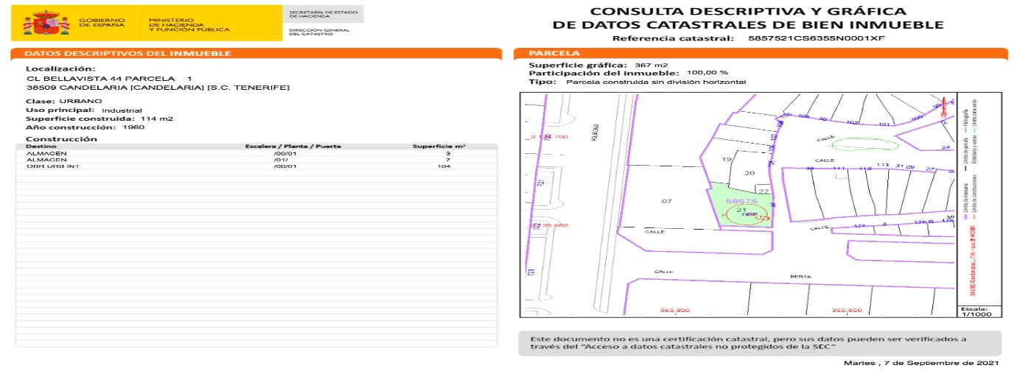

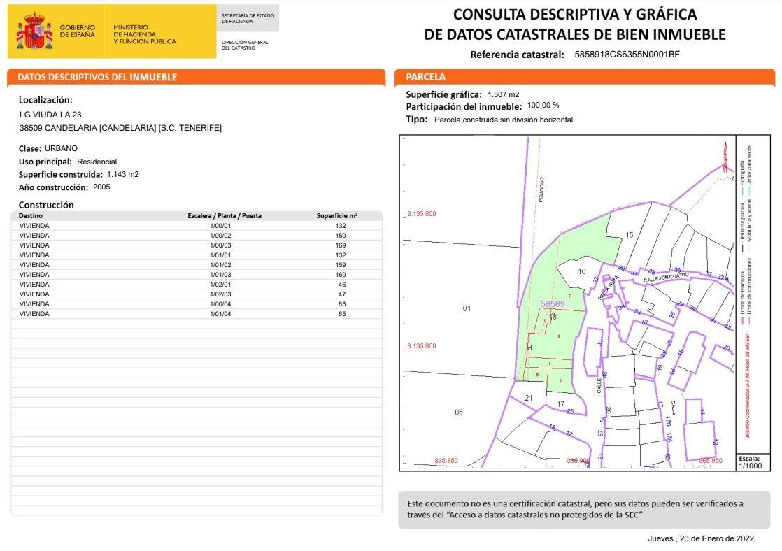

Observación: la parcela 25B forma parte de la ficha catastral de la parcela
Cód. Validación: 5XLNQH4F7W724D3SZYZ634AA5 | Verificación: https://candelaria.sedelectronica.es/
Documento firmado electrónicamente desde la plataforma esPublico Gestiona | Página 82 de 275
5858918CS6355N0001BF
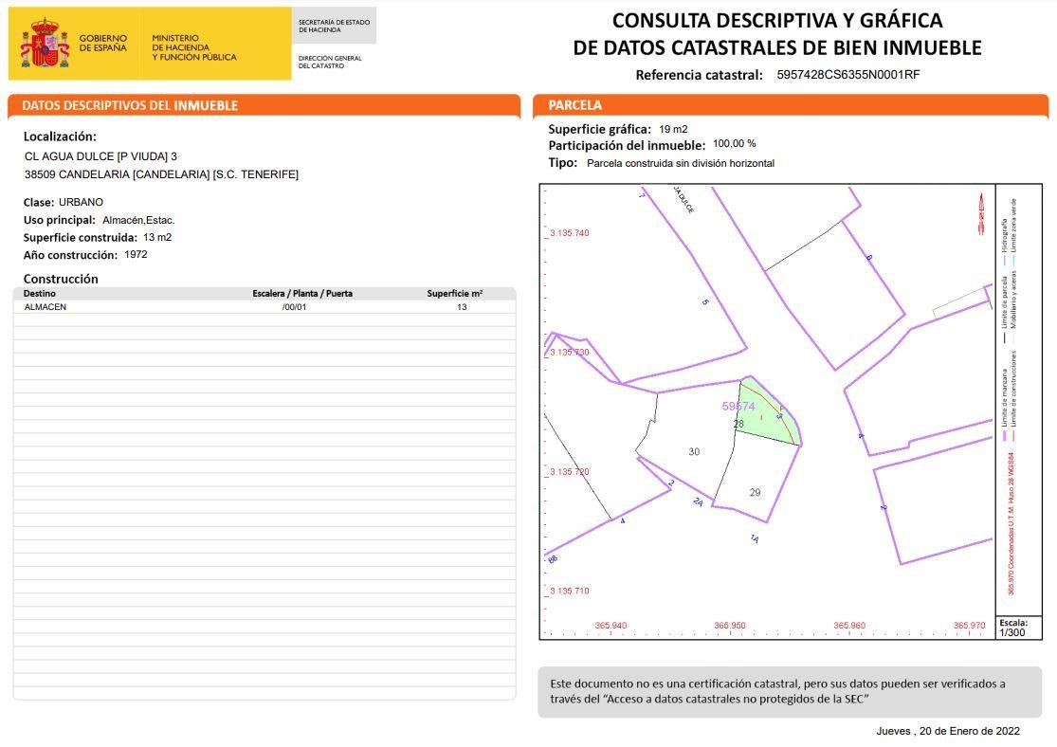

El resto de bienes objetos de cesión no cuentan con referencia catastral.

REGIMEN URBANÍSTICO DE APLICACIÓN

El presente informe se emite respecto al documento del PLAN GENERAL DE ORDENACION URBANA DE CANDELARIA, planeamiento municipal en vigor, con publicaciones en el BOC de fecha 10 de mayo de 2007 y BOP de fecha 17 de mayo de 2007 y modificaciones puntuales, aprobadas definitivamente por acuerdo del Ayuntamiento Pleno, en sesiones ordinarias de fecha 2 de marzo de 2009 y 29 de diciembre de 2011 y publicada en el BOP de Santa Cruz de Tenerife de fecha 17 de junio de 2009 y 3 de febrero de 2012, respectivamente.
El presente informe se emite sin perjuicio de la normativa sectorial que le sea de aplicación.

LOCALIZACIÓN, CLASIFICACIÓN, CATEGORIZACIÓN Y CALIFICACIÓN DEL SUELO

PARCELA RESULTANTE Nº1

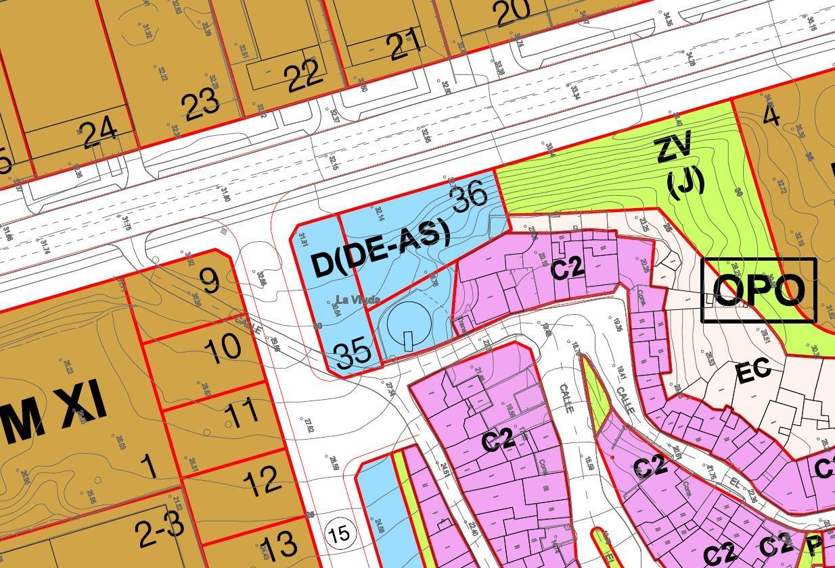
Cód. Validación: 5XLNQH4F7W724D3SZYZ634AA5 | Verificación: https://candelaria.sedelectronica.es/
Documento firmado electrónicamente desde la plataforma esPublico Gestiona | Página 83 de 275

LOCALIZACIÓN
EN EL PGO

Suelo Urbano Consolidado, Dotacional Deportivo-Asistencial
PARCELA 25-B (CONTENIDA EN LA PARCELA RESULTANTE 24)

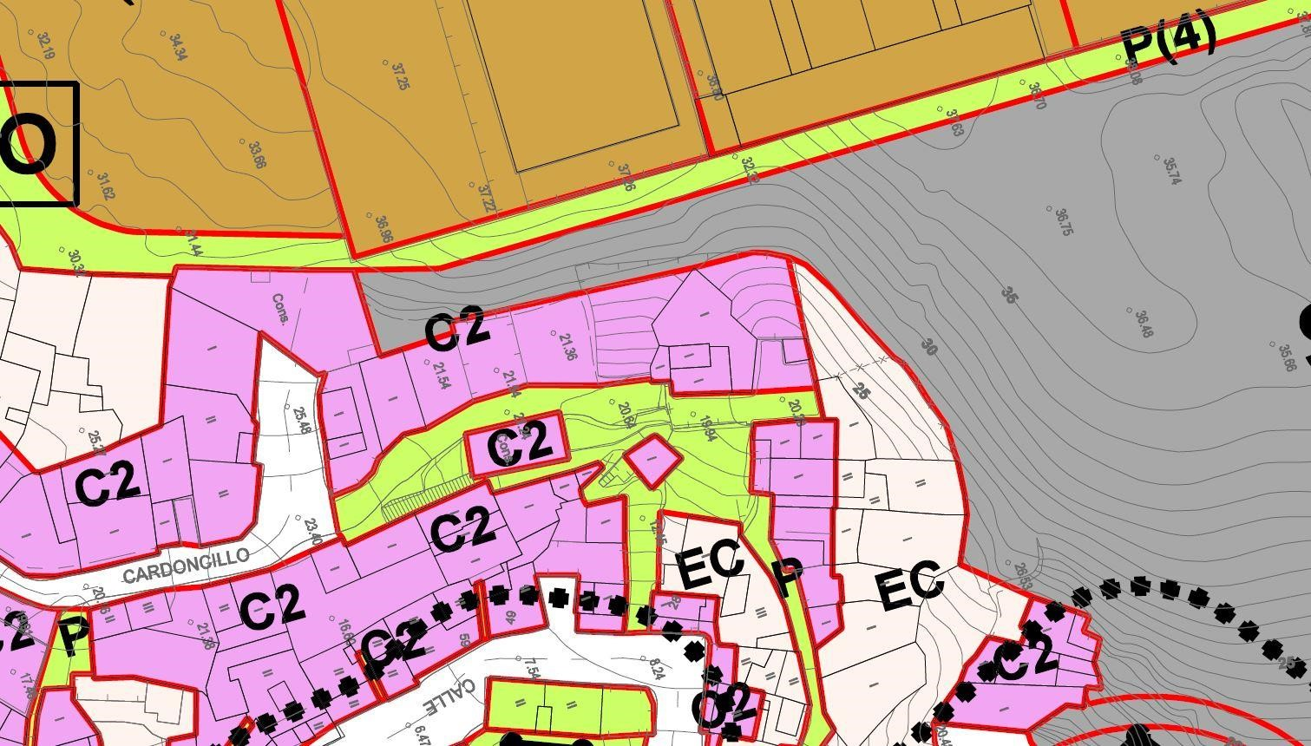
LOCALIZACIÓN
EN EL PGO

Suelo Urbano Consolidado, Residencial, Edificación Cerrada, 2 plantas.

PLAZA (CONTENIDA EN LA PARCELA RESULTANTE 114)
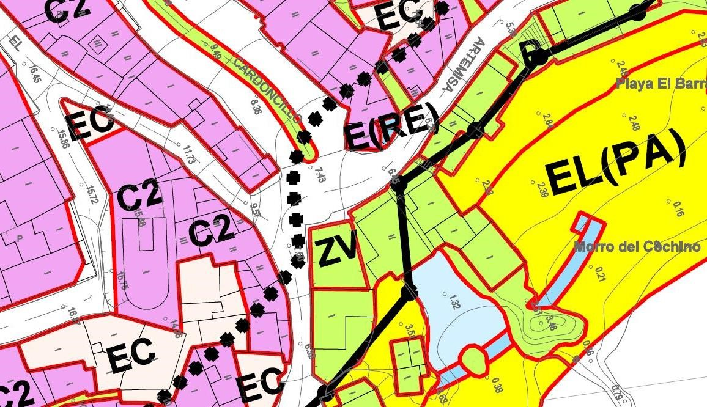
Cód. Validación: 5XLNQH4F7W724D3SZYZ634AA5 | Verificación: https://candelaria.sedelectronica.es/
Documento firmado electrónicamente desde la plataforma esPublico Gestiona | Página 84 de 275
LOCALIZACIÓN
EN EL PGO

Suelo Urbano Consolidado, Zona Verde, Plaza.
Observación: La plaza se encuentra afectada por la servidumbre de protección del Dominio Público Marítimo Terrestre

CAPILLA (CONTENIDA EN LA PARCELA RESULTANTE 114)
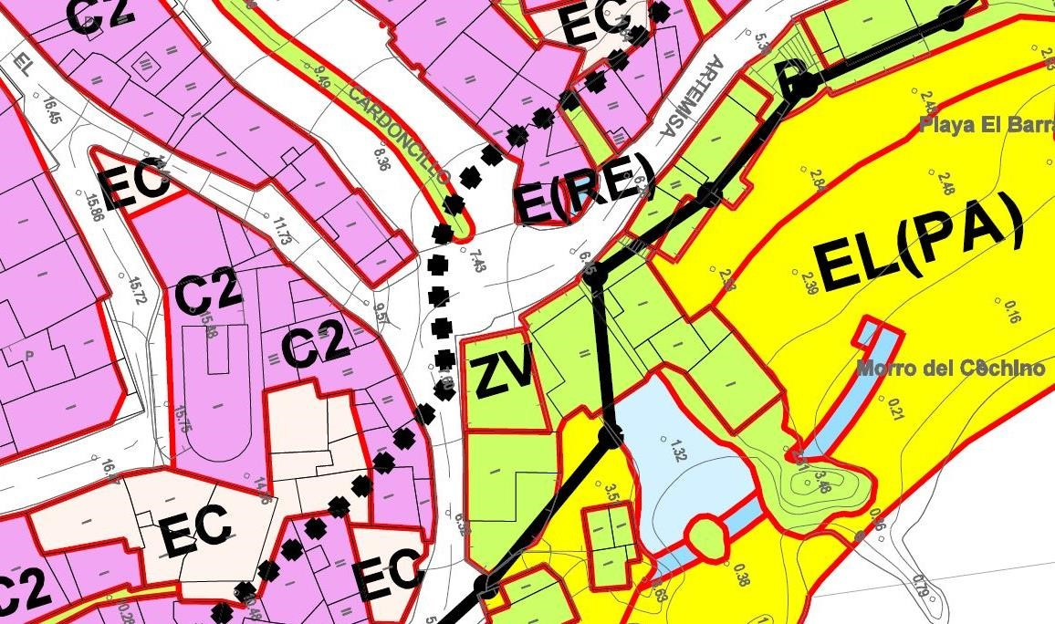

LOCALIZACIÓN
EN EL PGO

Suelo Urbano Consolidado, Equipamiento privado, Religioso
Observación: La capilla se encuentra afectada por la servidumbre de protección del Dominio
Público Marítimo Terrestre
Cód. Validación: 5XLNQH4F7W724D3SZYZ634AA5 | Verificación: https://candelaria.sedelectronica.es/
Documento firmado electrónicamente desde la plataforma esPublico Gestiona | Página 85 de 275

PARCELA RESULTANTE Nº111 (ZONA VERDE)
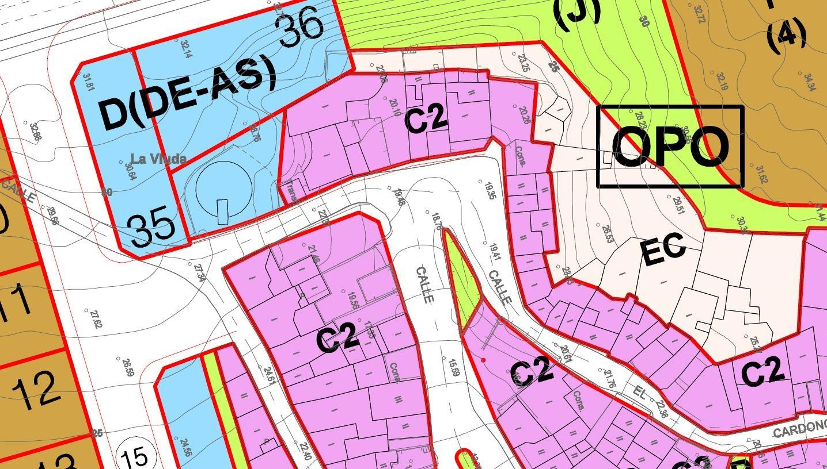
LOCALIZACIÓN
EN EL PGO

Suelo Urbano Consolidado. Zona Verde

PARCELA RESULTANTE Nº108 (VIARIO)
Cód. Validación: 5XLNQH4F7W724D3SZYZ634AA5 | Verificación: https://candelaria.sedelectronica.es/
Documento firmado electrónicamente desde la plataforma esPublico Gestiona | Página 86 de 275
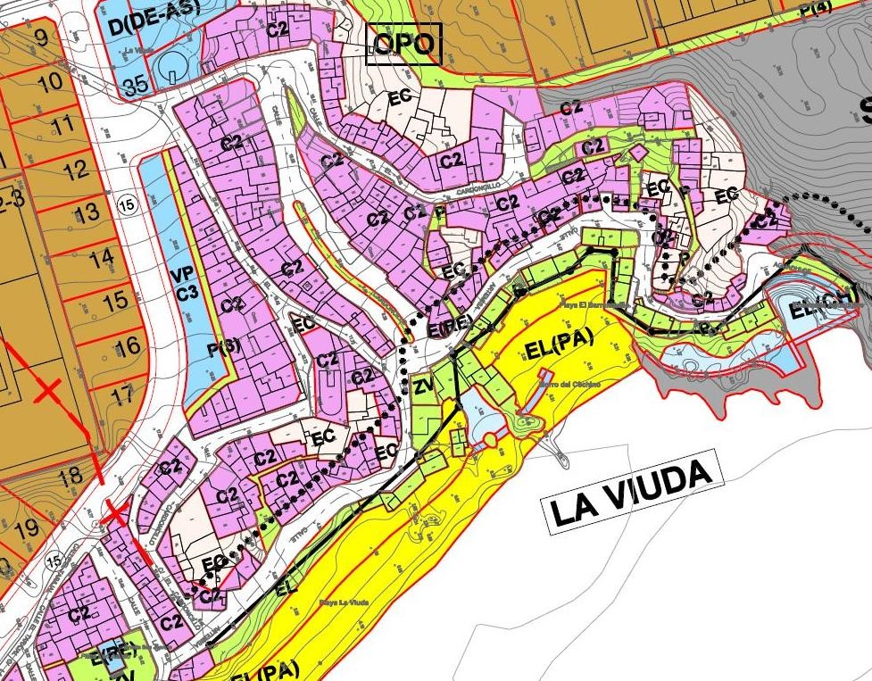

LOCALIZACIÓN
EN EL PGO

LOCALIZACIÓN
EN EL PGO

Suelo Urbano Consolidado. Viario

PARCELA RESULTANTE Nº109 (PEATONAL)
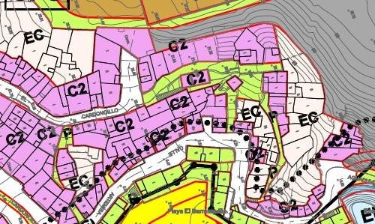
LOCALIZACIÓN
EN EL PGO

Suelo Urbano Consolidado. Viario. Peatonal

PARCELA RESULTANTE Nº110 (PEATONAL)
Cód. Validación: 5XLNQH4F7W724D3SZYZ634AA5 | Verificación: https://candelaria.sedelectronica.es/
Documento firmado electrónicamente desde la plataforma esPublico Gestiona | Página 87 de 275
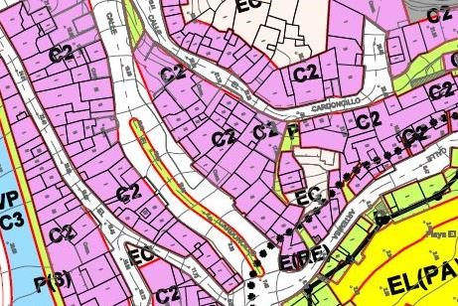

LOCALIZACIÓN
EN EL PGO

Suelo Urbano Consolidado. Viario. Peatonal

PARCELA RESULTANTE Nº112 (PEATONAL)
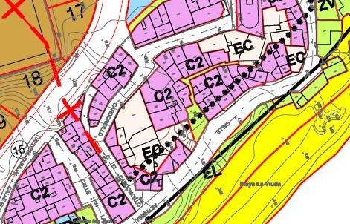
LOCALIZACIÓN
EN EL PGO

Suelo Urbano Consolidado. Viario. Peatonal

PARCELA RESULTANTE Nº113 (PEATONAL)
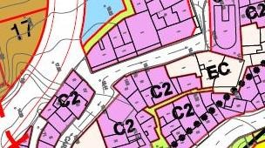
LOCALIZACIÓN
EN EL PGO

Suelo Urbano Consolidado. Viario. Peatonal

AVENIDA MARÍTIMA PLAYA LA VIUDA. PARCELA RESULTANTE Nº114 (VIARIO)
Cód. Validación: 5XLNQH4F7W724D3SZYZ634AA5 | Verificación: https://candelaria.sedelectronica.es/
Documento firmado electrónicamente desde la plataforma esPublico Gestiona | Página 88 de 275
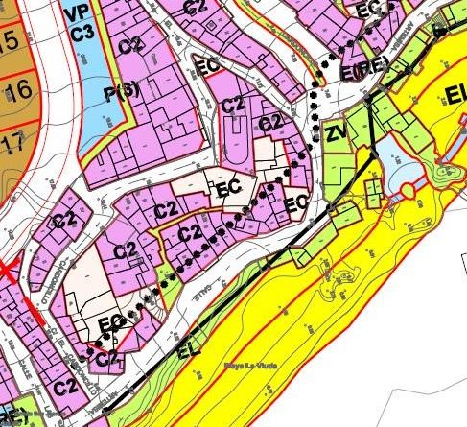

LOCALIZACIÓN
EN EL PGO

Suelo Urbano Consolidado. Viario.
Observación: La vía se encuentra afectada por la servidumbre de protección del Dominio Público Marítimo Terrestre

CALLE AGUA DULCE. PARCELA RESULTANTE Nº114 (VIARIO)
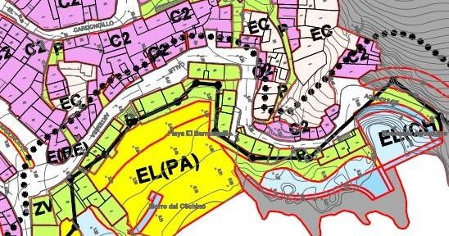

LOCALIZACIÓN
EN EL PGO

Suelo Urbano Consolidado. Viario.
Cód. Validación: 5XLNQH4F7W724D3SZYZ634AA5 | Verificación: https://candelaria.sedelectronica.es/
Documento firmado electrónicamente desde la plataforma esPublico Gestiona | Página 89 de 275
Observación: La vía se encuentra afectada por la servidumbre de protección del Dominio
Público Marítimo Terrestre

DESCRIPCIÓN DE LA SOLICITUD

Una vez revisada la documentación obrante en el expediente, se constata que desde 1995, en diversas ocasiones, la Sociedad Cooperativa Limitada de Viviendas Playa La Viuda y Lima ha presentado varios escritos con la intención de ceder gratuitamente los espacios de dominio público dentro del núcleo poblacional de Playa La Viuda, a saber:

- El 2 de diciembre de 1995, la Sociedad Cooperativa Limitada de Viviendas Playa La Viuda y Lima presenta en el Ayuntamiento de Candelaria certificado mediante el cual se acredita “que en Asamblea General Extraordinaria de la Sociedad Cooperativa Limitada, celebrada el 18/11/1995 se adoptó el acuerdo por mayoría de los asistentes, de ceder al Ayuntamiento de Candelaria un solar con la finalidad de que el mismo sea destinado a la construcción de un salón o local encaminado a la satisfacción de necesidades sanitarias, sociales, culturales o recreativas de los residentes en Playa La Viuda y Lima”.

- El 29 de enero de 2010, se recibe escrito con registro de entrada 3019, mediante el cual la Sociedad Cooperativa Limitada de Viviendas Playa La Viuda y Lima solicita que el Ayuntamiento acepte la cesión de la parcela 25B.

-Consta en el expediente Decreto de la Tenencia de Alcaldía 3068/2013 de 21 de octubre, vinculado al expediente 2013/1437, mediante el cual se concede licencia de segregación de finca situada en calle Bella Vista, que coincide con la localización de la parcela 25B.
La licencia de segregación que se autorizó no coincide con la superficie de 531m² que tiene la parcela 25B, sino que la parcela matriz de 1307m2 (parcela resultante 24) se segrega de la siguiente manera:
Finca resultante 1: 123m² con clasificación de Suelo Urbano Consolidado Edificación Cerrada C2.
Finca resultante 2: 240 m² con clasificación de Suelo Urbano Consolidado Edificación Cerrada C2 y Edificación en Cueva.
Finca resultante 3 (resto de la Finca Matriz de la finca resultante 24): 942,41 m² con la clasificación de Suelo Urbano Consolidado Edificación Cerrada C2 y Suelo Rústico de Protección Natural de Ladera.

- El 4 de agosto de 2014, se recibe escrito con registro de entrada 16894, mediante el cual la Sociedad Cooperativa Limitada de Viviendas Playa La Viuda y Lima solicita anular la cesión que había ofrecido sobre la parcela 25B, ya que el Ayuntamiento no había formalizado la cesión.

- El 8 de febrero de 2022, se recibe escrito con registro de entrada 2022-E-RE-493, mediante el cual la Sociedad Cooperativa Limitada de Viviendas Playa La Viuda y Lima en liquidación solicita que se retomen los procedimientos de las cesiones, se acepte formalmente y se realice todo el procedimiento administrativo de diferentes bienes de Playa La Viuda para materializar la cesión gratutita de los mismo (parcelas, zonas verdes y viarios). Cabe destacar que, entre los bienes, se retoma la parcela 25B con una superficie de 531m².

En relación a la Parcela 25B y a la parcela resultante 113, relacionada con un peatonal, se ha constatado que:
Cód. Validación: 5XLNQH4F7W724D3SZYZ634AA5 | Verificación: https://candelaria.sedelectronica.es/
Documento firmado electrónicamente desde la plataforma esPublico Gestiona | Página 90 de 275
Parcela 25B:
La referida parcela se identifica como la “parcela 25B” en el proyecto de parcelación y delimitación de suelo urbano en Playa La Viuda (expediente 2003/000991) y en los decretos nº 2129/2010 de fecha 2 de julio y nº 4145 de fecha 10 de septiembre de 2011, relativos a la licencia de segregación de Playa La Viuda, la parcela 25B está contenida en la parcela resultante 24.

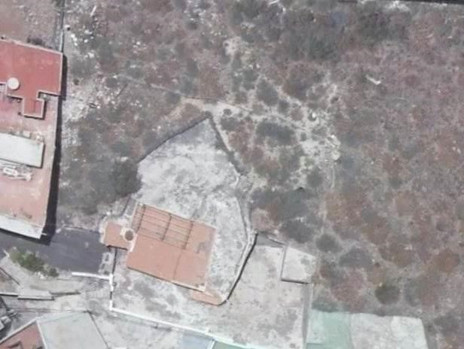

En los planos de Ordenación Pormenorizada del PGO viene reflejado que la parcela objeto de cesión está clasificada como Suelo Urbano Consolidado, Residencial, Edificación Cerrada, 2 plantas.
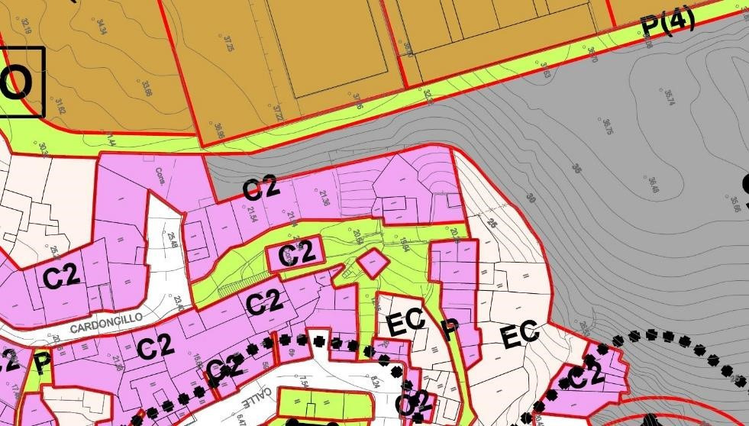

Consta en el expediente Decreto de la Tenencia de Alcaldía 3068/2013 de 21 de octubre, vinculado al expediente 2013/1437, mediante el cual se concede licencia de segregación de la finca situada en calle Bella Vista (parcela resultante 24).
Cód. Validación: 5XLNQH4F7W724D3SZYZ634AA5 | Verificación: https://candelaria.sedelectronica.es/
Documento firmado electrónicamente desde la plataforma esPublico Gestiona | Página 91 de 275
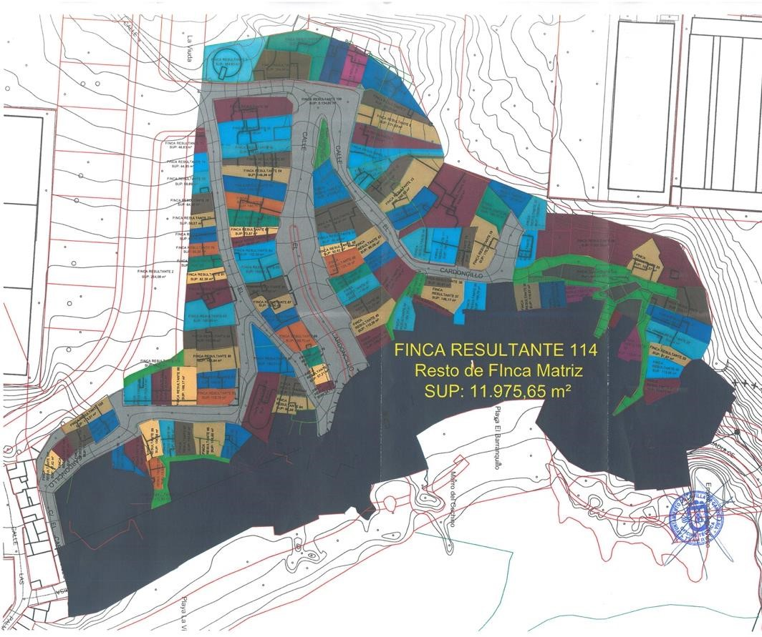

Parcela 24 que se solicita
segregar en 2013.

Parcelario de la segregación de Playa La Viuda. Año 2011

La licencia de segregación que se autorizó parte de la parcela matriz de 1307m2 (parcela resultante 24 de la licencia de segregación de toda Playa La Viuda) y se autoriza la segregación de la siguiente manera:
Finca resultante 1: 123m² con clasificación de Suelo Urbano Consolidado Edificación Cerrada C2.
Finca resultante 2: 240 m² con clasificación de Suelo Urbano Consolidado Edificación Cerrada C2 y Edificación en Cueva.
Finca resultante 3 (resto de la Finca Matriz): 942,41 m² con la clasificación de Suelo Urbano Consolidado Edificación Cerrada C2 y Suelo Rústico de Protección Natural de Ladera.

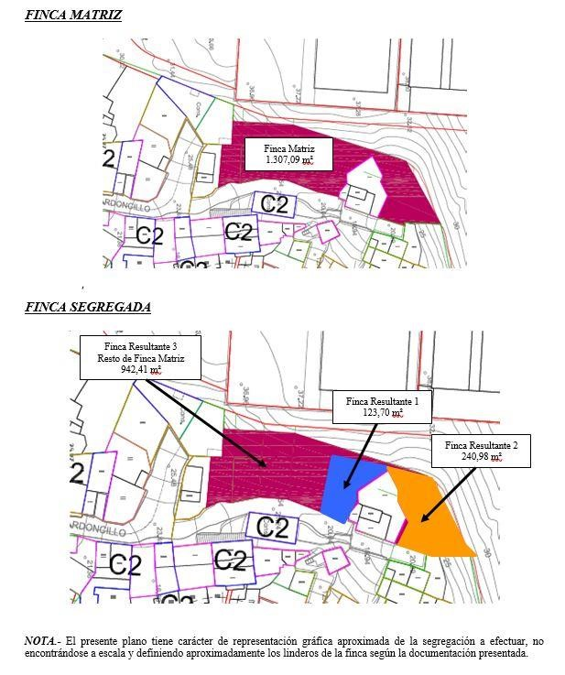
Cód. Validación: 5XLNQH4F7W724D3SZYZ634AA5 | Verificación: https://candelaria.sedelectronica.es/
Documento firmado electrónicamente desde la plataforma esPublico Gestiona | Página 92 de 275
Esta licencia de segregación que se autorizó en 2013, nunca se ha llegado a materializar ante catastro, ya que consultada la certificación catastral se ve que la finca que sigue existiendo catastralmente es la relativa a la licencia de segregación de 2010 y 2011 de toda Playa La Viuda, la cual se corresponde con la parcela resultante 24.

Cód. Validación: 5XLNQH4F7W724D3SZYZ634AA5 | Verificación: https://candelaria.sedelectronica.es/
Documento firmado electrónicamente desde la plataforma esPublico Gestiona | Página 93 de 275

Asimismo, consultado con el Registro de la Propiedad nº4 de Santa Cruz de Tenerife, tampoco consta presentada dicha segregación, siendo la que sigue vigente la aprobada mediante los decretos nº 2129/2010 de fecha 2 de julio y nº 4145 de fecha 10 de septiembre de 2011.

No obstante, al personarse la técnica municipal para hacer el levantamiento topográfico para formalizar la cesión de esta parcela, la propietaria de la casa colindante ha aportado levantamiento topográfico, escritura de compraventa y nota simple del Registro de la Propiedad, documentos que acreditan que los terrenos que ocupan la parcela 25B son de su titularidad.

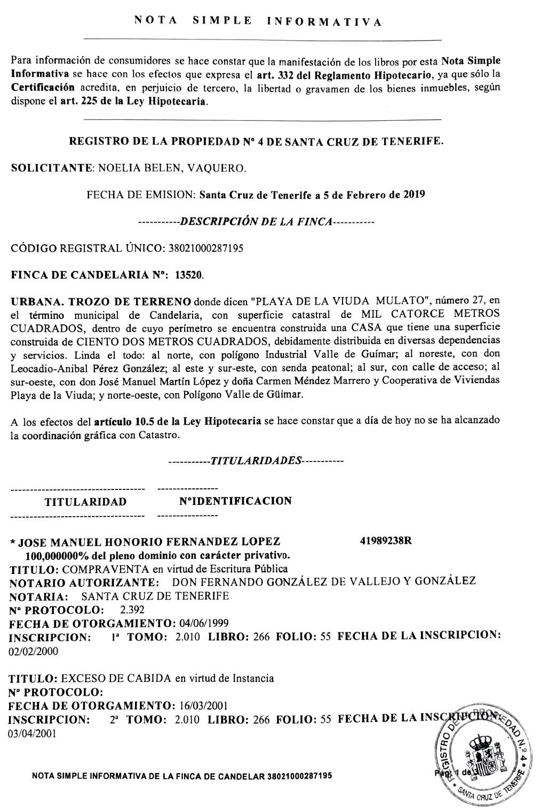
Cód. Validación: 5XLNQH4F7W724D3SZYZ634AA5 | Verificación: https://candelaria.sedelectronica.es/
Documento firmado electrónicamente desde la plataforma esPublico Gestiona | Página 94 de 275
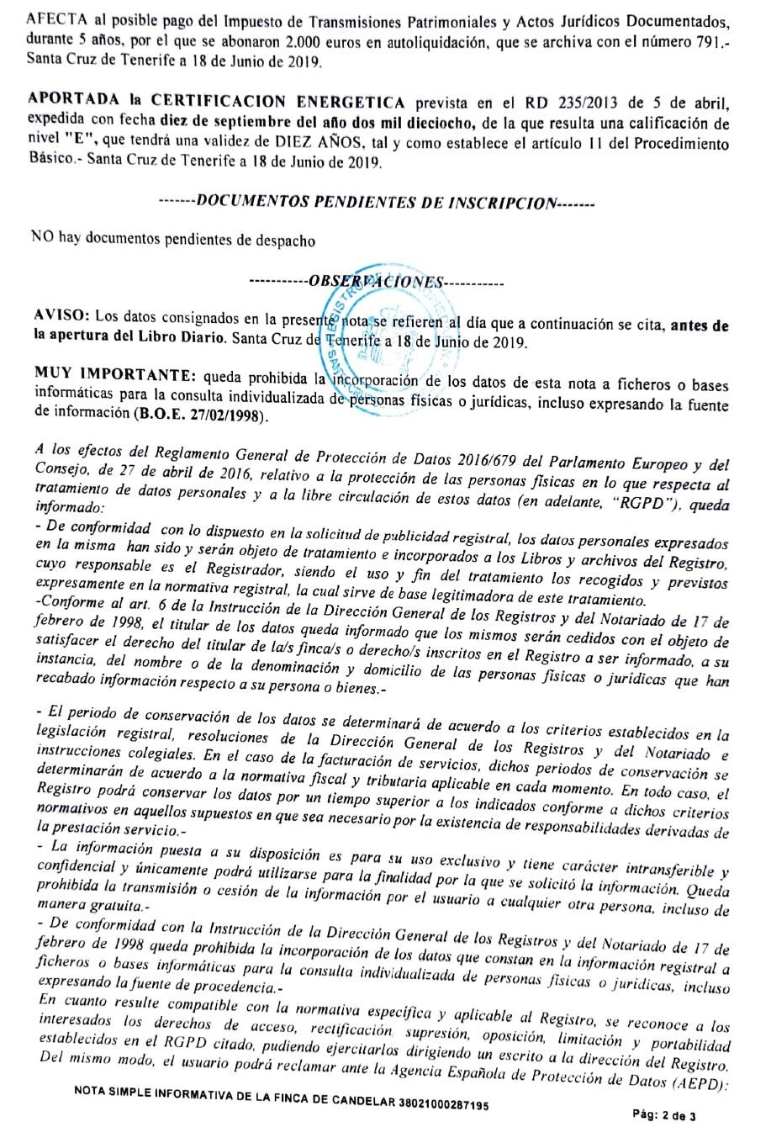
Cód. Validación: 5XLNQH4F7W724D3SZYZ634AA5 | Verificación: https://candelaria.sedelectronica.es/
Documento firmado electrónicamente desde la plataforma esPublico Gestiona | Página 95 de 275



En este sentido, se informa desfavorable la aceptación de la cesión de la parcela 25B.

Parcela resultante 113 (peatonal):
En relación a la parcela resultante 113 (peatonal), los terrenos que ocupan dicha parcela, también forman parte del Proyecto de Urbanización de la parcela donde se construyeron las viviendas sociales en Playa La Viuda (expediente municipal 2007/4314), el cual está vinculado a su vez al convenio urbanístico firmado entre el Ayuntamiento de Candelaria y el Polígono Industrial del Valle de Güímar y al expediente de segregación 2008/967, mediante el que se segregó la parcela donde están las viviendas sociales y que incluye además el peatonal objeto de cesión (parcela resultante 113).

Por tanto, se informa técnicamente desfavorable la aceptación de la cesión de la parcela resultante 113, ya que se entiende que forma parte del Convenio Urbanístico entre el Polígono Industrial y el Ayuntamiento de Candelaria.

Para el resto de bienes que la Sociedad Cooperativa Limitada de Viviendas Playa La Viuda y Lima en liquidación contempla en la solicitud de cesión gratuita de bienes de dominio público al Ayuntamiento de Candelaria, no se ha encontrado ninguna irregularidad, por lo que se informa técnicamente favorable y se describen a continuación:
Cód. Validación: 5XLNQH4F7W724D3SZYZ634AA5 | Verificación: https://candelaria.sedelectronica.es/
Documento firmado electrónicamente desde la plataforma esPublico Gestiona | Página 96 de 275

Parcela 173 (TANQUE). Parcela nº1

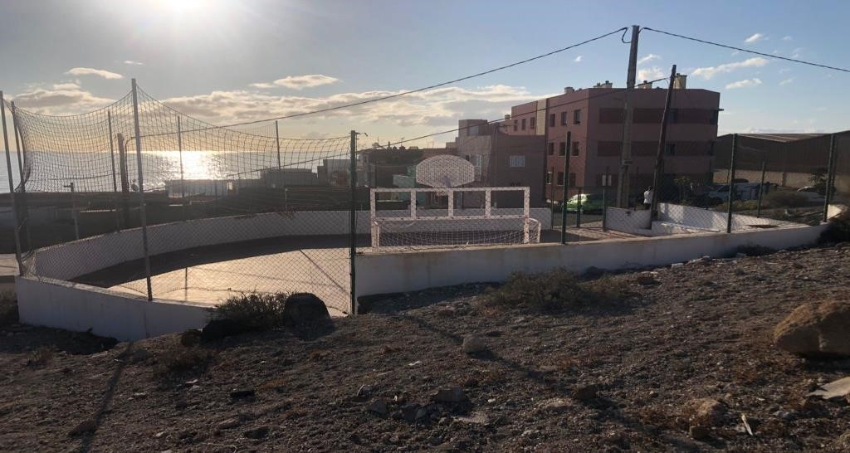

La referida parcela se identifica como la “parcela resultante 1” en el proyecto de parcelación y delimitación de suelo urbano en Playa La Viuda (expediente 2003/000991) y en los Decretos nº 2129/2010 de fecha 2 de julio y nº 4145/2011 de 10 de septiembre de 2011, relativos a la licencia de segregación de Playa La Viuda, indicándose que se trata de un solar cedido al Ayuntamiento para la construcción de un dotacional público.

En los planos de Ordenación Pormenorizada del PGO viene reflejado que la parcela objeto de cesión está clasificada como dotacional deportivo-asistencial.

Cód. Validación: 5XLNQH4F7W724D3SZYZ634AA5 | Verificación: https://candelaria.sedelectronica.es/
Documento firmado electrónicamente desde la plataforma esPublico Gestiona | Página 97 de 275
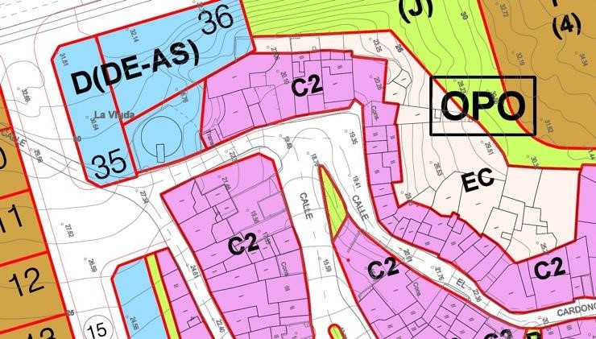

SUPERFICIE DE CESIÓN

El proyecto de parcelación indica que la parcela tiene una superficie de 342,93m² y según la licencia de segregación y el planeamiento vigente tiene una superficie de 364,60 m². En este sentido, la Oficina Técnica Municipal ha procedido a realizar un levantamiento topográfico de la parcela en agosto de 2021 y actualmente la superficie georreferenciada de la parcela es de 326,47 m².

Por tanto, la superficie total de la parcela objeto de cesión, según levantamiento adjunto es de 326,47 m².

COORDENADAS UTM

 | Parcela resultante 1
Punto | Coordenadas UTM
Nº | X |  | Y
1 | 365810.5703 |  | 3135670.6063
2 | 365820.0007 |  | 3135669.9419
3 | 365822.6152 |  | 3135669.8361
4 | 365824.2933 |  | 3135669.5056
5 | 365828.1971 |  | 3135669.9293
6 | 365828.1381 |  | 3135648.8347
7 | 365814.1660 |  | 3135649.6859
1 | 365810.5703 |  | 3135670.6063

PLANO

El plano se ha elaborado tomando de base el levantamiento topográfico realizado por la Oficina Técnica de Candelaria. En este sentido, al superponerlo sobre la base cartográfica del PGO de Candelaria del 2011, puede existir algún desfase o desajuste debido a la diferencia del margen de error que tiene el vuelo de la cartografía del PGO con respecto a la mayor exactitud que ofrece el GPS terrestre utilizado para realizar el levantamiento topográfico.

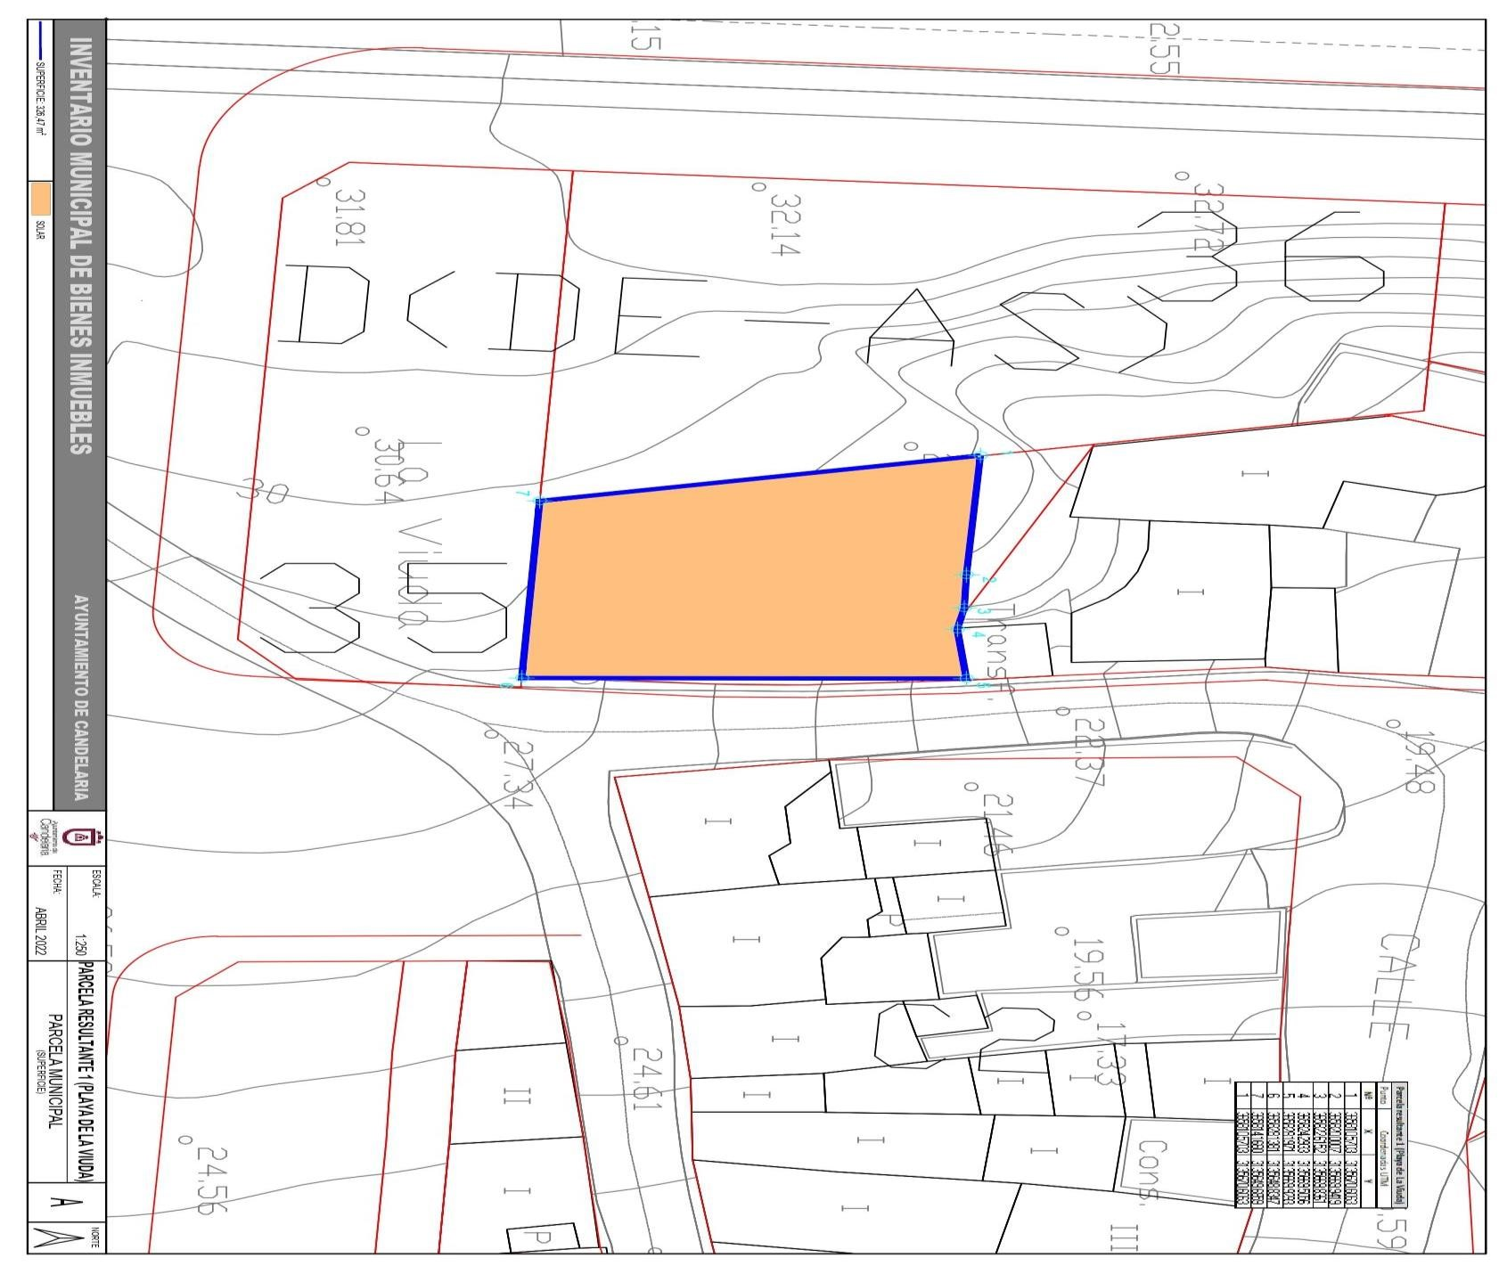
Cód. Validación: 5XLNQH4F7W724D3SZYZ634AA5 | Verificación: https://candelaria.sedelectronica.es/
Documento firmado electrónicamente desde la plataforma esPublico Gestiona | Página 98 de 275

Plaza pública (forma parte de la parcela resultante 114)
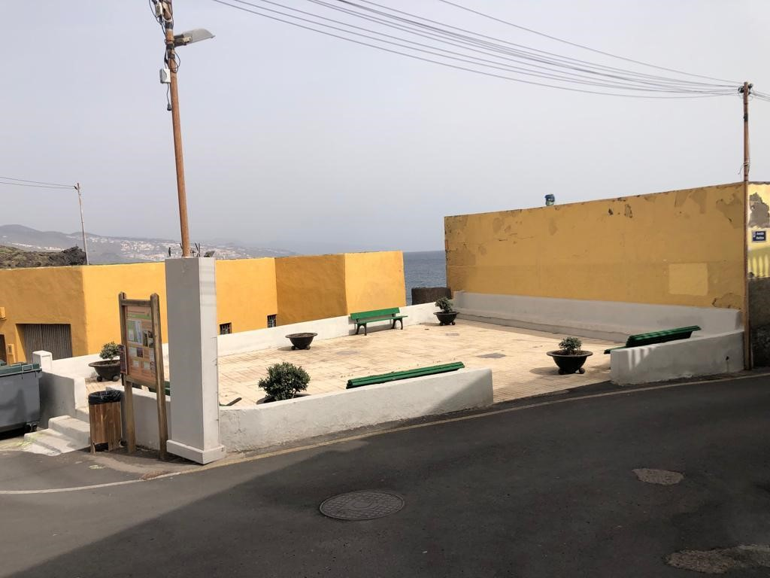
Cód. Validación: 5XLNQH4F7W724D3SZYZ634AA5 | Verificación: https://candelaria.sedelectronica.es/
Documento firmado electrónicamente desde la plataforma esPublico Gestiona | Página 99 de 275
La referida parcela se identifica como la “parcela resultante 133” en el proyecto de parcelación y delimitación de suelo urbano en Playa La Viuda (expediente 2003/000991) y en los Decretos nº 2129/2010 de fecha 2 de julio y 4145/2011 de 10 de septiembre de 2011, relativos a la licencia de segregación de Playa La Viuda forma parte de la parcela resultante 114 que se corresponde con la finca matriz.

En los planos de Ordenación Pormenorizada del PGO viene reflejado que la parcela objeto de cesión está clasificada como zona verde. Cabe destacar que se encuentra afectada por la servidumbre de protección del Dominio Público Marítimo Terrestre.

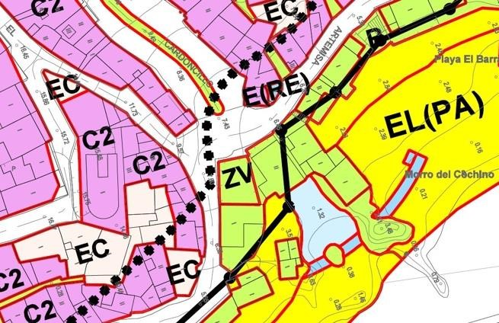

SUPERFICIE DE CESIÓN

El proyecto de parcelación indica que la parcela tiene una superficie de 120,78m² y según la licencia de segregación forma parte de la finca matriz que tiene una superficie de 11.140,88m². En este sentido, la Oficina Técnica Municipal ha procedido a realizar un levantamiento topográfico de la parcela en febrero de 2022 y actualmente la superficie georreferenciada de la parcela es de 118,59 m².

Por tanto, la superficie total de la parcela objeto de cesión, según levantamiento adjunto es de 118,59 m².

COORDENADAS UTM
Cód. Validación: 5XLNQH4F7W724D3SZYZ634AA5 | Verificación: https://candelaria.sedelectronica.es/
Documento firmado electrónicamente desde la plataforma esPublico Gestiona | Página 100 de 275
 | Superficie Plaza Playa de La Viuda
Punto | Coordenadas UTM
Nº | X | Y
1 | 365965.5173 | 3135712.6773
2 | 365965.2528 | 3135709.5475
3 | 365965.2231 | 3135708.0786
4 | 365965.3194 | 3135704.7718
5 | 365965.6047 | 3135704.3639
6 | 365969.2894 | 3135703.2302
7 | 365972.1026 | 3135702.4568
8 | 365975.9402 | 3135701.1875
9 | 365979.5990 | 3135711.3629
1 | 365965.5173 | 3135712.6773

PLANO

El plano se ha elaborado tomando de base el levantamiento topográfico realizado por la Oficina Técnica de Candelaria. En este sentido, al superponerlo sobre la base cartográfica del PGO de Candelaria del 2011, puede existir algún desfase o desajuste debido a la diferencia del margen de error que tiene el vuelo de la cartografía del PGO con respecto a la mayor exactitud que ofrece el GPS terrestre utilizado para realizar el levantamiento topográfico.

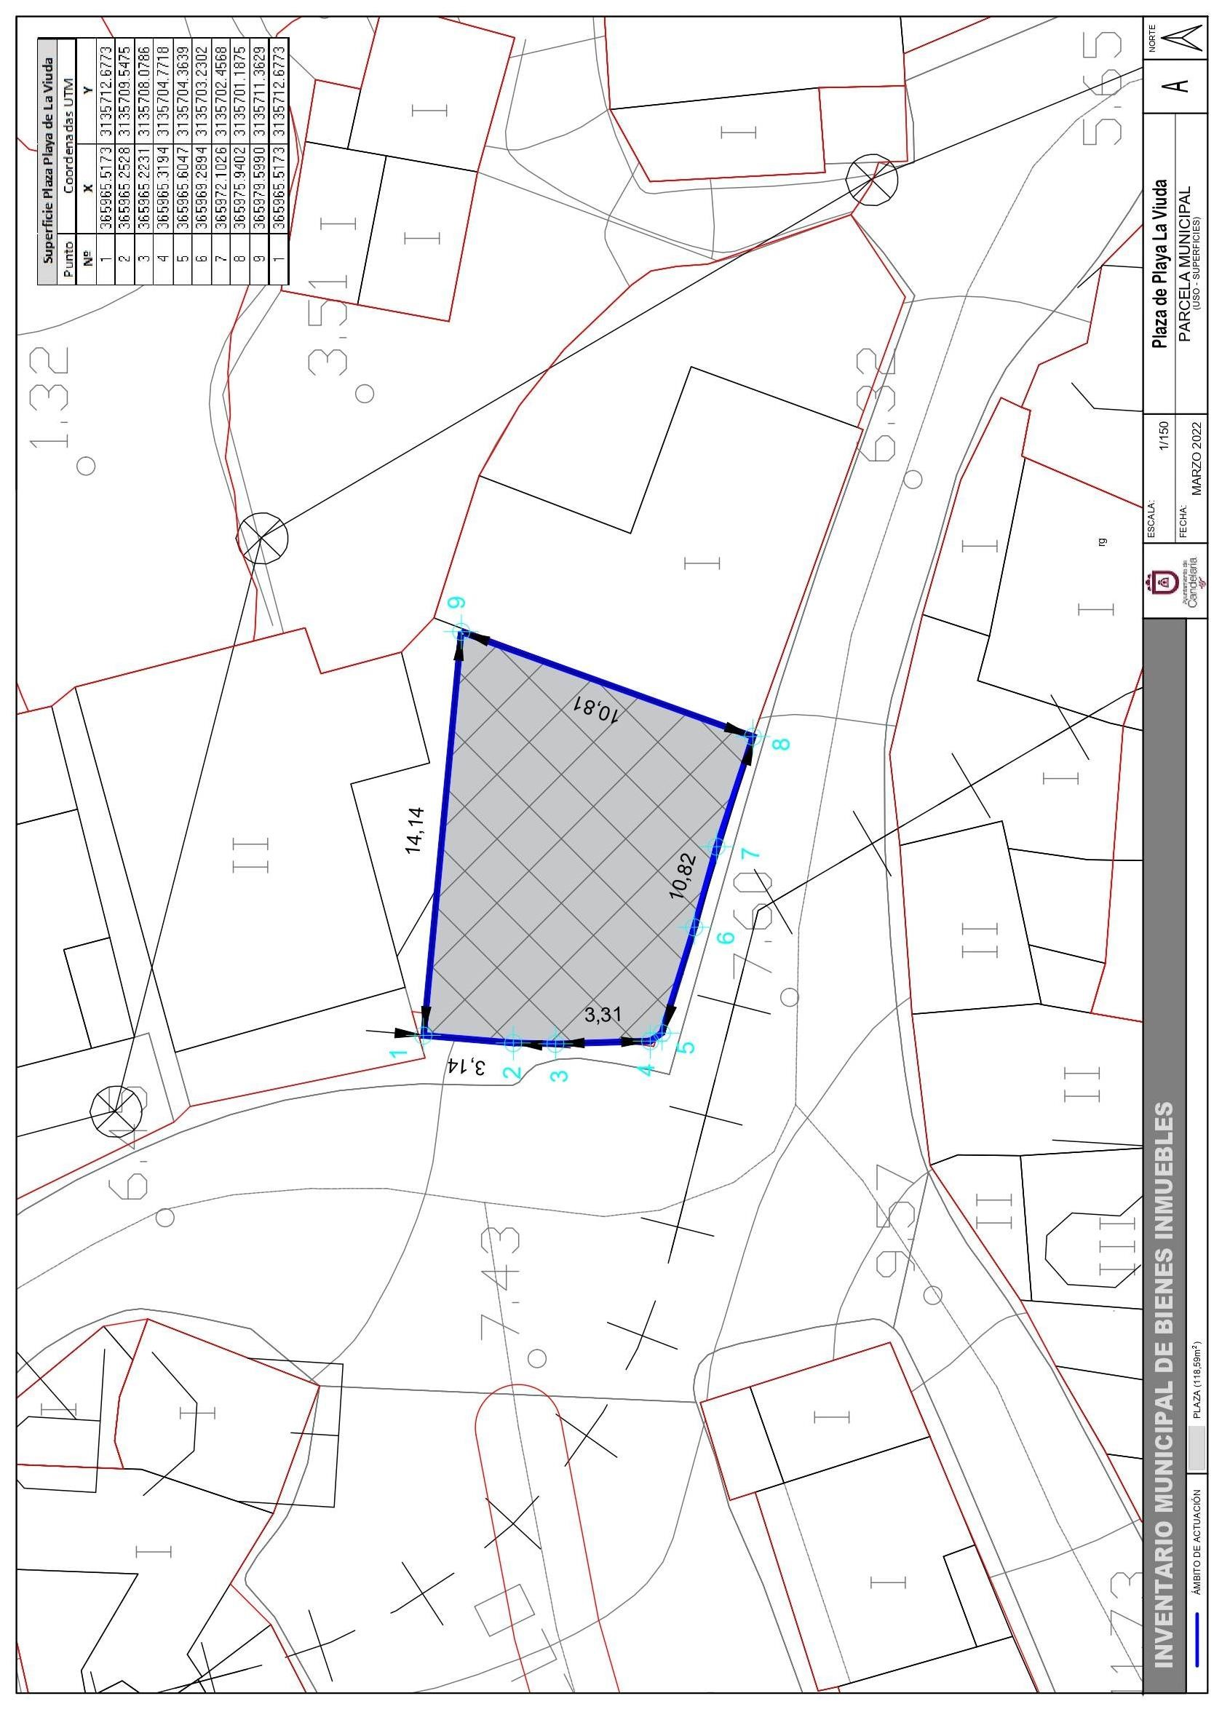
Cód. Validación: 5XLNQH4F7W724D3SZYZ634AA5 | Verificación: https://candelaria.sedelectronica.es/
Documento firmado electrónicamente desde la plataforma esPublico Gestiona | Página 101 de 275

(

Capilla (forma parte de la parcela resultante 114)

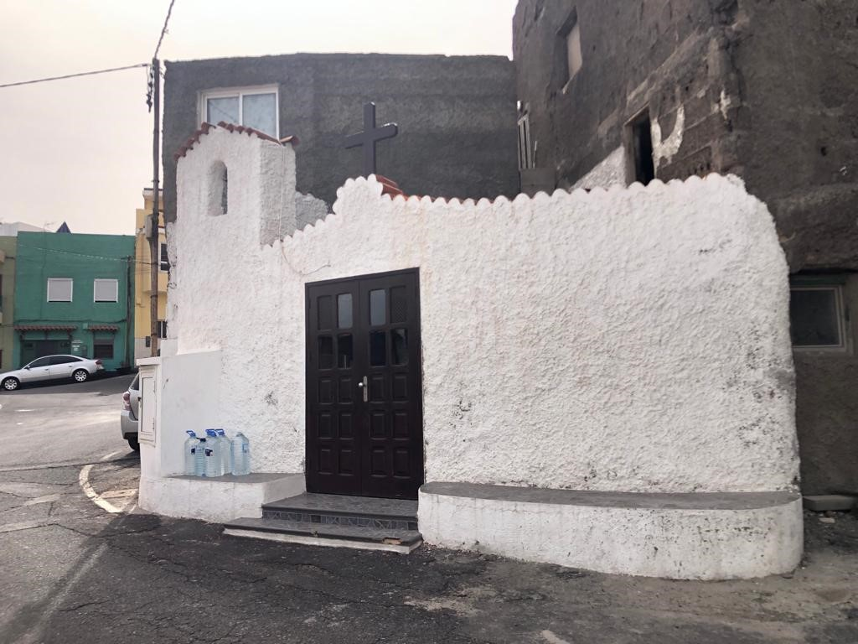
Cód. Validación: 5XLNQH4F7W724D3SZYZ634AA5 | Verificación: https://candelaria.sedelectronica.es/
Documento firmado electrónicamente desde la plataforma esPublico Gestiona | Página 102 de 275

La referida parcela se identifica como “capilla” en el proyecto de parcelación y delimitación de suelo urbano en Playa La Viuda (expediente 2003/000991) y en los Decretos nº 2129/2010 de fecha 2 de julio y 4145/2011 de 10 de septiembre de 2011, relativos a la licencia de segregación de Playa La Viuda forma parte de la parcela resultante 114 que se corresponde con la finca matriz.

En los planos de Ordenación Pormenorizada del PGO viene reflejado que la parcela objeto de cesión está clasificada como equipamiento religioso. Cabe destacar que esta parcela también se encuentra afectada por la servidumbre de protección del Dominio Público Marítimo Terrestre

SUPERFICIE DE CESIÓN

El proyecto de parcelación indica que la parcela tiene una superficie de 17,31m² y según la licencia de segregación forma parte de la finca matriz que tiene una superficie de 11.140,88m². En este sentido, la Oficina Técnica Municipal ha procedido a realizar un levantamiento topográfico de la parcela en marzo de 2022 y actualmente la superficie georreferenciada de la parcela es de 21,14 m².

Por tanto, la superficie total de la parcela objeto de cesión, según levantamiento adjunto es de 21,14 m².

COORDENADAS UTM
Cód. Validación: 5XLNQH4F7W724D3SZYZ634AA5 | Verificación: https://candelaria.sedelectronica.es/
Documento firmado electrónicamente desde la plataforma esPublico Gestiona | Página 103 de 275
 | Superficie Capilla Playa de La Viuda
Punto | Coordenadas UTM
Nº | X | Y
1 | 365951.4300 | 3135728.8000
2 | 365951.8700 | 3135728.5500
2 | 365953.3700 | 3135727.5200
3 | 365952.2700 | 3135728.2500
4 | 365953.2700 | 3135727.3600
6 | 365954.8700 | 3135726.2300
7 | 365954.7300 | 3135726.0000
8 | 365955.5500 | 3135724.9800
9 | 365955.8500 | 3135724.5200
10 | 365955.9100 | 3135723.9700
11 | 365955.8500 | 3135722.4800
12 | 365953.9515 | 3135723.0830
13 | 365951.0018 | 3135723.7075
14 | 365950.5404 | 3135723.8830
15 | 365950.8353 | 3135727.7688
16 | 365950.4700 | 3135728.3900
1 | 365951.4300 | 3135728.8000

PLANO

El plano se ha elaborado tomando de base el levantamiento topográfico realizado por la Oficina Técnica de Candelaria. En este sentido, al superponerlo sobre la base cartográfica del PGO de Candelaria del 2011, puede existir algún desfase o desajuste debido a la diferencia del margen de error que tiene el vuelo de la cartografía del PGO con respecto a la mayor exactitud que ofrece el GPS terrestre utilizado para realizar el levantamiento topográfico.

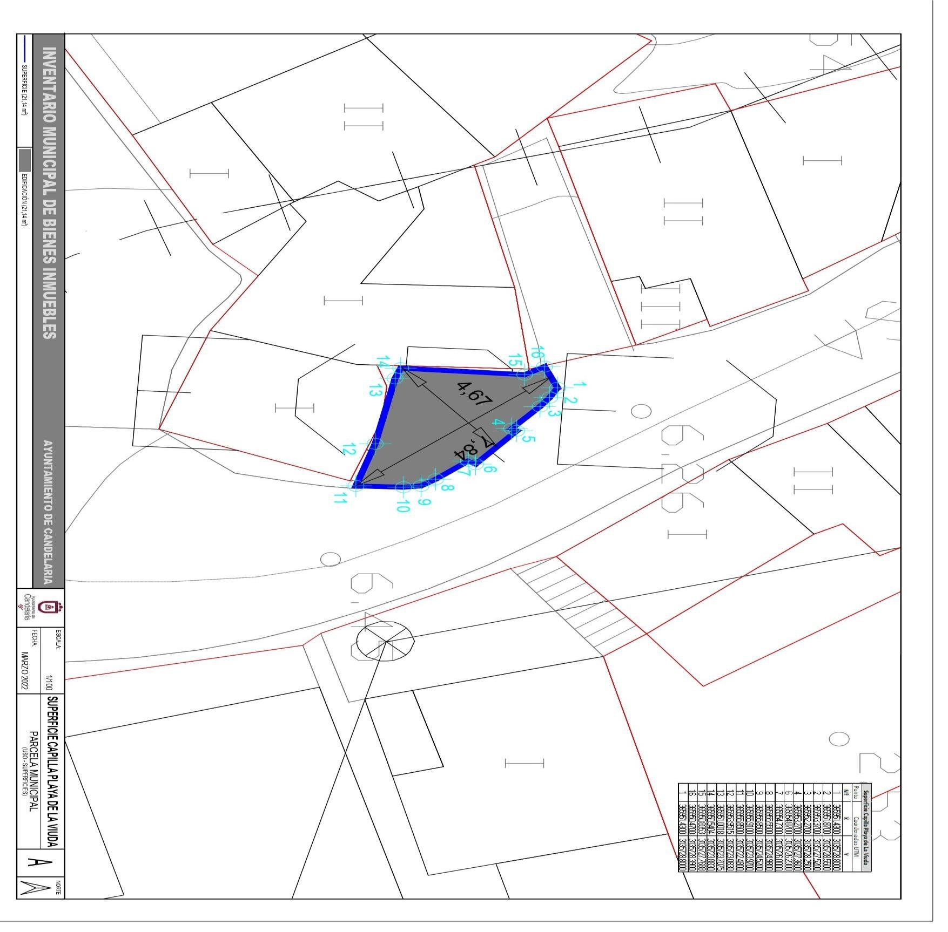
Cód. Validación: 5XLNQH4F7W724D3SZYZ634AA5 | Verificación: https://candelaria.sedelectronica.es/
Documento firmado electrónicamente desde la plataforma esPublico Gestiona | Página 104 de 275

Zona verde (parcela resultante 111)
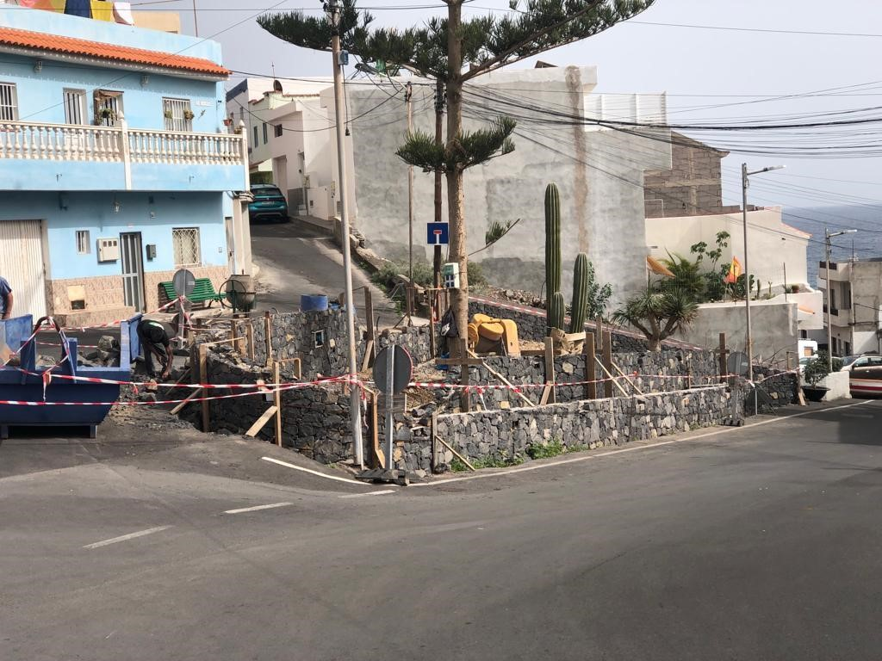

La referida parcela se identifica como “zona verde” en el proyecto de parcelación y delimitación de suelo urbano en Playa La Viuda (expediente 2003/000991) y en los Decretos nº 2129/2010 de fecha 2 de julio y 4145/2011 de 10 de septiembre de 2011, relativos a la licencia de segregación de Playa La Viuda forma parte de la parcela resultante 111 que se corresponde con la finca matriz.
Cód. Validación: 5XLNQH4F7W724D3SZYZ634AA5 | Verificación: https://candelaria.sedelectronica.es/
Documento firmado electrónicamente desde la plataforma esPublico Gestiona | Página 105 de 275

En los planos de Ordenación Pormenorizada del PGO viene reflejado que la parcela objeto de cesión está clasificada como zona verde.
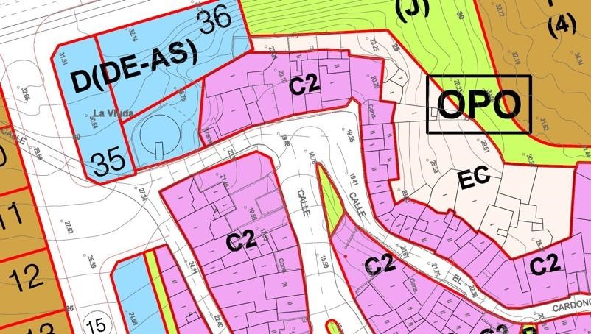

SUPERFICIE

DE CESIÓN

El proyecto de parcelación indica que la parcela tiene una superficie de 90,11m² y según la licencia de segregación se corresponde con la parcela 111 que tiene una superficie de 72,80m².
En este sentido, la Oficina Técnica Municipal ha procedido a realizar un levantamiento topográfico de la parcela en febrero de 2022, ya que en estos momentos la zona verde está siendo acondicionada y actualmente la superficie georreferenciada de la parcela es de 137,51 m².

Por tanto, la superficie total de la parcela objeto de cesión, según levantamiento adjunto es de 137,51 m².

COORDENADAS UTM
Cód. Validación: 5XLNQH4F7W724D3SZYZ634AA5 | Verificación: https://candelaria.sedelectronica.es/
Documento firmado electrónicamente desde la plataforma esPublico Gestiona | Página 106 de 275
 | SUPERFICIE ZONA VERDE
Punto | Coordenadas UTM
Nº | X | Y
1 | 365852.3440 | 3135701.1640
2 | 365850.4710 | 3135700.9710
3 | 365849.0000 | 3135700.5600
4 | 365848.0010 | 3135700.1830
5 | 365846.9560 | 3135699.7180
6 | 365845.7020 | 3135698.8000
7 | 365845.3810 | 3135698.2780
8 | 365845.3721 | 3135698.0030
9 | 365845.3240 | 3135697.6059
10 | 365845.6013 | 3135697.1094
11 | 365846.1573 | 3135696.6362
12 | 365847.1268 | 3135696.3633
13 | 365855.6709 | 3135695.3309
14 | 365864.2151 | 3135694.2984
15 | 365867.8778 | 3135693.7328
16 | 365871.6157 | 3135693.4555
17 | 365870.5350 | 3135694.7285
18 | 365863.9302 | 3135702.2503
19 | 365864.0250 | 3135702.7940
20 | 365860.9280 | 3135701.9490
1 | 365852.3440 | 3135701.1640

PLANO

El plano se ha elaborado tomando de base el levantamiento topográfico realizado por la Oficina Técnica de Candelaria. En este sentido, al superponerlo sobre la base cartográfica del PGO de Candelaria del 2011, puede existir algún desfase o desajuste debido a la diferencia del margen de error que tiene el vuelo de la cartografía del PGO con respecto a la mayor exactitud que ofrece el GPS terrestre utilizado para realizar el levantamiento topográfico.

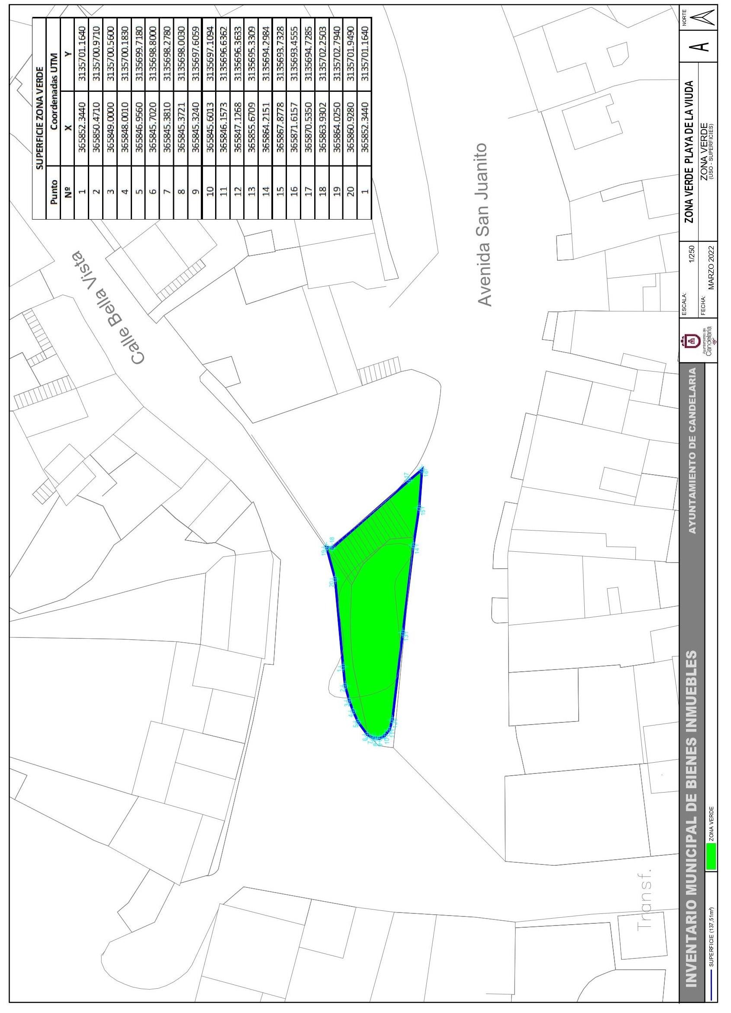
Cód. Validación: 5XLNQH4F7W724D3SZYZ634AA5 | Verificación: https://candelaria.sedelectronica.es/
Documento firmado electrónicamente desde la plataforma esPublico Gestiona | Página 107 de 275

Viario (parcela resultante 108)
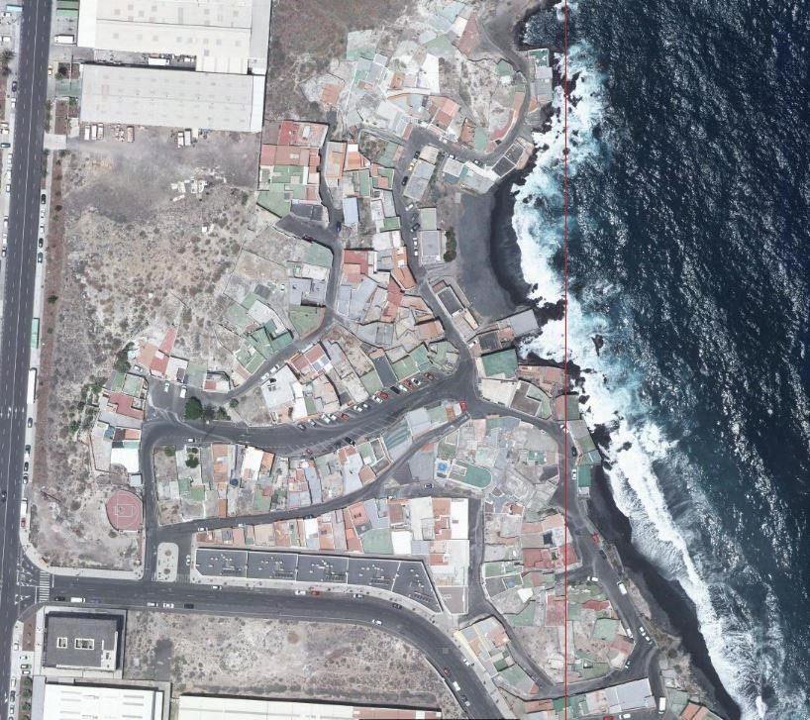

Avenida San Juanito

Calle María la de Segundo

Calle Bella Vista

Calle Juan León

Calle Villa de Candelaria

La referida parcela se identifica como “vías públicas (calles principales, transversales, de acceso y avenida Marítima) en el proyecto de parcelación y delimitación de suelo urbano en Playa La Viuda (expediente 2003/000991) y en los Decreto nº 2129/2010 de fecha 2 de julio y 4145/2011 de 10 de septiembre de 2011, relativos a la licencia de segregación de Playa La Viuda forma parte de la parcela resultante 108. Dentro de esta parcela 108 se identifican en el callejero municipal las siguientes vías:
Cód. Validación: 5XLNQH4F7W724D3SZYZ634AA5 | Verificación: https://candelaria.sedelectronica.es/
Documento firmado electrónicamente desde la plataforma esPublico Gestiona | Página 108 de 275

- Avenida San Juanito.
- Calle Bella Vista.
- Calle María la de Segundo.
- Calle Juan León.
- Calle Villa de Candelaria.

En los planos de Ordenación Pormenorizada del PGO viene reflejado que la parcela objeto de cesión está clasificada como Viario.
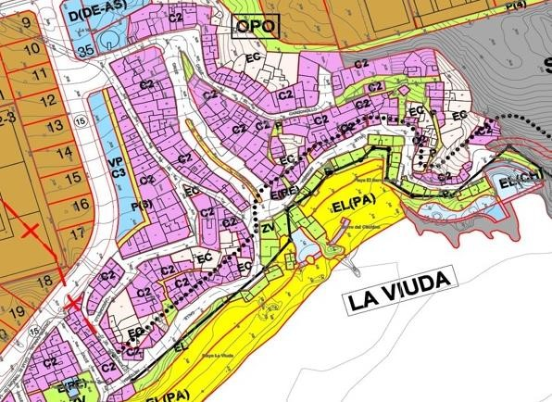

SUPERFICIE DE CESIÓN

En el proyecto de parcelación se hace alusión a la superficie total de todas las vías pública de Playa La Viuda (10.273m²) y según la licencia de segregación se corresponde con la parcela 108 que tiene una superficie de 5134,62m². En este sentido, la Oficina Técnica Municipal ha procedido a realizar un levantamiento topográfico de las calles que conforman la parcela 108 en febrero de 2022 y actualmente la superficie georreferenciada de las vías es la siguiente:
Cód. Validación: 5XLNQH4F7W724D3SZYZ634AA5 | Verificación: https://candelaria.sedelectronica.es/
Documento firmado electrónicamente desde la plataforma esPublico Gestiona | Página 109 de 275
Viario | Superficie según levantamiento topográfico febrero 2022
Avenida San Juanito | 2388,10m²
Calle Bella Vista (tramo rodado) | 1146,20 m²
Calle María la de Segundo | 552,70 m²
Calle Juan León | 452,70 m²
Calle Villa de Candelaria (Sector perteneciente al municipio de Candelaria, ya que es el límite geográfico con el municipio de Arafo) | 618 m²

COORDENADAS UTM AVENIDA SAN JUANITO

 | Superficie Avenida San Juanito
Punto | Coordenadas UTM
Nº | X |  | Y
1 | 365825.0477 |  | 3135635.0797
2 | 365828.1076 |  | 3135637.9301
3 | 365828.1381 |  | 3135648.8347
4 | 365828.1971 |  | 3135669.9293
5 | 365828.6166 |  | 3135671.5061
6 | 365828.3012 |  | 3135674.8013
6 | 365828.4210 |  | 3135692.6715
7 | 365828.1163 |  | 3135677.6151
8 | 365827.8419 |  | 3135679.8432
9 | 365827.4903 |  | 3135683.2021
10 | 365827.3230 |  | 3135684.1091
11 | 365827.6246 |  | 3135686.0964
12 | 365827.8883 |  | 3135688.1162
13 | 365828.1190 |  | 3135688.5190
14 | 365828.8367 |  | 3135691.4464
15 | 365828.3959 |  | 3135691.7607
17 | 365828.6378 |  | 3135694.8251
18 | 365829.0347 |  | 3135694.8813
19 | 365829.0558 |  | 3135696.1985
20 | 365829.3039 |  | 3135699.2495
21 | 365830.3859 |  | 3135699.2938
22 | 365830.8814 |  | 3135702.2168
23 | 365845.3717 |  | 3135698.0030
24 | 365845.3236 |  | 3135697.6059
25 | 365845.6008 | 3135697.1094
26 | 365846.1569 | 3135696.6361
27 | 365847.1264 | 3135696.3633
28 | 365864.2147 | 3135694.2984
29 | 365867.8775 | 3135693.7328
30 | 365871.6154 | 3135693.4554
31 | 365880.8484 | 3135693.5674
32 | 365881.1553 | 3135693.7677
33 | 365881.4486 | 3135694.1469
34 | 365883.8785 | 3135694.6367
35 | 365899.4487 | 3135696.8205
36 | 365908.1763 | 3135698.7999
37 | 365908.5340 | 3135698.5978
38 | 365914.1370 | 3135701.8484
39 | 365917.6399 | 3135703.6343
40 | 365917.3053 | 3135704.0984
41 | 365918.4651 | 3135704.8202
42 | 365923.2158 | 3135706.9087
43 | 365924.3141 | 3135707.3334
44 | 365931.1258 | 3135710.5874
45 | 365939.9764 | 3135715.4267
46 | 365946.4715 | 3135718.6267
47 | 365948.5252 | 3135717.2930
48 | 365952.9233 | 3135715.2071
49 | 365956.7501 | 3135702.9345
50 | 365957.8984 | 3135699.3511
51 | 365957.2251 | 3135699.0624
52 | 365956.7864 | 3135698.1489
53 | 365954.7872 | 3135697.5409
54 | 365954.7766 | 3135697.3946
55 | 365954.6578 | 3135697.3663
56 | 365952.7276 | 3135703.0966
57 | 365952.6829 | 3135703.6165
58 | 365952.5095 | 3135703.5878
59 | 365952.0292 | 3135703.7067
60 | 365951.7405 | 3135704.2470
61 | 365949.4422 | 3135703.4782
62 | 365949.6601 | 3135702.6582
63 | 365949.2871 | 3135702.5226
64 | 365949.3060 | 3135702.0630
65 | 365949.2430 | 3135701.8718
66 | 365942.3346 | 3135699.6042
67 | 365942.2574 | 3135699.8982
68 | 365939.1065 | 3135699.0116
69 | 365938.8339 | 3135699.5194
70 | 365937.9185 | 3135699.1511
71 | 365938.0022 | 3135698.6948
72 | 365934.6594 | 3135697.4981
73 | 365934.7641 | 3135697.1839
74 | 365934.2743 | 3135696.8439
75 | 365933.9673 | 3135696.5878
76 | 365933.6822 | 3135696.0212
Cód. Validación: 5XLNQH4F7W724D3SZYZ634AA5 | Verificación: https://candelaria.sedelectronica.es/
Documento firmado electrónicamente desde la plataforma esPublico Gestiona | Página 110 de 275
77 | 365924.6057 | 3135689.6231
78 | 365925.1442 | 3135688.8313
79 | 365924.8100 | 3135688.5500
80 | 365922.6700 | 3135687.8200
81 | 365919.0500 | 3135686.6000
82 | 365918.2429 | 3135689.1020
83 | 365911.5921 | 3135684.7147
84 | 365911.3090 | 3135684.6533
85 | 365911.0557 | 3135684.5384
86 | 365910.9641 | 3135684.4418
87 | 365910.4946 | 3135684.2927
88 | 365910.3450 | 3135684.3641
89 | 365910.0373 | 3135684.3053
90 | 365909.7333 | 3135684.2189
91 | 365906.2952 | 3135683.5983
92 | 365906.1088 | 3135683.5632
93 | 365906.2800 | 3135682.2400
94 | 365897.4000 | 3135679.3300
95 | 365896.8045 | 3135680.2563
96 | 365894.4282 | 3135680.3707
97 | 365892.3509 | 3135680.2052
98 | 365892.1843 | 3135680.8256
99 | 365887.2026 | 3135680.9327
100 | 365883.6334 | 3135681.5002
101 | 365880.3372 | 3135682.1869
102 | 365877.3632 | 3135683.1185
103 | 365877.3115 | 3135682.9184
104 | 365870.3556 | 3135684.4505
105 | 365870.4775 | 3135685.2290
106 | 365870.1655 | 3135685.2418
107 | 365863.4317 | 3135686.4842
108 | 365862.2124 | 3135686.5692
109 | 365859.3337 | 3135686.2166
110 | 365856.3381 | 3135686.2500
111 | 365856.3250 | 3135685.1236
112 | 365855.1213 | 3135684.9981
113 | 365851.7398 | 3135685.0178
114 | 365846.5667 | 3135685.2831
115 | 365841.7594 | 3135685.3490
116 | 365837.5144 | 3135685.7825
117 | 365833.3008 | 3135685.2991
118 | 365833.0589 | 3135682.3838
119 | 365832.9439 | 3135681.2240
120 | 365833.0161 | 3135680.0607
121 | 365832.5761 | 3135680.0021
122 | 365833.8674 | 3135668.4618
123 | 365835.1402 | 3135657.4912
124 | 365835.6213 | 3135654.0822
125 | 365835.6918 | 3135653.6194
126 | 365836.4697 | 3135653.3814
127 | 365848.4381 | 3135655.3722
128 | 365849.5068 | 3135655.9124
Cód. Validación: 5XLNQH4F7W724D3SZYZ634AA5 | Verificación: https://candelaria.sedelectronica.es/
Documento firmado electrónicamente desde la plataforma esPublico Gestiona | Página 111 de 275
129 | 365849.8873 | 3135650.3818
130 | 365849.9013 | 3135650.2497
131 | 365845.4600 | 3135649.7800
132 | 365845.5800 | 3135646.8600
133 | 365849.9200 | 3135646.5500
134 | 365850.1144 | 3135646.5404
135 | 365850.1321 | 3135646.1182
136 | 365849.8025 | 3135643.4439
137 | 365849.3486 | 3135635.4702
138 | 365852.2051 | 3135632.3182
1 | 365825.0477 | 3135635.0797

Cód. Validación: 5XLNQH4F7W724D3SZYZ634AA5 | Verificación: https://candelaria.sedelectronica.es/
Documento firmado electrónicamente desde la plataforma esPublico Gestiona | Página 112 de 275

COORDENADAS UTM CALLE BELLA VISTA (tramo rodado)

 | Superficie Calle Bella Vista (tramo rodado)
Punto | Coordenadas UTM
Nº | X | Y
37 | 365905.3120 | 3135811.3210
38 | 365907.5650 | 3135821.6010
39 | 365904.3760 | 3135821.9660
40 | 365904.0560 | 3135820.6950
41 | 365903.1330 | 3135820.9640
42 | 365902.6030 | 3135816.4180
43 | 365902.1467 | 3135814.2244
44 | 365902.0910 | 3135814.0323
45 | 365902.2836 | 3135813.9781
46 | 365902.0332 | 3135813.1136
47 | 365901.8407 | 3135813.1678
48 | 365900.7552 | 3135809.4189
49 | 365900.2704 | 3135809.5532
50 | 365899.0845 | 3135805.4827
51 | 365898.2040 | 3135797.4801
52 | 365898.4098 | 3135790.5742
53 | 365898.2581 | 3135787.4401
54 | 365899.5671 | 3135784.2412
55 | 365902.6492 | 3135781.8449
56 | 365903.8160 | 3135779.4310
57 | 365903.9520 | 3135775.5020
58 | 365903.9730 | 3135774.8880
59 | 365903.5460 | 3135774.0530
60 | 365902.5810 | 3135774.0510
61 | 365902.0280 | 3135774.1440
62 | 365901.7160 | 3135774.7840
63 | 365900.9330 | 3135775.5210
64 | 365896.0690 | 3135776.5160
65 | 365890.7180 | 3135777.9330
66 | 365890.2960 | 3135778.5170
67 | 365889.1760 | 3135779.4040
68 | 365888.0560 | 3135780.2910
69 | 365887.9240 | 3135779.2280
70 | 365883.9210 | 3135776.5300
71 | 365881.3345 | 3135774.7540
72 | 365892.3650 | 3135769.7900
73 | 365903.6190 | 3135764.6350
74 | 365904.6297 | 3135762.2988
75 | 365903.5104 | 3135754.2660
76 | 365903.0882 | 3135751.5922
77 | 365902.1394 | 3135744.2542
78 | 365901.4346 | 3135744.3457
79 | 365901.0783 | 3135741.4612
80 | 365900.4790 | 3135737.8864
81 | 365899.3001 | 3135734.4677
82 | 365892.0138 | 3135729.2019
83 | 365888.3982 | 3135727.2105
84 | 365881.1297 | 3135723.2993
85 | 365878.2957 | 3135720.2176
86 | 365878.0000 | 3135720.5429
87 | 365872.7027 | 3135714.3898
88 | 365870.6346 | 3135712.0340
89 | 365868.3863 | 3135710.0092
90 | 365863.6733 | 3135708.0166
91 | 365862.9449 | 3135707.8770
92 | 365853.0010 | 3135708.5520
93 | 365849.1880 | 3135709.4480
94 | 365843.4778 | 3135710.9064
95 | 365843.3000 | 3135710.1690
96 | 365841.3090 | 3135710.6490
97 | 365833.0030 | 3135713.0540
98 | 365831.8790 | 3135714.0800
99 | 365831.6600 | 3135714.3330
100 | 365831.3865 | 3135714.1306
101 | 365829.3190 | 3135712.8190
102 | 365830.8710 | 3135710.6710
103 | 365830.4320 | 3135707.6680
104 | 365829.8400 | 3135704.3220
105 | 365829.9920 | 3135704.1450
106 | 365830.8819 | 3135702.2168
107 | 365845.3721 | 3135698.0030
108 | 365845.3810 | 3135698.2780
Cód. Validación: 5XLNQH4F7W724D3SZYZ634AA5 | Verificación: https://candelaria.sedelectronica.es/
Documento firmado electrónicamente desde la plataforma esPublico Gestiona | Página 113 de 275
109 | 365845.7020 | 3135698.8000
110 | 365846.9560 | 3135699.7180
111 | 365848.0010 | 3135700.1830
112 | 365849.0000 | 3135700.5600
113 | 365850.4710 | 3135700.9710
114 | 365852.3440 | 3135701.1640
115 | 365860.9280 | 3135701.9490
116 | 365864.0250 | 3135702.7940
117 | 365875.3390 | 3135710.5690
118 | 365875.4080 | 3135710.5250
119 | 365880.8125 | 3135714.8710
120 | 365886.2170 | 3135719.2170
121 | 365886.7270 | 3135720.2260
122 | 365892.2690 | 3135724.5020
123 | 365892.8590 | 3135723.7030
124 | 365898.6160 | 3135727.8740
125 | 365898.5170 | 3135728.1230
126 | 365904.0870 | 3135733.3170
127 | 365906.5950 | 3135735.9650
146 | 365907.6845 | 3135739.8870
147 | 365907.1091 | 3135742.9357
148 | 365907.8732 | 3135750.5520
149 | 365909.0340 | 3135755.2851
150 | 365909.3277 | 3135760.8993
151 | 365910.4910 | 3135764.6790
152 | 365910.6670 | 3135767.9280
153 | 365910.7440 | 3135769.1160
154 | 365909.1140 | 3135769.6250
155 | 365907.9050 | 3135770.1550
156 | 365908.1490 | 3135771.9020
157 | 365908.9850 | 3135773.6700
158 | 365909.1660 | 3135773.7540
159 | 365909.3630 | 3135775.1660
160 | 365910.4270 | 3135775.2400
161 | 365909.7460 | 3135782.2760
246 | 365908.3601 | 3135781.8696
231 | 365906.0800 | 3135782.2240
232 | 365905.7270 | 31357835570
233 | 365904.6710 | 31357870480
234 | 365902.9900 | 31357906310
235 | 365901.8441 | 31357948281
236 | 365901.4465 | 31357948723
237 | 365902.9271 | 31358082040
238 | 365904.3380 | 31358080010
Cód. Validación: 5XLNQH4F7W724D3SZYZ634AA5 | Verificación: https://candelaria.sedelectronica.es/
Documento firmado electrónicamente desde la plataforma esPublico Gestiona | Página 114 de 275
37 | 365905.3120 | 3135811.3210

Cód. Validación: 5XLNQH4F7W724D3SZYZ634AA5 | Verificación: https://candelaria.sedelectronica.es/
Documento firmado electrónicamente desde la plataforma esPublico Gestiona | Página 115 de 275

COORDENADAS UTM MARÍA LA DE SEGUNDO

 | SUPERFICIE CALLE MARÍA LA DE SEGUNDO
 | COORDENADAS UTM
Nº | X | Y
1 | 365926.3257 | 3135669.6206
2 | 365929.1280 | 3135672.8705
3 | 365934.9525 | 3135678.5725
4 | 365938.5448 | 3135681.4508
5 | 365938.3364 | 3135681.6382
6 | 365939.1116 | 3135682.6828
7 | 365940.7689 | 3135684.3531
8 | 365944.2177 | 3135686.9041
9 | 365944.3720 | 3135686.7881
10 | 365945.5497 | 3135687.2450
11 | 365945.7471 | 3135687.3942
12 | 365945.9537 | 3135687.4984
13 | 365948.5626 | 3135688.0754
14 | 365953.4080 | 3135691.1552
15 | 365955.5395 | 3135692.7628
16 | 365955.8208 | 3135692.8668
17 | 365961.0670 | 3135695.4492
18 | 365960.7028 | 3135695.9156
19 | 365957.8984 | 3135699.3511
20 | 365957.2252 | 3135699.0624
21 | 365956.7864 | 3135698.1489
22 | 365954.7872 | 3135697.5409
23 | 365954.7766 | 3135697.3947
24 | 365954.6578 | 3135697.3663
25 | 365954.9035 | 3135696.4726
26 | 365945.1591 | 3135691.6554
27 | 365938.8612 | 3135688.6039
28 | 365938.9030 | 3135688.3342
29 | 365938.0789 | 3135686.6613
30 | 365937.5917 | 3135686.0499
31 | 365932.3405 | 3135681.0102
32 | 365930.1592 | 3135678.5687
33 | 365929.7301 | 3135678.0501
34 | 365929.3311 | 3135677.6551
35 | 365929.0422 | 3135677.1866
36 | 365926.7091 | 3135675.1752
37 | 365924.2465 | 3135673.5854
38 | 365923.8402 | 3135673.2101
39 | 365922.3702 | 3135672.2001
40 | 365920.7408 | 3135670.6202
41 | 365917.2672 | 3135668.3304
42 | 365901.4900 | 3135661.2642
43 | 365901.2302 | 3135662.4908
44 | 365896.0579 | 3135661.3922
45 | 365886.9819 | 3135659.2483
46 | 365879.9356 | 3135658.6835
47 | 365879.9518 | 3135658.1453
48 | 365872.7723 | 3135657.5282
49 | 365866.1902 | 3135656.8251
50 | 365862.5349 | 3135656.7926
51 | 365859.5702 | 3135656.7383
52 | 365856.4255 | 3135656.6348
53 | 365851.1099 | 3135656.1729
54 | 365849.5072 | 3135655.9126
55 | 365849.9017 | 3135650.2499
56 | 365850.0589 | 3135650.3732
57 | 365850.6960 | 3135650.3965
58 | 365850.7570 | 3135650.5751
59 | 365851.6305 | 3135650.7837
60 | 365851.6944 | 3135650.5850
61 | 365855.8926 | 3135651.0531
62 | 365855.9771 | 3135650.9450
63 | 365856.9401 | 3135651.0351
64 | 365864.1462 | 3135651.9325
65 | 365864.2245 | 3135652.1598
66 | 365873.1892 | 3135653.1331
67 | 365873.1297 | 3135652.8105
68 | 365875.6655 | 3135653.1212
69 | 365880.9248 | 3135653.5942
70 | 365883.7002 | 3135654.0840
71 | 365892.7684 | 3135655.2141
72 | 365897.9895 | 3135656.0204
73 | 365910.8482 | 3135660.3886
74 | 365910.9711 | 3135660.8570
75 | 365917.2362 | 3135662.8044
76 | 365926.1628 | 3135669.4317
1 | 365926.3257 | 3135669.6206

COORDENADAS UTM CALLE JUAN LEÓN
Cód. Validación: 5XLNQH4F7W724D3SZYZ634AA5 | Verificación: https://candelaria.sedelectronica.es/
Documento firmado electrónicamente desde la plataforma esPublico Gestiona | Página 116 de 275

Cód. Validación: 5XLNQH4F7W724D3SZYZ634AA5 | Verificación: https://candelaria.sedelectronica.es/
Documento firmado electrónicamente desde la plataforma esPublico Gestiona | Página 117 de 275
 | CALLE JUAN | LEÓN
 | COORDENADA | S UTM
Nº | X | Y
1 | 365926.1628 | 3135669.4317
2 | 365917.2362 | 3135662.8044
3 | 365923.5120 | 3135664.5030
4 | 365923.7850 | 3135664.4580
5 | 365923.8460 | 3135664.3260
6 | 365923.9680 | 3135663.7080
7 | 365926.8450 | 3135664.4350
8 | 365927.1120 | 3135663.8390
9 | 365928.4380 | 3135664.0320
10 | 365931.9210 | 3135664.0190
11 | 365935.7990 | 3135664.5190
12 | 365935.8887 | 3135664.0042
13 | 365935.9500 | 3135664.0040
14 | 365939.4216 | 3135664.4546
15 | 365939.3490 | 3135664.9230
16 | 365940.3820 | 3135665.0830
17 | 365940.4585 | 3135664.5891
18 | 365944.7030 | 3135665.1400
19 | 365944.8330 | 3135664.7530
20 | 365952.8180 | 3135664.7180
21 | 365952.9320 | 3135664.2820
22 | 365959.7160 | 3135664.0800
23 | 365960.3170 | 3135664.0730
24 | 365960.3780 | 3135654.7110
25 | 365960.5380 | 3135647.1160
26 | 365960.6000 | 3135643.4300
27 | 365960.6040 | 3135636.8910
28 | 365960.4920 | 3135629.0220
29 | 365960.5120 | 3135624.8485
30 | 365960.5320 | 3135620.6750
31 | 365959.8790 | 3135617.7650
32 | 365968.5361 | 3135624.1593
33 | 365966.1752 | 3135630.5503
34 | 365965.9321 | 3135631.7351
35 | 365965.9190 | 3135638.3296
36 | 365966.6190 | 3135638.3310
37 | 365966.6400 | 3135646.0440
38 | 365966.5320 | 3135658.8510
39 | 365967.0120 | 3135663.9490
40 | 365966.9790 | 3135665.1940
41 | 365966.8590 | 3135665.0160
42 | 365965.9730 | 3135664.5170
43 | 365964.9160 | 3135664.2680
44 | 365963.8760 | 3135664.2760
45 | 365952.1610 | 3135667.0530
46 | 365947.9630 | 3135670.3140
47 | 365946.2900 | 3135671.5740
48 | 365932.6840 | 3135669.6980
49 | 365932.6050 | 3135669.7920
50 | 365926.5690 | 3135668.8340
51 | 365926.3257 | 3135669.6206
1 | 365926.1628 | 3135669.4317

COORDENADAS UTM CARDONCILLO (SECTOR DEL MUNICIPIO DE CANDELARIA).
Cód. Validación: 5XLNQH4F7W724D3SZYZ634AA5 | Verificación: https://candelaria.sedelectronica.es/
Documento firmado electrónicamente desde la plataforma esPublico Gestiona | Página 118 de 275
ACTUALMENTE SU DENOMINACIÓN ES CALLE VILLA DE CANDELARIA

 | CALLE VILLA DE CA | NDELARIA
 | COORDENADA | S UTM
Nº | X | Y
1 | 365959.8790 | 3135617.7650
2 | 365953.6216 | 3135617.4322
3 | 365953.6680 | 3135614.8920
4 | 365953.7125 | 3135612.4534
5 | 365955.9475 | 3135612.5234
6 | 365956.0020 | 3135611.0765
7 | 365956.3880 | 3135611.1230
8 | 365961.7020 | 3135613.3628
9 | 365961.4060 | 3135614.0620
10 | 365967.6540 | 3135616.7070
11 | 365967.8780 | 3135616.6870
12 | 365972.3476 | 3135613.0591
13 | 365975.8732 | 3135606.4095
14 | 365975.3489 | 3135606.0827
15 | 365979.4927 | 3135597.9871
16 | 365988.4219 | 3135588.4893
17 | 365987.8111 | 3135585.4770
18 | 365984.5517 | 3135585.6548
19 | 365984.4540 | 3135585.6835
20 | 365982.7199 | 3135586.2655
21 | 365980.9319 | 3135587.0839
22 | 365979.2392 | 3135588.0921
23 | 365978.4374 | 3135588.6616
24 | 365976.9377 | 3135589.9233
25 | 365975.5802 | 3135591.3406
26 | 365973.8534 | 3135593.6746
27 | 365973.3427 | 3135594.3658
28 | 365969.8130 | 3135591.9860
29 | 365972.6660 | 3135587.8040
30 | 365972.8737 | 3135588.1602
31 | 365981.9227 | 3135582.8835
32 | 365982.4754 | 3135582.5546
33 | 365983.0201 | 3135582.6146
34 | 365983.0629 | 3135582.2262
35 | 365991.2663 | 3135582.9983
36 | 365991.2689 | 3135582.9986
37 | 366000.0000 | 3135585.4200
38 | 366030.4080 | 3135592.5560
39 | 366031.7519 | 3135593.2408
40 | 366026.6720 | 3135605.3820
41 | 366025.0300 | 3135601.1240
42 | 366023.0960 | 3135596.1940
43 | 366022.2620 | 3135595.3070
44 | 366016.4860 | 3135593.7750
45 | 366006.5560 | 3135590.8760
46 | 365999.3550 | 3135589.9610
47 | 365995.5790 | 3135589.3650
48 | 365988.4990 | 3135597.2560
49 | 365984.4490 | 3135601.4040
50 | 365978.2410 | 3135613.1310
51 | 365978.1068 | 3135613.1141
52 | 365975.0420 | 3135617.8930
53 | 365974.8360 | 3135618.0620
54 | 365969.1928 | 3135624.4018
55 | 365968.5361 | 3135624.1593
1 | 365959.8790 | 3135617.7650

Cód. Validación: 5XLNQH4F7W724D3SZYZ634AA5 | Verificación: https://candelaria.sedelectronica.es/
Documento firmado electrónicamente desde la plataforma esPublico Gestiona | Página 119 de 275

Viario (parcela resultante 109)

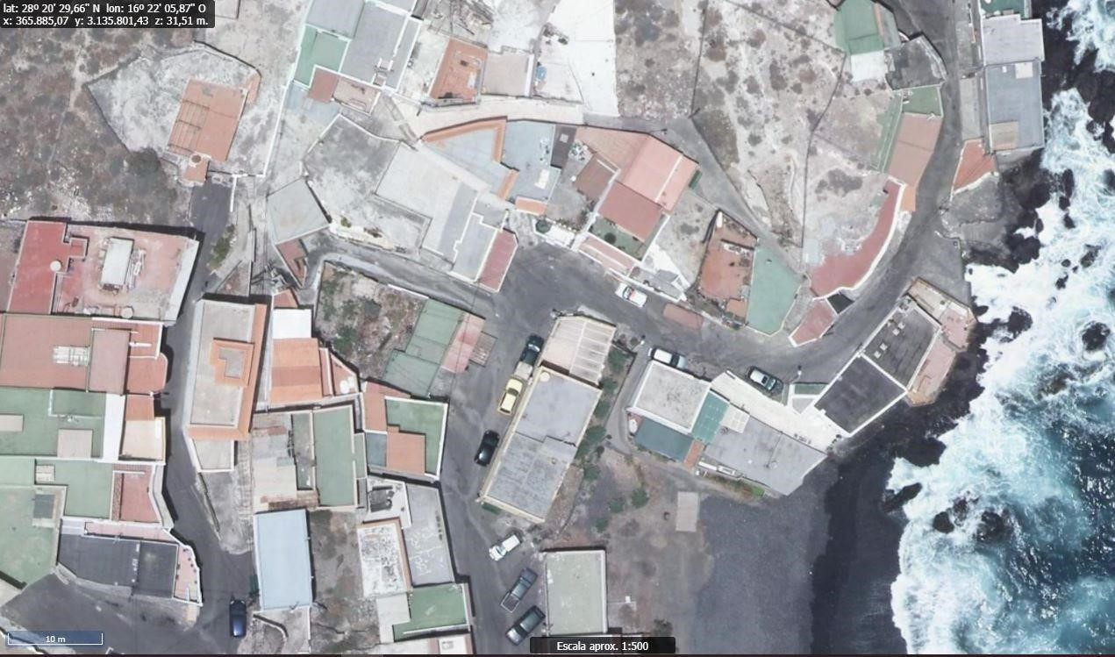
Avenida San Juanito

Calle Bella Vista

Cód. Validación: 5XLNQH4F7W724D3SZYZ634AA5 | Verificación: https://candelaria.sedelectronica.es/
Documento firmado electrónicamente desde la plataforma esPublico Gestiona | Página 120 de 275

Nota. - La presente ortofoto tiene carácter de representación gráfica aproximada de la vía, no encontrándose a escala y definiendo aproximadamente los linderos de la vía. Elaboración propia.

La referida parcela se identifica como “vías públicas (calles principales, transversales, de acceso y avenida Marítima) en el proyecto de parcelación y delimitación de suelo urbano en Playa La Viuda (expediente 2003/000991) y en los Decretos nº 2129/2010 de fecha 2 de julio y nº 4145/2011 de 10 de septiembre de 2011, relativos a la licencia de segregación de Playa La Viuda forma parte de la parcela resultante 109. Dentro de esta parcela 109 se identifican las siguientes vías:

- Parte final de la calle Bella Vista.
- 3ª transversal de la calle Bella Vista.
- 4ª transversal de la calle Bella Vista.
En el callejero municipal, todas estas vías se corresponden con la calle Bella Vista.

En los planos de Ordenación Pormenorizada del PGO viene reflejado que la parcela objeto de cesión está clasificada como Viario Peatonal.

Cód. Validación: 5XLNQH4F7W724D3SZYZ634AA5 | Verificación: https://candelaria.sedelectronica.es/
Documento firmado electrónicamente desde la plataforma esPublico Gestiona | Página 121 de 275

SUPERFICIE DE CESIÓN
En el proyecto de parcelación se hace alusión a la superficie total de todas las vías pública de Playa La Viuda (10.273m²) y según la licencia de segregación se corresponde con la parcela 109 que tiene una superficie de 968,68m². En este sentido, la Oficina Técnica Municipal ha procedido a realizar un levantamiento topográfico de las calles que conforman la parcela 109 en febrero de 2022 y actualmente la superficie georreferenciada de todo el peatonal de la calle Bella Vista es de 348m².

COORDENADAS UTM PEATONAL B CALLE BELLA VISTA

 | SUPERFICIE PEATONAL B CALLE BELLA VISTA
 | COORDENADAS UTM
Nº | X | Y
161 | 365909.7460 | 3135782.2760
162 | 365909.4670 | 3135785.3940
163 | 365909.0460 | 3135794.3860
164 | 365908.8530 | 3135795.9640
165 | 365910.9020 | 3135796.2860
166 | 365910.9000 | 3135797.1320
167 | 365910.9552 | 3135798.5175
168 | 365910.0620 | 3135798.5910
169 | 365910.1820 | 3135800.0490
170 | 365911.0135 | 3135799.9806
171 | 365911.3040 | 3135807.2720
172 | 365911.3750 | 3135808.9990
173 | 365911.3130 | 3135810.6650
174 | 365910.9140 | 3135812.0790
175 | 365911.8600 | 3135811.8200
176 | 365912.3080 | 3135810.9680
177 | 365912.7240 | 3135810.0770
178 | 365912.8810 | 3135810.2010
179 | 365914.0321 | 3135807.3252
180 | 365914.7837 | 3135807.2210
181 | 365915.1370 | 3135807.2870
182 | 365915.1310 | 3135807.3360
183 | 365916.0370 | 3135807.3500
184 | 365916.8420 | 3135812.6020
185 | 365920.8770 | 3135811.2380
186 | 365923.1070 | 3135810.3420
187 | 365923.2070 | 3135810.5940
188 | 365924.0930 | 3135810.1810
189 | 365924.1600 | 3135810.0510
190 | 365928.1940 | 3135808.5490
191 | 365933.9880 | 3135806.4270
192 | 365935.2020 | 3135808.8810
193 | 365935.1410 | 3135809.0930
194 | 365926.4480 | 3135812.8760
195 | 365917.6580 | 3135815.3210
196 | 365916.2665 | 3135815.7081
197 | 365914.1614 | 3135814.9601
198 | 365915.3670 | 3135811.4600
199 | 365914.7010 | 3135809.5700
200 | 365914.2330 | 3135809.5610
201 | 365911.5550 | 3135814.0340
202 | 365910.6230 | 3135818.9950
203 | 365914.7820 | 3135821.2170
204 | 365914.6120 | 3135823.2320
205 | 365918.8710 | 3135828.3080
206 | 365921.7410 | 3135826.6550
207 | 365922.6500 | 3135826.1230
208 | 365923.8900 | 3135825.7390
209 | 365925.4630 | 3135825.6010
210 | 365926.7000 | 3135824.8760
211 | 365926.9870 | 3135825.3260
212 | 365933.3200 | 3135827.0840
213 | 365938.3220 | 3135827.4640
214 | 365941.7710 | 3135827.1060
215 | 365941.9150 | 3135827.2520
216 | 365944.9790 | 3135826.9190
217 | 365951.4180 | 3135826.0360
217 | 365951.4180 | 3135826.0360
218 | 365957.5070 | 3135823.3020
219 | 365955.4820 | 3135820.6090
220 | 365959.0860 | 3135818.2780
221 | 365963.3760 | 3135815.1430
222 | 365965.4730 | 3135813.3390
223 | 365966.5160 | 3135812.1310
Cód. Validación: 5XLNQH4F7W724D3SZYZ634AA5 | Verificación: https://candelaria.sedelectronica.es/
Documento firmado electrónicamente desde la plataforma esPublico Gestiona | Página 122 de 275
224 | 365968.2620 | 3135810.2470
225 | 365967.7690 | 3135809.2260
226 | 365967.6070 | 3135808.6190
227 | 365966.2720 | 3135806.3670
228 | 365965.9190 | 3135805.3100
229 | 365964.5690 | 3135804.5590
230 | 365965.8980 | 3135803.6310
1 | 365967.4900 | 3135803.5310
2 | 365966.6430 | 3135804.6420
3 | 365967.9590 | 3135806.3870
4 | 365969.2240 | 3135808.8410
5 | 365969.7520 | 3135808.8920
6 | 365968.7520 | 3135810.0470
7 | 365968.8740 | 3135810.7780
8 | 365968.3230 | 3135811.5980
9 | 365967.7410 | 3135811.7780
10 | 365967.7830 | 3135812.3910
11 | 365967.0330 | 3135813.1670
12 | 365965.4800 | 3135814.7800
13 | 365964.6800 | 3135815.8120
14 | 365963.1190 | 3135817.1410
15 | 365961.8990 | 3135818.6730
16 | 365956.0354 | 3135828.0884
17 | 365953.6040 | 3135827.3950
18 | 365945.6550 | 3135828.3030
19 | 365944.7230 | 3135828.5240
20 | 365944.8370 | 3135829.0750
21 | 365934.0800 | 3135830.2910
22 | 365933.8690 | 3135829.0450
23 | 365928.9030 | 3135828.6430
24 | 365923.7161 | 3135830.8123
25 | 365922.1690 | 3135827.6140
26 | 365916.6551 | 3135830.2813
27 | 365915.8760 | 3135828.5260
28 | 365911.1380 | 3135821.1420
29 | 365910.8580 | 3135821.1650
30 | 365909.9770 | 3135820.0700
31 | 365909.8500 | 3135819.4730
32 | 365909.1240 | 3135819.3950
33 | 365908.4330 | 3135819.2410
34 | 365907.7900 | 3135816.0010
35 | 365907.5850 | 3135814.2760
36 | 365907.1530 | 3135813.4270
37 | 365905.3120 | 3135811.3210
Cód. Validación: 5XLNQH4F7W724D3SZYZ634AA5 | Verificación: https://candelaria.sedelectronica.es/
Documento firmado electrónicamente desde la plataforma esPublico Gestiona | Página 123 de 275
238 | 365904.3380 | 3135808.0010
239 | 365908.2930 | 3135812.7630
240 | 365909.1300 | 3135818.4650
241 | 365909.4820 | 3135815.6120
242 | 365909.0420 | 3135812.4640
243 | 365908.7310 | 3135807.3120
244 | 365906.8936 | 3135794.5935
245 | 365906.9830 | 3135790.6850
246 | 365908.3601 | 3135781.8696
161 | 365909.7460 | 3135782.2760

Cód. Validación: 5XLNQH4F7W724D3SZYZ634AA5 | Verificación: https://candelaria.sedelectronica.es/
Documento firmado electrónicamente desde la plataforma esPublico Gestiona | Página 124 de 275
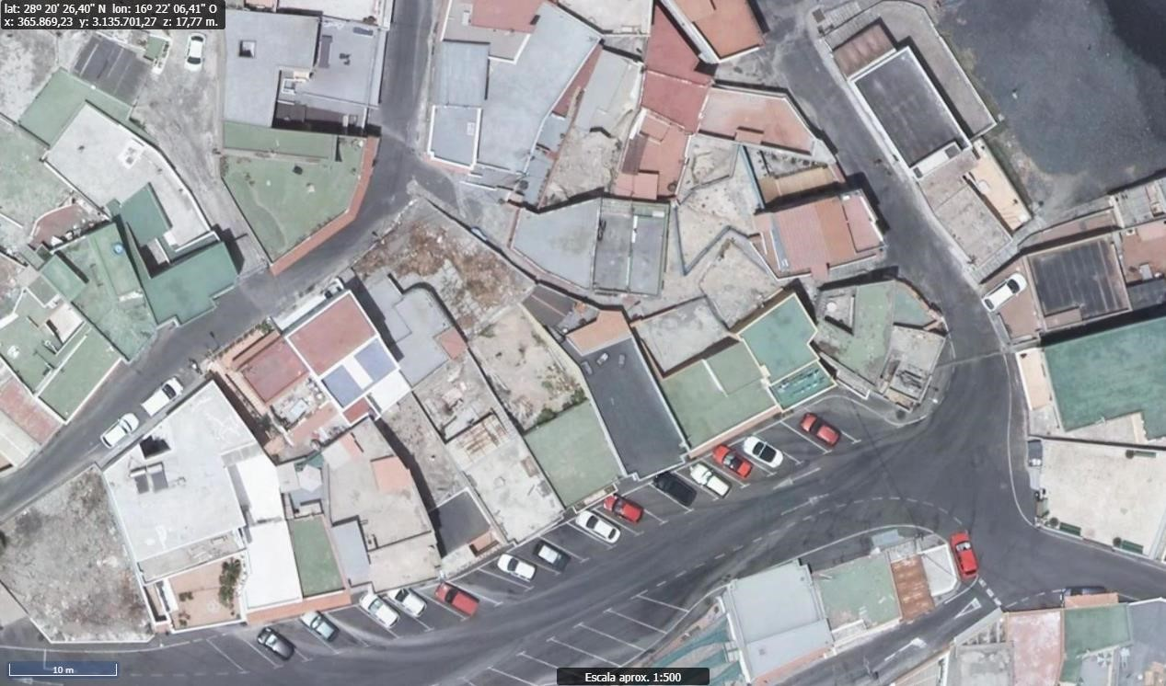
Viario (parcela resultante 110)

Nota. - La presente ortofoto tiene carácter de representación gráfica aproximada de la vía, no encontrándose a escala y definiendo aproximadamente los linderos de la vía. Elaboración propia.

La referida parcela se identifica como “vías públicas (calles principales, transversales, de acceso y avenida Marítima) en el proyecto de parcelación y delimitación de suelo urbano en Playa La Viuda (expediente 2003/000991) y en los Decretos nº 2129/2010 de fecha 2 de julio y nº 4145/2011 de 10 de septiembre de 2011, relativos a la licencia de segregación de Playa La Viuda forma parte de la parcela resultante 110.

En los planos de Ordenación Pormenorizada del PGO viene reflejado que la parcela objeto de cesión está clasificada como Viario Peatonal.

En la actualidad, según el callejero municipal, una parte de este peatonal forma parte de la calle Bella Vista y otra a la calle Agua Dulce.
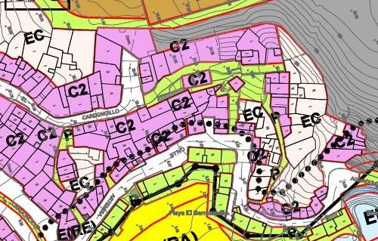
SUPERFICIE DE CESIÓN

Cód. Validación: 5XLNQH4F7W724D3SZYZ634AA5 | Verificación: https://candelaria.sedelectronica.es/
Documento firmado electrónicamente desde la plataforma esPublico Gestiona | Página 125 de 275

En el proyecto de parcelación se hace alusión a la superficie total de todas las vías pública de Playa La Viuda (10.273m²) y según la licencia de segregación se corresponde con la parcela 110 que tiene una superficie de 88,58m². En este sentido, la Oficina Técnica Municipal ha procedido a realizar un levantamiento topográfico de las calles que conforman la parcela 110 en febrero de 2022 y actualmente la superficie georreferenciada de todo el peatonal tiene una superficie de 68,30m².

COORDENADAS UTM VIARIO (parcela resultante 110, actualmente peatonal de la calle Bella Vista.

Parcela resultante 110
(actualmente peatonal A calle Bella Vista)
 |  |  | COORDENADAS UTM
 | Nº |  | X |  | Y
 | 127 |  | 365906.5950 |  | 3135735.9650
 | 128 |  | 365909.6930 |  | 3135733.6170
 | 129 |  | 365915.9410 |  | 3135728.9520
 | 130 |  | 365917.8280 |  | 3135728.0590
 | 131 |  | 365922.9300 |  | 3135725.5660
 | 132 |  | 365925.7650 |  | 3135724.2500
 | 133 |  | 365926.0410 |  | 3135723.6500
 | 134 |  | 365933.4160 |  | 3135726.4470
 | 135 |  | 365932.8280 |  | 3135727.3350
 | 136 |  | 365928.8190 |  | 3135726.2890
 | 137 |  | 365921.6560 |  | 3135726.9000
 | 138 |  | 365917.8330 |  | 3135728.5930
 | 139 |  | 365914.9230 |  | 3135731.0470
 | 140 |  | 365915.8335 |  | 3135734.6913
 | 141 |  | 365914.5412 |  | 3135735.1935
 | 142 |  | 365915.0184 |  | 3135736.3797
 | 143 |  | 365910.4173 |  | 3135737.2315
 | 144 |  | 365910.9567 |  | 3135737.9701
145 |  | 365911.0340 |  | 3135738.8534
146 |  | 365907.6845 |  | 3135739.8870
127 |  | 365906.5950 |  | 3135735.9650

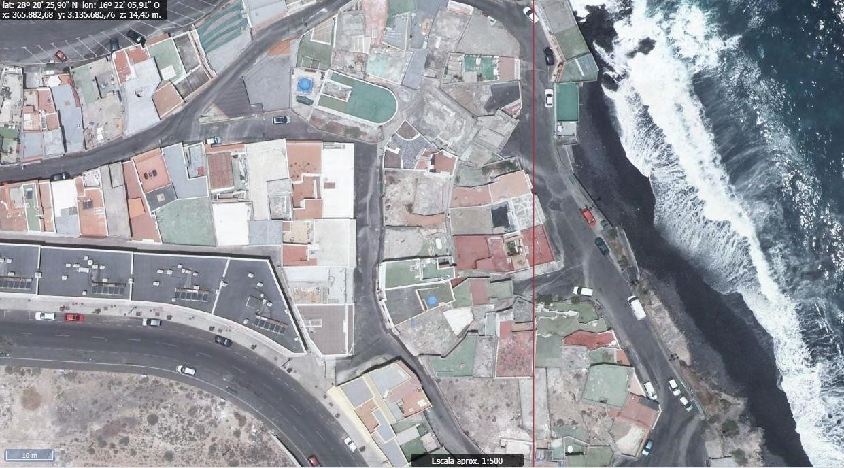
Viario (parcela resultante 112)

Cód. Validación: 5XLNQH4F7W724D3SZYZ634AA5 | Verificación: https://candelaria.sedelectronica.es/
Documento firmado electrónicamente desde la plataforma esPublico Gestiona | Página 126 de 275

Nota. - La presente ortofoto tiene carácter de representación gráfica aproximada de la vía, no encontrándose a escala y definiendo aproximadamente los linderos de la vía. Elaboración propia.

La referida parcela se identifica como “vías públicas (calles principales, transversales, de acceso y avenida Marítima) en el proyecto de parcelación y delimitación de suelo urbano en Playa La Viuda (expediente 2003/000991) y en los Decretos nº 2129/2010 de fecha 2 de julio y nº 4145/2011 de 10 de septiembre de 2011, relativos a la licencia de segregación de Playa La Viuda forma parte de la parcela resultante 112.

En los planos de Ordenación Pormenorizada del PGO viene reflejado que la parcela objeto de cesión está clasificada como Viario Peatonal.

En el callejero municipal, esta vía peatonal forma parte de la Avenida Marítima.
Cód. Validación: 5XLNQH4F7W724D3SZYZ634AA5 | Verificación: https://candelaria.sedelectronica.es/
Documento firmado electrónicamente desde la plataforma esPublico Gestiona | Página 127 de 275
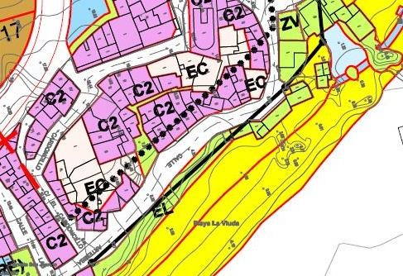

SUPERFICIE DE CESIÓN

En el proyecto de parcelación se hace alusión a la superficie total de todas las vías pública de Playa La Viuda (10.273m²) y según la licencia de segregación se corresponde con la parcela 112 que tiene una superficie de 110,53m². En este sentido, la Oficina Técnica Municipal ha procedido a realizar un levantamiento topográfico y actualmente la superficie georreferenciada de todo el peatonal tiene una superficie de 78,90m².

COORDENADAS UTM PEATONAL

 |  |  | SUPERFICIE PEATONAL B AVENIDA PLAYA DE LA VIUDA
 |  |  | COORDENADAS UTM
 | Nº |  | X |  | Y
 | 39 |  | 366004.2228 |  | 3135638.3363
 | 40 |  | 366003.3960 |  | 3135638.1020
 | 41 |  | 365992.9015 |  | 3135635.4438
 | 42 |  | 365987.2580 |  | 3135636.5080
 | 43 |  | 365982.1949 |  | 3135636.3602
 | 44 |  | 365981.4170 |  | 3135643.6120
 | 45 |  | 365980.7370 |  | 3135649.9510
 | 46 |  | 365981.6010 |  | 3135655.1150
 | 47 |  | 365982.8689 |  | 3135660.2017
 | 48 |  | 365981.9662 |  | 3135660.4729
 | 49 |  | 365980.9570 |  | 3135656.4090
 | 50 |  | 365980.6290 |  | 3135654.6440
 | 51 |  | 365980.1950 |  | 3135654.6280
 | 52 |  | 365979.7420 |  | 3135651.9440
 | 53 |  | 365979.7110 |  | 3135648.7470
54 |  | 365980.0800 |  | 3135644.3360
55 |  | 365980.9870 |  | 3135639.2580
56 |  | 365981.6263 |  | 3135634.4448
57 |  | 365979.9573 |  | 3135633.7978
58 |  | 365980.9820 |  | 3135631.8850
59 |  | 365984.6135 |  | 3135634.6506
60 |  | 365988.7161 |  | 3135634.5144
61 |  | 365988.7618 |  | 3135633.4252
62 |  | 365993.7100 |  | 3135633.9568
151 |  | 365998.9387 |  | 3135635.1130
152 |  | 366005.4530 |  | 3135636.7290
153 |  | 366006.6300 |  | 3135637.4600
154 |  | 366006.0410 |  | 3135639.2560
155 |  | 366005.4110 |  | 3135638.6730
39 |  | 366004.2228 |  | 3135638.3363

Viario (forma parte de la parcela resultante 114)

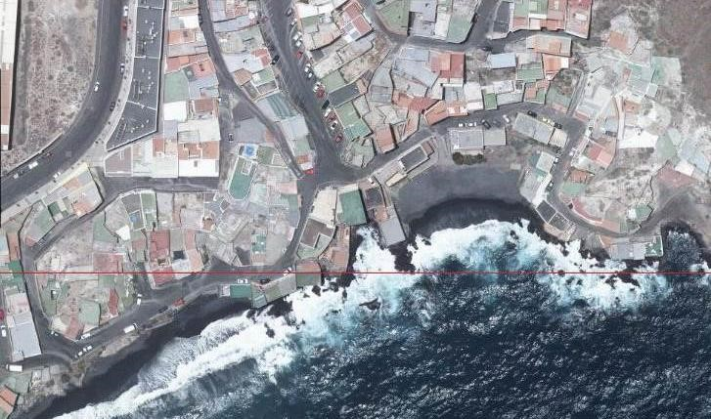
Cód. Validación: 5XLNQH4F7W724D3SZYZ634AA5 | Verificación: https://candelaria.sedelectronica.es/
Documento firmado electrónicamente desde la plataforma esPublico Gestiona | Página 128 de 275
Avenida Marítima
Playa La Viuda

Calle Agua Dulce

Nota. - La presente ortofoto tiene carácter de representación gráfica aproximada de las vías, no encontrándose a escala y definiendo aproximadamente los linderos de las vías. Elaboración propia.

La referida parcela se identifica como “vías públicas (calles principales, transversales, de acceso y avenida Marítima) en el proyecto de parcelación y delimitación de suelo urbano en Playa La Viuda (expediente 2003/000991) y en los Decretos nº 2129/2010 de fecha 2 de julio y nº 4145/2011 de 10 de septiembre de 2011, relativos a la licencia de segregación de Playa La Viuda forma parte de la parcela resultante 114 (resto de finca matriz).

En los planos de Ordenación Pormenorizada del PGO está clasificada como viario y viario peatonal.

En el callejero municipal, se corresponden con la Avenida Marítima Playa La Viuda y con la calle Agua Dulce.
Cód. Validación: 5XLNQH4F7W724D3SZYZ634AA5 | Verificación: https://candelaria.sedelectronica.es/
Documento firmado electrónicamente desde la plataforma esPublico Gestiona | Página 129 de 275

Avenida Marítima
Playa La Viuda

Calle Agua Dulce

SUPERFICIE DE CESIÓN

En el proyecto de parcelación se hace alusión a la superficie total de todas las vías pública de Playa La Viuda (10.273m²) y según la licencia de segregación se corresponde con la parcela 114 (resto de finca matriz). En este sentido, la Oficina Técnica Municipal ha procedido a realizar un levantamiento topográfico del viario que forma parte de la parcela resultante 114 (resto de finca matriz), y la Avenida Marítima Playa La Viuda ocupa una superficie de 1267,4m² y la calle Agua Dulce una superficie de 1446m².

COORDENADAS UTM VIARIO DE LA PARCELA RESULTANTE 114 (RESTO DE FINCA MATRIZ), actualmente las vías que forman parte del resto de la finca matriz son la Avenida Marítima Playa La Viuda y la calle Agua Dulce.

 | SUPERFICIE AVENIDA MARÍTIMA PLAYA DE LA VIUDA
 | COORDENADAS UTM
Nº | X | Y
1 | 365965.6047 | 3135704.3639
2 | 365957.8984 | 3135699.3511
3 | 365960.7028 | 3135695.9156
4 | 365961.0670 | 3135695.4492
5 | 365972.1550 | 3135696.1460
6 | 365975.3880 | 3135696.7740
7 | 365980.2410 | 3135695.5280
8 | 365984.0190 | 3135694.4620
9 | 365984.1400 | 3135694.6940
10 | 365985.0620 | 3135694.4900
11 | 365986.4190 | 3135693.6870
12 | 365987.8640 | 3135693.0100
13 | 365987.7570 | 3135692.7540
14 | 365990.1390 | 3135691.4100
15 | 365991.9530 | 3135690.3070
16 | 365993.0960 | 3135688.6800
17 | 365993.2786 | 3135688.4820
18 | 365995.4330 | 3135686.1450
19 | 365995.8900 | 3135685.5760
20 | 365995.7950 | 3135682.3570
21 | 365996.0620 | 3135682.3740
22 | 365996.3550 | 3135682.0840
23 | 365996.6070 | 3135677.9260
24 | 365996.5220 | 3135677.6620
25 | 365996.0700 | 3135677.5420
26 | 365996.3460 | 3135674.2350
27 | 365996.5030 | 3135671.7040
28 | 365996.6830 | 3135671.1870
29 | 365996.6640 | 3135670.6790
30 | 365995.3470 | 3135668.7990
31 | 365995.5270 | 3135668.5940
32 | 365991.7590 | 3135662.7380
33 | 365992.7470 | 3135662.1050
34 | 365992.1880 | 3135661.0750
35 | 365992.7660 | 3135660.5680
36 | 365995.4070 | 3135661.1310
37 | 366000.6217 | 3135646.0991
38 | 366001.5570 | 3135646.4080
39 | 366004.2228 | 3135638.3363
40 | 366003.3960 | 3135638.1020
41 | 365992.9015 | 3135635.4438
42 | 365987.2580 | 3135636.5080
43 | 365982.1949 | 3135636.3602
44 | 365981.4170 | 3135643.6120
45 | 365980.7370 | 3135649.9510
46 | 365981.6010 | 3135655.1150
47 | 365982.8689 | 3135660.2017
48 | 365981.9662 | 3135660.4729
49 | 365980.9570 | 3135656.4090
50 | 365980.6290 | 3135654.6440
51 | 365980.1950 | 3135654.6280
52 | 365979.7420 | 3135651.9440
Cód. Validación: 5XLNQH4F7W724D3SZYZ634AA5 | Verificación: https://candelaria.sedelectronica.es/
Documento firmado electrónicamente desde la plataforma esPublico Gestiona | Página 130 de 275
53 | 365979.7110 | 3135648.7470
54 | 365980.0800 | 3135644.3360
55 | 365980.9870 | 3135639.2580
56 | 365981.6263 | 3135634.4448
57 | 365979.9573 | 3135633.7978
58 | 365980.9820 | 3135631.8850
59 | 365984.6135 | 3135634.6506
60 | 365988.7161 | 3135634.5144
61 | 365988.7618 | 3135633.4252
62 | 365993.7100 | 3135633.9568
63 | 365994.0221 | 3135631.1463
64 | 365995.3250 | 3135631.3610
65 | 365996.5650 | 3135631.2030
66 | 365998.5430 | 3135630.4920
67 | 365998.3990 | 3135629.6550
68 | 365999.6920 | 3135628.9820
69 | 366000.9990 | 3135629.6540
70 | 366006.6130 | 3135630.1020
71 | 366006.8740 | 3135630.6390
72 | 366008.1380 | 3135630.8870
73 | 366008.8780 | 3135631.0140
74 | 366009.5090 | 3135630.9110
75 | 366009.8970 | 3135630.6250
76 | 366010.2470 | 3135629.9120
77 | 366012.1290 | 3135630.0200
78 | 366012.6050 | 3135629.9540
79 | 366013.1760 | 3135629.7200
80 | 366015.4640 | 3135624.0640
81 | 366015.7653 | 3135623.3193
82 | 366016.1340 | 3135623.3930
83 | 366016.8470 | 3135623.7950
84 | 366018.5502 | 3135620.2494
85 | 366018.9930 | 3135619.3190
86 | 366019.1180 | 3135619.3280
87 | 366021.1050 | 3135615.1900
88 | 366021.3160 | 3135615.2480
89 | 366025.5225 | 3135606.8830
90 | 366025.8250 | 3135606.7610
91 | 366026.2760 | 3135606.8870
92 | 366026.6720 | 3135605.3820
93 | 366031.7519 | 3135593.2408
94 | 366036.8901 | 3135595.8591
95 | 366037.0878 | 3135595.9598
96 | 366037.6272 | 3135596.2133
Cód. Validación: 5XLNQH4F7W724D3SZYZ634AA5 | Verificación: https://candelaria.sedelectronica.es/
Documento firmado electrónicamente desde la plataforma esPublico Gestiona | Página 131 de 275
97 | 366037.4150 | 3135597.7090
98 | 366037.2540 | 3135599.0360
99 | 366037.4479 | 3135599.1157
100 | 366031.0333 | 3135614.6858
101 | 366029.5010 | 3135617.2340
102 | 366026.1410 | 3135623.0580
103 | 366024.1040 | 3135627.1340
104 | 366023.6510 | 3135627.9939
105 | 366022.1890 | 3135630.7690
106 | 366021.1760 | 3135633.8750
107 | 366021.2231 | 3135633.8870
108 | 366021.7140 | 3135634.0120
109 | 366022.5270 | 3135634.1100
110 | 366022.2941 | 3135635.8980
111 | 366018.6674 | 3135644.7010
112 | 366018.0410 | 3135644.4930
113 | 366020.4200 | 3135637.8930
114 | 366020.4060 | 3135637.2620
115 | 366020.0130 | 3135636.8242
116 | 366019.9410 | 3135636.7440
117 | 366019.5020 | 3135636.5420
118 | 366014.3900 | 3135644.9320
119 | 366007.5940 | 3135657.7420
120 | 366008.0110 | 3135657.9650
121 | 366007.0920 | 3135663.6200
122 | 366008.5800 | 3135663.7980
123 | 366008.6301 | 3135664.4535
124 | 366008.7286 | 3135665.7406
125 | 366008.1084 | 3135665.7199
126 | 366004.1615 | 3135665.5883
127 | 366004.0800 | 3135669.0880
128 | 366004.0040 | 3135669.1060
129 | 366003.7117 | 3135676.3919
130 | 366003.6550 | 3135677.8050
131 | 366003.0408 | 3135678.0204
132 | 366002.8280 | 3135678.0950
133 | 366002.9125 | 3135678.3319
134 | 366003.7937 | 3135680.8034
135 | 365997.7669 | 3135695.4321
136 | 365997.5824 | 3135695.7461
137 | 365995.7660 | 3135695.7160
138 | 365995.5720 | 3135699.1670
139 | 365993.2272 | 3135703.1569
140 | 365993.2160 | 3135703.1120
Cód. Validación: 5XLNQH4F7W724D3SZYZ634AA5 | Verificación: https://candelaria.sedelectronica.es/
Documento firmado electrónicamente desde la plataforma esPublico Gestiona | Página 132 de 275
141 | 365993.0260 | 3135702.4550
142 | 365993.9370 | 3135698.7629
143 | 365994.1440 | 3135697.9240
144 | 365994.5790 | 3135696.2510
145 | 365993.0730 | 3135695.0210
146 | 365991.5370 | 3135695.8110
147 | 365986.6440 | 3135697.3440
148 | 365975.9402 | 3135701.1875
149 | 365972.1025 | 3135702.4569
150 | 365969.2894 | 3135703.2302
1 | 365965.6047 | 3135704.3639
Cód. Validación: 5XLNQH4F7W724D3SZYZ634AA5 | Verificación: https://candelaria.sedelectronica.es/
Documento firmado electrónicamente desde la plataforma esPublico Gestiona | Página 133 de 275

 | SUPERFICIE CALLE AG | UA DULCE
 | COORDENADAS | UTM
Nº | X | Y
1 | 365949.6625 | 3135793.7045
2 | 365949.6340 | 3135793.8430
3 | 365949.3770 | 3135796.6310
4 | 365951.8840 | 3135801.9110
5 | 365958.1060 | 3135799.2830
6 | 365960.1490 | 3135800.8220
7 | 365960.6380 | 3135800.6270
8 | 365964.6250 | 3135798.0090
9 | 365966.0267 | 3135797.3792
10 | 365966.3770 | 3135799.3890
11 | 365967.1740 | 3135799.3580
12 | 365970.7130 | 3135799.1810
13 | 365973.7660 | 3135802.7180
14 | 365978.9650 | 3135808.7860
15 | 365980.6570 | 3135810.9580
16 | 365983.1170 | 3135816.2820
17 | 365983.9930 | 3135815.8520
18 | 365984.8440 | 3135815.4950
19 | 365985.7570 | 3135815.5270
20 | 365985.7892 | 3135815.1996
21 | 365987.7470 | 3135815.1050
22 | 365987.8294 | 3135815.0869
23 | 365989.2360 | 3135814.7770
24 | 365989.6614 | 3135814.5591
25 | 365990.8470 | 3135817.9457
26 | 365990.3260 | 3135817.2210
27 | 365989.8890 | 3135816.9570
28 | 365988.3795 | 3135816.6582
29 | 365985.6510 | 3135816.1180
30 | 365984.9970 | 3135816.0530
31 | 365984.4160 | 3135816.2710
32 | 365983.9860 | 3135816.8050
33 | 365983.2970 | 3135819.7680
34 | 365984.6130 | 3135820.6190
35 | 365984.7416 | 3135820.7022
36 | 365984.7830 | 3135821.0280
37 | 365986.0780 | 3135825.6680
38 | 365985.7875 | 3135828.4550
39 | 365985.3300 | 3135832.8440
40 | 365985.1080 | 3135834.2140
41 | 365985.0341 | 3135834.7281
42 | 365980.7380 | 3135844.8932
43 | 365980.4330 | 3135844.9660
44 | 365979.5380 | 3135845.3740
45 | 365979.1620 | 3135845.9400
46 | 365978.7090 | 3135847.5110
47 | 365978.3440 | 3135848.1400
48 | 365977.3680 | 3135852.5080
49 | 365977.4248 | 3135852.7326
50 | 365976.8740 | 3135854.0357
51 | 365974.4915 | 3135855.1825
52 | 365970.2083 | 3135857.2442
53 | 365967.3054 | 3135854.6048
54 | 365968.0265 | 3135853.1475
55 | 365964.6900 | 3135851.8010
56 | 365965.3430 | 3135851.4600
57 | 365964.3660 | 3135849.0820
58 | 365963.5209 | 3135849.4292
59 | 365962.8044 | 3135847.9754
60 | 365969.1960 | 3135844.4010
61 | 365970.3391 | 3135843.7618
62 | 365971.0700 | 3135843.3530
63 | 365973.1670 | 3135842.2480
64 | 365974.6310 | 3135841.3470
65 | 365975.1140 | 3135840.6700
66 | 365976.3180 | 3135839.9270
67 | 365978.1350 | 3135838.1240
68 | 365980.5038 | 3135834.9316
69 | 365981.5690 | 3135833.4960
70 | 365982.8990 | 3135830.4280
71 | 365983.0120 | 3135827.5230
72 | 365982.9280 | 3135826.4620
Cód. Validación: 5XLNQH4F7W724D3SZYZ634AA5 | Verificación: https://candelaria.sedelectronica.es/
Documento firmado electrónicamente desde la plataforma esPublico Gestiona | Página 134 de 275
73 | 365983.0850 | 3135826.1940
74 | 365982.9700 | 3135825.3180
75 | 365980.9720 | 3135820.5730
76 | 365980.3890 | 3135817.9110
77 | 365978.4290 | 3135813.5760
78 | 365976.5770 | 3135810.5410
79 | 365975.3660 | 3135809.3980
80 | 365974.3760 | 3135808.5660
81 | 365972.1020 | 3135806.8380
82 | 365970.0180 | 3135804.4410
83 | 365967.4900 | 3135803.5310
84 | 365965.8980 | 3135803.6310
85 | 365964.5690 | 3135804.5590
86 | 365961.6320 | 3135805.6420
87 | 365961.3890 | 3135805.0960
88 | 365960.4990 | 3135805.4180
89 | 365959.5710 | 3135805.8280
90 | 365957.5220 | 3135806.9380
91 | 365957.7210 | 3135807.4890
92 | 365956.8520 | 3135808.0690
93 | 365956.7230 | 3135807.7050
94 | 365955.2655 | 3135808.5556
95 | 365955.1140 | 3135808.2990
96 | 365949.6020 | 3135810.8080
97 | 365946.4189 | 3135812.7722
98 | 365944.6560 | 3135813.8600
99 | 365944.4640 | 3135813.5610
100 | 365944.4213 | 3135813.5713
101 | 365943.0430 | 3135813.9050
102 | 365941.0670 | 3135814.7890
103 | 365940.7200 | 3135814.8540
104 | 365940.0530 | 3135814.1220
105 | 365937.8990 | 3135813.8820
106 | 365937.4920 | 3135813.1190
107 | 365935.2020 | 3135808.8810
108 | 365933.9880 | 3135806.4270
109 | 365931.2600 | 3135800.5490
110 | 365929.8010 | 3135796.7080
111 | 365928.7670 | 3135788.9020
112 | 365928.6910 | 3135788.0120
113 | 365929.5085 | 3135782.9308
114 | 365930.3170 | 3135777.9050
115 | 365930.6574 | 3135777.9008
116 | 365932.0050 | 3135777.8840
Cód. Validación: 5XLNQH4F7W724D3SZYZ634AA5 | Verificación: https://candelaria.sedelectronica.es/
Documento firmado electrónicamente desde la plataforma esPublico Gestiona | Página 135 de 275
117 | 365932.2260 | 3135778.1060
118 | 365932.8620 | 3135775.8050
119 | 365933.6980 | 3135769.9650
120 | 365933.7397 | 3135769.0445
121 | 365933.8055 | 3135766.0824
122 | 365934.1046 | 3135762.2091
123 | 365934.4038 | 3135758.3358
124 | 365938.1341 | 3135750.0348
125 | 365937.3634 | 3135749.6989
126 | 365933.5539 | 3135748.4400
127 | 365933.4791 | 3135747.0762
128 | 365933.1996 | 3135746.2148
129 | 365940.6727 | 3135745.1959
130 | 365945.2433 | 3135738.8518
131 | 365949.4550 | 3135731.2925
132 | 365950.0570 | 3135730.2120
133 | 365943.2646 | 3135728.3327
134 | 365940.2451 | 3135727.7737
135 | 365940.7123 | 3135727.1264
136 | 365940.9019 | 3135726.8576
137 | 365941.1799 | 3135726.4098
138 | 365944.1000 | 3135726.9226
139 | 365946.0106 | 3135728.2191
140 | 365949.3119 | 3135729.0439
141 | 365950.4660 | 3135728.3900
142 | 365951.4300 | 3135728.8050
143 | 365951.8680 | 3135728.5460
144 | 365952.2740 | 3135728.2540
145 | 365953.2730 | 3135727.3640
146 | 365953.3710 | 3135727.5180
147 | 365954.8740 | 3135726.2280
148 | 365954.7270 | 3135726.0050
149 | 365955.5520 | 3135724.9840
150 | 365955.8460 | 3135724.5240
151 | 365955.9110 | 3135723.9750
152 | 365955.8470 | 3135722.4790
153 | 365952.9233 | 3135715.2070
154 | 365956.7502 | 3135702.9345
155 | 365957.8984 | 3135699.3511
156 | 365965.6047 | 3135704.3639
157 | 365965.3194 | 3135704.7718
158 | 365965.2231 | 3135708.0786
159 | 365965.2528 | 3135709.5475
160 | 365965.5173 | 3135712.6773
Cód. Validación: 5XLNQH4F7W724D3SZYZ634AA5 | Verificación: https://candelaria.sedelectronica.es/
Documento firmado electrónicamente desde la plataforma esPublico Gestiona | Página 136 de 275
161 | 365964.0510 | 3135712.9790
162 | 365964.2590 | 3135715.5850
163 | 365962.8740 | 3135721.0290
164 | 365962.7381 | 3135721.5632
165 | 365962.4380 | 3135721.4850
166 | 365961.7020 | 3135721.3420
167 | 365960.3900 | 3135724.2580
168 | 365958.8051 | 3135726.9463
169 | 365961.4655 | 3135728.9147
170 | 365963.0734 | 3135730.1044
171 | 365962.6054 | 3135731.8757
172 | 365962.5000 | 3135731.7990
173 | 365962.5880 | 3135731.6020
174 | 365961.0720 | 3135730.4041
175 | 365958.1348 | 3135728.0833
176 | 365958.0560 | 3135728.2170
177 | 365957.9710 | 3135729.2270
178 | 365955.6090 | 3135732.0970
179 | 365955.3010 | 3135732.5070
180 | 365953.6740 | 3135734.6060
181 | 365952.3950 | 3135736.8920
182 | 365946.3290 | 3135746.3150
183 | 365944.7370 | 3135748.5050
184 | 365943.8350 | 3135750.2170
185 | 365943.7703 | 3135750.3880
186 | 365944.3390 | 3135750.7310
187 | 365950.2057 | 3135754.2698
188 | 365950.2790 | 3135754.3140
189 | 365950.5690 | 3135754.3520
190 | 365952.0173 | 3135754.3844
191 | 365951.7369 | 3135754.8821
192 | 365951.4591 | 3135758.4254
193 | 365951.4059 | 3135759.1044
194 | 365949.4727 | 3135758.8786
195 | 365947.2670 | 3135758.6210
196 | 365941.1730 | 3135757.8490
197 | 365940.4890 | 3135757.8750
198 | 365940.2920 | 3135759.0780
199 | 365939.9910 | 3135761.9470
200 | 365939.6470 | 3135769.4970
201 | 365939.5460 | 3135769.6050
202 | 365939.4210 | 3135772.0880
203 | 365939.5160 | 3135772.2210
204 | 365940.2640 | 3135772.1560
Cód. Validación: 5XLNQH4F7W724D3SZYZ634AA5 | Verificación: https://candelaria.sedelectronica.es/
Documento firmado electrónicamente desde la plataforma esPublico Gestiona | Página 137 de 275
205 | 365940.5812 | 3135772.1896
206 | 365940.4870 | 3135774.0610
207 | 365940.8820 | 3135774.1030
208 | 365940.5850 | 3135780.0040
209 | 365940.1440 | 3135779.9990
210 | 365940.1790 | 3135781.4080
211 | 365939.0020 | 3135783.4350
212 | 365938.7760 | 3135783.2230
213 | 365936.4010 | 3135784.5040
214 | 365937.0027 | 3135785.6196
215 | 365933.5705 | 3135787.1681
216 | 365939.6630 | 3135801.1190
217 | 365942.0440 | 3135806.5120
218 | 365942.6440 | 3135807.2430
219 | 365943.3080 | 3135807.3540
220 | 365944.3980 | 3135807.3060
221 | 365948.1310 | 3135805.2610
222 | 365951.3620 | 3135804.1240
223 | 365950.5840 | 3135802.4780
224 | 365948.2840 | 3135797.0130
225 | 365946.7140 | 3135792.8880
226 | 365946.8568 | 3135792.8292
227 | 365948.5608 | 3135792.1279
228 | 365949.0944 | 3135793.2560
229 | 365949.3669 | 3135793.8321
1 | 365949.6625 | 3135793.7045

PLANOS DE LOS ESPACIOS VIARIOS DE PLAYA LA VIUDA
El plano con todos los espacios viarios que aparecen en la licencia de segregación se han elaborado tomando de base el levantamiento topográfico realizado por la Oficina Técnica de Candelaria. En este sentido, al superponerlo sobre la base cartográfica del PGO de Candelaria del 2011, puede existir algún desfase o desajuste debido a la diferencia del margen de error que tiene el vuelo de la cartografía del PGO con respecto a la mayor exactitud que ofrece el GPS terrestre utilizado para realizar el levantamiento topográfico.
Cód. Validación: 5XLNQH4F7W724D3SZYZ634AA5 | Verificación: https://candelaria.sedelectronica.es/
Documento firmado electrónicamente desde la plataforma esPublico Gestiona | Página 138 de 275

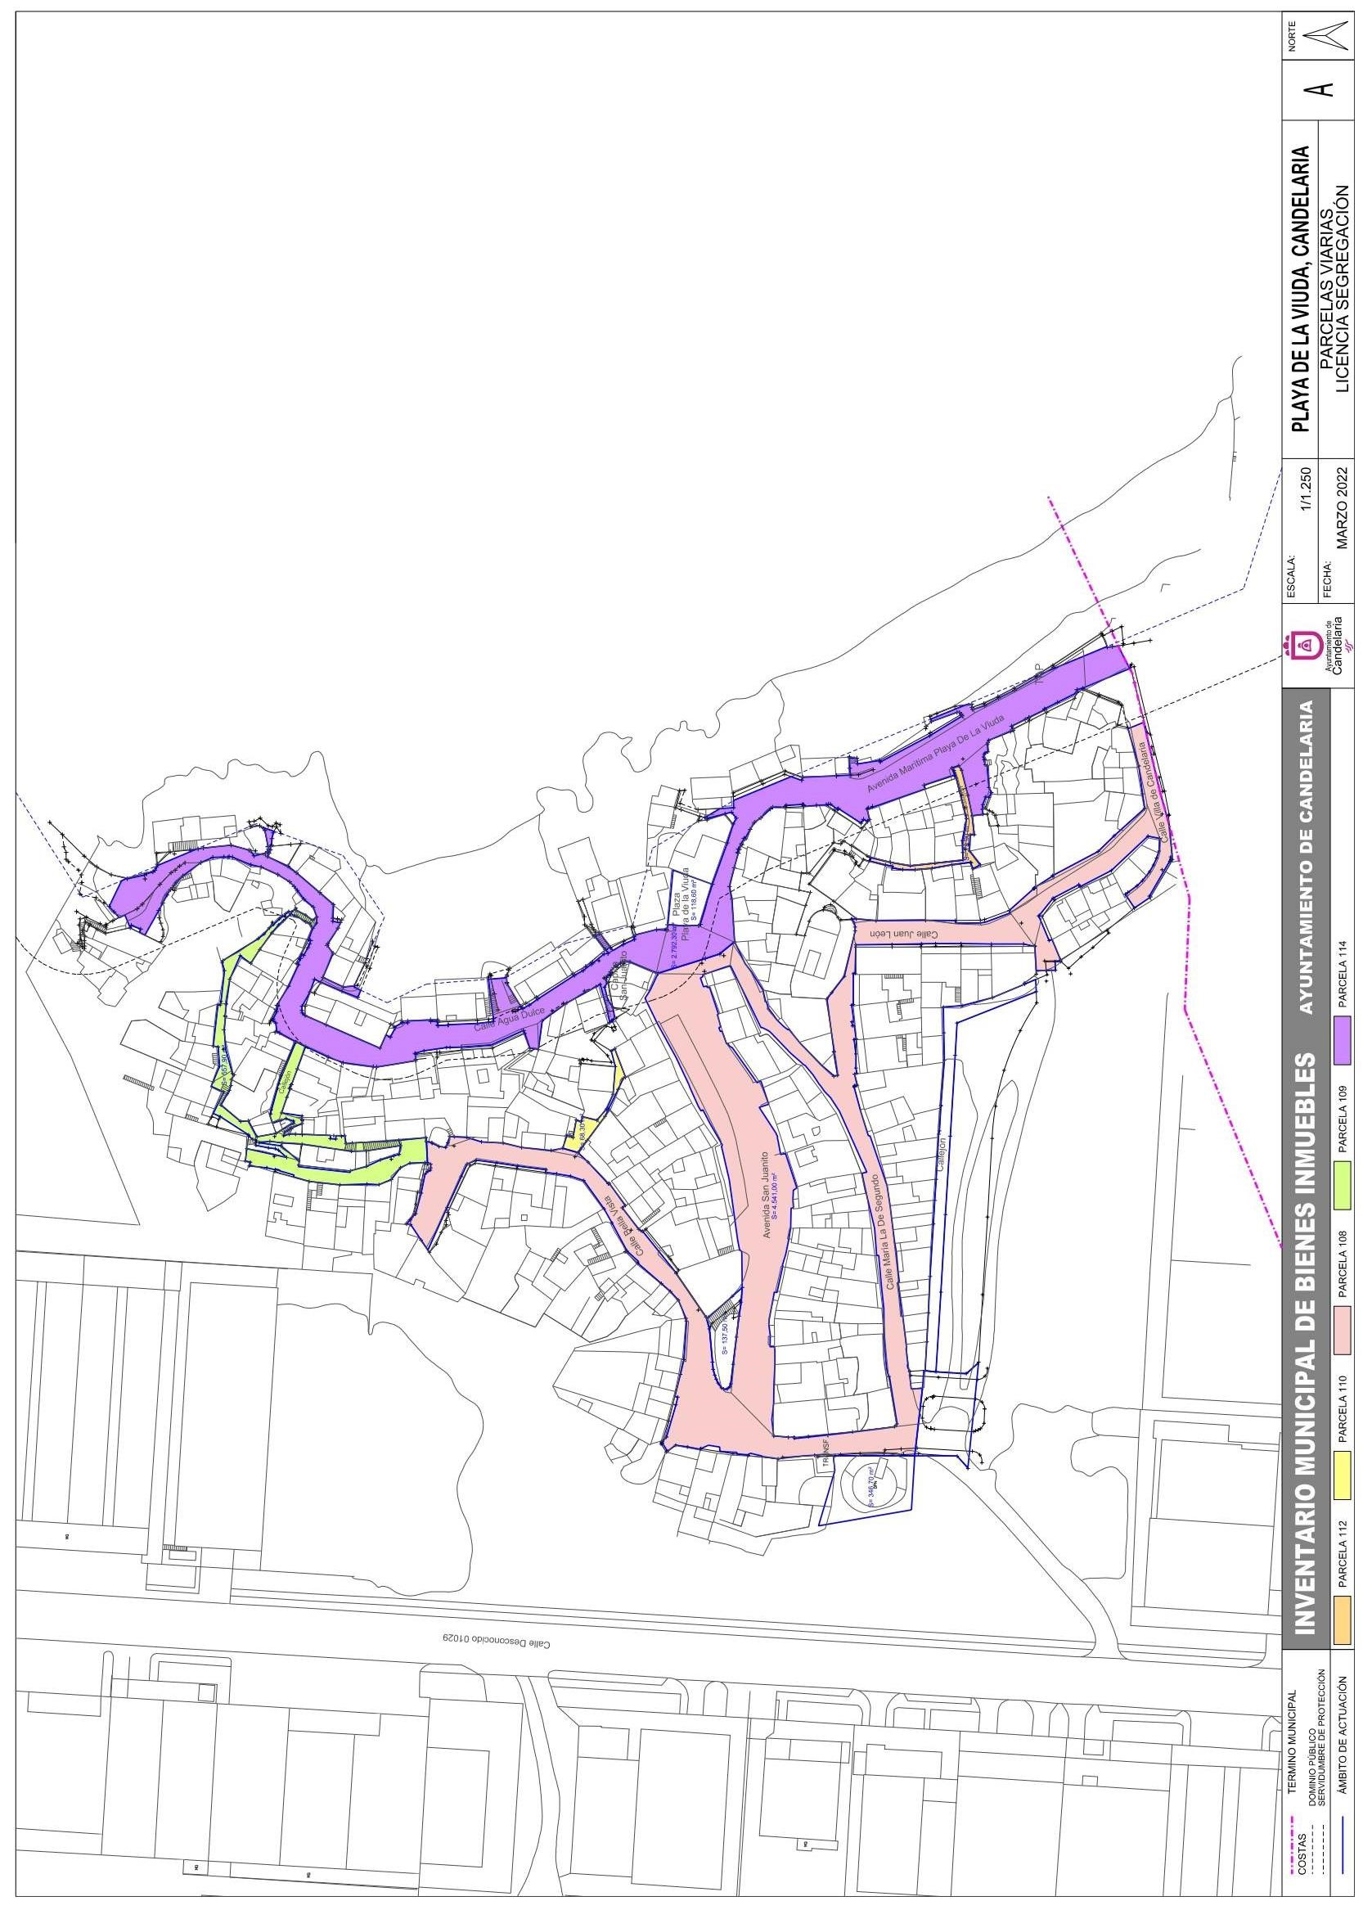
Cód. Validación: 5XLNQH4F7W724D3SZYZ634AA5 | Verificación: https://candelaria.sedelectronica.es/
Documento firmado electrónicamente desde la plataforma esPublico Gestiona | Página 139 de 275

CONCLUSIONES

En base a todo lo expuesto, se emite informe técnico favorable sobre la aceptación de la cesión gratuita de los siguientes bienes que realiza la Sociedad Cooperativa Limitada de Viviendas Playa La Viuda y Lima en liquidación a favor del Ayuntamiento de Candelaria, quedando excluidos la Parcela resultante 25B y la finca resultante 113, por los motivos que se justifican en el presente informe:
Cód. Validación: 5XLNQH4F7W724D3SZYZ634AA5 | Verificación: https://candelaria.sedelectronica.es/
Documento firmado electrónicamente desde la plataforma esPublico Gestiona | Página 140 de 275
BIENES OBJETO DE CESIÓN QUE TÉCNICAMENTE SE INFORMA FAVORABLE
Denominación de la parcela  en el proyecto  de parcelación  (año 2003) | Denominación de la parcela en las licencias de segregación 2129/2010 de 2 de julio de 2010 y nº 4145/2011 de 10 de septiembre de  2011 | Referencia Catastral | Superficie m2  según  licencias de segregación | Superficie m2  según levantamiento topográfico  realizado por la  Oficina Técnica en 2022
Parcela 173 (TANQUE) | Parcela nº1 | 5857521CS6355N0001XF | 342,95m² | 326,47m²
Parcela 133 Plaza pública | Plaza pública (forma parte de la finca resultante 114) | No tiene | 120m² | 118,59m²
Capilla | Capilla (forma parte de la finca resultante 114) | 5957428CS6355N0001RF | 17,31m² | 21,14m²
Zona verde | Finca resultante 111 | No tiene | 90,11m² | 137,50m²
Superficie ocupada por  vías públicas  (calles principales,  transversales,  de acceso y  Avenida  Marítima) | Finca resultante 108 (Viario¹)  Finca resultante 109  (zona verde peatonal²)  Finca resultante 110  (zona verde peatonal³)  Finca resultante 112  (zona verde peatonal⁴)  Finca resultante 114⁶ | No tiene | 10273m² | 8366,3m²

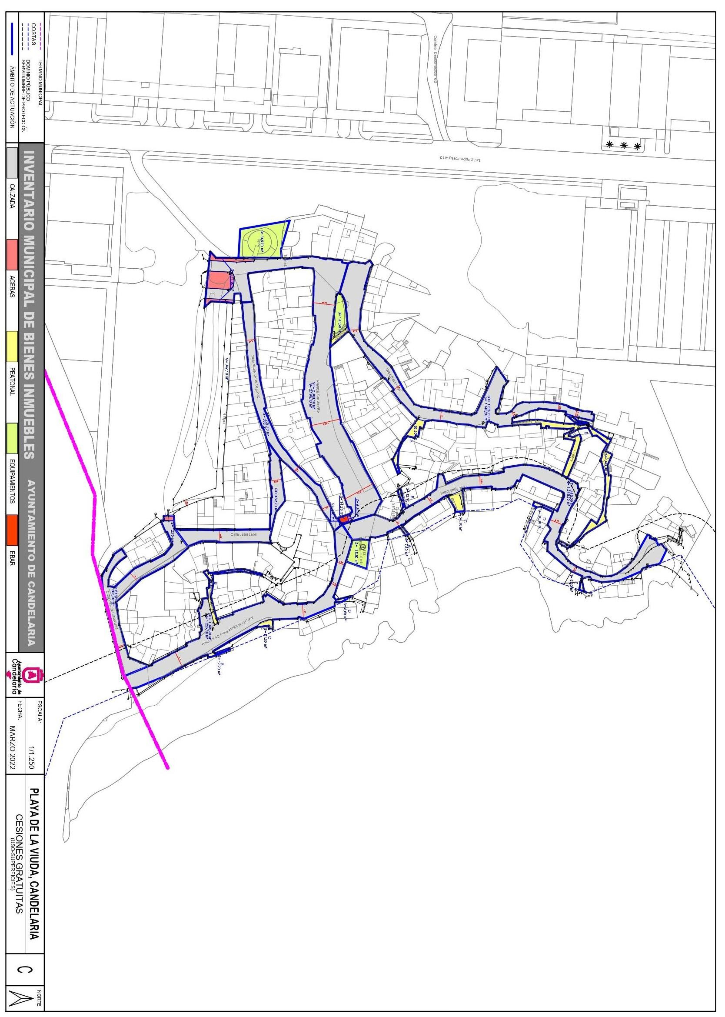
Cód. Validación: 5XLNQH4F7W724D3SZYZ634AA5 | Verificación: https://candelaria.sedelectronica.es/
Documento firmado electrónicamente desde la plataforma esPublico Gestiona | Página 141 de 275

Y para que conste a los efectos oportunos, salvo error u omisión, se firma el presente informe”. - Consta en el expediente informe del Interventor municipal, que dice:

“Visto el expediente de cesión gratuita de varias parcelas relativas a zonas verdes y viario que realiza la Sociedad Cooperativa Limitada de Viviendas Playa La Viuda y Lima a favor del Ayuntamiento de Candelaria, que conforme la certificación emitida por el Registrador de la Propiedad de Santa Cruz de Tenerife nº 4, aparecen sin cargas.
Cód. Validación: 5XLNQH4F7W724D3SZYZ634AA5 | Verificación: https://candelaria.sedelectronica.es/
Documento firmado electrónicamente desde la plataforma esPublico Gestiona | Página 142 de 275

Estos bienes son:

 | BIENES OBJETO DE CESIÓN
Denominación de la parcela en  el proyecto de parcelación  (año 2003) | Denominación de la parcela en  las licencias de segregación  2129/2010 de 2 de julio de 2010  y nº 4145/2011 de 10 de  septiembre de  2011 | Referencia Catastral | Superficie m2  según  licencias de segregación | Superficie m2  según  levantamiento topográfico  realizado por la  Oficina Técnica en 2022
Parcela 173 (TANQUE) | Parcela nº1 | 5857521CS6355N0001XF | 342,95m² | 326,47m²
Parcela 25-B | Parcela 24 (la parcela 25B se  ubica dentro de la parcela 24) | Parcela que forma parte de la referencia catastral  5858918CS6355N0001BF | 531,28m² | -
Parcela 133 Plaza pública | Plaza pública  (forma parte de la finca resultante 114) | No tiene | 120m² | 118,59m²
Capilla | Capilla (forma parte de la finca resultante 114) | 5957428CS6355N0001RF | 17,31m² | 21,14m²
Zona verde | Finca resultante 111 | No tiene | 90,11m² | 137,50m²
Superficie ocupada por vías  públicas (calles principales,  transversales, de  acceso y Avenida  Marítima) | Finca resultante 108 (Viario¹)  Finca resultante  - (zona verde peatonal²)  Finca resultante  - (zona verde peatonal³)  Finca resultante  - (zona verde peatonal⁴)  Finca resultante  - (zona verde peatonal⁵)  Finca resultante 114⁶ | No tiene | 10273m² | 8366,3m²

Según lo establecido en el artículo 12 del Reglamento de Bienes de las Entidades Locales aprobado por Real Decreto 1372/1986, de 13 de junio (en adelante RB) la adquisición de bienes a título gratuito no está sujeta a ninguna restricción; no obstante, si la adquisición llevare aparejada alguna condición o modalidad onerosa, solo podrán aceptarse los bienes previo expediente en el que se acredite que el valor del gravamen impuesto no excede del valor de lo que se adquiere.

El procedimiento para aceptar la cesión gratuita es el siguiente:
- Solicitar certificación al Registro de la Propiedad sobre la titularidad, cargas y gravámenes que puedan pesar sobre el bien inmueble.
- Solicitar informe de los Servicios Técnicos del Ayuntamiento sobre la valoración del bien y la descripción del mismo, a efectos de determinar la idoneidad o no de la adquisición gratuita, e informe de Intervención que determine qué porcentaje de los recursos ordinarios supone dicho valor del bien para determinar la competencia del Alcalde o del Pleno.
- Por Resolución del Alcalde o por Acuerdo del Pleno, se procederá a aceptar o renunciar la cesión gratuita.
- La Resolución o el Acuerdo será notificado a los interesados, y se procederá a la inscripción del bien en el Libro Inventario de Bienes del Ayuntamiento. Una vez finalizada la adquisición, si el bien es inmueble, se remitirá la documentación necesaria al Registro de la Propiedad para que efectúen los oportunos asientos registrales.
En consecuencia, este Interventor Informa favorablemente el expediente de cesión gratuita de varias parcelas relativas a zonas verdes y viario que realiza la Sociedad Cooperativa Limitada de Viviendas Playa La Viuda y Lima a favor del Ayuntamiento de Candelaria, que conforme la certificación emitida por el Registrador de la Propiedad de Santa Cruz de Tenerife nº 4, aparecen sin cargas”.
Cód. Validación: 5XLNQH4F7W724D3SZYZ634AA5 | Verificación: https://candelaria.sedelectronica.es/
Documento firmado electrónicamente desde la plataforma esPublico Gestiona | Página 143 de 275

- Consta en el expediente informe de valoración de las parcelas dotacionales de la arquitecta municipal, que se transcribe literalmente la parte de valoración para no reincidir en el texto que ya consta en el informe técnico de aceptación de cesión que forma parte de este expediente:

“Visto el expediente antedicho, Nayra Guzmán Hernández, arquitecta municipal, emite el siguiente informe de valoración relativo a las parcelas dotacionales en Playa La Viuda:

1.- ANTECEDENTES

Consta en el expediente escrito de fecha 8 de febrero de 2022 y registro de entrada 2022-E-RE493, mediante el cual la Sociedad Cooperativa Limitada de Viviendas Playa La Viuda y Lima en liquidación solicita al Ayuntamiento que se retome el procedimiento de la cesión gratuita al Ayuntamiento de Candelaria de diferentes bienes de Playa La Viuda para materializar la cesión de los mismos (parcelas, zonas verdes y viarios), siendo necesario para ello, entre otros documentos, tener una valoración de los bienes para formalizar la cesión, su posterior incorporación al Inventario de Bienes Municipales y su respectiva inscripción en el Registro de la Propiedad.

Consta en el expediente informe técnico favorable de aceptación de la cesión donde se recogen de las siguientes parcelas dotacionales que deben ser objeto de valoración:

BIENES OBJETO DE CESIÓN QUE TÉCNICAMENTE SE INFORMA FAVORABLE
Denominación de la parcela en el proyecto de parcelación (año 2003) | Denominación de la parcela en las licencias de segregación 2129/2010 de 2 de julio de 2010 y nº 4145/2011 de 10 de septiembre de  2011 | Referencia Catastral | Superficie m2  según licencias de segregación | Superficie m2  según levantamiento topográfico realizado  por la Oficina Técnica en 2022
Parcela 173 (TANQUE) | Parcela nº1 | 5857521CS6355N 0001XF | 342,95m² | 326,47m²
Parcela 133 Plaza pública | Plaza pública (forma parte de la finca resultante 114) | No tiene | 120m² | 118,59m²
Capilla | Capilla (forma parte de la finca resultante 114) | 5957428CS6355N 0001RF | 17,31m² | 21,14m²
Zona verde | Finca resultante 111 | No tiene | 90,11m² | 137,50m²

….
3. INFORME
Cód. Validación: 5XLNQH4F7W724D3SZYZ634AA5 | Verificación: https://candelaria.sedelectronica.es/
Documento firmado electrónicamente desde la plataforma esPublico Gestiona | Página 144 de 275
1. NORMATIVA DE APLICACIÓN
La normativa de aplicación es el Real Decreto Legislativo 7/2015 de 30 de octubre, por el que se aprueba el Texto Refundido de la Ley del Suelo y Rehabilitación Urbana y el Real Decreto 1492/2011, de 24 de octubre por el que se aprueba el Reglamento de Valoraciones de la Ley del Suelo
Artículo 34. TRLSYRU. Ámbito del régimen de valoraciones
1. Las valoraciones del suelo, las instalaciones, construcciones y edificaciones, y los derechos constituidos sobre o en relación con ellos, se rigen por lo dispuesto en esta Ley cuando tengan por objeto:
- La verificación de las operaciones de reparto de beneficios y cargas u otras precisas para la ejecución de la ordenación territorial y urbanística en las que la valoración determine el contenido patrimonial de facultades o deberes propios del derecho de propiedad, en defecto de acuerdo entre todos los sujetos afectados.
- La fijación del justiprecio en la expropiación, cualquiera que sea la finalidad de ésta y la legislación que la motive.
- La fijación del precio a pagar al propietario en la venta o sustitución forzosas.
- La determinación de la responsabilidad patrimonial de la Administración Pública. Artículo 37. TRLSYRU Valoración en el suelo urbanizado
1. Para la valoración del suelo urbanizado que no está edificado, o en que la edificación existente o en curso de ejecución es ilegal o se encuentra en situación de ruina física:

- Se considerarán como uso y edificabilidad de referencia los atribuidos a la parcela por la ordenación urbanística, incluido en su caso el de vivienda sujeta a algún régimen de protección que permita tasar su precio máximo en venta o alquiler.
Si los terrenos no tienen asignada edificabilidad o uso privado por la ordenación urbanística, se les atribuirá la edificabilidad media y el uso mayoritario en el ámbito espacial homogéneo en que por usos y tipologías la ordenación urbanística los haya incluido.

- Se aplicará a dicha edificabilidad el valor de repercusión del suelo según el uso correspondiente, determinado por el método residual estático.
- De la cantidad resultante de la letra anterior se descontará, en su caso, el valor de los deberes y cargas pendientes para poder realizar la edificabilidad prevista.

2. Cuando se trate de suelo edificado o en curso de edificación, el valor de la tasación será el superior de los siguientes:

- El determinado por la tasación conjunta del suelo y de la edificación existente que se ajuste a la legalidad, por el método de comparación, aplicado exclusivamente a los usos de la edificación existente o la construcción ya realizada.
- El determinado por el método residual del apartado 1 de este artículo, aplicado exclusivamente al suelo, sin consideración de la edificación existente o la construcción ya realizada.

- Cuando se trate de suelo urbanizado sometido a actuaciones de reforma o renovación de la urbanización, el método residual a que se refieren los apartados anteriores considerará los usos y edificabilidades atribuidos por la ordenación en su situación de origen.
Cód. Validación: 5XLNQH4F7W724D3SZYZ634AA5 | Verificación: https://candelaria.sedelectronica.es/
Documento firmado electrónicamente desde la plataforma esPublico Gestiona | Página 145 de 275
Artículo 21 Situaciones básicas del suelo
- Se encuentra en la situación de suelo urbanizado el que, estando legalmente integrado en una malla urbana conformada por una red de viales, dotaciones y parcelas propia del núcleo o asentamiento de población del que forme parte, cumpla alguna de las siguientes condiciones:

- Haber sido urbanizado en ejecución del correspondiente instrumento de ordenación.
- Tener instaladas y operativas, conforme a lo establecido en la legislación urbanística aplicable, las infraestructuras y los servicios necesarios, mediante su conexión en red, para satisfacer la demanda de los usos y edificaciones existentes o previstos por la ordenación urbanística o poder llegar a contar con ellos sin otras obras que las de conexión con las instalaciones preexistentes. El hecho de que el suelo sea colindante con carreteras de circunvalación o con vías de comunicación interurbanas no comportará, por sí mismo, su consideración como suelo urbanizado.
- Estar ocupado por la edificación, en el porcentaje de los espacios aptos para ella que determine la legislación de ordenación territorial o urbanística, según la ordenación propuesta por el instrumento de planificación correspondiente.
4. También se encuentra en la situación de suelo urbanizado, el incluido en los núcleos rurales tradicionales legalmente asentados en el medio rural, siempre que la legislación de ordenación territorial y urbanística les atribuya la condición de suelo urbano o asimilada y cuando, de conformidad con ella, cuenten con las dotaciones, infraestructuras y servicios requeridos al efecto.

REGLAMENTO DE VALORACIONES
Artículo 22 Valoración en situación de suelo urbanizado no edificado
- El valor en situación de suelo urbanizado no edificado, o si la edificación existente o en curso sea ilegal o se encuentre en situación de ruina física, se obtendrá aplicando a la edificabilidad de referencia determinada según lo dispuesto en el artículo anterior, el valor de repercusión del suelo según el uso correspondiente, de acuerdo con la siguiente expresión:


Siendo:
VS = Valor del suelo urbanizado no edificado, en euros por metro cuadrado de suelo.
E_{i} = Edificabilidad correspondiente a cada uno de los usos considerados, en metros cuadrados edificables por metro cuadrado de suelo.
VRS_{i} = Valor de repercusión del suelo de cada uno de los usos considerados, en euros por metro cuadrado edificable.
- Los valores de repercusión del suelo de cada uno de los usos considerados a los que hace referencia el apartado anterior, se determinarán por el método residual estático de acuerdo con la siguiente expresión:
Cód. Validación: 5XLNQH4F7W724D3SZYZ634AA5 | Verificación: https://candelaria.sedelectronica.es/
Documento firmado electrónicamente desde la plataforma esPublico Gestiona | Página 146 de 275
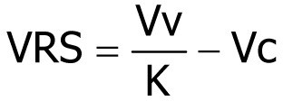
Siendo:
VRS = Valor de repercusión del suelo en euros por metro cuadrado edificable del uso considerado.
Vv = Valor en venta del metro cuadrado de edificación del uso considerado del producto inmobiliario acabado, calculado sobre la base de un estudio de mercado estadísticamente significativo, en euros por metro cuadrado edificable.
K = Coeficiente que pondera la totalidad de los gastos generales, incluidos los de financiación, gestión y promoción, así como el beneficio empresarial normal de la actividad de promoción inmobiliaria necesaria para la materialización de la edificabilidad.
Dicho coeficiente K, que tendrá con carácter general un valor de 1,40, podrá ser reducido o aumentado de acuerdo con los siguientes criterios:

- Podrá reducirse hasta un mínimo de 1,20 en el caso de terrenos en situación de urbanizado destinados a la construcción de viviendas unifamiliares en municipios con escasa dinámica inmobiliaria, viviendas sujetas a un régimen de protección que fije valores máximos de venta que se aparten de manera sustancial de los valores medios del mercado residencial, naves industriales u otras edificaciones vinculadas a explotaciones económicas, en razón de factores objetivos que justifiquen la reducción del componente de gastos generales como son la calidad y la tipología edificatoria, así como una menor dinámica del mercado inmobiliario en la zona.

- Podrá aumentarse hasta un máximo de 1,50 en el caso de terrenos en situación de urbanizado destinados a promociones que en razón de factores objetivos como puedan ser, la extraordinaria localización, la fuerte dinámica inmobiliaria, la alta calidad de la tipología edificatoria, el plazo previsto de comercialización, el riesgo previsible, u otras características de la promoción, justifiquen la aplicación de un mayor componente de gastos generales.

Vc = Valor de la construcción en euros por metro cuadrado edificable del uso considerado. Será el resultado de sumar los costes de ejecución material de la obra, los gastos generales y el beneficio industrial del constructor, el importe de los tributos que
gravan la construcción, los honorarios profesionales por proyectos y dirección de las obras y otros gastos necesarios para la construcción del inmueble.
Todos los valores deberán estar referidos a la fecha que corresponda según el objeto de la valoración en los términos establecidos en el apartado 2 del artículo 21 del texto refundido de la Ley de Suelo.
2. VALORACION
Las parcelas objeto de valoración, se localizan en Suelo Urbano Consolidado. Todas ellas se encuentran en situación básica de suelo urbanizado, por encontrarse legalmente integrado en una malla urbana conformada por una red de viales, dotaciones y parcelas propia del núcleo y cuenta con las infraestructuras y los servicios necesarios, mediante su conexión en red.

2.1 MÉTODO DE CÁLCULO

Cód. Validación: 5XLNQH4F7W724D3SZYZ634AA5 | Verificación: https://candelaria.sedelectronica.es/
Documento firmado electrónicamente desde la plataforma esPublico Gestiona | Página 147 de 275
Debido a que necesitamos obtener el valor de la edificabilidad, utilizaremos el método residual, donde:

Para la obtención del valor en venta, realizaremos un estudio de mercado de la zona objeto de valoración

2.2. ESTUDIO DE MERCADO
En primer lugar, obtendremos el valor en venta de inmuebles acabados, a través de la consulta en inmobiliarias de la zona, así como de webs especializadas. Se obtienen muestras comparables, de viviendas, cuyos precios según la información recibida, se han mantenido en los últimos 4 años, por esta razón, de acuerdo al artículo 24. RVLS’11, resultando el siguiente ESTUDIO: Características de las muestras analizadas:
Viviendas en venta localizadas en la zona Playa La Viuda o en otros núcleos con similares características.

RESIDENCIAL VIVIENDA 1
TIPOLOGÍA | EDIFICACION CERRADA
SITUACIÓN | AVENIDA MARÍTIMA, 171.PLAYA DE  LA VIUDA , 38509
UBICAClÓN RESPECTO AL ENTORNO | BUENA
CALIDAD | MEDIA
CONSERVACIÓN | BUENA
ANTIGÜEDAD | 26 AÑOS
SUPERFICIE | 198 M²
PRECIO | 185.000€
PRECIO M² | 934€/M²
FECHA DE OBTENCIÓN | 03.06.2022
FUENTE | ldealista.com

Cód. Validación: 5XLNQH4F7W724D3SZYZ634AA5 | Verificación: https://candelaria.sedelectronica.es/
Documento firmado electrónicamente desde la plataforma esPublico Gestiona | Página 148 de 275
RESIDENCIAL VIVIENDA 2
TIPOLOGÍA | EDIFICACION CERRADA
SITUACIÓN | CALLE LA CARDONERA, 17 38530.CANDELARIA
UBICAClÓN RESPECTO AL ENTORNO | BUENA
CALIDAD | MEDIA
CONSERVACIÓN | BUENA
ANTIGÜEDAD | 44 AÑOS
SUPERFICIE | 90 M²
PRECIO | 111.000€
PRECIO M² | 1233€
FECHA DE OBTENCIÓN | 03.06.2022
FUENTE | ldealista.com

RESIDENCIAL VIVIENDA 3
TIPOLOGÍA | EDIFICACION CERRADA
SITUACIÓN | CALLE LA CARDONERA, 38530.CANDELARIA
UBICAClÓN RESPECTO AL ENTORNO | BUENA
CALIDAD | MEDIA
CONSERVACIÓN | BUENA
ANTIGÜEDAD | 44 AÑOS
SUPERFICIE | 88 M²
PRECIO | 111.000€
PRECIO M² | 1261 €/M²
FECHA DE OBTENCIÓN | 03.06.2022
FUENTE | ldealista.com

RESIDENCIAL VIVIENDA 4
TIPOLOGÍA | EDIFICACIÓN CERRADA
SITUACIÓN | CALLE LAS PALMERAS, EL SOCO-  RRO  GÜÍMAR, 38508
UBICAClÓN RESPECTO AL ENTORNO | BUENA
CALIDAD | MEDIA
CONSERVACIÓN | BUENA
ANTIGÜEDAD | MÁS DE 20 AÑOS
SUPERFICIE | 130 M²
PRECIO | 169.000€
PRECIO M² | 1300 €/M²
FECHA DE OBTENCIÓN | 03.06.2022
FUENTE | ldealista.com
OBSERVACIONES | plazas de garaje incluidas en el precio

RESIDENCIAL VIVIENDA 5
TIPOLOGÍA | EDIFICACION CERRADA
SITUACIÓN | EL ESCOBONAL-GÜÍMAR, 38508
UBICAClÓN RESPECTO AL ENTORNO | BUENA
CALIDAD | MEDIA
CONSERVACIÓN | BUENA
ANTIGÜEDAD | 42 AÑOS
SUPERFICIE | 113 M²
PRECIO | 110.000€
PRECIO M² | 973€/M²
FECHA DE OBTENCIÓN | 24.05.2022
FUENTE | fotocasa.com
Cód. Validación: 5XLNQH4F7W724D3SZYZ634AA5 | Verificación: https://candelaria.sedelectronica.es/
Documento firmado electrónicamente desde la plataforma esPublico Gestiona | Página 149 de 275
RESIDENCIAL VIVIENDA 6
TIPOLOGÍA | EDIFICACION CERRADA
SITUACIÓN | CALLE ESPIGÓN, EL ESCOBONAL, 38560
UBICAClÓN RESPECTO AL ENTORNO | BUENA
CALIDAD | MEDIA
CONSERVACIÓN | BUENA
ANTIGÜEDAD | MÁS DE 30 AÑOS
SUPERFICIE | 100 M²
PRECIO | 110.000€
PRECIO M² | 1100€/M²
FECHA DE OBTENCIÓN | 6.06.2022
FUENTE | ldealista.com

CUADRO RESUMEN DE HOMOGENEIZACIÓN DE LA MUESTRA DE COMPARABLES UTILIZADOS EN LA OBTENCIÓN DEL VALOR POR COMPARACIÓN DEL INMUEBLE TIPO

MUESTRA | P. UNITA €/M  2
VIVIENDA 1 | 934
VIVIENDA 2 | 1233
VIVIENDA 3 | 1261
VIVIENDA 4 | 1300
VIVIENDA 5 | 973
VIVIENDA 6 | 1100
VALOR UNITARIO 1133€/m2

Vv= 1133€/m²
K= 1,40

Vc=CÁLCULO DEL VALOR DE CONSTRUCCIÓN

Para el cálculo del valor de construcción se ha utilizado la aplicación de la
Fundación Cíec Canarias, que dispone de un módulo para el cálculo del valor
². tributario de obra nueva en Canarias, siendo el coste obtenido de 762€/m Observaciones: debido a que las parcelas a valorar no tienen referencia catastral y este es un dato obligatorio para usar la aplicación de valoración, se ha hecho uso de otra referencia catastral colindante a las parcelas objeto de estudio, ya que de la referencia catastral la aplicación no obtiene ningún dato para la valoración, más allá de la zona de ubicación de la parcela. Por tanto, se justifica la opción de haber seleccionado la referencia catastral colindante a la parcela que se está valorando.

Cód. Validación: 5XLNQH4F7W724D3SZYZ634AA5 | Verificación: https://candelaria.sedelectronica.es/
Documento firmado electrónicamente desde la plataforma esPublico Gestiona | Página 150 de 275
VALOR TRI BUTARI O DE OBRA NUEVA EN CANARI AS
DATOS DE LA PARCELA
Isla Municipio Vía/Urbanización Número Sup. parcela (m²)
TENERIFE CANDELARIA Avenida Marítima Playa La Viuda |  | 118,59
DATOS DE LA OBRA NUEVA
Año de ejecución Ref. Catastral Uso principal del edificio Tipo edificatorio
2021 | 5957801CS6355N0001GF |  | RESIDENCIAL |  |  | VIVIENDA UNIFAMILIAR ADOSADA
Planta de ubicación |  | Uso pormenorizado |  |  |  |  |  | € Coste m² de  e.m. |  | m² Sup. construida |  | € Total coste de  e.m.
PLANTA BAJA |  | RESIDENCIAL |  |  |  |  |  | 762 |  | 119 |  | 90.366
PLANTA ALTA |  | RESIDENCIAL |  |  |  |  |  | 762 |  | 119 |  | 90.366
 |  |  |  | TOTALES | m² Sup. construida |  | Costes directos |  | Costes indirectos (3% ) |  | Coste total
 |  |  |  |  | 237 |  | 180.731 € |  | 5.422 € |  | 186.153 €
El resultado de la valoración de obra nueva obtenida se ampara en los precios por metro cuadrado obtenidos anualmente en base al estudio de precios de mercado realizado cada ejercicio por el Centro de Información y Economía de la Construcción en Canarias, y en la aplicación de los coeficientes del valor de las construcciones según Real Decreto 1020/1993 de 25 de junio, por el que se aprueban las normas técnicas de valoración y el cuadro marco de valores del suelo y de las construcciones para determinar el valor catastral de los bienes inmuebles de naturaleza urbana, según el uso, clase, modalidad y categoría de las tipologías constructivas. Asimismo se han tenido en cuenta factores correctores referidos a las islas no capitalinas en los que el efecto de la doble insularidad condiciona al alza los costes genéricos resultantes del estudio. (Para más información consulte el apartado “metodología de la aplicación”).
Nº de verificación: 406DA5_41060F_7E5153575355
Importante: La valoración de obra nueva obtenida mediante este sistema corresponde al coste de ejecución material, en
el que no están incluidos la repercusión del suelo, el beneficio industrial, ni los impuestos aplicables. 25/05/2022. Validez 3 meses
Página 1 de 3

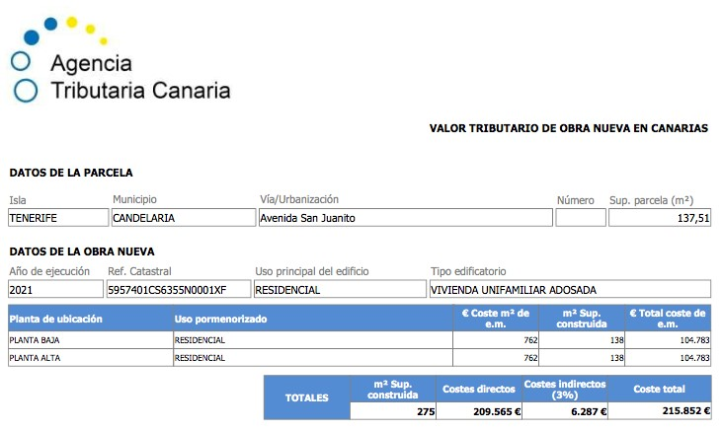
Cód. Validación: 5XLNQH4F7W724D3SZYZ634AA5 | Verificación: https://candelaria.sedelectronica.es/
Documento firmado electrónicamente desde la plataforma esPublico Gestiona | Página 151 de 275

El resultado de la valoración de obra nueva obtenida se ampara en los precios por metro cuadrado obtenidos anualmente en base al estudio de precios de mercado realizado cada ejercicio por el Centro de Información y Economía de la Construcción en Canarias, y en la aplicación de los coeficientes del valor de las construcciones según Real Decreto 1020/1993 de 25 de junio, por el que se aprueban las normas técnicas de valoración y el cuadro marco de valores del suelo y de las construcciones para determinar el valor catastral de los bienes inmuebles de naturaleza urbana, según el uso, clase, modalidad y categoría de las tipologías constructivas. Asimismo se han tenido en cuenta factores correctores referidos a las islas no capitalinas en los que el efecto de la doble insularidad condiciona al alza los costes genéricos resultantes del estudio. (Para más información consulte el apartado “metodología de la aplicación”).

Nº de verificación: 406DA5_41060F_7E5153575355 el que no están incluidos la repercusión del suelo, el beneficio industrial, ni los impuestos aplicables. 25/05/2022. Validez 3 meses
Importante: La valoración de obra nueva obtenida mediante este sistema corresponde al coste de ejecución material, en
Página 1 de 3

VALOR DE LA CONSTRUCCION Vc
Costes de Construcción corregido |  | 762€/m²
G.G (Gastos Generales de construcción) 6% del Coste de Construcción | 0,06* 762 € | 45,72 €
BI (Beneficio del Constructor) 13% del Coste de Construcción | 0,13* 762 € | 99,06 €
Honorarios Profesionales 10% del Coste de Construcción | 0,10* 762 € | 76,2 €
Licencias y Tributos no perceptibles 6% del Coste de Construcción | 0,06* 762 € | 45,72 €
COSTE TOTAL DE CONSTRUCCIÓN |  | 1029 €/m2

La tipología y edificabilidad EDIFICACIÓN CERRADA 2 PLANTAS

Parcela edificable de acuerdo al levantamiento topográfico realizado de las parcelas objeto de estudio:

Parcela | Superficie | Superficie total edificable
Parcela resultante 1 | 326,47 m² | 326,47x2= 652,94 m²
Plaza Playa La Viuda | 118,59 m² | 118,59x2= 237,18 m²
Zona verde | 137,50 m² | 137,50x2= 275 m²
Capilla | 21,14 m² | 21,14x2= 42,28 m²

Vrs = (1133/1,40) – 1029 = 809-1029= 220€/m²

VALORACIÓN DEL SUELO
Parcela resultante 1 | V= 652,94*(220) = 143.647€
Plaza Playa La Viuda | V= 237,18*(220) =  52.180€
Zona verde | V= 275*(220) = 60.500€
Capilla | V= 42,28*(220) = 9.302€
Cód. Validación: 5XLNQH4F7W724D3SZYZ634AA5 | Verificación: https://candelaria.sedelectronica.es/
Documento firmado electrónicamente desde la plataforma esPublico Gestiona | Página 152 de 275
EL VALOR DE LA PRESENTE VALORACIÓN DE LA PARCELA RESULTANTE 1 ASCIENDE A LA CANTIDAD DE CINCUENTA CUARENTA Y TRES MIL SEISCIENTOS CUARENTA Y SIETE EUROS.

EL VALOR DE LA PRESENTE VALORACIÓN DE LA PLAZA DE PLAYA LA VIUDA ASCIENDE A LA CANTIDAD DE CINCUENTA Y DOS MIL CIENTO OCHENTA EUROS.

EL VALOR DE LA PRESENTE VALORACIÓN DE LA ZONA VERDE DE PLAYA LA VIUDA ASCIENDE A LA CANTIDAD DE SESENTA MIL QUINIENTOS EUROS.

EL VALOR DE LA PRESENTE VALORACIÓN DE LA CAPILLA DE PLAYA LA VIUDA ASCIENDE A LA CANTIDAD DE NUEVE MIL TRESCIENTOS DOS EUROS.

- Consta en el expediente informe de valoración de las parcelas que conforman el viario y peatonales de geógrafa de la oficina técnica, que se transcribe literalmente:

“Visto el expediente antedicho, Alicia Torres Díaz, geógrafa de la Oficina Técnica Municipal, emite el siguiente informe:

1.- ANTECEDENTES

Consta en el expediente escrito de fecha 8 de febrero de 2022 y registro de entrada 2022-ERE-493, mediante el cual la Sociedad Cooperativa Limitada de Viviendas Playa La Viuda y Lima en liquidación solicita al Ayuntamiento que se retome el procedimiento de la cesión gratuita al Ayuntamiento de Candelaria de diferentes bienes de Playa La Viuda para materializar la cesión de los mismos (parcelas, zonas verdes y viarios), siendo necesario para ello, entre otros documentos, tener una valoración de los bienes para formalizar la cesión, su posterior incorporación al Inventario de Bienes Municipales y su respectiva inscripción en el Registro de la Propiedad.

Consta en el expediente informe técnico favorable de aceptación de la cesión donde se recogen los siguientes bienes relacionados con viario público que deben ser objeto de valoración:
Cód. Validación: 5XLNQH4F7W724D3SZYZ634AA5 | Verificación: https://candelaria.sedelectronica.es/
Documento firmado electrónicamente desde la plataforma esPublico Gestiona | Página 153 de 275
BIENES OBJETO DE CESIÓN QUE TÉCNICAMENTE SE INFORMA
FAVORABLE
Denomina  ción de la  parcela en  el proyecto de  parcelació n  (año  2003) | Denominación de la parcela en las licencias de segregación 2129/2010 de 2 de julio de 2010 y nº 4145/2011 de 10 de septiembre de  2011 | Refere ncia  Catastr al | Superficie m2  según  licencias de segregación | Superficie m2  según  levantamient  o topográfico realizado por la Oficina  Técnica en  2022
Superficie ocupada por vías  públicas  (calles principales  ,  transversal es, de  acceso y  Avenida  Marítima) | Finca resultante 108 (Viario)  Finca resultante 109  (zona verde peatonal)  Finca resultante 110  (zona verde peatonal)  Finca resultante 112  (zona verde peatonal)  Finca resultante 114⁶ | No  tiene | 10273m² | 8366,3m²

corresponde con el peatonal denominado B que transversal a la vía.
⁵zona verde peatonal: tramo del peatonal vinculado a las viviendas sociales de Playa La Viuda.
⁶Finca resultante 114: superficie de esta finca resultante ocupada por vías públicas y peatonales. En la actualidad, en base al callejero municipal, se corresponde parte de la Avenida Marítima Playa La Viuda y la calle Agua Dulce.


2. RÉGIMEN URBANÍSTICO DE APLICACIÓN
De acuerdo con el PLAN GENERAL DE ORDENACIÓN, planeamiento municipal en vigor, con publicaciones en B.O.C. de fecha 10 de mayo de 2007 y B.O.P. de fecha 17 de mayo de 2007 y Modificaciones Puntuales, aprobadas definitivamente por acuerdo del Ayuntamiento Pleno, en sesiones ordinarias de fecha 26 de marzo de 2009 y 29 de diciembre de 2011 y publicada en el BOP de Santa Cruz de Tenerife de fecha 17 de junio de 2009 y 3 de febrero de 2012, respectivamente, las parcelas objeto de valoración se encuentra clasificaos, categorizados y calificados como:

Parcela resultante nº108 (viario)
Cód. Validación: 5XLNQH4F7W724D3SZYZ634AA5 | Verificación: https://candelaria.sedelectronica.es/
Documento firmado electrónicamente desde la plataforma esPublico Gestiona | Página 154 de 275
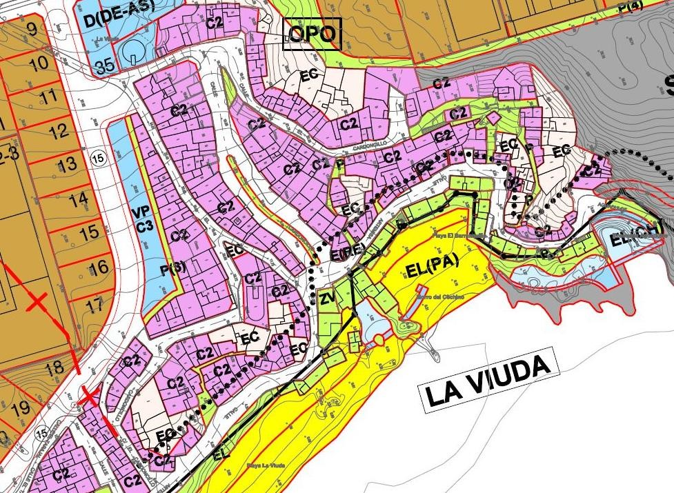

LOCALIZACIÓN
EN EL PGO

Suelo Urbano Consolidado. Viario

Parcela resultante nº109 (peatonal)
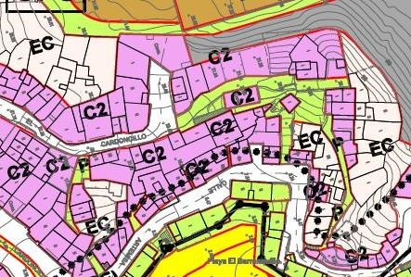

LOCALIZACIÓ
N EN EL PGO

Suelo Urbano Consolidado. Viario. Peatonal Observación: Una pequeña parte del peatonal se encuentra afectada por la servidumbre de protección del Dominio
Cód. Validación: 5XLNQH4F7W724D3SZYZ634AA5 | Verificación: https://candelaria.sedelectronica.es/
Documento firmado electrónicamente desde la plataforma esPublico Gestiona | Página 155 de 275
Público Marítimo Terrestre

Parcela resultante nº110 (peatonal)
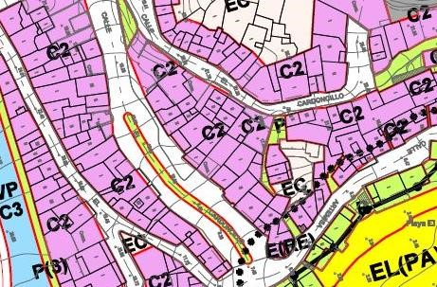

LOCALIZACIÓN
EN EL PGO

Suelo Urbano Consolidado. Viario. Peatonal

Parcela resultante nº112 (peatonal)
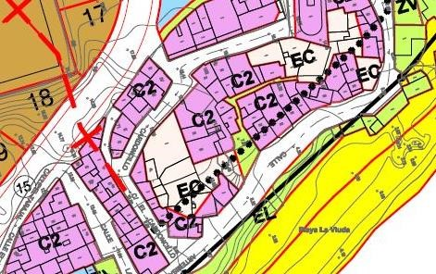

LOCALIZACIÓN
EN EL PGO

Suelo Urbano Consolidado. Viario. Peatonal
Observación: Una parte del peatonal se encuentra afectada por la servidumbre de protección del Dominio Público Marítimo Terrestre

Avenida Marítima Playa La Viuda. Parcela resultante nº114 (viario)
Cód. Validación: 5XLNQH4F7W724D3SZYZ634AA5 | Verificación: https://candelaria.sedelectronica.es/
Documento firmado electrónicamente desde la plataforma esPublico Gestiona | Página 156 de 275

LOCALIZACIÓN
EN EL PGO

Suelo Urbano Consolidado. Viario.
Observación: La vía se encuentra afectada por la servidumbre de protección del Dominio Público Marítimo Terrestre

Calle El Agua Dulce. Parcela resultante nº114 (viario)
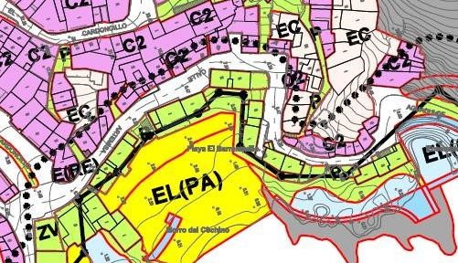

LOCALIZACIÓN
EN EL PGO

Suelo Urbano Consolidado. Viario.
Observación: La vía se encuentra afectada por la servidumbre de protección del Dominio Público Marítimo Terrestre.
Cód. Validación: 5XLNQH4F7W724D3SZYZ634AA5 | Verificación: https://candelaria.sedelectronica.es/
Documento firmado electrónicamente desde la plataforma esPublico Gestiona | Página 157 de 275

Cód. Validación: 5XLNQH4F7W724D3SZYZ634AA5 | Verificación: https://candelaria.sedelectronica.es/
Documento firmado electrónicamente desde la plataforma esPublico Gestiona | Página 158 de 275

3. VALORACIÓN
Para establecer la valoración del viario y zonas peatonales se ha tenido en cuenta el informe emitido por la Oficina Técnica Municipal sobre el cálculo del coste m² de urbanización tipo, siendo el valor vigente 84,55€.
Cód. Validación: 5XLNQH4F7W724D3SZYZ634AA5 | Verificación: https://candelaria.sedelectronica.es/
Documento firmado electrónicamente desde la plataforma esPublico Gestiona | Página 159 de 275
En este sentido, se ha tomado dicho valor y se ha multiplicado por la superficie de cada vía, dato obtenido de los levantamientos topográficos que contiene el informe técnico de aceptación de las cesiones de Playa La Viuda que forma parte de este expediente.
En este sentido, la valoración del viario y peatonales es la siguiente:
 |  | TABLA DE VALORACIÓN
Parcela |  | Viario que la  compone según  callejero municipal |  | Superficie m² según  levantamiento topográfico  realizado por la  Oficina Técnica en 2022 |  | Coste m² de urbanización tipo  € |  | Valoración  €
Finca resultante  108 |  | Calle Bella Vista (tramo rodado) |  | 1.146,20 m² |  | 84,55€ |  | 96.911,21 €
 |  | Calle María la de Segundo |  | 552,70 m² |  |  |  | 46.730,785 €
 |  | Calle Juan León |  | 452,70 m² |  |  |  | 38.275,78 €
 |  | Calle Villa de  Candelaria (sector perteneciente al  municipio de  Candelaria) |  | 618 m² |  |  |  | 52.251,9 €
 |  | Avenida San Juanito |  | 2.388,10 m² |  |  |  | 201.913,85 €
Finca resultante 109 |  | Calle Bella Vista  (tramo peatonal B) |  | 348 m² |  | 84,55€ |  | 29.423,4 €
Finca resultante 110 |  | Calle Bella Vista  (tramo peatonal A) |  | 68,30 m² |  | 84,55€ |  | 5774,76 €
 | Finca resultante  112 |  | Avenida Marítima  Playa La Viuda  (tramo peatonal) |  | 78,90 m² |  | 84,55€ |  | 6670,99 €
 | Finca resultante 114  (viario  pertenecient e al resto  finca matriz) |  | Avenida Marítima  Playa La Viuda  (tramo rodado y accesos a playa) |  | 1267,4 m² |  | 84,55€ |  | 107.158,67 €
 |  |  | Calle Agua Dulce |  | 1446 m² |  |  |  | 122.259,3 €
Cód. Validación: 5XLNQH4F7W724D3SZYZ634AA5 | Verificación: https://candelaria.sedelectronica.es/
Documento firmado electrónicamente desde la plataforma esPublico Gestiona | Página 160 de 275
 | VALORACIÓN TOTAL
PARCELA | VALORACIÓN
Finca resultante  108 | 436.083,52€
Finca resultante 109 | 29.423,4 €
Finca resultante 110 | 5774,76 €
Finca resultante 112 | 6670,99 €
Finca resultante 114  (viario perteneciente al resto finca matriz) | 229.417,97€
VALORACIÓN  TOTAL VIARIO  PLAYA LA VIUDA | 707.370,64€

EL VALOR DE LA PARCELA RESULTANTE 108 ASCIENDE A LA CANTIDAD DE CUATROCIENTOS TREINTA Y SEIS MIL OCHENTA Y TRES EUROS Y CINCUENTA Y DOS CÉNTIMOS DE EUROS.

EL VALOR DE LA PARCELA RESULTANTE 109 ASCIENDE A LA CANTIDAD DE VEINTE Y NUEVE MIL CUATROCIENTOS VEINTE Y TRES EUROS Y CUARENTA CÉNTIMOS DE EUROS.

EL VALOR DE LA PARCELA RESULTANTE 110 ASCIENDE A LA CANTIDAD DE CINCO MIL SETECIENTOS SETENTA Y CUATRO EUROS Y SETENTA SEIS CÉNTIMOS DE EUROS.

EL VALOR DE LA PARCELA RESULTANTE 112 ASCIENDE A LA CANTIDAD DE SEIS MIL SEISCIENTOS SETENTA EUROS Y NOVENTA Y NUEVE CÉNTIMOS DE EUROS.

EL VALOR DEL VIARIO PERTENECIENTE A LA PARCELA RESULTANTE 114 (RESTO FINCA MATRIZ) ASCIENDE A LA CANTIDAD DE DOSCIENTOS VEINTE Y NUEVE MIL CUATROCIENTOS DIECISIETE EUROS Y NOVENTA Y SIETE CÉNTIMOS DE EUROS.

FUNDAMENTOS DE DERECHO

PRIMERO.- En el presente expediente estamos ante una cesión gratuita de bienes por una Cooperativa de Viviendas, siendo dichos bienes de facto dominio público tales como viario, zonas verdes, plaza pero que jurídicamente no han sido recepcionados por la Administración a pesar de que dicho barrio existe desde hace décadas con sus vías e infraestructuras públicas que a pesar de ser de titularidad privada son gestionadas y financiadas por el Ayuntamiento de Candelaria desde hace décadas tales como los servicios de limpieza viaria, recogida de residuos, el servicio de abastecimiento de agua así como el mantenimiento de las vías y obras públicas porque dan servicios a los vecinos ya que nunca se ha tramitado por la Concejalía de Urbanismo el procedimiento de recepción del viario, plaza y zonas verdes según se adjunta en el plano que consta en el expediente.

Es de aplicación el artículo 15 de la Ley de Patrimonio de las Administraciones Públicas (LPAP) que establece:
Las Administraciones públicas podrán adquirir bienes y derechos por cualquiera de los modos previstos en el ordenamiento jurídico y, en particular, por los siguientes:
Cód. Validación: 5XLNQH4F7W724D3SZYZ634AA5 | Verificación: https://candelaria.sedelectronica.es/
Documento firmado electrónicamente desde la plataforma esPublico Gestiona | Página 161 de 275
- Por atribución de la ley.
- A título oneroso, con ejercicio o no de la potestad de expropiación.
- Por herencia, legado o donación.
- Por prescripción.
- Por ocupación.

Es de aplicación el Artículo 16 de la LPAP que establece el carácter patrimonial de los bienes adquiridos:
Salvo disposición legal en contrario, los bienes y derechos de la Administración General del Estado y sus organismos públicos se entienden adquiridos con el carácter de patrimoniales, sin perjuicio de su posterior afectación al uso general o al servicio público.
En el mismo sentido es de aplicación los artículos 9, 10, 11 y 12 del Real Decreto 1372/1986, de 13 de junio, por el que se aprueba el Reglamento de Bienes de las Entidades Locales (RBEL).

SEGUNDO. - Es de aplicación por analogía el procedimiento de aprobación de la cesión gratuita de bienes de la Administración para fines de interés público del artículo 110 del Reglamento de Bienes de las Entidades Locales y además hay que otorgar información pública.
Art. 110 del RBEL:
1. En todo caso, la cesión gratuita de los bienes requerirá acuerdo adoptado con el voto favorable de la mayoría absoluta del número legal de miembros de la Corporación, previa instrucción del expediente con arreglo a estos requisitos:
- Justificación documental por la propia Entidad o Institución solicitante de su carácter pú-blico y Memoria demostrativa de que los fines que persigue han de redundar de manera evidente y positiva en beneficio de los habitantes del término municipal.
- Certificación del Registro de la Propiedad acreditativa de que los bienes se hallan debi-
damente inscritos en concepto de patrimoniales de la Entidad local.
- Certificación del Secretario de la Corporación en la que conste que los bienes figuran en
el inventario aprobado por la Corporación con la antedicha calificación jurídica.
- Informe del Interventor de fondos en el que pruebe no haber deuda pendiente de liquida-
ción con cargo al presupuesto municipal.
- Dictamen suscrito por técnico que asevere que los bienes no se hallan comprendidos en ningún plan de ordenación, reforma o adaptación, no son necesarios para la Entidad local ni es previsible que lo sean en los diez años inmediatos.
- Información pública por plazo no inferior a quince días.
Cód. Validación: 5XLNQH4F7W724D3SZYZ634AA5 | Verificación: https://candelaria.sedelectronica.es/
Documento firmado electrónicamente desde la plataforma esPublico Gestiona | Página 162 de 275
Consta en el expediente:
-Memoria justificativa firmada por la Alcaldesa-Presidenta.
-Informe técnico e informe urbanístico.
-Informe de Intervención.

En este caso estamos en el procedimiento exactamente contrario ya que se trata no de ceder bienes por la Administración sino de la aceptación de los bienes por la Administración pero a la vista de que dichos bienes son los bienes de facto públicos del Barrio del Playa de la Viuda procede tramitar un procedimiento de aceptación de cesión de los bienes con todas las garantías para los administrados de audiencia y participación ciudadana por lo que el expediente debe ser objeto de aprobación inicial por el Pleno de la Corporación y posteriormente sometido a notificación a la actual titular de los mismos, la Cooperativa de Viviendas de Playa de la Viuda y Lima y la posterior información pública a todos los vecinos y ciudadanos a los efectos que puedan conocer el expediente y formular las alegaciones que en su derecho estimen y posteriormente se elevará propuesta al Pleno de la Corporación para su aprobación definitiva.
Además, el expediente lleva acompañado junto a la propuesta de aceptación de cesión de los bienes, un convenio de cesión anexo donde se determinan los derechos y obligaciones que asumen ambas partes: la Sociedad Cooperativa Limitada de Viviendas Playa La Viuda y Lima y el Ayuntamiento de Candelaria.
Es de aplicación el Artículo 83 de la ley 39/2015, de 1 de octubre:
Información pública.
- El órgano al que corresponda la resolución del procedimiento, cuando la naturaleza de éste lo requiera, podrá acordar un período de información pública.
- A tal efecto, se publicará un anuncio en el Diario oficial correspondiente a fin de que cualquier persona física o jurídica pueda examinar el expediente, o la parte del mismo que se acuerde.
El anuncio señalará el lugar de exhibición, debiendo estar en todo caso a disposición de las personas que lo soliciten a través de medios electrónicos en la sede electrónica correspondiente, y determinará el plazo para formular alegaciones, que en ningún caso podrá ser inferior a veinte días.
- La incomparecencia en este trámite no impedirá a los interesados interponer los recursos procedentes contra la resolución definitiva del procedimiento.
La comparecencia en el trámite de información pública no otorga, por sí misma, la condición de interesado. No obstante, quienes presenten alegaciones u observaciones en este trámite tienen derecho a obtener de la Administración una respuesta razonada, que podrá ser común para todas aquellas alegaciones que planteen cuestiones sustancialmente iguales.
Cód. Validación: 5XLNQH4F7W724D3SZYZ634AA5 | Verificación: https://candelaria.sedelectronica.es/
Documento firmado electrónicamente desde la plataforma esPublico Gestiona | Página 163 de 275
- Conforme a lo dispuesto en las leyes, las Administraciones Públicas podrán establecer otras formas, medios y cauces de participación de las personas, directamente o a través de las organizaciones y asociaciones reconocidas por la ley en el procedimiento en el que se dictan los actos administrativos.
Tercero.- En cuanto al órgano competente para aprobar tanto la aceptación de la cesión gratuita de bienes que realiza la Sociedad Cooperativa de Viviendas de Playa de la Viuda y de Lima a favor del Ayuntamiento de Candelaria como el convenio donde se regulan los derechos y obligaciones de las partes, es el Pleno de la Corporación ya que es también por analogía es el competente en los casos de cesiones gratuitas (art. 110 RBEL) y convenios urbanísticos (Art. 22 LBRL) ya que en el presente convenio de adquieren bienes por el Ayuntamiento de Candelaria según su clasificación urbanística de dotacionales y viarios y que hay que incorporar al Inventario de Bienes e inscribir en el registro de la propiedad.

PROPUESTA DE ACUERDO

PRIMERO. -Aprobar de forma inicial la aceptación de la cesión gratuita realizada por la Sociedad Cooperativa Limitada de Viviendas Playa La Viuda y Lima en liquidación a favor del Ayuntamiento de Candelaria, relativa a los siguientes bienes, y formalizar el correspondiente convenio de cesión:
Cód. Validación: 5XLNQH4F7W724D3SZYZ634AA5 | Verificación: https://candelaria.sedelectronica.es/
Documento firmado electrónicamente desde la plataforma esPublico Gestiona | Página 164 de 275
 | BIENES OBJETO DE CESIÓN
Denominación de la parcela en  el proyecto de parcelación  (año 2003) | Denominación de la parcela en las licencias de segregación 2129/2010 de 2 de julio de 2010 y nº 4145/2011  de 10 de septiembre de  2011 | Referencia Catastral | Superficie m2  según licencias de segregación | Superficie m2  según  levantamiento topográfico  realizado por la Oficina  Técnica en  2022
Parcela 173 (TANQUE) | Parcela nº1 | 5857521CS6355N0001XF | 342,95 m² | 326,47 m²
Parcela 133  Plaza pública | Plaza pública (forma parte de la finca resultante 114) | No tiene | 120 m² | 118,59 m²
Capilla | Capilla (forma parte de la finca resultante 114) | 5957428CS6355N0001RF | 17,31 m² | 21,14 m²
Zona verde | Finca resultante 111 | No tiene | 90,11 m² | 137,50 m²
Superficie ocupada por vías  públicas (calles principales,  transversales, de  acceso y Avenida  Marítima) | Finca resultante 108 (Viario¹)  Finca resultante 109  (zona verde peatonal²)  Finca resultante 110  (zona verde peatonal³)  Finca resultante 112  (zona verde peatonal⁴) Finca resultante 114⁶ | No tiene | 10273 m² | 8366,3 m²

SEGUNDO. - Aprobar inicialmente el convenio de cesión gratuita de los bienes descritos anteriormente que se transmiten de la Sociedad Cooperativa Limitada de Viviendas Playa La Viuda y Lima al Ayuntamiento de Candelaria que se incluye como Anexo en el expediente.

TERCERO. - Someter el expediente a información pública mediante su publicación en el BOP de Santa Cruz de Tenerife por el plazo de 30 días hábiles para la presentación de reclamaciones y sugerencias.
El acuerdo de cesión y el convenio quedarán definitivamente aprobados si
durante el indicado plazo no se producen reclamaciones.

CUARTO. - Realizar la correspondiente anotación en el Inventario de Bienes del Ayuntamiento de Candelaria y su posterior regularización en el Registro de la Propiedad una vez aprobado definitivamente el acuerdo del Pleno.

Consta en el expediente propuesta de la Alcaldesa-Presidenta, de fecha 21 de septiembre de 2022, cuyo tenor literal es el siguiente:

PROPUESTA DE LA ALCALDÍA-PRESIDENCIA
Consta en el expediente informe de la Secretaría General de 21 de septiembre de 2022 que transcrito literalmente dice:
“

1.- ANTECEDENTES

- Visto que consta en el expediente escrito con registro de entrada de fecha 02 de diciembre de 1995, del siguiente tenor literal:
Cód. Validación: 5XLNQH4F7W724D3SZYZ634AA5 | Verificación: https://candelaria.sedelectronica.es/
Documento firmado electrónicamente desde la plataforma esPublico Gestiona | Página 165 de 275

“Don Luis Almenara Herrera, secretario en funciones de la Sociedad Cooperativa Limitada de Viviendas Playa de la Viuda y Lima, con domicilio social en Calle Amistad, s/n Playa La Viuda, Candelaria.
CERTIFICO

Que, en Asamblea General Extraordinaria de la Sociedad Cooperativa Limitada, celebrada el 18/11/1995 se adoptó el acuerdo por mayoría de los asistentes, de ceder al Ayuntamiento de Candelaria un solar con la finalidad de que el mismo sea destinado a la construcción de un salón o local encaminado a la satisfacción de necesidades sanitarias, sociales, culturales o recreativas de los residentes en Playa La Viuda y Lima.

Y para que así conste, a efectos de comunicación a la Ilma. Corporación municipal del
Ayuntamiento de Candelaria, firmo el presente, con el visto bueno del Sr. Presidente, en Playa de La Viuda, Candelaria, a dieciocho de noviembre del mil novecientos noventa y cinco.”

-Visto que consta en el expediente escrito del Presidente de la Sociedad Cooperativa Limitada de Playa La Viuda, con registro de entrada 3019 de fecha 29 de enero de 2010, del siguiente tenor literal:

“Por medio de la presente solicitamos se acepte por ese Ayuntamiento la cesión de la parcela 25-B propiedad de la Cooperativa con una superficie de 531,28m2, según proyecto de segregación presentado en ese Ayto. el 21 de mayo de 2003, para evitar problemas a los vecinos propietarios de las parcelas 26, 27 y 41, afectadas en parte o en su totalidad por zona verde según el Plan General de Ordenación Urbana. Al ser su única vivienda, los miembros de la Junta en Liquidación de la Cooperativa han tomado la decisión de proponer el cambio de las parcelas afectadas por la parcela lindante descrita más arriba, quedando la zona verde concentrada en un solo solar de 531,28m2. Pedimos pues, que lo tenga a bien estudiar esta posibilidad en beneficio de todos”.

- Consta en el expediente los decretos de segregación del parcelario de Playa La Viuda nº 2129/2010 de fecha 2 de julio y nº 4145 de fecha 10 de septiembre de 2011.

- Consta en el expediente Decreto de la Tenencia de Alcaldía 3068/2013 de 21 de octubre, vinculado al expediente 2013/1437, mediante el cual se concede licencia de segregación de finca situada en calle Bella Vista, que coincide con la localización de la parcela 25B. La licencia de segregación que se autorizó no coincide con la superficie de 531m² que tiene la parcela 25B, sino que la parcela matriz de 1307m2 (parcela resultante 24) se segrega de la siguiente manera:
Finca resultante 1: 123m² con clasificación de Suelo Urbano Consolidado Edificación Cerrada C2.
Finca resultante 2: 240 m² con clasificación de Suelo Urbano Consolidado Edificación Cerrada C2 y Edificación en Cueva.
Finca resultante 3 (resto de la Finca Matriz): 942,41 m² con la clasificación de Suelo Urbano Consolidado Edificación Cerrada C2 y Suelo Rústico de Protección Natural de Ladera.

- Consta en el expediente escrito del Presidente de la Sociedad Cooperativa Limitada de Playa La Viuda, con registro de entrada 16894 de fecha 4 de agosto de 2014, del siguiente tenor literal:
“Por medio de la presente me dirijo a usted para informarle que, la Sociedad Cooperativa presentó por escrito en ese Ayuntamiento, con fecha 29 de enero 2010 y registro de entrada nº 3019, la cesión de la parcela 25B propiedad de la misma. En todo este tiempo hemos girado numerosas visitas al Ayuntamiento realizando innumerables consultas (en concreto con Patrimonio y también con el responsable de Urbanismo) para llevar a buen término la cesión de la parcela, no obteniendo ninguna respuesta al respecto.
Cód. Validación: 5XLNQH4F7W724D3SZYZ634AA5 | Verificación: https://candelaria.sedelectronica.es/
Documento firmado electrónicamente desde la plataforma esPublico Gestiona | Página 166 de 275
Debido a las dificultades económicas que estamos atravesando y que, desde la concejalía de hacienda de ese Ayuntamiento, nos están reclamando los pagos del IBI de esta parcela, así como el de las licencias, nos vemos en la necesidad de vender para poder cumplir con la deuda.
Por todo lo expuesto y visto el tiempo transcurrido, así como el poco interés demostrado por parte de los departamentos responsables, es intención de esta Sociedad Cooperativa dar por anulada la cesión si no obtenemos respuesta, por parte del Ayuntamiento, antes del 15 de septiembre de 2014”.

- Visto que consta en el expediente escrito, del siguiente tenor literal, de fecha 8 de febrero de 2022 y registro de entrada 2022-E-RE-493, mediante el cual la Sociedad Cooperativa Limitada de Viviendas Playa La Viuda y Lima en liquidación solicita que se retomen los procedimientos de las cesiones, se acepte formalmente y se realice todo el procedimiento administrativo de diferentes bienes de Playa La Viuda para materializar la cesión de los mismo (parcelas, zonas verdes y viarios). Cabe destacar que, entre los bienes, se retoma la parcela 25B con una superficie de 531m²:

“Por medio de la presente solicitamos que el Ayuntamiento de Candelaria acepte formalmente y realice todo el procedimiento administrativo que corresponda para la formalización de la cesión gratuita de los siguientes bienes que a continuación se detallan, propiedad de la Asociación Cooperativa Limitada de Viviendas Playa La Viuda y Lima, vinculados al proyecto de parcelación y delimitación de suelo urbano de Playa La Viuda, a la licencia de segregación aprobada por decreto nº 2129/2010 de 2 de julio de 2010 y a la finca registral nº6998 inscrita en el Registro de la Propiedad nº4 de Santa Cruz de Tenerife:
Cód. Validación: 5XLNQH4F7W724D3SZYZ634AA5 | Verificación: https://candelaria.sedelectronica.es/
Documento firmado electrónicamente desde la plataforma esPublico Gestiona | Página 167 de 275

Denominación de la parcela en  el proyecto de parcelación  (año 2003) | Denominación de la parcela en las licencias de segregación 2129/2010 de 2 de julio de 2010 y nº 4145/2011  de 10 de septiembre de  2011 | Referencia Catastral | Superficie m²
Parcela 173 (TANQUE) | Parcela nº1 | 5857521CS6355N0001XF | 342,95 m²
Parcela 25-B | Parcela 24 (Parcela 25B) | 5858916CS6365N | 531,28 m²
Parcela 133  Plaza pública | Forma parte de la finca resultante 114 | No tiene | 120 m²
Capilla | Forma parte de la finca resultante 114 | 5957428CS6355N0001RF | 17,31 m²
Zona verde | Finca resultante 111 | No tiene | 90,11 m²
Superficie ocupada por vías públicas (calles principales, transversales, de acceso y Avenida  Marítima) | Finca resultante 108 (Viario)  Finca resultante 109  (zona verde peatonal)  Finca resultante 110  (zona verde peatonal)  Finca resultante 112  (zona verde peatonal)  Finca resultante 113  (zona verde peatonal)  Finca resultante 114 | No tiene | 10273 m²

2.- IDENTIFICACIÓN DE LOS BIENES A ADQUIRIR

Visto que el Ayuntamiento pretende aceptar la cesión gratuita los siguientes bienes:
Cód. Validación: 5XLNQH4F7W724D3SZYZ634AA5 | Verificación: https://candelaria.sedelectronica.es/
Documento firmado electrónicamente desde la plataforma esPublico Gestiona | Página 168 de 275
Denominación de la parcela en el proyecto de parcelación  (año 2003) | Denominación de la parcela en las licencias de segregación  2129/2010 de 2 de julio de 2010 y nº 4145/2011 de 10 de septiembre  de 2011 | Referencia Catastral
Parcela 173 (TANQUE) | Parcela nº1 | 5857521CS6355N0001XF
Parcela 25-B | Parcela 24 (la parcela 25B se ubica dentro de la parcela 24) | 5858916CS6365N
Parcela 133  Plaza pública | Forma parte de la finca resultante 114 | No tiene
Capilla | Forma parte de la finca resultante 114 | 5957428CS6355N0001RF
Zona verde | Finca resultante 111 | No tiene
Superficie ocupada por vías públicas (calles principales,  transversales, de acceso y Avenida Marítima) | Finca resultante 108 (Viario¹)  Finca resultante 109 (zona verde peatonal²)  Finca resultante 110 (zona verde peatonal³)  Finca resultante 112 (zona verde peatonal⁴)  Finca resultante 113 (zona verde peatonal⁴)  Finca resultante 114⁶ | No tiene

El propietario de los bienes a ceder es la Sociedad Cooperativa Limitada de Viviendas Playa La Viuda y Lima en liquidación.

Según se desprende de la certificación registral, las fincas objeto de cesión no aparece inscrita en términos de absoluta coincidencia, si bien, la superficie de la misma se encuentra inscrita bajo el número de finca matriz, registral 3895 de Candelaria, con Código Registral Único: 38021000407616.

La finca aparece inscrita a favor de Sociedad Cooperativa Limitada de Viviendas Playa de La

Viuda, con CIF: F-38030268, por el título de compra en virtud de escritura autorizada el día 17 de diciembre de 1981, por el Notario que fue de Santa Cruz de Tenerife, D. Alfonso Cavallé Moya, número 2007 de protocolo, según consta en la inscripción 12ª, al folio 182, del Libro 63 de Candelaria, practicada el día 14 de junio de 1982.

La finca aparece sin cargas.

Consta en el expediente informe técnico de fecha 7 de junio de 2022 que transcrito literalmente dice:

“Visto el expediente antedicho, en relación a la aceptación de las cesiones gratuita de varias parcelas, zona verde y viario en Playa La Viuda que solicita realizar la Sociedad Cooperativa Limitada de Viviendas Playa La Viuda y Lima en liquidación, Alicia Torres Díaz, geógrafa de la Oficina Técnica Municipal, emite el siguiente informe técnico:
Cód. Validación: 5XLNQH4F7W724D3SZYZ634AA5 | Verificación: https://candelaria.sedelectronica.es/
Documento firmado electrónicamente desde la plataforma esPublico Gestiona | Página 169 de 275

DATOS GENERALES

SOLICITANTE | Sociedad Cooperativa Limitada de Viviendas Playa La Viuda y  Lima en liquidación.Representante: D. Eusebio Manuel Mesa García
FECHA DE SOLICITUD | 8 febrero 2022
REGISTRO DE ENTRADA | 2022-E-RE-493
EXPEDIENTE | 8726/2021
SOLICITUD | Cesión de varias parcelas, zonas verdes y viario de Playa La Viuda.
SITUACION | Playa La Viuda.
DATOS REGISTRALES | No inscritas en el Registro de la Propiedad. Todos los bienes objeto de cesión forman parte de la finca matriz nº3895. Código Registral Único 38021000407616.

 |  |  | BIENES OBJETO DE CESIÓN
 | Denominación de la parcela  en el proyecto de  parcelación (año 2003) |  | Denominación de la parcela en las licencias de  segregación  2129/2010 de 2 de julio de 2010 y nº 4145/2011 de 10 de septiembre de 2011 |  | Referencia Catastral |  | Superficie m2  según  licencias de segregación |  | Superficie m2  según  levantamiento topográfico  realizado por la  Oficina Técnica en 2022
 | Parcela 173 (TANQUE) |  | Parcela nº1 |  | 5857521CS6355N0001XF |  | 342,95m² |  | 326,47m²
 | Parcela 25-B |  | Parcela 24 (la parcela 25B se ubica dentro de la |  | Parcela que forma parte de la referencia catastral  5858918CS6355N0001BF |  | 531,28m² |  | -
 |  | parcela 24)
Parcela 133 Plaza pública |  | Plaza pública (forma parte de la finca resultante 114) |  | No tiene |  | 120m² |  | 118,59m²
Capilla |  | Capilla (forma parte de la finca resultante 114) |  | 5957428CS6355N0001RF |  | 17,31m² |  | 21,14m²
Zona verde |  | Finca resultante 111 |  | No tiene |  | 90,11m² |  | 137,50m²
Superficie ocupada por  vías públicas  (calles principales,  transversales,  de acceso y  Avenida  Marítima) |  | Finca resultante 108 (Viario¹)  Finca resultante 109  (zona verde peatonal²)  Finca resultante 110  (zona verde peatonal³)  Finca resultante 112  (zona verde peatonal⁴)  Finca resultante 113  (zona verde peatonal⁵)  Finca resultante 114⁶ |  | No tiene |  | 10273m² |  | 8366,3m²
¹Viario: calle Bellavista, 2ª transversal a la calle Bellavista, Avenida de San Juanito, calle María la de Segundo, calle Juan León y calle Cardoncillo. En la actualidad, en base al callejero municipal, se corresponde con las calles: Bella Vista, María la de Segundo, Juan León, Villa de Candelaria y Avenida San Juanito.
- zona verde peatonal: parte de la calle Bellavista, 3ª transversal de la calle Bellavista y 4ª transversal de la calle Bellavista. En la actualidad, en base al callejero municipal, se corresponde con el final de la calle Bella Vista y el peatonal denominado B de la calle Bella Vista.
- zona verde peatonal: 1ª transversal a la calle Bellavista. En la actualidad, en base al callejero municipal, forma parte de la calle Bella Vista y se corresponde el primer peatonal denominado A, que es transversal a dicha vía.
⁴zona verde peatonal: 2ª transversal a la avenida de Playa La Viuda. En la actualidad, en base al callejero municipal, forma parte de la Avenida Marítima Playa La Viuda y se corresponde con el peatonal denominado B que transversal a la vía.
Cód. Validación: 5XLNQH4F7W724D3SZYZ634AA5 | Verificación: https://candelaria.sedelectronica.es/
Documento firmado electrónicamente desde la plataforma esPublico Gestiona | Página 170 de 275
⁵zona verde peatonal: tramo del peatonal vinculado a las viviendas sociales de Playa La Viuda.
⁶Finca resultante 114: superficie de esta finca resultante ocupada por vías públicas y peatonales. En la actualidad, en base al callejero municipal, se corresponde parte de la Avenida Marítima Playa La Viuda y la calle Agua Dulce.

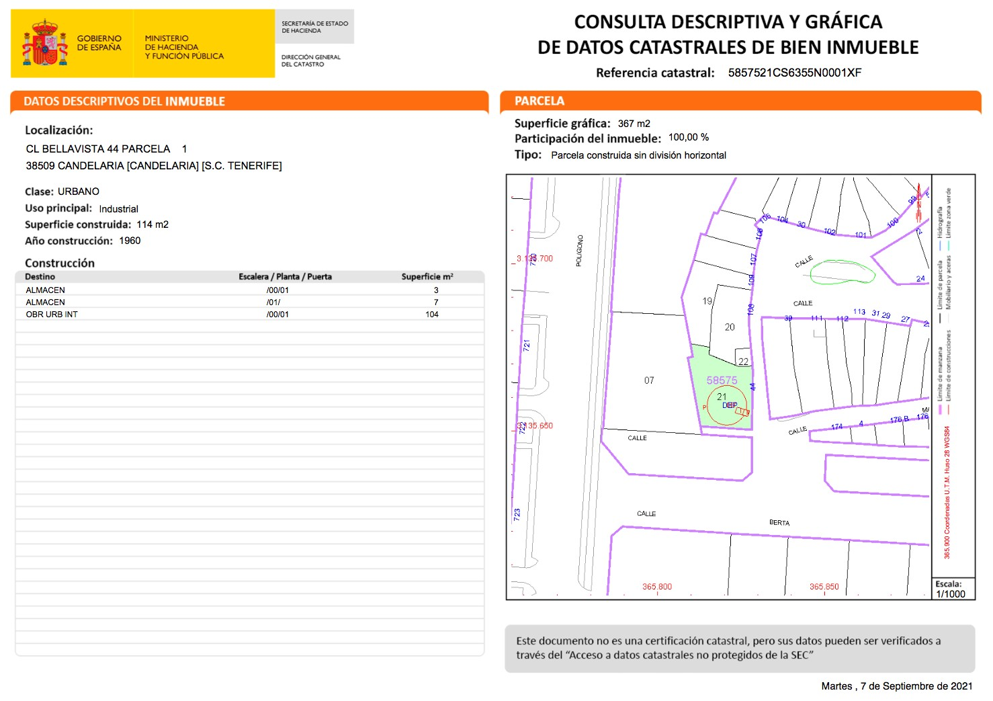
Cód. Validación: 5XLNQH4F7W724D3SZYZ634AA5 | Verificación: https://candelaria.sedelectronica.es/
Documento firmado electrónicamente desde la plataforma esPublico Gestiona | Página 171 de 275

Observación: la parcela 25B forma parte de la ficha catastral de la parcela 5858918CS6355N0001BF

Cód. Validación: 5XLNQH4F7W724D3SZYZ634AA5 | Verificación: https://candelaria.sedelectronica.es/
Documento firmado electrónicamente desde la plataforma esPublico Gestiona | Página 172 de 275

El resto de bienes objetos de cesión no cuentan con referencia catastral.

REGIMEN URBANÍSTICO DE APLICACIÓN

El presente informe se emite respecto al documento del PLAN GENERAL DE ORDENACION URBANA DE CANDELARIA, planeamiento municipal en vigor, con publicaciones en el BOC de fecha 10 de mayo de 2007 y BOP de fecha 17 de mayo de 2007 y modificaciones puntuales, aprobadas definitivamente por acuerdo del Ayuntamiento Pleno, en sesiones ordinarias de fecha 2 de marzo de 2009 y 29 de diciembre de 2011 y publicada en el BOP de Santa Cruz de Tenerife de fecha 17 de junio de 2009 y 3 de febrero de 2012, respectivamente.
El presente informe se emite sin perjuicio de la normativa sectorial que le sea de aplicación.

LOCALIZACIÓN, CLASIFICACIÓN, CATEGORIZACIÓN Y CALIFICACIÓN DEL SUELO

PARCELA RESULTANTE Nº1

Cód. Validación: 5XLNQH4F7W724D3SZYZ634AA5 | Verificación: https://candelaria.sedelectronica.es/
Documento firmado electrónicamente desde la plataforma esPublico Gestiona | Página 173 de 275

LOCALIZACIÓN
EN EL PGO

Suelo Urbano Consolidado, Dotacional Deportivo-Asistencial

PARCELA 25-B (CONTENIDA EN LA PARCELA RESULTANTE 24)

LOCALIZACIÓN
EN EL PGO

Suelo Urbano Consolidado, Residencial, Edificación Cerrada, 2 plantas.

PLAZA (CONTENIDA EN LA PARCELA RESULTANTE 114)
LOCALIZACIÓN
EN EL PGO

Cód. Validación: 5XLNQH4F7W724D3SZYZ634AA5 | Verificación: https://candelaria.sedelectronica.es/
Documento firmado electrónicamente desde la plataforma esPublico Gestiona | Página 174 de 275

Suelo Urbano Consolidado, Zona Verde, Plaza.
Observación: La plaza se encuentra afectada por la servidumbre de protección del Dominio Público Marítimo Terrestre

CAPILLA (CONTENIDA EN LA PARCELA RESULTANTE 114)
LOCALIZACIÓN
EN EL PGO

Suelo Urbano Consolidado, Equipamiento privado, Religioso
Observación: La capilla se encuentra afectada por la servidumbre de protección del Dominio
Público Marítimo Terrestre

PARCELA RESULTANTE Nº111 (ZONA VERDE)
Cód. Validación: 5XLNQH4F7W724D3SZYZ634AA5 | Verificación: https://candelaria.sedelectronica.es/
Documento firmado electrónicamente desde la plataforma esPublico Gestiona | Página 175 de 275

LOCALIZACIÓN
EN EL PGO

Suelo Urbano Consolidado. Zona Verde

PARCELA RESULTANTE Nº108 (VIARIO)

LOCALIZACIÓN
EN EL PGO

LOCALIZACIÓN
EN EL PGO

Suelo Urbano Consolidado. Viario

PARCELA RESULTANTE Nº109 (PEATONAL)
LOCALIZACIÓN
EN EL PGO

Suelo Urbano Consolidado. Viario. Peatonal
Cód. Validación: 5XLNQH4F7W724D3SZYZ634AA5 | Verificación: https://candelaria.sedelectronica.es/
Documento firmado electrónicamente desde la plataforma esPublico Gestiona | Página 176 de 275

PARCELA RESULTANTE Nº110 (PEATONAL)

LOCALIZACIÓN
EN EL PGO

Suelo Urbano Consolidado. Viario. Peatona

PARCELA RESULTANTE Nº112 (PEATONAL)
LOCALIZACIÓN
EN EL PGO

Suelo Urbano Consolidado. Viario. Peatonal
Cód. Validación: 5XLNQH4F7W724D3SZYZ634AA5 | Verificación: https://candelaria.sedelectronica.es/
Documento firmado electrónicamente desde la plataforma esPublico Gestiona | Página 177 de 275

PARCELA RESULTANTE Nº113 (PEATONAL)
LOCALIZACIÓN
EN EL PGO

Suelo Urbano Consolidado. Viario. Peatona
AVENIDA MARÍTIMA PLAYA LA VIUDA. PARCELA RESULTANTE Nº114 (VIARIO)
Cód. Validación: 5XLNQH4F7W724D3SZYZ634AA5 | Verificación: https://candelaria.sedelectronica.es/
Documento firmado electrónicamente desde la plataforma esPublico Gestiona | Página 178 de 275

LOCALIZACIÓN
EN EL PGO

Suelo Urbano Consolidado. Viario.
Observación: La vía se encuentra afectada por la servidumbre de protección del Dominio Público Marítimo Terrestre

CALLE AGUA DULCE. PARCELA RESULTANTE Nº114 (VIARIO)

LOCALIZACIÓN
EN EL PGO

Suelo Urbano Consolidado. Viario.
Observación: La vía se encuentra afectada por la servidumbre de protección del Dominio
Público Marítimo Terrestre

DESCRIPCIÓN DE LA SOLICITUD

Una vez revisada la documentación obrante en el expediente, se constata que desde 1995, en diversas ocasiones, la Sociedad Cooperativa Limitada de Viviendas Playa La Viuda y Lima ha presentado varios escritos con la intención de ceder gratuitamente los espacios de dominio público dentro del núcleo poblacional de Playa La Viuda, a saber:

- El 2 de diciembre de 1995, la Sociedad Cooperativa Limitada de Viviendas Playa La Viuda y Lima presenta en el Ayuntamiento de Candelaria certificado mediante el cual se acredita “que en Asamblea General Extraordinaria de la Sociedad Cooperativa Limitada, celebrada el 18/11/1995 se adoptó el acuerdo por mayoría de los asistentes, de ceder al Ayuntamiento de Candelaria un solar con la finalidad de que el mismo sea destinado a la construcción de un salón o local encaminado a la satisfacción de necesidades sanitarias, sociales, culturales o recreativas de los residentes en Playa La Viuda y Lima”.

- El 29 de enero de 2010, se recibe escrito con registro de entrada 3019, mediante el cual la Sociedad Cooperativa Limitada de Viviendas Playa La Viuda y Lima solicita que el Ayuntamiento acepte la cesión de la parcela 25B.

-Consta en el expediente Decreto de la Tenencia de Alcaldía 3068/2013 de 21 de octubre, vinculado al expediente 2013/1437, mediante el cual se concede licencia de segregación de finca situada en calle Bella Vista, que coincide con la localización de la parcela 25B. La licencia de segregación que se autorizó no coincide con la superficie de 531m² que tiene la parcela 25B, sino que la parcela matriz de 1307m2 (parcela resultante 24) se segrega de la siguiente manera:
Cód. Validación: 5XLNQH4F7W724D3SZYZ634AA5 | Verificación: https://candelaria.sedelectronica.es/
Documento firmado electrónicamente desde la plataforma esPublico Gestiona | Página 179 de 275
Finca resultante 1: 123m² con clasificación de Suelo Urbano Consolidado Edificación Cerrada C2.
Finca resultante 2: 240 m² con clasificación de Suelo Urbano Consolidado Edificación Cerrada C2 y Edificación en Cueva.
Finca resultante 3 (resto de la Finca Matriz de la finca resultante 24): 942,41 m² con la clasificación de Suelo Urbano Consolidado Edificación Cerrada C2 y Suelo Rústico de Protección Natural de Ladera.

- El 4 de agosto de 2014, se recibe escrito con registro de entrada 16894, mediante el cual la Sociedad Cooperativa Limitada de Viviendas Playa La Viuda y Lima solicita anular la cesión que había ofrecido sobre la parcela 25B, ya que el Ayuntamiento no había formalizado la cesión.

- El 8 de febrero de 2022, se recibe escrito con registro de entrada 2022-E-RE-493, mediante el cual la Sociedad Cooperativa Limitada de Viviendas Playa La Viuda y Lima en liquidación solicita que se retomen los procedimientos de las cesiones, se acepte formalmente y se realice todo el procedimiento administrativo de diferentes bienes de Playa La Viuda para materializar la cesión gratutita de los mismo (parcelas, zonas verdes y viarios). Cabe destacar que, entre los bienes, se retoma la parcela 25B con una superficie de 531m².

En relación a la Parcela 25B y a la parcela resultante 113, relacionada con un peatonal, se ha constatado que:

Parcela 25B:
La referida parcela se identifica como la “parcela 25B” en el proyecto de parcelación y delimitación de suelo urbano en Playa La Viuda (expediente 2003/000991) y en los decretos nº 2129/2010 de fecha 2 de julio y nº 4145 de fecha 10 de septiembre de 2011, relativos a la licencia de segregación de Playa La Viuda, la parcela 25B está contenida en la parcela resultante 24.

Cód. Validación: 5XLNQH4F7W724D3SZYZ634AA5 | Verificación: https://candelaria.sedelectronica.es/
Documento firmado electrónicamente desde la plataforma esPublico Gestiona | Página 180 de 275
En los planos de Ordenación Pormenorizada del PGO viene reflejado que la parcela objeto de cesión está clasificada como Suelo Urbano Consolidado, Residencial, Edificación Cerrada, 2 plantas.

Consta en el expediente Decreto de la Tenencia de Alcaldía 3068/2013 de 21 de octubre, vinculado al expediente 2013/1437, mediante el cual se concede licencia de segregación de la finca situada en calle Bella Vista (parcela resultante 24).
Cód. Validación: 5XLNQH4F7W724D3SZYZ634AA5 | Verificación: https://candelaria.sedelectronica.es/
Documento firmado electrónicamente desde la plataforma esPublico Gestiona | Página 181 de 275

Parcela 24 que se solicita
segregar en 2013.

Parcelario de la segregación de Playa La Viuda. Año 2011

La licencia de segregación que se autorizó parte de la parcela matriz de 1307m2 (parcela resultante 24 de la licencia de segregación de toda Playa La Viuda) y se autoriza la segregación de la siguiente manera:
Finca resultante 1: 123m² con clasificación de Suelo Urbano Consolidado Edificación Cerrada C2.
Finca resultante 2: 240 m² con clasificación de Suelo Urbano Consolidado Edificación Cerrada C2 y Edificación en Cueva.
Finca resultante 3 (resto de la Finca Matriz): 942,41 m² con la clasificación de Suelo Urbano Consolidado Edificación Cerrada C2 y Suelo Rústico de Protección Natural de Ladera.

Cód. Validación: 5XLNQH4F7W724D3SZYZ634AA5 | Verificación: https://candelaria.sedelectronica.es/
Documento firmado electrónicamente desde la plataforma esPublico Gestiona | Página 182 de 275

Esta licencia de segregación que se autorizó en 2013, nunca se ha llegado a materializar ante catastro, ya que consultada la certificación catastral se ve que la finca que sigue existiendo catastralmente es la relativa a la licencia de segregación de 2010 y 2011 de toda Playa La Viuda, la cual se corresponde con la parcela resultante 24.

Cód. Validación: 5XLNQH4F7W724D3SZYZ634AA5 | Verificación: https://candelaria.sedelectronica.es/
Documento firmado electrónicamente desde la plataforma esPublico Gestiona | Página 183 de 275

Asimismo, consultado con el Registro de la Propiedad nº4 de Santa Cruz de Tenerife, tampoco consta presentada dicha segregación, siendo la que sigue vigente la aprobada mediante los decretos nº 2129/2010 de fecha 2 de julio y nº 4145 de fecha 10 de septiembre de 2011.

No obstante, al personarse la técnica municipal para hacer el levantamiento topográfico para formalizar la cesión de esta parcela, la propietaria de la casa colindante ha aportado levantamiento topográfico, escritura de compraventa y nota simple del Registro de la Propiedad, documentos que acreditan que los terrenos que ocupan la parcela 25B son de su titularidad.

Cód. Validación: 5XLNQH4F7W724D3SZYZ634AA5 | Verificación: https://candelaria.sedelectronica.es/
Documento firmado electrónicamente desde la plataforma esPublico Gestiona | Página 184 de 275
Cód. Validación: 5XLNQH4F7W724D3SZYZ634AA5 | Verificación: https://candelaria.sedelectronica.es/
Documento firmado electrónicamente desde la plataforma esPublico Gestiona | Página 185 de 275

En este sentido, se informa desfavorable la aceptación de la cesión de la parcela 25B.

Parcela resultante 113 (peatonal):
En relación a la parcela resultante 113 (peatonal), los terrenos que ocupan dicha parcela, también forman parte del Proyecto de Urbanización de la parcela donde se construyeron las viviendas sociales en Playa La Viuda (expediente municipal 2007/4314), el cual está vinculado a su vez al convenio urbanístico firmado entre el Ayuntamiento de Candelaria y el Polígono Industrial del Valle de Güímar y al expediente de segregación 2008/967, mediante el que se segregó la parcela donde están las viviendas sociales y que incluye además el peatonal objeto de cesión (parcela resultante 113).

Por tanto, se informa técnicamente desfavorable la aceptación de la cesión de la parcela resultante 113, ya que se entiende que forma parte del Convenio Urbanístico entre el Polígono Industrial y el Ayuntamiento de Candelaria.

Para el resto de bienes que la Sociedad Cooperativa Limitada de Viviendas Playa La Viuda y Lima en liquidación contempla en la solicitud de cesión gratuita de bienes de dominio público al Ayuntamiento de Candelaria, no se ha encontrado ninguna irregularidad, por lo que se informa técnicamente favorable y se describen a continuación:
Cód. Validación: 5XLNQH4F7W724D3SZYZ634AA5 | Verificación: https://candelaria.sedelectronica.es/
Documento firmado electrónicamente desde la plataforma esPublico Gestiona | Página 186 de 275

Parcela 173 (TANQUE). Parcela nº1

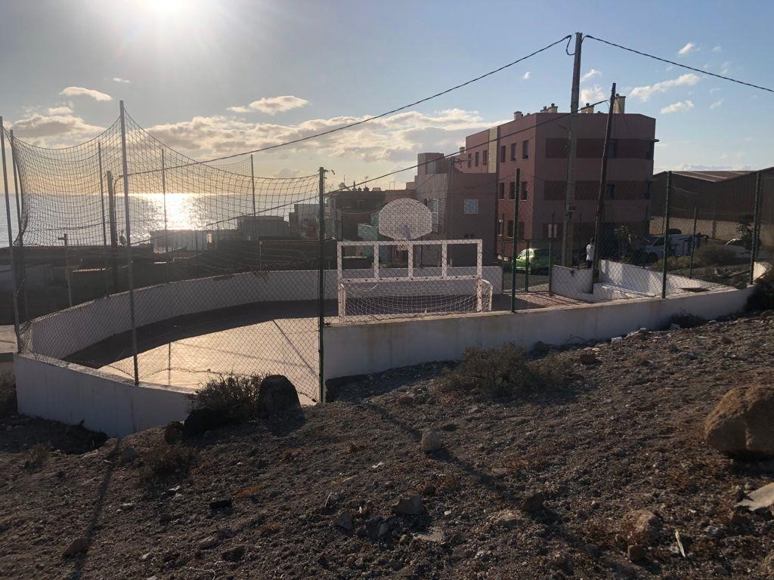

La referida parcela se identifica como la “parcela resultante 1” en el proyecto de parcelación y delimitación de suelo urbano en Playa La Viuda (expediente 2003/000991) y en los Decretos nº 2129/2010 de fecha 2 de julio y nº 4145/2011 de 10 de septiembre de 2011, relativos a la licencia de segregación de Playa La Viuda, indicándose que se trata de un solar cedido al Ayuntamiento para la construcción de un dotacional público.

En los planos de Ordenación Pormenorizada del PGO viene reflejado que la parcela objeto de cesión está clasificada como dotacional deportivo-asistencial.

SUPERFICIE DE CESIÓN

El proyecto de parcelación indica que la parcela tiene una superficie de 342,93m² y según la licencia de segregación y el planeamiento vigente tiene una superficie de 364,60 m². En este sentido, la Oficina Técnica Municipal ha procedido a realizar un levantamiento topográfico de la parcela en agosto de 2021 y actualmente la superficie georreferenciada de la parcela es de 326,47 m².
Cód. Validación: 5XLNQH4F7W724D3SZYZ634AA5 | Verificación: https://candelaria.sedelectronica.es/
Documento firmado electrónicamente desde la plataforma esPublico Gestiona | Página 187 de 275

Por tanto, la superficie total de la parcela objeto de cesión, según levantamiento adjunto es de 326,47 m².

COORDENADAS UTM

 | Parcela resultante 1
Punto | Coordenadas UTM
Nº | X |  | Y
1 | 365810.5703 |  | 3135670.6063
2 | 365820.0007 |  | 3135669.9419
3 | 365822.6152 |  | 3135669.8361
4 | 365824.2933 |  | 3135669.5056
5 | 365828.1971 |  | 3135669.9293
6 | 365828.1381 |  | 3135648.8347
7 | 365814.1660 |  | 3135649.6859
1 | 365810.5703 |  | 3135670.6063

PLANO

El plano se ha elaborado tomando de base el levantamiento topográfico realizado por la Oficina Técnica de Candelaria. En este sentido, al superponerlo sobre la base cartográfica del PGO de Candelaria del 2011, puede existir algún desfase o desajuste debido a la diferencia del margen de error que tiene el vuelo de la cartografía del PGO con respecto a la mayor exactitud que ofrece el GPS terrestre utilizado para realizar el levantamiento topográfico.

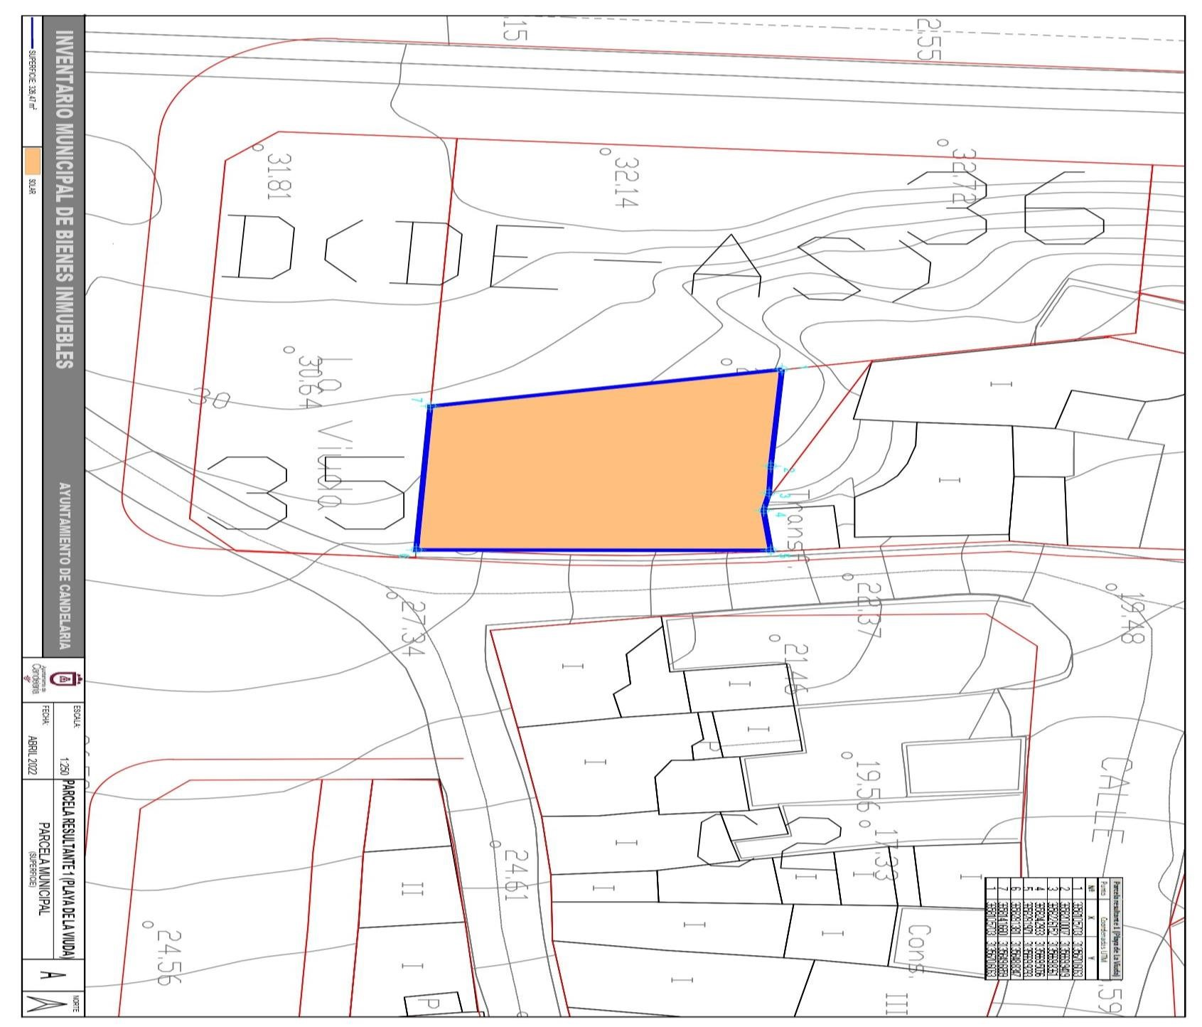
Cód. Validación: 5XLNQH4F7W724D3SZYZ634AA5 | Verificación: https://candelaria.sedelectronica.es/
Documento firmado electrónicamente desde la plataforma esPublico Gestiona | Página 188 de 275

Plaza pública (forma parte de la parcela resultante 114)

Cód. Validación: 5XLNQH4F7W724D3SZYZ634AA5 | Verificación: https://candelaria.sedelectronica.es/
Documento firmado electrónicamente desde la plataforma esPublico Gestiona | Página 189 de 275
La referida parcela se identifica como la “parcela resultante 133” en el proyecto de parcelación y delimitación de suelo urbano en Playa La Viuda (expediente 2003/000991) y en los Decretos nº 2129/2010 de fecha 2 de julio y 4145/2011 de 10 de septiembre de 2011, relativos a la licencia de segregación de Playa La Viuda forma parte de la parcela resultante 114 que se corresponde con la finca matriz.

En los planos de Ordenación Pormenorizada del PGO viene reflejado que la parcela objeto de cesión está clasificada como zona verde. Cabe destacar que se encuentra afectada por la servidumbre de protección del Dominio Público Marítimo Terrestre.

SUPERFICIE DE CESIÓN

El proyecto de parcelación indica que la parcela tiene una superficie de 120,78m² y según la licencia de segregación forma parte de la finca matriz que tiene una superficie de 11.140,88m². En este sentido, la Oficina Técnica Municipal ha procedido a realizar un levantamiento topográfico de la parcela en febrero de 2022 y actualmente la superficie georreferenciada de la parcela es de 118,59 m².

Por tanto, la superficie total de la parcela objeto de cesión, según levantamiento adjunto es de 118,59 m².

COORDENADAS UTM

 | Superficie Plaza Playa de La Viuda
Punto | Coordenadas UTM
Nº | X | Y
1 | 365965.5173 | 3135712.6773
2 | 365965.2528 | 3135709.5475
3 | 365965.2231 | 3135708.0786
4 | 365965.3194 | 3135704.7718
5 | 365965.6047 | 3135704.3639
6 | 365969.2894 | 3135703.2302
7 | 365972.1026 | 3135702.4568
8 | 365975.9402 | 3135701.1875
9 | 365979.5990 | 3135711.3629
1 | 365965.5173 | 3135712.6773
Cód. Validación: 5XLNQH4F7W724D3SZYZ634AA5 | Verificación: https://candelaria.sedelectronica.es/
Documento firmado electrónicamente desde la plataforma esPublico Gestiona | Página 190 de 275

PLANO

El plano se ha elaborado tomando de base el levantamiento topográfico realizado por la Oficina Técnica de Candelaria. En este sentido, al superponerlo sobre la base cartográfica del PGO de Candelaria del 2011, puede existir algún desfase o desajuste debido a la diferencia del margen de error que tiene el vuelo de la cartografía del PGO con respecto a la mayor exactitud que ofrece el GPS terrestre utilizado para realizar el levantamiento topográfico.

Cód. Validación: 5XLNQH4F7W724D3SZYZ634AA5 | Verificación: https://candelaria.sedelectronica.es/
Documento firmado electrónicamente desde la plataforma esPublico Gestiona | Página 191 de 275

(

Capilla (forma parte de la parcela resultante 114)

Cód. Validación: 5XLNQH4F7W724D3SZYZ634AA5 | Verificación: https://candelaria.sedelectronica.es/
Documento firmado electrónicamente desde la plataforma esPublico Gestiona | Página 192 de 275

La referida parcela se identifica como “capilla” en el proyecto de parcelación y delimitación de suelo urbano en Playa La Viuda (expediente 2003/000991) y en los Decretos nº 2129/2010 de fecha 2 de julio y 4145/2011 de 10 de septiembre de 2011, relativos a la licencia de segregación de Playa La Viuda forma parte de la parcela resultante 114 que se corresponde con la finca matriz.

En los planos de Ordenación Pormenorizada del PGO viene reflejado que la parcela objeto de cesión está clasificada como equipamiento religioso. Cabe destacar que esta parcela también se encuentra afectada por la servidumbre de protección del Dominio Público Marítimo Terrestre

SUPERFICIE DE CESIÓN

El proyecto de parcelación indica que la parcela tiene una superficie de 17,31m² y según la licencia de segregación forma parte de la finca matriz que tiene una superficie de 11.140,88m². En este sentido, la Oficina Técnica Municipal ha procedido a realizar un levantamiento topográfico de la parcela en marzo de 2022 y actualmente la superficie georreferenciada de la parcela es de 21,14 m².

Por tanto, la superficie total de la parcela objeto de cesión, según levantamiento adjunto es de 21,14 m².

COORDENADAS UTM
Cód. Validación: 5XLNQH4F7W724D3SZYZ634AA5 | Verificación: https://candelaria.sedelectronica.es/
Documento firmado electrónicamente desde la plataforma esPublico Gestiona | Página 193 de 275
 | Superficie Capilla Playa de La Viuda
Punto | Coordenadas UTM
Nº | X | Y
1 | 365951.4300 | 3135728.8000
2 | 365951.8700 | 3135728.5500
2 | 365953.3700 | 3135727.5200
3 | 365952.2700 | 3135728.2500
4 | 365953.2700 | 3135727.3600
6 | 365954.8700 | 3135726.2300
7 | 365954.7300 | 3135726.0000
8 | 365955.5500 | 3135724.9800
9 | 365955.8500 | 3135724.5200
10 | 365955.9100 | 3135723.9700
11 | 365955.8500 | 3135722.4800
12 | 365953.9515 | 3135723.0830
13 | 365951.0018 | 3135723.7075
14 | 365950.5404 | 3135723.8830
15 | 365950.8353 | 3135727.7688
16 | 365950.4700 | 3135728.3900
1 | 365951.4300 | 3135728.8000

PLANO

El plano se ha elaborado tomando de base el levantamiento topográfico realizado por la Oficina Técnica de Candelaria. En este sentido, al superponerlo sobre la base cartográfica del PGO de Candelaria del 2011, puede existir algún desfase o desajuste debido a la diferencia del margen de error que tiene el vuelo de la cartografía del PGO con respecto a la mayor exactitud que ofrece el GPS terrestre utilizado para realizar el levantamiento topográfico.

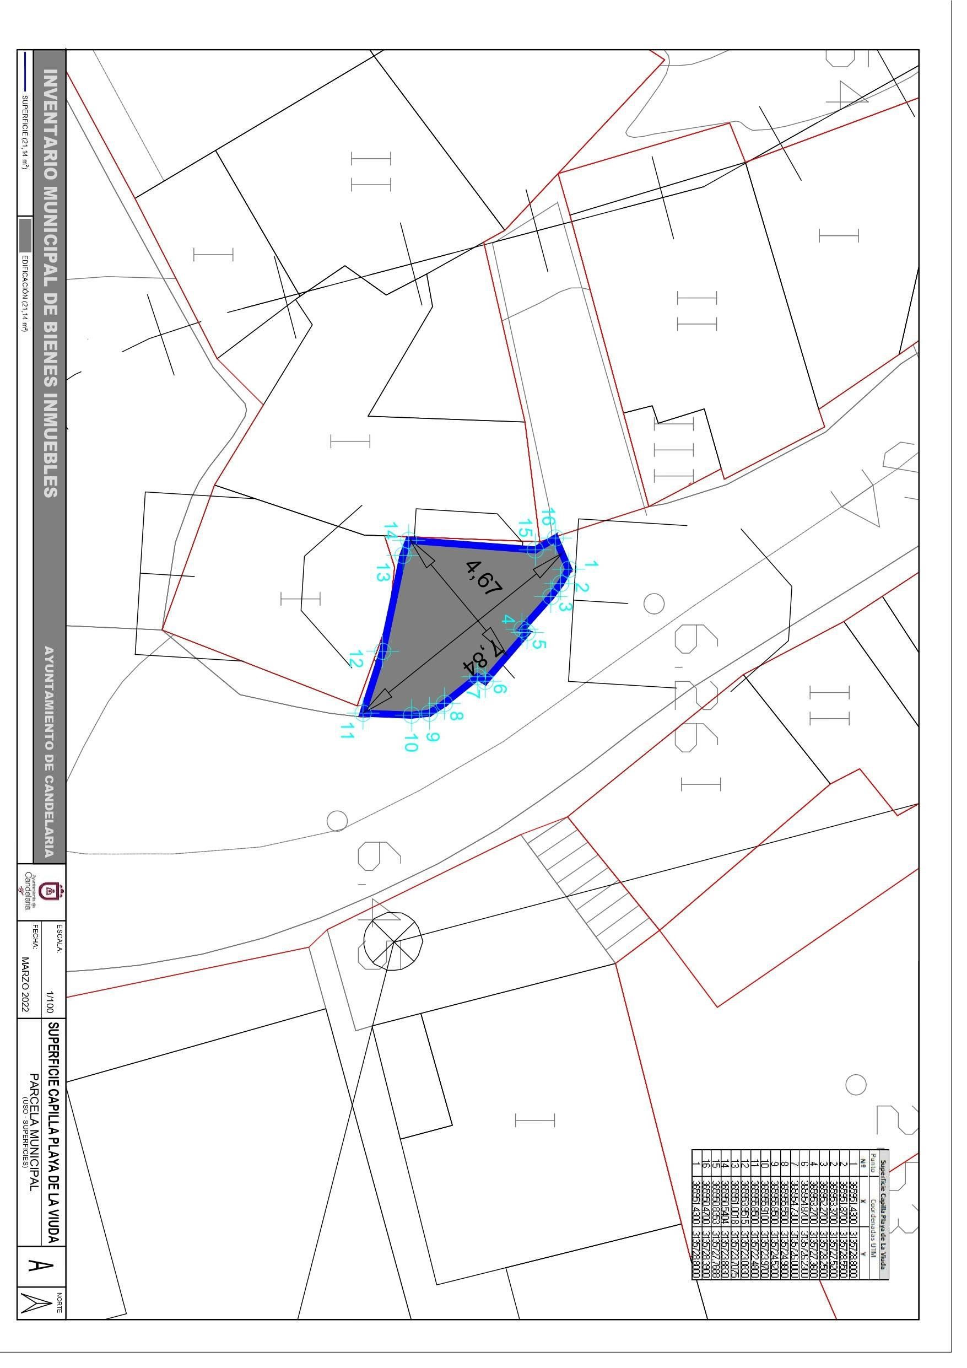
Cód. Validación: 5XLNQH4F7W724D3SZYZ634AA5 | Verificación: https://candelaria.sedelectronica.es/
Documento firmado electrónicamente desde la plataforma esPublico Gestiona | Página 194 de 275

Zona verde (parcela resultante 111)
Cód. Validación: 5XLNQH4F7W724D3SZYZ634AA5 | Verificación: https://candelaria.sedelectronica.es/
Documento firmado electrónicamente desde la plataforma esPublico Gestiona | Página 195 de 275

La referida parcela se identifica como “zona verde” en el proyecto de parcelación y delimitación de suelo urbano en Playa La Viuda (expediente 2003/000991) y en los Decretos nº 2129/2010 de fecha 2 de julio y 4145/2011 de 10 de septiembre de 2011, relativos a la licencia de segregación de Playa La Viuda forma parte de la parcela resultante 111 que se corresponde con la finca matriz.

En los planos de Ordenación Pormenorizada del PGO viene reflejado que la parcela objeto de cesión está clasificada como zona verde.

SUPERFICIE DE CESIÓN

El proyecto de parcelación indica que la parcela tiene una superficie de 90,11m² y según la licencia de segregación se corresponde con la parcela 111 que tiene una superficie de 72,80m². En este sentido, la Oficina Técnica Municipal ha procedido a realizar un levantamiento topográfico de la parcela en febrero de 2022, ya que en estos momentos la zona verde está siendo acondicionada y actualmente la superficie georreferenciada de la parcela es de 137,51 m².

Por tanto, la superficie total de la parcela objeto de cesión, según levantamiento adjunto es de 137,51 m².

COORDENADAS UTM
Cód. Validación: 5XLNQH4F7W724D3SZYZ634AA5 | Verificación: https://candelaria.sedelectronica.es/
Documento firmado electrónicamente desde la plataforma esPublico Gestiona | Página 196 de 275
 | SUPERFICIE ZONA VERDE
Punto | Coordenadas UTM
Nº | X | Y
1 | 365852.3440 | 3135701.1640
2 | 365850.4710 | 3135700.9710
3 | 365849.0000 | 3135700.5600
4 | 365848.0010 | 3135700.1830
5 | 365846.9560 | 3135699.7180
6 | 365845.7020 | 3135698.8000
7 | 365845.3810 | 3135698.2780
8 | 365845.3721 | 3135698.0030
9 | 365845.3240 | 3135697.6059
10 | 365845.6013 | 3135697.1094
11 | 365846.1573 | 3135696.6362
12 | 365847.1268 | 3135696.3633
13 | 365855.6709 | 3135695.3309
14 | 365864.2151 | 3135694.2984
15 | 365867.8778 | 3135693.7328
16 | 365871.6157 | 3135693.4555
17 | 365870.5350 | 3135694.7285
18 | 365863.9302 | 3135702.2503
19 | 365864.0250 | 3135702.7940
20 | 365860.9280 | 3135701.9490
1 | 365852.3440 | 3135701.1640

PLANO

El plano se ha elaborado tomando de base el levantamiento topográfico realizado por la Oficina Técnica de Candelaria. En este sentido, al superponerlo sobre la base cartográfica del PGO de Candelaria del 2011, puede existir algún desfase o desajuste debido a la diferencia del margen de error que tiene el vuelo de la cartografía del PGO con respecto a la mayor exactitud que ofrece el GPS terrestre utilizado para realizar el levantamiento topográfico.
Cód. Validación: 5XLNQH4F7W724D3SZYZ634AA5 | Verificación: https://candelaria.sedelectronica.es/
Documento firmado electrónicamente desde la plataforma esPublico Gestiona | Página 197 de 275

Viario (parcela resultante 108)

Avenida San Juanito

Calle María la de Segundo

Calle Bella Vista

Calle Juan León

Calle Villa de Candelaria

La referida parcela se identifica como “vías públicas (calles principales, transversales, de acceso y avenida Marítima) en el proyecto de parcelación y delimitación de suelo urbano en Playa La Viuda (expediente 2003/000991) y en los Decreto nº 2129/2010 de fecha 2 de julio y 4145/2011 de 10 de septiembre de 2011, relativos a la licencia de segregación de Playa La Viuda forma parte de la parcela resultante 108. Dentro de esta parcela 108 se identifican en el callejero municipal las siguientes vías:
Cód. Validación: 5XLNQH4F7W724D3SZYZ634AA5 | Verificación: https://candelaria.sedelectronica.es/
Documento firmado electrónicamente desde la plataforma esPublico Gestiona | Página 198 de 275

- Avenida San Juanito.
- Calle Bella Vista.
- Calle María la de Segundo.
- Calle Juan León.
- Calle Villa de Candelaria.

En los planos de Ordenación Pormenorizada del PGO viene reflejado que la parcela objeto de cesión está clasificada como Viario.

SUPERFICIE DE CESIÓN

En el proyecto de parcelación se hace alusión a la superficie total de todas las vías pública de Playa La Viuda (10.273m²) y según la licencia de segregación se corresponde con la parcela 108 que tiene una superficie de 5134,62m². En este sentido, la Oficina Técnica Municipal ha procedido a realizar un levantamiento topográfico de las calles que conforman la parcela 108 en febrero de 2022 y actualmente la superficie georreferenciada de las vías es la siguiente:
Cód. Validación: 5XLNQH4F7W724D3SZYZ634AA5 | Verificación: https://candelaria.sedelectronica.es/
Documento firmado electrónicamente desde la plataforma esPublico Gestiona | Página 199 de 275
Viario | Superficie según levantamiento topográfico febrero 2022
Avenida San Juanito | 2388,10m²
Calle Bella Vista (tramo rodado) | 1146,20 m²
Calle María la de Segundo | 552,70 m²
Calle Juan León | 452,70 m²
Calle Villa de Candelaria (Sector perteneciente al municipio de Candelaria, ya que es el límite geográfico con el municipio de Arafo) | 618 m²

COORDENADAS UTM AVENIDA SAN JUANITO

 | Superficie Avenida San Juanito
Punto | Coordenadas UTM
Nº | X |  | Y
1 | 365825.0477 |  | 3135635.0797
2 | 365828.1076 |  | 3135637.9301
3 | 365828.1381 |  | 3135648.8347
4 | 365828.1971 |  | 3135669.9293
5 | 365828.6166 |  | 3135671.5061
6 | 365828.3012 |  | 3135674.8013
6 | 365828.4210 |  | 3135692.6715
7 | 365828.1163 |  | 3135677.6151
8 | 365827.8419 |  | 3135679.8432
9 | 365827.4903 |  | 3135683.2021
10 | 365827.3230 |  | 3135684.1091
11 | 365827.6246 |  | 3135686.0964
12 | 365827.8883 |  | 3135688.1162
13 | 365828.1190 |  | 3135688.5190
14 | 365828.8367 |  | 3135691.4464
15 | 365828.3959 |  | 3135691.7607
17 | 365828.6378 |  | 3135694.8251
18 | 365829.0347 |  | 3135694.8813
19 | 365829.0558 |  | 3135696.1985
20 | 365829.3039 |  | 3135699.2495
21 | 365830.3859 |  | 3135699.2938
22 | 365830.8814 |  | 3135702.2168
23 | 365845.3717 |  | 3135698.0030
24 | 365845.3236 |  | 3135697.6059
25 | 365845.6008 |  | 3135697.1094
26 | 365846.1569 |  | 3135696.6361
27 | 365847.1264 |  | 3135696.3633
28 | 365864.2147 | 3135694.2984
29 | 365867.8775 | 3135693.7328
30 | 365871.6154 | 3135693.4554
31 | 365880.8484 | 3135693.5674
32 | 365881.1553 | 3135693.7677
33 | 365881.4486 | 3135694.1469
34 | 365883.8785 | 3135694.6367
35 | 365899.4487 | 3135696.8205
36 | 365908.1763 | 3135698.7999
37 | 365908.5340 | 3135698.5978
38 | 365914.1370 | 3135701.8484
39 | 365917.6399 | 3135703.6343
40 | 365917.3053 | 3135704.0984
41 | 365918.4651 | 3135704.8202
42 | 365923.2158 | 3135706.9087
43 | 365924.3141 | 3135707.3334
44 | 365931.1258 | 3135710.5874
45 | 365939.9764 | 3135715.4267
46 | 365946.4715 | 3135718.6267
47 | 365948.5252 | 3135717.2930
48 | 365952.9233 | 3135715.2071
49 | 365956.7501 | 3135702.9345
50 | 365957.8984 | 3135699.3511
51 | 365957.2251 | 3135699.0624
52 | 365956.7864 | 3135698.1489
53 | 365954.7872 | 3135697.5409
54 | 365954.7766 | 3135697.3946
55 | 365954.6578 | 3135697.3663
56 | 365952.7276 | 3135703.0966
57 | 365952.6829 | 3135703.6165
58 | 365952.5095 | 3135703.5878
59 | 365952.0292 | 3135703.7067
60 | 365951.7405 | 3135704.2470
61 | 365949.4422 | 3135703.4782
62 | 365949.6601 | 3135702.6582
63 | 365949.2871 | 3135702.5226
64 | 365949.3060 | 3135702.0630
65 | 365949.2430 | 3135701.8718
66 | 365942.3346 | 3135699.6042
67 | 365942.2574 | 3135699.8982
68 | 365939.1065 | 3135699.0116
69 | 365938.8339 | 3135699.5194
70 | 365937.9185 | 3135699.1511
71 | 365938.0022 | 3135698.6948
72 | 365934.6594 | 3135697.4981
73 | 365934.7641 | 3135697.1839
74 | 365934.2743 | 3135696.8439
75 | 365933.9673 | 3135696.5878
76 | 365933.6822 | 3135696.0212
77 | 365924.6057 | 3135689.6231
78 | 365925.1442 | 3135688.8313
79 | 365924.8100 | 3135688.5500
Cód. Validación: 5XLNQH4F7W724D3SZYZ634AA5 | Verificación: https://candelaria.sedelectronica.es/
Documento firmado electrónicamente desde la plataforma esPublico Gestiona | Página 200 de 275
80 | 365922.6700 | 3135687.8200
81 | 365919.0500 | 3135686.6000
82 | 365918.2429 | 3135689.1020
83 | 365911.5921 | 3135684.7147
84 | 365911.3090 | 3135684.6533
85 | 365911.0557 | 3135684.5384
86 | 365910.9641 | 3135684.4418
87 | 365910.4946 | 3135684.2927
88 | 365910.3450 | 3135684.3641
89 | 365910.0373 | 3135684.3053
90 | 365909.7333 | 3135684.2189
91 | 365906.2952 | 3135683.5983
92 | 365906.1088 | 3135683.5632
93 | 365906.2800 | 3135682.2400
94 | 365897.4000 | 3135679.3300
95 | 365896.8045 | 3135680.2563
96 | 365894.4282 | 3135680.3707
97 | 365892.3509 | 3135680.2052
98 | 365892.1843 | 3135680.8256
99 | 365887.2026 | 3135680.9327
100 | 365883.6334 | 3135681.5002
101 | 365880.3372 | 3135682.1869
102 | 365877.3632 | 3135683.1185
103 | 365877.3115 | 3135682.9184
104 | 365870.3556 | 3135684.4505
105 | 365870.4775 | 3135685.2290
106 | 365870.1655 | 3135685.2418
107 | 365863.4317 | 3135686.4842
108 | 365862.2124 | 3135686.5692
109 | 365859.3337 | 3135686.2166
110 | 365856.3381 | 3135686.2500
111 | 365856.3250 | 3135685.1236
112 | 365855.1213 | 3135684.9981
113 | 365851.7398 | 3135685.0178
114 | 365846.5667 | 3135685.2831
115 | 365841.7594 | 3135685.3490
116 | 365837.5144 | 3135685.7825
117 | 365833.3008 | 3135685.2991
118 | 365833.0589 | 3135682.3838
119 | 365832.9439 | 3135681.2240
120 | 365833.0161 | 3135680.0607
121 | 365832.5761 | 3135680.0021
122 | 365833.8674 | 3135668.4618
123 | 365835.1402 | 3135657.4912
124 | 365835.6213 | 3135654.0822
125 | 365835.6918 | 3135653.6194
126 | 365836.4697 | 3135653.3814
127 | 365848.4381 | 3135655.3722
128 | 365849.5068 | 3135655.9124
129 | 365849.8873 | 3135650.3818
130 | 365849.9013 | 3135650.2497
131 | 365845.4600 | 3135649.7800
Cód. Validación: 5XLNQH4F7W724D3SZYZ634AA5 | Verificación: https://candelaria.sedelectronica.es/
Documento firmado electrónicamente desde la plataforma esPublico Gestiona | Página 201 de 275
132 | 365845.5800 | 3135646.8600
133 | 365849.9200 | 3135646.5500
134 | 365850.1144 | 3135646.5404
135 | 365850.1321 | 3135646.1182
136 | 365849.8025 | 3135643.4439
137 | 365849.3486 | 3135635.4702
138 | 365852.2051 | 3135632.3182
1 | 365825.0477 | 3135635.0797
Cód. Validación: 5XLNQH4F7W724D3SZYZ634AA5 | Verificación: https://candelaria.sedelectronica.es/
Documento firmado electrónicamente desde la plataforma esPublico Gestiona | Página 202 de 275

COORDENADAS UTM CALLE BELLA VISTA (tramo rodado)

 | Superficie Calle Bella Vista (tramo rodado)
Punto | Coordenadas UTM
Nº | X | Y
37 | 365905.3120 | 3135811.3210
38 | 365907.5650 | 3135821.6010
39 | 365904.3760 | 3135821.9660
40 | 365904.0560 | 3135820.6950
41 | 365903.1330 | 3135820.9640
42 | 365902.6030 | 3135816.4180
43 | 365902.1467 | 3135814.2244
44 | 365902.0910 | 3135814.0323
45 | 365902.2836 | 3135813.9781
46 | 365902.0332 | 3135813.1136
47 | 365901.8407 | 3135813.1678
48 | 365900.7552 | 3135809.4189
49 | 365900.2704 | 3135809.5532
50 | 365899.0845 | 3135805.4827
51 | 365898.2040 | 3135797.4801
52 | 365898.4098 | 3135790.5742
53 | 365898.2581 | 3135787.4401
54 | 365899.5671 | 3135784.2412
55 | 365902.6492 | 3135781.8449
56 | 365903.8160 | 3135779.4310
57 | 365903.9520 | 3135775.5020
58 | 365903.9730 | 3135774.8880
59 | 365903.5460 | 3135774.0530
60 | 365902.5810 | 3135774.0510
61 | 365902.0280 | 3135774.1440
62 | 365901.7160 | 3135774.7840
63 | 365900.9330 | 3135775.5210
64 | 365896.0690 | 3135776.5160
65 | 365890.7180 | 3135777.9330
66 | 365890.2960 | 3135778.5170
67 | 365889.1760 | 3135779.4040
68 | 365888.0560 | 3135780.2910
69 | 365887.9240 | 3135779.2280
70 | 365883.9210 | 3135776.5300
71 | 365881.3345 | 3135774.7540
72 | 365892.3650 | 3135769.7900
73 | 365903.6190 | 3135764.6350
74 | 365904.6297 | 3135762.2988
75 | 365903.5104 | 3135754.2660
76 | 365903.0882 | 3135751.5922
77 | 365902.1394 | 3135744.2542
78 | 365901.4346 | 3135744.3457
79 | 365901.0783 | 3135741.4612
80 | 365900.4790 | 3135737.8864
81 | 365899.3001 | 3135734.4677
82 | 365892.0138 | 3135729.2019
83 | 365888.3982 | 3135727.2105
84 | 365881.1297 | 3135723.2993
85 | 365878.2957 | 3135720.2176
86 | 365878.0000 | 3135720.5429
87 | 365872.7027 | 3135714.3898
88 | 365870.6346 | 3135712.0340
89 | 365868.3863 | 3135710.0092
90 | 365863.6733 | 3135708.0166
91 | 365862.9449 | 3135707.8770
92 | 365853.0010 | 3135708.5520
93 | 365849.1880 | 3135709.4480
94 | 365843.4778 | 3135710.9064
95 | 365843.3000 | 3135710.1690
96 | 365841.3090 | 3135710.6490
97 | 365833.0030 | 3135713.0540
98 | 365831.8790 | 3135714.0800
99 | 365831.6600 | 3135714.3330
100 | 365831.3865 | 3135714.1306
101 | 365829.3190 | 3135712.8190
102 | 365830.8710 | 3135710.6710
103 | 365830.4320 | 3135707.6680
104 | 365829.8400 | 3135704.3220
105 | 365829.9920 | 3135704.1450
106 | 365830.8819 | 3135702.2168
107 | 365845.3721 | 3135698.0030
108 | 365845.3810 | 3135698.2780
109 | 365845.7020 | 3135698.8000
110 | 365846.9560 | 3135699.7180
111 | 365848.0010 | 3135700.1830
Cód. Validación: 5XLNQH4F7W724D3SZYZ634AA5 | Verificación: https://candelaria.sedelectronica.es/
Documento firmado electrónicamente desde la plataforma esPublico Gestiona | Página 203 de 275
112 | 365849.0000 | 3135700.5600
113 | 365850.4710 | 3135700.9710
114 | 365852.3440 | 3135701.1640
115 | 365860.9280 | 3135701.9490
116 | 365864.0250 | 3135702.7940
117 | 365875.3390 | 3135710.5690
118 | 365875.4080 | 3135710.5250
119 | 365880.8125 | 3135714.8710
120 | 365886.2170 | 3135719.2170
121 | 365886.7270 | 3135720.2260
122 | 365892.2690 | 3135724.5020
123 | 365892.8590 | 3135723.7030
124 | 365898.6160 | 3135727.8740
125 | 365898.5170 | 3135728.1230
126 | 365904.0870 | 3135733.3170
127 | 365906.5950 | 3135735.9650
146 | 365907.6845 | 3135739.8870
147 | 365907.1091 | 3135742.9357
148 | 365907.8732 | 3135750.5520
149 | 365909.0340 | 3135755.2851
150 | 365909.3277 | 3135760.8993
151 | 365910.4910 | 3135764.6790
152 | 365910.6670 | 3135767.9280
153 | 365910.7440 | 3135769.1160
154 | 365909.1140 | 3135769.6250
155 | 365907.9050 | 3135770.1550
156 | 365908.1490 | 3135771.9020
157 | 365908.9850 | 3135773.6700
158 | 365909.1660 | 3135773.7540
159 | 365909.3630 | 3135775.1660
160 | 365910.4270 | 3135775.2400
161 | 365909.7460 | 3135782.2760
246 | 365908.3601 | 3135781.8696
231 | 365906.0800 | 3135782.2240
232 | 365905.7270 | 31357835570
233 | 365904.6710 | 31357870480
234 | 365902.9900 | 31357906310
235 | 365901.8441 | 31357948281
236 | 365901.4465 | 31357948723
237 | 365902.9271 | 31358082040
238 | 365904.3380 | 31358080010
37 | 365905.3120 | 3135811.3210
Cód. Validación: 5XLNQH4F7W724D3SZYZ634AA5 | Verificación: https://candelaria.sedelectronica.es/
Documento firmado electrónicamente desde la plataforma esPublico Gestiona | Página 204 de 275

COORDENADAS UTM MARÍA LA DE SEGUNDO
Cód. Validación: 5XLNQH4F7W724D3SZYZ634AA5 | Verificación: https://candelaria.sedelectronica.es/
Documento firmado electrónicamente desde la plataforma esPublico Gestiona | Página 205 de 275
 |  |  | SUPERFICIE CALLE MARÍA LA DE SEGUNDO
 |  |  | COORDENADAS UTM
 | Nº |  | X |  | Y
 | 1 |  | 365926.3257 |  | 3135669.6206
 | 2 |  | 365929.1280 |  | 3135672.8705
 | 3 |  | 365934.9525 |  | 3135678.5725
 | 4 |  | 365938.5448 |  | 3135681.4508
 | 5 |  | 365938.3364 |  | 3135681.6382
 | 6 |  | 365939.1116 |  | 3135682.6828
 | 7 |  | 365940.7689 |  | 3135684.3531
 | 8 |  | 365944.2177 |  | 3135686.9041
 | 9 |  | 365944.3720 |  | 3135686.7881
 | 10 |  | 365945.5497 |  | 3135687.2450
 | 11 |  | 365945.7471 |  | 3135687.3942
 | 12 |  | 365945.9537 |  | 3135687.4984
 | 13 |  | 365948.5626 |  | 3135688.0754
 | 14 |  | 365953.4080 |  | 3135691.1552
 | 15 |  | 365955.5395 |  | 3135692.7628
 | 16 |  | 365955.8208 |  | 3135692.8668
 | 17 |  | 365961.0670 |  | 3135695.4492
 | 18 |  | 365960.7028 |  | 3135695.9156
 | 19 |  | 365957.8984 |  | 3135699.3511
 | 20 |  | 365957.2252 |  | 3135699.0624
 | 21 |  | 365956.7864 |  | 3135698.1489
 | 22 |  | 365954.7872 |  | 3135697.5409
 | 23 |  | 365954.7766 |  | 3135697.3947
 | 24 |  | 365954.6578 |  | 3135697.3663
 | 25 |  | 365954.9035 |  | 3135696.4726
 | 26 |  | 365945.1591 |  | 3135691.6554
 | 27 |  | 365938.8612 |  | 3135688.6039
 | 28 |  | 365938.9030 |  | 3135688.3342
 | 29 |  | 365938.0789 |  | 3135686.6613
 | 30 |  | 365937.5917 |  | 3135686.0499
 | 31 |  | 365932.3405 |  | 3135681.0102
 | 32 |  | 365930.1592 |  | 3135678.5687
 | 33 |  | 365929.7301 |  | 3135678.0501
 | 34 |  | 365929.3311 |  | 3135677.6551
 | 35 |  | 365929.0422 |  | 3135677.1866
 | 36 |  | 365926.7091 |  | 3135675.1752
 | 37 |  | 365924.2465 |  | 3135673.5854
 | 38 |  | 365923.8402 |  | 3135673.2101
 | 39 |  | 365922.3702 |  | 3135672.2001
40 |  | 365920.7408 |  | 3135670.6202
41 |  | 365917.2672 |  | 3135668.3304
42 |  | 365901.4900 |  | 3135661.2642
43 |  | 365901.2302 |  | 3135662.4908
44 |  | 365896.0579 |  | 3135661.3922
45 |  | 365886.9819 |  | 3135659.2483
46 |  | 365879.9356 |  | 3135658.6835
47 |  | 365879.9518 |  | 3135658.1453
48 |  | 365872.7723 |  | 3135657.5282
49 |  | 365866.1902 |  | 3135656.8251
50 |  | 365862.5349 |  | 3135656.7926
51 |  | 365859.5702 |  | 3135656.7383
52 |  | 365856.4255 |  | 3135656.6348
53 |  | 365851.1099 |  | 3135656.1729
54 |  | 365849.5072 |  | 3135655.9126
55 |  | 365849.9017 |  | 3135650.2499
56 |  | 365850.0589 |  | 3135650.3732
57 |  | 365850.6960 |  | 3135650.3965
58 |  | 365850.7570 |  | 3135650.5751
59 |  | 365851.6305 |  | 3135650.7837
60 |  | 365851.6944 |  | 3135650.5850
61 |  | 365855.8926 |  | 3135651.0531
62 |  | 365855.9771 |  | 3135650.9450
63 |  | 365856.9401 |  | 3135651.0351
64 |  | 365864.1462 |  | 3135651.9325
65 |  | 365864.2245 |  | 3135652.1598
66 |  | 365873.1892 |  | 3135653.1331
67 |  | 365873.1297 |  | 3135652.8105
68 |  | 365875.6655 |  | 3135653.1212
69 |  | 365880.9248 |  | 3135653.5942
70 |  | 365883.7002 |  | 3135654.0840
71 |  | 365892.7684 |  | 3135655.2141
72 |  | 365897.9895 |  | 3135656.0204
73 |  | 365910.8482 |  | 3135660.3886
74 |  | 365910.9711 |  | 3135660.8570
75 |  | 365917.2362 |  | 3135662.8044
76 |  | 365926.1628 |  | 3135669.4317
1 |  | 365926.3257 |  | 3135669.6206

COORDENADAS UTM CALLE JUAN LEÓN

Cód. Validación: 5XLNQH4F7W724D3SZYZ634AA5 | Verificación: https://candelaria.sedelectronica.es/
Documento firmado electrónicamente desde la plataforma esPublico Gestiona | Página 206 de 275

Cód. Validación: 5XLNQH4F7W724D3SZYZ634AA5 | Verificación: https://candelaria.sedelectronica.es/
Documento firmado electrónicamente desde la plataforma esPublico Gestiona | Página 207 de 275

 |  |  | CALLE JUAN |  | LEÓN
 |  |  | COORDENADA |  | S UTM
 | Nº |  | X |  | Y
 | 1 |  | 365926.1628 |  | 3135669.4317
 | 2 |  | 365917.2362 |  | 3135662.8044
 | 3 |  | 365923.5120 |  | 3135664.5030
 | 4 |  | 365923.7850 |  | 3135664.4580
 | 5 |  | 365923.8460 |  | 3135664.3260
 | 6 |  | 365923.9680 |  | 3135663.7080
 | 7 |  | 365926.8450 |  | 3135664.4350
 | 8 |  | 365927.1120 |  | 3135663.8390
 | 9 |  | 365928.4380 |  | 3135664.0320
 | 10 |  | 365931.9210 |  | 3135664.0190
 | 11 |  | 365935.7990 |  | 3135664.5190
 | 12 |  | 365935.8887 |  | 3135664.0042
 | 13 |  | 365935.9500 |  | 3135664.0040
 | 14 |  | 365939.4216 |  | 3135664.4546
 | 15 |  | 365939.3490 |  | 3135664.9230
 | 16 |  | 365940.3820 |  | 3135665.0830
 | 17 |  | 365940.4585 |  | 3135664.5891
 | 18 |  | 365944.7030 |  | 3135665.1400
 | 19 |  | 365944.8330 |  | 3135664.7530
 | 20 |  | 365952.8180 |  | 3135664.7180
 | 21 |  | 365952.9320 |  | 3135664.2820
 | 22 |  | 365959.7160 |  | 3135664.0800
 | 23 |  | 365960.3170 |  | 3135664.0730
 | 24 |  | 365960.3780 |  | 3135654.7110
 | 25 |  | 365960.5380 |  | 3135647.1160
 | 26 |  | 365960.6000 |  | 3135643.4300
 | 27 |  | 365960.6040 |  | 3135636.8910
 | 28 |  | 365960.4920 |  | 3135629.0220
 | 29 |  | 365960.5120 |  | 3135624.8485
 | 30 |  | 365960.5320 |  | 3135620.6750
 | 31 |  | 365959.8790 |  | 3135617.7650
 | 32 |  | 365968.5361 |  | 3135624.1593
 | 33 |  | 365966.1752 |  | 3135630.5503
 | 34 |  | 365965.9321 |  | 3135631.7351
 | 35 |  | 365965.9190 |  | 3135638.3296
 | 36 |  | 365966.6190 |  | 3135638.3310
 | 37 |  | 365966.6400 |  | 3135646.0440
 | 38 |  | 365966.5320 |  | 3135658.8510
 | 39 |  | 365967.0120 |  | 3135663.9490
40 |  | 365966.9790 |  | 3135665.1940
41 |  | 365966.8590 |  | 3135665.0160
42 |  | 365965.9730 |  | 3135664.5170
43 |  | 365964.9160 |  | 3135664.2680
44 |  | 365963.8760 |  | 3135664.2760
45 |  | 365952.1610 |  | 3135667.0530
46 |  | 365947.9630 |  | 3135670.3140
47 |  | 365946.2900 |  | 3135671.5740
48 |  | 365932.6840 |  | 3135669.6980
49 |  | 365932.6050 |  | 3135669.7920
50 |  | 365926.5690 |  | 3135668.8340
51 |  | 365926.3257 |  | 3135669.6206
1 |  | 365926.1628 |  | 3135669.4317

COORDENADAS UTM CARDONCILLO (SECTOR DEL MUNICIPIO DE CANDELARIA).
Cód. Validación: 5XLNQH4F7W724D3SZYZ634AA5 | Verificación: https://candelaria.sedelectronica.es/
Documento firmado electrónicamente desde la plataforma esPublico Gestiona | Página 208 de 275

ACTUALMENTE SU DENOMINACIÓN ES CALLE VILLA DE CANDELARIA

 |  |  | CALLE VILLA DE CANDELARIA
 |  |  | COORDENADAS UTM
 | Nº |  | X |  | Y
 | 1 |  | 365959.8790 |  | 3135617.7650
 | 2 |  | 365953.6216 |  | 3135617.4322
 | 3 |  | 365953.6680 |  | 3135614.8920
 | 4 |  | 365953.7125 |  | 3135612.4534
 | 5 |  | 365955.9475 |  | 3135612.5234
 | 6 |  | 365956.0020 |  | 3135611.0765
 | 7 |  | 365956.3880 |  | 3135611.1230
 | 8 |  | 365961.7020 |  | 3135613.3628
 | 9 |  | 365961.4060 |  | 3135614.0620
 | 10 |  | 365967.6540 |  | 3135616.7070
 | 11 |  | 365967.8780 |  | 3135616.6870
 | 12 |  | 365972.3476 |  | 3135613.0591
 | 13 |  | 365975.8732 |  | 3135606.4095
 | 14 |  | 365975.3489 |  | 3135606.0827
 | 15 |  | 365979.4927 |  | 3135597.9871
 | 16 |  | 365988.4219 |  | 3135588.4893
 | 17 |  | 365987.8111 |  | 3135585.4770
 | 18 |  | 365984.5517 |  | 3135585.6548
 | 19 |  | 365984.4540 |  | 3135585.6835
 | 20 |  | 365982.7199 |  | 3135586.2655
 | 21 |  | 365980.9319 |  | 3135587.0839
 | 22 |  | 365979.2392 |  | 3135588.0921
 | 23 |  | 365978.4374 |  | 3135588.6616
 | 24 |  | 365976.9377 |  | 3135589.9233
25 |  | 365975.5802 |  | 3135591.3406
26 |  | 365973.8534 |  | 3135593.6746
27 |  | 365973.3427 |  | 3135594.3658
28 |  | 365969.8130 |  | 3135591.9860
29 |  | 365972.6660 |  | 3135587.8040
30 |  | 365972.8737 |  | 3135588.1602
31 |  | 365981.9227 |  | 3135582.8835
32 |  | 365982.4754 |  | 3135582.5546
33 |  | 365983.0201 |  | 3135582.6146
34 |  | 365983.0629 |  | 3135582.2262
35 |  | 365991.2663 |  | 3135582.9983
36 |  | 365991.2689 |  | 3135582.9986
37 |  | 366000.0000 |  | 3135585.4200
38 |  | 366030.4080 |  | 3135592.5560
39 |  | 366031.7519 |  | 3135593.2408
40 |  | 366026.6720 |  | 3135605.3820
41 |  | 366025.0300 |  | 3135601.1240
42 |  | 366023.0960 |  | 3135596.1940
43 |  | 366022.2620 |  | 3135595.3070
44 |  | 366016.4860 |  | 3135593.7750
45 |  | 366006.5560 |  | 3135590.8760
46 |  | 365999.3550 |  | 3135589.9610
47 |  | 365995.5790 |  | 3135589.3650
48 |  | 365988.4990 |  | 3135597.2560
49 |  | 365984.4490 |  | 3135601.4040
50 |  | 365978.2410 |  | 3135613.1310
51 |  | 365978.1068 |  | 3135613.1141
52 |  | 365975.0420 |  | 3135617.8930
53 |  | 365974.8360 |  | 3135618.0620
54 |  | 365969.1928 |  | 3135624.4018
55 |  | 365968.5361 |  | 3135624.1593
1 |  | 365959.8790 |  | 3135617.7650

Viario (parcela resultante 109)

Cód. Validación: 5XLNQH4F7W724D3SZYZ634AA5 | Verificación: https://candelaria.sedelectronica.es/
Documento firmado electrónicamente desde la plataforma esPublico Gestiona | Página 209 de 275

Avenida San Juanito

Calle Bella Vista

Nota. - La presente ortofoto tiene carácter de representación gráfica aproximada de la vía, no encontrándose a escala y definiendo aproximadamente los linderos de la vía. Elaboración propia.
Cód. Validación: 5XLNQH4F7W724D3SZYZ634AA5 | Verificación: https://candelaria.sedelectronica.es/
Documento firmado electrónicamente desde la plataforma esPublico Gestiona | Página 210 de 275

La referida parcela se identifica como “vías públicas (calles principales, transversales, de acceso y avenida Marítima) en el proyecto de parcelación y delimitación de suelo urbano en Playa La Viuda (expediente 2003/000991) y en los Decretos nº 2129/2010 de fecha 2 de julio y nº 4145/2011 de 10 de septiembre de 2011, relativos a la licencia de segregación de Playa La Viuda forma parte de la parcela resultante 109. Dentro de esta parcela 109 se identifican las siguientes vías:

- Parte final de la calle Bella Vista.
- 3ª transversal de la calle Bella Vista.
- 4ª transversal de la calle Bella Vista.
En el callejero municipal, todas estas vías se corresponden con la calle Bella Vista.

En los planos de Ordenación Pormenorizada del PGO viene reflejado que la parcela objeto de cesión está clasificada como Viario Peatonal.

Cód. Validación: 5XLNQH4F7W724D3SZYZ634AA5 | Verificación: https://candelaria.sedelectronica.es/
Documento firmado electrónicamente desde la plataforma esPublico Gestiona | Página 211 de 275

SUPERFICIE DE CESIÓN
En el proyecto de parcelación se hace alusión a la superficie total de todas las vías pública de Playa La Viuda (10.273m²) y según la licencia de segregación se corresponde con la parcela 109 que tiene una superficie de 968,68m². En este sentido, la Oficina Técnica Municipal ha procedido a realizar un levantamiento topográfico de las calles que conforman la parcela 109 en febrero de 2022 y actualmente la superficie georreferenciada de todo el peatonal de la calle Bella Vista es de 348m².

COORDENADAS UTM PEATONAL B CALLE BELLA VISTA

 | SUPERFICIE PEATONAL B CALLE BELLA VISTA
 | COORDENADAS UTM
Nº | X | Y
161 | 365909.7460 | 3135782.2760
162 | 365909.4670 | 3135785.3940
163 | 365909.0460 | 3135794.3860
164 | 365908.8530 | 3135795.9640
165 | 365910.9020 | 3135796.2860
166 | 365910.9000 | 3135797.1320
167 | 365910.9552 | 3135798.5175
168 | 365910.0620 | 3135798.5910
169 | 365910.1820 | 3135800.0490
170 | 365911.0135 | 3135799.9806
171 | 365911.3040 | 3135807.2720
172 | 365911.3750 | 3135808.9990
173 | 365911.3130 | 3135810.6650
174 | 365910.9140 | 3135812.0790
175 | 365911.8600 | 3135811.8200
176 | 365912.3080 | 3135810.9680
177 | 365912.7240 | 3135810.0770
178 | 365912.8810 | 3135810.2010
179 | 365914.0321 | 3135807.3252
180 | 365914.7837 | 3135807.2210
181 | 365915.1370 | 3135807.2870
182 | 365915.1310 | 3135807.3360
183 | 365916.0370 | 3135807.3500
184 | 365916.8420 | 3135812.6020
185 | 365920.8770 | 3135811.2380
186 | 365923.1070 | 3135810.3420
187 | 365923.2070 | 3135810.5940
188 | 365924.0930 | 3135810.1810
189 | 365924.1600 | 3135810.0510
190 | 365928.1940 | 3135808.5490
191 | 365933.9880 | 3135806.4270
192 | 365935.2020 | 3135808.8810
193 | 365935.1410 | 3135809.0930
194 | 365926.4480 | 3135812.8760
195 | 365917.6580 | 3135815.3210
196 | 365916.2665 | 3135815.7081
197 | 365914.1614 | 3135814.9601
198 | 365915.3670 | 3135811.4600
199 | 365914.7010 | 3135809.5700
200 | 365914.2330 | 3135809.5610
201 | 365911.5550 | 3135814.0340
202 | 365910.6230 | 3135818.9950
203 | 365914.7820 | 3135821.2170
204 | 365914.6120 | 3135823.2320
205 | 365918.8710 | 3135828.3080
206 | 365921.7410 | 3135826.6550
207 | 365922.6500 | 3135826.1230
208 | 365923.8900 | 3135825.7390
209 | 365925.4630 | 3135825.6010
210 | 365926.7000 | 3135824.8760
211 | 365926.9870 | 3135825.3260
212 | 365933.3200 | 3135827.0840
213 | 365938.3220 | 3135827.4640
214 | 365941.7710 | 3135827.1060
215 | 365941.9150 | 3135827.2520
216 | 365944.9790 | 3135826.9190
217 | 365951.4180 | 3135826.0360
217 | 365951.4180 | 3135826.0360
218 | 365957.5070 | 3135823.3020
219 | 365955.4820 | 3135820.6090
220 | 365959.0860 | 3135818.2780
221 | 365963.3760 | 3135815.1430
222 | 365965.4730 | 3135813.3390
223 | 365966.5160 | 3135812.1310
224 | 365968.2620 | 3135810.2470
225 | 365967.7690 | 3135809.2260
Cód. Validación: 5XLNQH4F7W724D3SZYZ634AA5 | Verificación: https://candelaria.sedelectronica.es/
Documento firmado electrónicamente desde la plataforma esPublico Gestiona | Página 212 de 275
226 | 365967.6070 | 3135808.6190
227 | 365966.2720 | 3135806.3670
228 | 365965.9190 | 3135805.3100
229 | 365964.5690 | 3135804.5590
230 | 365965.8980 | 3135803.6310
1 | 365967.4900 | 3135803.5310
2 | 365966.6430 | 3135804.6420
3 | 365967.9590 | 3135806.3870
4 | 365969.2240 | 3135808.8410
5 | 365969.7520 | 3135808.8920
6 | 365968.7520 | 3135810.0470
7 | 365968.8740 | 3135810.7780
8 | 365968.3230 | 3135811.5980
9 | 365967.7410 | 3135811.7780
10 | 365967.7830 | 3135812.3910
11 | 365967.0330 | 3135813.1670
12 | 365965.4800 | 3135814.7800
13 | 365964.6800 | 3135815.8120
14 | 365963.1190 | 3135817.1410
15 | 365961.8990 | 3135818.6730
16 | 365956.0354 | 3135828.0884
17 | 365953.6040 | 3135827.3950
18 | 365945.6550 | 3135828.3030
19 | 365944.7230 | 3135828.5240
20 | 365944.8370 | 3135829.0750
21 | 365934.0800 | 3135830.2910
22 | 365933.8690 | 3135829.0450
23 | 365928.9030 | 3135828.6430
24 | 365923.7161 | 3135830.8123
25 | 365922.1690 | 3135827.6140
26 | 365916.6551 | 3135830.2813
27 | 365915.8760 | 3135828.5260
28 | 365911.1380 | 3135821.1420
29 | 365910.8580 | 3135821.1650
30 | 365909.9770 | 3135820.0700
31 | 365909.8500 | 3135819.4730
32 | 365909.1240 | 3135819.3950
33 | 365908.4330 | 3135819.2410
34 | 365907.7900 | 3135816.0010
35 | 365907.5850 | 3135814.2760
36 | 365907.1530 | 3135813.4270
37 | 365905.3120 | 3135811.3210
238 | 365904.3380 | 3135808.0010
239 | 365908.2930 | 3135812.7630
Cód. Validación: 5XLNQH4F7W724D3SZYZ634AA5 | Verificación: https://candelaria.sedelectronica.es/
Documento firmado electrónicamente desde la plataforma esPublico Gestiona | Página 213 de 275
240 | 365909.1300 | 3135818.4650
241 | 365909.4820 | 3135815.6120
242 | 365909.0420 | 3135812.4640
243 | 365908.7310 | 3135807.3120
244 | 365906.8936 | 3135794.5935
245 | 365906.9830 | 3135790.6850
246 | 365908.3601 | 3135781.8696
161 | 365909.7460 | 3135782.2760

Cód. Validación: 5XLNQH4F7W724D3SZYZ634AA5 | Verificación: https://candelaria.sedelectronica.es/
Documento firmado electrónicamente desde la plataforma esPublico Gestiona | Página 214 de 275
Viario (parcela resultante 110)

Nota. - La presente ortofoto tiene carácter de representación gráfica aproximada de la vía, no encontrándose a escala y definiendo aproximadamente los linderos de la vía. Elaboración propia.

La referida parcela se identifica como “vías públicas (calles principales, transversales, de acceso y avenida Marítima) en el proyecto de parcelación y delimitación de suelo urbano en Playa La Viuda (expediente 2003/000991) y en los Decretos nº 2129/2010 de fecha 2 de julio y nº 4145/2011 de 10 de septiembre de 2011, relativos a la licencia de segregación de Playa La Viuda forma parte de la parcela resultante 110.

En los planos de Ordenación Pormenorizada del PGO viene reflejado que la parcela objeto de cesión está clasificada como Viario Peatonal.

En la actualidad, según el callejero municipal, una parte de este peatonal forma parte de la calle Bella Vista y otra a la calle Agua Dulce.

Cód. Validación: 5XLNQH4F7W724D3SZYZ634AA5 | Verificación: https://candelaria.sedelectronica.es/
Documento firmado electrónicamente desde la plataforma esPublico Gestiona | Página 215 de 275
SUPERFICIE DE CESIÓN

En el proyecto de parcelación se hace alusión a la superficie total de todas las vías pública de Playa La Viuda (10.273m²) y según la licencia de segregación se corresponde con la parcela 110 que tiene una superficie de 88,58m². En este sentido, la Oficina Técnica Municipal ha procedido a realizar un levantamiento topográfico de las calles que conforman la parcela 110 en febrero de 2022 y actualmente la superficie georreferenciada de todo el peatonal tiene una superficie de 68,30m².

COORDENADAS UTM VIARIO (parcela resultante 110, actualmente peatonal de la calle Bella Vista.

Parcela resultante 110
(actualmente peatonal A calle Bella Vista)
 |  |  | COORDENADAS UTM
 | Nº |  | X |  | Y
 | 127 |  | 365906.5950 |  | 3135735.9650
 | 128 |  | 365909.6930 |  | 3135733.6170
 | 129 |  | 365915.9410 |  | 3135728.9520
 | 130 |  | 365917.8280 |  | 3135728.0590
 | 131 |  | 365922.9300 |  | 3135725.5660
 | 132 |  | 365925.7650 |  | 3135724.2500
 | 133 |  | 365926.0410 |  | 3135723.6500
 | 134 |  | 365933.4160 |  | 3135726.4470
 | 135 |  | 365932.8280 |  | 3135727.3350
 | 136 |  | 365928.8190 |  | 3135726.2890
 | 137 |  | 365921.6560 |  | 3135726.9000
 | 138 |  | 365917.8330 |  | 3135728.5930
 | 139 |  | 365914.9230 |  | 3135731.0470
 | 140 |  | 365915.8335 |  | 3135734.6913
 | 141 |  | 365914.5412 |  | 3135735.1935
 | 142 |  | 365915.0184 |  | 3135736.3797
 | 143 |  | 365910.4173 |  | 3135737.2315
 | 144 |  | 365910.9567 |  | 3135737.9701
 | 145 |  | 365911.0340 |  | 3135738.8534
 | 146 |  | 365907.6845 |  | 3135739.8870
127 |  | 365906.5950 |  | 3135735.9650

Viario (parcela resultante 112)

Cód. Validación: 5XLNQH4F7W724D3SZYZ634AA5 | Verificación: https://candelaria.sedelectronica.es/
Documento firmado electrónicamente desde la plataforma esPublico Gestiona | Página 216 de 275
Nota. - La presente ortofoto tiene carácter de representación gráfica aproximada de la vía, no encontrándose a escala y definiendo aproximadamente los linderos de la vía. Elaboración propia.

La referida parcela se identifica como “vías públicas (calles principales, transversales, de acceso y avenida Marítima) en el proyecto de parcelación y delimitación de suelo urbano en Playa La Viuda (expediente 2003/000991) y en los Decretos nº 2129/2010 de fecha 2 de julio y nº 4145/2011 de 10 de septiembre de 2011, relativos a la licencia de segregación de Playa La Viuda forma parte de la parcela resultante 112.

En los planos de Ordenación Pormenorizada del PGO viene reflejado que la parcela objeto de cesión está clasificada como Viario Peatonal.

En el callejero municipal, esta vía peatonal forma parte de la Avenida Marítima.

Cód. Validación: 5XLNQH4F7W724D3SZYZ634AA5 | Verificación: https://candelaria.sedelectronica.es/
Documento firmado electrónicamente desde la plataforma esPublico Gestiona | Página 217 de 275

SUPERFICIE DE CESIÓN

En el proyecto de parcelación se hace alusión a la superficie total de todas las vías pública de Playa La Viuda (10.273m²) y según la licencia de segregación se corresponde con la parcela 112 que tiene una superficie de 110,53m². En este sentido, la Oficina Técnica Municipal ha procedido a realizar un levantamiento topográfico y actualmente la superficie georreferenciada de todo el peatonal tiene una superficie de 78,90m².

COORDENADAS UTM PEATONAL

 |  |  | SUPERFICIE PEATONAL B AVENIDA PLAYA DE LA VIUDA
 |  |  | COORDENADAS UTM
 | Nº |  | X |  | Y
 | 39 |  | 366004.2228 |  | 3135638.3363
 | 40 |  | 366003.3960 |  | 3135638.1020
 | 41 |  | 365992.9015 |  | 3135635.4438
 | 42 |  | 365987.2580 |  | 3135636.5080
 | 43 |  | 365982.1949 |  | 3135636.3602
 | 44 |  | 365981.4170 |  | 3135643.6120
 | 45 |  | 365980.7370 |  | 3135649.9510
 | 46 |  | 365981.6010 |  | 3135655.1150
 | 47 |  | 365982.8689 |  | 3135660.2017
 | 48 |  | 365981.9662 |  | 3135660.4729
 | 49 |  | 365980.9570 |  | 3135656.4090
 | 50 |  | 365980.6290 |  | 3135654.6440
 | 51 |  | 365980.1950 |  | 3135654.6280
 | 52 |  | 365979.7420 |  | 3135651.9440
 | 53 |  | 365979.7110 |  | 3135648.7470
 | 54 |  | 365980.0800 |  | 3135644.3360
 | 55 |  | 365980.9870 |  | 3135639.2580
56 |  | 365981.6263 |  | 3135634.4448
57 |  | 365979.9573 |  | 3135633.7978
58 |  | 365980.9820 |  | 3135631.8850
59 |  | 365984.6135 |  | 3135634.6506
60 |  | 365988.7161 |  | 3135634.5144
61 |  | 365988.7618 |  | 3135633.4252
62 |  | 365993.7100 |  | 3135633.9568
151 |  | 365998.9387 |  | 3135635.1130
152 |  | 366005.4530 |  | 3135636.7290
153 |  | 366006.6300 |  | 3135637.4600
154 |  | 366006.0410 |  | 3135639.2560
155 |  | 366005.4110 |  | 3135638.6730
39 |  | 366004.2228 |  | 3135638.3363

Viario (forma parte de la parcela resultante 114)

Cód. Validación: 5XLNQH4F7W724D3SZYZ634AA5 | Verificación: https://candelaria.sedelectronica.es/
Documento firmado electrónicamente desde la plataforma esPublico Gestiona | Página 218 de 275
Avenida Marítima
Playa La Viuda

Calle Agua Dulce

Nota. - La presente ortofoto tiene carácter de representación gráfica aproximada de las vías, no encontrándose a escala y definiendo aproximadamente los linderos de las vías. Elaboración propia.

La referida parcela se identifica como “vías públicas (calles principales, transversales, de acceso y avenida Marítima) en el proyecto de parcelación y delimitación de suelo urbano en Playa La Viuda (expediente 2003/000991) y en los Decretos nº 2129/2010 de fecha 2 de julio y nº 4145/2011 de 10 de septiembre de 2011, relativos a la licencia de segregación de Playa La Viuda forma parte de la parcela resultante 114 (resto de finca matriz).

En los planos de Ordenación Pormenorizada del PGO está clasificada como viario y viario peatonal.

En el callejero municipal, se corresponden con la Avenida Marítima Playa La Viuda y con la calle Agua Dulce.

Cód. Validación: 5XLNQH4F7W724D3SZYZ634AA5 | Verificación: https://candelaria.sedelectronica.es/
Documento firmado electrónicamente desde la plataforma esPublico Gestiona | Página 219 de 275

Avenida Marítima
Playa

La Viuda

Calle Agua Dulce

SUPERFICIE DE CESIÓN

En el proyecto de parcelación se hace alusión a la superficie total de todas las vías pública de Playa La Viuda (10.273m²) y según la licencia de segregación se corresponde con la parcela 114 (resto de finca matriz). En este sentido, la Oficina Técnica Municipal ha procedido a realizar un levantamiento topográfico del viario que forma parte de la parcela resultante 114 (resto de finca matriz), y la Avenida Marítima Playa La Viuda ocupa una superficie de 1267,4m² y la calle Agua Dulce una superficie de 1446m².

COORDENADAS UTM VIARIO DE LA PARCELA RESULTANTE 114 (RESTO DE FINCA MATRIZ), actualmente las vías que forman parte del resto de la finca matriz son la Avenida Marítima Playa La Viuda y la calle Agua Dulce.

 | SUPERFICIE AVENIDA MARÍTIMA PLAYA DE LA VIUDA
 | COORDENADAS UTM
Nº | X | Y
1 | 365965.6047 | 3135704.3639
2 | 365957.8984 | 3135699.3511
3 | 365960.7028 | 3135695.9156
4 | 365961.0670 | 3135695.4492
5 | 365972.1550 | 3135696.1460
6 | 365975.3880 | 3135696.7740
7 | 365980.2410 | 3135695.5280
8 | 365984.0190 | 3135694.4620
9 | 365984.1400 | 3135694.6940
10 | 365985.0620 | 3135694.4900
11 | 365986.4190 | 3135693.6870
12 | 365987.8640 | 3135693.0100
13 | 365987.7570 | 3135692.7540
14 | 365990.1390 | 3135691.4100
15 | 365991.9530 | 3135690.3070
16 | 365993.0960 | 3135688.6800
17 | 365993.2786 | 3135688.4820
18 | 365995.4330 | 3135686.1450
19 | 365995.8900 | 3135685.5760
20 | 365995.7950 | 3135682.3570
21 | 365996.0620 | 3135682.3740
22 | 365996.3550 | 3135682.0840
23 | 365996.6070 | 3135677.9260
24 | 365996.5220 | 3135677.6620
25 | 365996.0700 | 3135677.5420
26 | 365996.3460 | 3135674.2350
27 | 365996.5030 | 3135671.7040
28 | 365996.6830 | 3135671.1870
29 | 365996.6640 | 3135670.6790
30 | 365995.3470 | 3135668.7990
31 | 365995.5270 | 3135668.5940
32 | 365991.7590 | 3135662.7380
33 | 365992.7470 | 3135662.1050
34 | 365992.1880 | 3135661.0750
35 | 365992.7660 | 3135660.5680
36 | 365995.4070 | 3135661.1310
37 | 366000.6217 | 3135646.0991
38 | 366001.5570 | 3135646.4080
39 | 366004.2228 | 3135638.3363
40 | 366003.3960 | 3135638.1020
41 | 365992.9015 | 3135635.4438
42 | 365987.2580 | 3135636.5080
43 | 365982.1949 | 3135636.3602
44 | 365981.4170 | 3135643.6120
45 | 365980.7370 | 3135649.9510
46 | 365981.6010 | 3135655.1150
47 | 365982.8689 | 3135660.2017
48 | 365981.9662 | 3135660.4729
49 | 365980.9570 | 3135656.4090
50 | 365980.6290 | 3135654.6440
51 | 365980.1950 | 3135654.6280
52 | 365979.7420 | 3135651.9440
Cód. Validación: 5XLNQH4F7W724D3SZYZ634AA5 | Verificación: https://candelaria.sedelectronica.es/
Documento firmado electrónicamente desde la plataforma esPublico Gestiona | Página 220 de 275
53 | 365979.7110 | 3135648.7470
54 | 365980.0800 | 3135644.3360
55 | 365980.9870 | 3135639.2580
56 | 365981.6263 | 3135634.4448
57 | 365979.9573 | 3135633.7978
58 | 365980.9820 | 3135631.8850
59 | 365984.6135 | 3135634.6506
60 | 365988.7161 | 3135634.5144
61 | 365988.7618 | 3135633.4252
62 | 365993.7100 | 3135633.9568
63 | 365994.0221 | 3135631.1463
64 | 365995.3250 | 3135631.3610
65 | 365996.5650 | 3135631.2030
66 | 365998.5430 | 3135630.4920
67 | 365998.3990 | 3135629.6550
68 | 365999.6920 | 3135628.9820
69 | 366000.9990 | 3135629.6540
70 | 366006.6130 | 3135630.1020
71 | 366006.8740 | 3135630.6390
72 | 366008.1380 | 3135630.8870
73 | 366008.8780 | 3135631.0140
74 | 366009.5090 | 3135630.9110
75 | 366009.8970 | 3135630.6250
76 | 366010.2470 | 3135629.9120
77 | 366012.1290 | 3135630.0200
78 | 366012.6050 | 3135629.9540
79 | 366013.1760 | 3135629.7200
80 | 366015.4640 | 3135624.0640
81 | 366015.7653 | 3135623.3193
82 | 366016.1340 | 3135623.3930
83 | 366016.8470 | 3135623.7950
84 | 366018.5502 | 3135620.2494
85 | 366018.9930 | 3135619.3190
86 | 366019.1180 | 3135619.3280
87 | 366021.1050 | 3135615.1900
88 | 366021.3160 | 3135615.2480
89 | 366025.5225 | 3135606.8830
90 | 366025.8250 | 3135606.7610
91 | 366026.2760 | 3135606.8870
92 | 366026.6720 | 3135605.3820
93 | 366031.7519 | 3135593.2408
94 | 366036.8901 | 3135595.8591
95 | 366037.0878 | 3135595.9598
96 | 366037.6272 | 3135596.2133
Cód. Validación: 5XLNQH4F7W724D3SZYZ634AA5 | Verificación: https://candelaria.sedelectronica.es/
Documento firmado electrónicamente desde la plataforma esPublico Gestiona | Página 221 de 275
97 | 366037.4150 | 3135597.7090
98 | 366037.2540 | 3135599.0360
99 | 366037.4479 | 3135599.1157
100 | 366031.0333 | 3135614.6858
101 | 366029.5010 | 3135617.2340
102 | 366026.1410 | 3135623.0580
103 | 366024.1040 | 3135627.1340
104 | 366023.6510 | 3135627.9939
105 | 366022.1890 | 3135630.7690
106 | 366021.1760 | 3135633.8750
107 | 366021.2231 | 3135633.8870
108 | 366021.7140 | 3135634.0120
109 | 366022.5270 | 3135634.1100
110 | 366022.2941 | 3135635.8980
111 | 366018.6674 | 3135644.7010
112 | 366018.0410 | 3135644.4930
113 | 366020.4200 | 3135637.8930
114 | 366020.4060 | 3135637.2620
115 | 366020.0130 | 3135636.8242
116 | 366019.9410 | 3135636.7440
117 | 366019.5020 | 3135636.5420
118 | 366014.3900 | 3135644.9320
119 | 366007.5940 | 3135657.7420
120 | 366008.0110 | 3135657.9650
121 | 366007.0920 | 3135663.6200
122 | 366008.5800 | 3135663.7980
123 | 366008.6301 | 3135664.4535
124 | 366008.7286 | 3135665.7406
125 | 366008.1084 | 3135665.7199
126 | 366004.1615 | 3135665.5883
127 | 366004.0800 | 3135669.0880
128 | 366004.0040 | 3135669.1060
129 | 366003.7117 | 3135676.3919
130 | 366003.6550 | 3135677.8050
131 | 366003.0408 | 3135678.0204
132 | 366002.8280 | 3135678.0950
133 | 366002.9125 | 3135678.3319
134 | 366003.7937 | 3135680.8034
135 | 365997.7669 | 3135695.4321
136 | 365997.5824 | 3135695.7461
137 | 365995.7660 | 3135695.7160
138 | 365995.5720 | 3135699.1670
139 | 365993.2272 | 3135703.1569
140 | 365993.2160 | 3135703.1120
Cód. Validación: 5XLNQH4F7W724D3SZYZ634AA5 | Verificación: https://candelaria.sedelectronica.es/
Documento firmado electrónicamente desde la plataforma esPublico Gestiona | Página 222 de 275
141 | 365993.0260 | 3135702.4550
142 | 365993.9370 | 3135698.7629
143 | 365994.1440 | 3135697.9240
144 | 365994.5790 | 3135696.2510
145 | 365993.0730 | 3135695.0210
146 | 365991.5370 | 3135695.8110
147 | 365986.6440 | 3135697.3440
148 | 365975.9402 | 3135701.1875
149 | 365972.1025 | 3135702.4569
150 | 365969.2894 | 3135703.2302
1 | 365965.6047 | 3135704.3639
Cód. Validación: 5XLNQH4F7W724D3SZYZ634AA5 | Verificación: https://candelaria.sedelectronica.es/
Documento firmado electrónicamente desde la plataforma esPublico Gestiona | Página 223 de 275

 | SUPERFICIE CALLE A | GUA DULCE
 | COORDENADAS | UTM
Nº | X | Y
1 | 365949.6625 | 3135793.7045
2 | 365949.6340 | 3135793.8430
3 | 365949.3770 | 3135796.6310
4 | 365951.8840 | 3135801.9110
5 | 365958.1060 | 3135799.2830
6 | 365960.1490 | 3135800.8220
7 | 365960.6380 | 3135800.6270
8 | 365964.6250 | 3135798.0090
9 | 365966.0267 | 3135797.3792
10 | 365966.3770 | 3135799.3890
11 | 365967.1740 | 3135799.3580
12 | 365970.7130 | 3135799.1810
13 | 365973.7660 | 3135802.7180
14 | 365978.9650 | 3135808.7860
15 | 365980.6570 | 3135810.9580
16 | 365983.1170 | 3135816.2820
17 | 365983.9930 | 3135815.8520
18 | 365984.8440 | 3135815.4950
19 | 365985.7570 | 3135815.5270
20 | 365985.7892 | 3135815.1996
21 | 365987.7470 | 3135815.1050
22 | 365987.8294 | 3135815.0869
23 | 365989.2360 | 3135814.7770
24 | 365989.6614 | 3135814.5591
25 | 365990.8470 | 3135817.9457
26 | 365990.3260 | 3135817.2210
27 | 365989.8890 | 3135816.9570
28 | 365988.3795 | 3135816.6582
29 | 365985.6510 | 3135816.1180
30 | 365984.9970 | 3135816.0530
31 | 365984.4160 | 3135816.2710
32 | 365983.9860 | 3135816.8050
33 | 365983.2970 | 3135819.7680
34 | 365984.6130 | 3135820.6190
35 | 365984.7416 | 3135820.7022
36 | 365984.7830 | 3135821.0280
37 | 365986.0780 | 3135825.6680
38 | 365985.7875 | 3135828.4550
39 | 365985.3300 | 3135832.8440
40 | 365985.1080 | 3135834.2140
41 | 365985.0341 | 3135834.7281
42 | 365980.7380 | 3135844.8932
43 | 365980.4330 | 3135844.9660
44 | 365979.5380 | 3135845.3740
45 | 365979.1620 | 3135845.9400
46 | 365978.7090 | 3135847.5110
47 | 365978.3440 | 3135848.1400
48 | 365977.3680 | 3135852.5080
49 | 365977.4248 | 3135852.7326
50 | 365976.8740 | 3135854.0357
51 | 365974.4915 | 3135855.1825
52 | 365970.2083 | 3135857.2442
53 | 365967.3054 | 3135854.6048
54 | 365968.0265 | 3135853.1475
55 | 365964.6900 | 3135851.8010
56 | 365965.3430 | 3135851.4600
57 | 365964.3660 | 3135849.0820
58 | 365963.5209 | 3135849.4292
59 | 365962.8044 | 3135847.9754
60 | 365969.1960 | 3135844.4010
61 | 365970.3391 | 3135843.7618
62 | 365971.0700 | 3135843.3530
63 | 365973.1670 | 3135842.2480
64 | 365974.6310 | 3135841.3470
65 | 365975.1140 | 3135840.6700
66 | 365976.3180 | 3135839.9270
67 | 365978.1350 | 3135838.1240
68 | 365980.5038 | 3135834.9316
69 | 365981.5690 | 3135833.4960
70 | 365982.8990 | 3135830.4280
71 | 365983.0120 | 3135827.5230
72 | 365982.9280 | 3135826.4620
Cód. Validación: 5XLNQH4F7W724D3SZYZ634AA5 | Verificación: https://candelaria.sedelectronica.es/
Documento firmado electrónicamente desde la plataforma esPublico Gestiona | Página 224 de 275
73 | 365983.0850 | 3135826.1940
74 | 365982.9700 | 3135825.3180
75 | 365980.9720 | 3135820.5730
76 | 365980.3890 | 3135817.9110
77 | 365978.4290 | 3135813.5760
78 | 365976.5770 | 3135810.5410
79 | 365975.3660 | 3135809.3980
80 | 365974.3760 | 3135808.5660
81 | 365972.1020 | 3135806.8380
82 | 365970.0180 | 3135804.4410
83 | 365967.4900 | 3135803.5310
84 | 365965.8980 | 3135803.6310
85 | 365964.5690 | 3135804.5590
86 | 365961.6320 | 3135805.6420
87 | 365961.3890 | 3135805.0960
88 | 365960.4990 | 3135805.4180
89 | 365959.5710 | 3135805.8280
90 | 365957.5220 | 3135806.9380
91 | 365957.7210 | 3135807.4890
92 | 365956.8520 | 3135808.0690
93 | 365956.7230 | 3135807.7050
94 | 365955.2655 | 3135808.5556
95 | 365955.1140 | 3135808.2990
96 | 365949.6020 | 3135810.8080
97 | 365946.4189 | 3135812.7722
98 | 365944.6560 | 3135813.8600
99 | 365944.4640 | 3135813.5610
100 | 365944.4213 | 3135813.5713
101 | 365943.0430 | 3135813.9050
102 | 365941.0670 | 3135814.7890
103 | 365940.7200 | 3135814.8540
104 | 365940.0530 | 3135814.1220
105 | 365937.8990 | 3135813.8820
106 | 365937.4920 | 3135813.1190
107 | 365935.2020 | 3135808.8810
108 | 365933.9880 | 3135806.4270
109 | 365931.2600 | 3135800.5490
110 | 365929.8010 | 3135796.7080
111 | 365928.7670 | 3135788.9020
112 | 365928.6910 | 3135788.0120
113 | 365929.5085 | 3135782.9308
114 | 365930.3170 | 3135777.9050
115 | 365930.6574 | 3135777.9008
116 | 365932.0050 | 3135777.8840
Cód. Validación: 5XLNQH4F7W724D3SZYZ634AA5 | Verificación: https://candelaria.sedelectronica.es/
Documento firmado electrónicamente desde la plataforma esPublico Gestiona | Página 225 de 275
117 | 365932.2260 | 3135778.1060
118 | 365932.8620 | 3135775.8050
119 | 365933.6980 | 3135769.9650
120 | 365933.7397 | 3135769.0445
121 | 365933.8055 | 3135766.0824
122 | 365934.1046 | 3135762.2091
123 | 365934.4038 | 3135758.3358
124 | 365938.1341 | 3135750.0348
125 | 365937.3634 | 3135749.6989
126 | 365933.5539 | 3135748.4400
127 | 365933.4791 | 3135747.0762
128 | 365933.1996 | 3135746.2148
129 | 365940.6727 | 3135745.1959
130 | 365945.2433 | 3135738.8518
131 | 365949.4550 | 3135731.2925
132 | 365950.0570 | 3135730.2120
133 | 365943.2646 | 3135728.3327
134 | 365940.2451 | 3135727.7737
135 | 365940.7123 | 3135727.1264
136 | 365940.9019 | 3135726.8576
137 | 365941.1799 | 3135726.4098
138 | 365944.1000 | 3135726.9226
139 | 365946.0106 | 3135728.2191
140 | 365949.3119 | 3135729.0439
141 | 365950.4660 | 3135728.3900
142 | 365951.4300 | 3135728.8050
143 | 365951.8680 | 3135728.5460
144 | 365952.2740 | 3135728.2540
145 | 365953.2730 | 3135727.3640
146 | 365953.3710 | 3135727.5180
147 | 365954.8740 | 3135726.2280
148 | 365954.7270 | 3135726.0050
149 | 365955.5520 | 3135724.9840
150 | 365955.8460 | 3135724.5240
151 | 365955.9110 | 3135723.9750
152 | 365955.8470 | 3135722.4790
153 | 365952.9233 | 3135715.2070
154 | 365956.7502 | 3135702.9345
155 | 365957.8984 | 3135699.3511
156 | 365965.6047 | 3135704.3639
157 | 365965.3194 | 3135704.7718
158 | 365965.2231 | 3135708.0786
159 | 365965.2528 | 3135709.5475
160 | 365965.5173 | 3135712.6773
Cód. Validación: 5XLNQH4F7W724D3SZYZ634AA5 | Verificación: https://candelaria.sedelectronica.es/
Documento firmado electrónicamente desde la plataforma esPublico Gestiona | Página 226 de 275
161 | 365964.0510 | 3135712.9790
162 | 365964.2590 | 3135715.5850
163 | 365962.8740 | 3135721.0290
164 | 365962.7381 | 3135721.5632
165 | 365962.4380 | 3135721.4850
166 | 365961.7020 | 3135721.3420
167 | 365960.3900 | 3135724.2580
168 | 365958.8051 | 3135726.9463
169 | 365961.4655 | 3135728.9147
170 | 365963.0734 | 3135730.1044
171 | 365962.6054 | 3135731.8757
172 | 365962.5000 | 3135731.7990
173 | 365962.5880 | 3135731.6020
174 | 365961.0720 | 3135730.4041
175 | 365958.1348 | 3135728.0833
176 | 365958.0560 | 3135728.2170
177 | 365957.9710 | 3135729.2270
178 | 365955.6090 | 3135732.0970
179 | 365955.3010 | 3135732.5070
180 | 365953.6740 | 3135734.6060
181 | 365952.3950 | 3135736.8920
182 | 365946.3290 | 3135746.3150
183 | 365944.7370 | 3135748.5050
184 | 365943.8350 | 3135750.2170
185 | 365943.7703 | 3135750.3880
186 | 365944.3390 | 3135750.7310
187 | 365950.2057 | 3135754.2698
188 | 365950.2790 | 3135754.3140
189 | 365950.5690 | 3135754.3520
190 | 365952.0173 | 3135754.3844
191 | 365951.7369 | 3135754.8821
192 | 365951.4591 | 3135758.4254
193 | 365951.4059 | 3135759.1044
194 | 365949.4727 | 3135758.8786
195 | 365947.2670 | 3135758.6210
196 | 365941.1730 | 3135757.8490
197 | 365940.4890 | 3135757.8750
198 | 365940.2920 | 3135759.0780
199 | 365939.9910 | 3135761.9470
200 | 365939.6470 | 3135769.4970
201 | 365939.5460 | 3135769.6050
202 | 365939.4210 | 3135772.0880
203 | 365939.5160 | 3135772.2210
204 | 365940.2640 | 3135772.1560
Cód. Validación: 5XLNQH4F7W724D3SZYZ634AA5 | Verificación: https://candelaria.sedelectronica.es/
Documento firmado electrónicamente desde la plataforma esPublico Gestiona | Página 227 de 275
205 | 365940.5812 | 3135772.1896
206 | 365940.4870 | 3135774.0610
207 | 365940.8820 | 3135774.1030
208 | 365940.5850 | 3135780.0040
209 | 365940.1440 | 3135779.9990
210 | 365940.1790 | 3135781.4080
211 | 365939.0020 | 3135783.4350
212 | 365938.7760 | 3135783.2230
213 | 365936.4010 | 3135784.5040
214 | 365937.0027 | 3135785.6196
215 | 365933.5705 | 3135787.1681
216 | 365939.6630 | 3135801.1190
217 | 365942.0440 | 3135806.5120
218 | 365942.6440 | 3135807.2430
219 | 365943.3080 | 3135807.3540
220 | 365944.3980 | 3135807.3060
221 | 365948.1310 | 3135805.2610
222 | 365951.3620 | 3135804.1240
223 | 365950.5840 | 3135802.4780
224 | 365948.2840 | 3135797.0130
225 | 365946.7140 | 3135792.8880
226 | 365946.8568 | 3135792.8292
227 | 365948.5608 | 3135792.1279
228 | 365949.0944 | 3135793.2560
229 | 365949.3669 | 3135793.8321
1 | 365949.6625 | 3135793.7045

PLANOS DE LOS ESPACIOS VIARIOS DE PLAYA LA VIUDA
El plano con todos los espacios viarios que aparecen en la licencia de segregación se han elaborado tomando de base el levantamiento topográfico realizado por la Oficina Técnica de Candelaria. En este sentido, al superponerlo sobre la base cartográfica del PGO de Candelaria del 2011, puede existir algún desfase o desajuste debido a la diferencia del margen de error que tiene el vuelo de la cartografía del PGO con respecto a la mayor exactitud que ofrece el GPS terrestre utilizado para realizar el levantamiento topográfico.

Cód. Validación: 5XLNQH4F7W724D3SZYZ634AA5 | Verificación: https://candelaria.sedelectronica.es/
Documento firmado electrónicamente desde la plataforma esPublico Gestiona | Página 228 de 275

Cód. Validación: 5XLNQH4F7W724D3SZYZ634AA5 | Verificación: https://candelaria.sedelectronica.es/
Documento firmado electrónicamente desde la plataforma esPublico Gestiona | Página 229 de 275

CONCLUSIONES

En base a todo lo expuesto, se emite informe técnico favorable sobre la aceptación de la cesión gratuita de los siguientes bienes que realiza la Sociedad Cooperativa Limitada de Viviendas Playa La Viuda y Lima en liquidación a favor del Ayuntamiento de Candelaria, quedando excluidos la Parcela resultante 25B y la finca resultante 113, por los motivos que se justifican en el presente informe:
Cód. Validación: 5XLNQH4F7W724D3SZYZ634AA5 | Verificación: https://candelaria.sedelectronica.es/
Documento firmado electrónicamente desde la plataforma esPublico Gestiona | Página 230 de 275
BIENES OBJETO DE CESIÓN QUE TÉCNICAMENTE SE INFORMA FAVORABLE
Denominación de la parcela  en el proyecto de  parcelación (año 2003) | Denominación de la parcela en las licencias de  segregación  2129/2010 de 2 de julio de 2010 y nº  4145/2011 de 10 de septiembre de  2011 | Referencia Catastral | Superficie m2  según  licencias de segregación | Superficie m2  según  levantamiento topográfico  realizado por la  Oficina Técnica en 2022
Parcela 173 (TANQUE) | Parcela nº1 | 5857521CS6355N0001XF | 342,95m² | 326,47m²
Parcela 133 Plaza pública | Plaza pública  (forma parte de la finca resultante 114) | No tiene | 120m² | 118,59m²
Capilla | Capilla (forma parte de la finca resultante 114) | 5957428CS6355N0001RF | 17,31m² | 21,14m²
Zona verde | Finca resultante 111 | No tiene | 90,11m² | 137,50m²
Superficie ocupada por  vías públicas  (calles principales,  transversales,  de acceso y Avenida  Marítima) | Finca resultante 108 (Viario¹)  Finca resultante  - (zona verde peatonal²)  Finca resultante  - (zona verde peatonal³)  Finca resultante  112  (zona verde peatonal⁴)  Finca resultante 114⁶ | No tiene | 10273m² | 8366,3m²

Cód. Validación: 5XLNQH4F7W724D3SZYZ634AA5 | Verificación: https://candelaria.sedelectronica.es/
Documento firmado electrónicamente desde la plataforma esPublico Gestiona | Página 231 de 275

Y para que conste a los efectos oportunos, salvo error u omisión, se firma el presente informe”. - Consta en el expediente informe del Interventor municipal, que dice:

“Visto el expediente de cesión gratuita de varias parcelas relativas a zonas verdes y viario que realiza la Sociedad Cooperativa Limitada de Viviendas Playa La Viuda y Lima a favor del Ayuntamiento de Candelaria, que conforme la certificación emitida por el Registrador de la Propiedad de Santa Cruz de Tenerife nº 4, aparecen sin cargas.
Cód. Validación: 5XLNQH4F7W724D3SZYZ634AA5 | Verificación: https://candelaria.sedelectronica.es/
Documento firmado electrónicamente desde la plataforma esPublico Gestiona | Página 232 de 275

Estos bienes son:

 |  |  | BIENES OBJETO DE CESIÓN
 | Denominación de la parcela  en el proyecto de  parcelación  (año 2003) |  | Denominación de la parcela en las  licencias de  segregación  2129/2010 de  2 de julio de  2010 y nº  4145/2011 de  10 de septiembre de  2011 |  | Referencia Catastral |  | Superficie m2  según  licencias de segregación |  | Superficie m2  según  levantamiento topográfico  realizado por la Oficina  Técnica en  2022
 | Parcela 173 (TANQUE) |  | Parcela nº1 |  | 5857521CS6355N0001XF |  | 342,95m² |  | 326,47m²
 | Parcela 25-B |  | Parcela 24 (la parcela 25B se ubica dentro  de la parcela  24) |  | Parcela que forma parte de la referencia catastral  5858918CS6355N0001BF |  | 531,28m² |  | -
 | Parcela 133 Plaza pública |  | Plaza pública  (forma parte de la finca  resultante 114) |  | No tiene |  | 120m² |  | 118,59m²
 | Capilla |  | Capilla (forma parte de la  finca resultante 114) |  | 5957428CS6355N0001RF |  | 17,31m² |  | 21,14m²
 | Zona verde |  | Finca resultante 111 |  | No tiene |  | 90,11m² |  | 137,50m²
Superficie ocupada por  vías públicas  (calles principales,  transversales,  de acceso y  Avenida  Marítima) |  | Finca resultante 108 (Viario¹)  Finca resultante  - (zona verde peatonal²)  Finca resultante  - (zona verde peatonal³)  Finca resultante  - (zona verde peatonal⁴)  Finca resultante  - (zona verde peatonal⁵)  Finca resultante 114⁶ |  | No tiene |  | 10273m² |  | 8366,3m²

Según lo establecido en el artículo 12 del Reglamento de Bienes de las Entidades Locales aprobado por Real Decreto 1372/1986, de 13 de junio (en adelante RB) la adquisición de bienes a título gratuito no está sujeta a ninguna restricción; no obstante, si la adquisición llevare aparejada alguna condición o modalidad onerosa, solo podrán aceptarse los bienes previo expediente en el que se acredite que el valor del gravamen impuesto no excede del valor de lo que se adquiere.

El procedimiento para aceptar la cesión gratuita es el siguiente:
- Solicitar certificación al Registro de la Propiedad sobre la titularidad, cargas y gravámenes que puedan pesar sobre el bien inmueble.
- Solicitar informe de los Servicios Técnicos del Ayuntamiento sobre la valoración del bien y la descripción del mismo, a efectos de determinar la idoneidad o no de la adquisición gratuita, e informe de Intervención que determine qué porcentaje de los recursos ordinarios supone dicho valor del bien para determinar la competencia del Alcalde o del Pleno.
- Por Resolución del Alcalde o por Acuerdo del Pleno, se procederá a aceptar o renunciar la cesión gratuita.
Cód. Validación: 5XLNQH4F7W724D3SZYZ634AA5 | Verificación: https://candelaria.sedelectronica.es/
Documento firmado electrónicamente desde la plataforma esPublico Gestiona | Página 233 de 275
- La Resolución o el Acuerdo será notificado a los interesados, y se procederá a la inscripción del bien en el Libro Inventario de Bienes del Ayuntamiento. Una vez finalizada la adquisición, si el bien es inmueble, se remitirá la documentación necesaria al Registro de la Propiedad para que efectúen los oportunos asientos registrales.
En consecuencia, este Interventor Informa favorablemente el expediente de cesión gratuita de varias parcelas relativas a zonas verdes y viario que realiza la Sociedad Cooperativa Limitada de Viviendas Playa La Viuda y Lima a favor del Ayuntamiento de Candelaria, que conforme la certificación emitida por el Registrador de la Propiedad de Santa Cruz de Tenerife nº 4, aparecen sin cargas”.

- Consta en el expediente informe de valoración de las parcelas dotacionales de la arquitecta municipal, que se transcribe literalmente la parte de valoración para no reincidir en el texto que ya consta en el informe técnico de aceptación de cesión que forma parte de este expediente:

“Visto el expediente antedicho, Nayra Guzmán Hernández, arquitecta municipal, emite el siguiente informe de valoración relativo a las parcelas dotacionales en Playa La Viuda:

1.- ANTECEDENTES

Consta en el expediente escrito de fecha 8 de febrero de 2022 y registro de entrada 2022-E-RE493, mediante el cual la Sociedad Cooperativa Limitada de Viviendas Playa La Viuda y Lima en liquidación solicita al Ayuntamiento que se retome el procedimiento de la cesión gratuita al Ayuntamiento de Candelaria de diferentes bienes de Playa La Viuda para materializar la cesión de los mismos (parcelas, zonas verdes y viarios), siendo necesario para ello, entre otros documentos, tener una valoración de los bienes para formalizar la cesión, su posterior incorporación al Inventario de Bienes Municipales y su respectiva inscripción en el Registro de la Propiedad.

Consta en el expediente informe técnico favorable de aceptación de la cesión donde se recogen de las siguientes parcelas dotacionales que deben ser objeto de valoración:
Cód. Validación: 5XLNQH4F7W724D3SZYZ634AA5 | Verificación: https://candelaria.sedelectronica.es/
Documento firmado electrónicamente desde la plataforma esPublico Gestiona | Página 234 de 275
BIENES OBJETO DE CESIÓN QUE TÉCNICAMENTE SE INFORMA FAVORABLE
Denominaci ón de la  parcela en e proyecto de parcelación (año 2003) | Denominación de la parcela en las  l licencias de segregación  2129/2010 de 2 de julio de 2010 y nº 4145/2011 de 10 de septiembre de 2011 | Referencia Catastral | Superficie m2  según  licencias de segregación | Superficie m2  según  levantamiento topográfico  realizado por la  Oficina Técnica en 2022
Parcela 173 (TANQUE) | Parcela nº1 | 5857521CS63 55N0001XF | 342,95m² | 326,47m²
Parcela 133  Plaza pública | Plaza pública (forma parte de la finca resultante 114) | No tiene | 120m² | 118,59m²
Capilla | Capilla (forma parte de la finca resultante 114) | 5957428CS63  55N0001RF | 17,31m² | 21,14m²
Zona verde | Finca resultante 111 | No tiene | 90,11m² | 137,50m²

….
3. INFORME

1. NORMATIVA DE APLICACIÓN
La normativa de aplicación es el Real Decreto Legislativo 7/2015 de 30 de octubre, por el que se aprueba el Texto Refundido de la Ley del Suelo y Rehabilitación Urbana y el Real Decreto 1492/2011, de 24 de octubre por el que se aprueba el Reglamento de Valoraciones de la Ley del Suelo
Artículo 34. TRLSYRU. Ámbito del régimen de valoraciones
1. Las valoraciones del suelo, las instalaciones, construcciones y edificaciones, y los derechos constituidos sobre o en relación con ellos, se rigen por lo dispuesto en esta Ley cuando tengan por objeto:
- La verificación de las operaciones de reparto de beneficios y cargas u otras precisas para la ejecución de la ordenación territorial y urbanística en las que la valoración determine el contenido patrimonial de facultades o deberes propios del derecho de propiedad, en defecto de acuerdo entre todos los sujetos afectados.
- La fijación del justiprecio en la expropiación, cualquiera que sea la finalidad de ésta y la legislación que la motive.
- La fijación del precio a pagar al propietario en la venta o sustitución forzosas.
- La determinación de la responsabilidad patrimonial de la Administración Pública. Artículo 37. TRLSYRU Valoración en el suelo urbanizado
3. Para la valoración del suelo urbanizado que no está edificado, o en que la edificación existente o en curso de ejecución es ilegal o se encuentra en situación de ruina física:

- Se considerarán como uso y edificabilidad de referencia los atribuidos a la parcela por la ordenación urbanística, incluido en su caso el de vivienda sujeta a algún régimen de protección que permita tasar su precio máximo en venta o alquiler.
Si los terrenos no tienen asignada edificabilidad o uso privado por la ordenación urbanística, se les atribuirá la edificabilidad media y el uso mayoritario en el ámbito espacial homogéneo en que por usos y tipologías la ordenación urbanística los haya incluido.
Cód. Validación: 5XLNQH4F7W724D3SZYZ634AA5 | Verificación: https://candelaria.sedelectronica.es/
Documento firmado electrónicamente desde la plataforma esPublico Gestiona | Página 235 de 275

- Se aplicará a dicha edificabilidad el valor de repercusión del suelo según el uso correspondiente, determinado por el método residual estático.
- De la cantidad resultante de la letra anterior se descontará, en su caso, el valor de los deberes y cargas pendientes para poder realizar la edificabilidad prevista.

4. Cuando se trate de suelo edificado o en curso de edificación, el valor de la tasación será el superior de los siguientes:

- El determinado por la tasación conjunta del suelo y de la edificación existente que se ajuste a la legalidad, por el método de comparación, aplicado exclusivamente a los usos de la edificación existente o la construcción ya realizada.
- El determinado por el método residual del apartado 1 de este artículo, aplicado exclusivamente al suelo, sin consideración de la edificación existente o la construcción ya realizada.

- Cuando se trate de suelo urbanizado sometido a actuaciones de reforma o renovación de la urbanización, el método residual a que se refieren los apartados anteriores considerará los usos y edificabilidades atribuidos por la ordenación en su situación de origen.
Artículo 21 Situaciones básicas del suelo
- Se encuentra en la situación de suelo urbanizado el que, estando legalmente integrado en una malla urbana conformada por una red de viales, dotaciones y parcelas propia del núcleo o asentamiento de población del que forme parte, cumpla alguna de las siguientes condiciones:

- Haber sido urbanizado en ejecución del correspondiente instrumento de ordenación.
- Tener instaladas y operativas, conforme a lo establecido en la legislación urbanística aplicable, las infraestructuras y los servicios necesarios, mediante su conexión en red, para satisfacer la demanda de los usos y edificaciones existentes o previstos por la ordenación urbanística o poder llegar a contar con ellos sin otras obras que las de conexión con las instalaciones preexistentes. El hecho de que el suelo sea colindante con carreteras de circunvalación o con vías de comunicación interurbanas no comportará, por sí mismo, su consideración como suelo urbanizado.
- Estar ocupado por la edificación, en el porcentaje de los espacios aptos para ella que determine la legislación de ordenación territorial o urbanística, según la ordenación propuesta por el instrumento de planificación correspondiente.
7. También se encuentra en la situación de suelo urbanizado, el incluido en los núcleos rurales tradicionales legalmente asentados en el medio rural, siempre que la legislación de ordenación territorial y urbanística les atribuya la condición de suelo urbano o asimilada y cuando, de conformidad con ella, cuenten con las dotaciones, infraestructuras y servicios requeridos al efecto.

REGLAMENTO DE VALORACIONES
Artículo 22 Valoración en situación de suelo urbanizado no edificado
- El valor en situación de suelo urbanizado no edificado, o si la edificación existente o en curso sea ilegal o se encuentre en situación de ruina física, se obtendrá aplicando a la edificabilidad de referencia determinada según lo dispuesto en el artículo anterior, el valor de repercusión del suelo según el uso correspondiente, de acuerdo con la siguiente expresión:
Cód. Validación: 5XLNQH4F7W724D3SZYZ634AA5 | Verificación: https://candelaria.sedelectronica.es/
Documento firmado electrónicamente desde la plataforma esPublico Gestiona | Página 236 de 275

Siendo:
VS = Valor del suelo urbanizado no edificado, en euros por metro cuadrado de suelo.
E_{i} = Edificabilidad correspondiente a cada uno de los usos considerados, en metros cuadrados edificables por metro cuadrado de suelo.
VRS_{i} = Valor de repercusión del suelo de cada uno de los usos considerados, en euros por metro cuadrado edificable.
- Los valores de repercusión del suelo de cada uno de los usos considerados a los que hace referencia el apartado anterior, se determinarán por el método residual estático de acuerdo con la siguiente expresión:

Siendo:
VRS = Valor de repercusión del suelo en euros por metro cuadrado edificable del uso considerado.
Vv = Valor en venta del metro cuadrado de edificación del uso considerado del producto inmobiliario acabado, calculado sobre la base de un estudio de mercado estadísticamente significativo, en euros por metro cuadrado edificable.
K = Coeficiente que pondera la totalidad de los gastos generales, incluidos los de financiación, gestión y promoción, así como el beneficio empresarial normal de la actividad de promoción inmobiliaria necesaria para la materialización de la edificabilidad.
Dicho coeficiente K, que tendrá con carácter general un valor de 1,40, podrá ser reducido o aumentado de acuerdo con los siguientes criterios:

- Podrá reducirse hasta un mínimo de 1,20 en el caso de terrenos en situación de urbanizado destinados a la construcción de viviendas unifamiliares en municipios con escasa dinámica inmobiliaria, viviendas sujetas a un régimen de protección que fije valores máximos de venta que se aparten de manera sustancial de los valores medios del mercado residencial, naves industriales u otras edificaciones vinculadas a explotaciones económicas, en razón de factores objetivos que justifiquen la reducción del componente de gastos generales como son la calidad y la tipología edificatoria, así como una menor dinámica del mercado inmobiliario en la zona.

- Podrá aumentarse hasta un máximo de 1,50 en el caso de terrenos en situación de urbanizado destinados a promociones que en razón de factores objetivos como puedan ser, la extraordinaria localización, la fuerte dinámica inmobiliaria, la alta calidad de la tipología edificatoria, el plazo previsto de comercialización, el riesgo previsible, u otras características de la promoción, justifiquen la aplicación de un mayor componente de gastos generales.
Cód. Validación: 5XLNQH4F7W724D3SZYZ634AA5 | Verificación: https://candelaria.sedelectronica.es/
Documento firmado electrónicamente desde la plataforma esPublico Gestiona | Página 237 de 275

Vc = Valor de la construcción en euros por metro cuadrado edificable del uso considerado. Será el resultado de sumar los costes de ejecución material de la obra, los gastos generales y el beneficio industrial del constructor, el importe de los tributos que
gravan la construcción, los honorarios profesionales por proyectos y dirección de las obras y otros gastos necesarios para la construcción del inmueble.
Todos los valores deberán estar referidos a la fecha que corresponda según el objeto de la valoración en los términos establecidos en el apartado 2 del artículo 21 del texto refundido de la Ley de Suelo.
2. VALORACION
Las parcelas objeto de valoración, se localizan en Suelo Urbano Consolidado. Todas ellas se encuentran en situación básica de suelo urbanizado, por encontrarse legalmente integrado en una malla urbana conformada por una red de viales, dotaciones y parcelas propia del núcleo y cuenta con las infraestructuras y los servicios necesarios, mediante su conexión en red.

2.2 MÉTODO DE CÁLCULO

Debido a que necesitamos obtener el valor de la edificabilidad, utilizaremos el método residual, donde:

Para la obtención del valor en venta, realizaremos un estudio de mercado de la zona objeto de valoración

2.2. ESTUDIO DE MERCADO
En primer lugar, obtendremos el valor en venta de inmuebles acabados, a través de la consulta en inmobiliarias de la zona, así como de webs especializadas. Se obtienen muestras comparables, de viviendas, cuyos precios según la información recibida, se han mantenido en los últimos 4 años, por esta razón, de acuerdo al artículo 24. RVLS’11, resultando el siguiente ESTUDIO: Características de las muestras analizadas:
Viviendas en venta localizadas en la zona Playa La Viuda o en otros núcleos con similares características.
Cód. Validación: 5XLNQH4F7W724D3SZYZ634AA5 | Verificación: https://candelaria.sedelectronica.es/
Documento firmado electrónicamente desde la plataforma esPublico Gestiona | Página 238 de 275
RESIDENCIAL VIVIENDA 1
TIPOLOGÍA | EDIFICACION CERRADA
SITUACIÓN | AVENIDA MARÍTIMA, 171.PLAYA DE  LA VIUDA , 38509
UBICAClÓN RESPECTO AL ENTORNO | BUENA
CALIDAD | MEDIA
CONSERVACIÓN | BUENA
ANTIGÜEDAD | 26 AÑOS
SUPERFICIE | 198 M²
PRECIO | 185.000€
PRECIO M² | 934€/M²
FECHA DE OBTENCIÓN | 03.06.2022
FUENTE | ldealista.com

RESIDENCIAL VIVIENDA 2
TIPOLOGÍA | EDIFICACION CERRADA
SITUACIÓN | CALLE LA CARDONERA, 17 38530.CANDELARIA
UBICAClÓN RESPECTO AL ENTORNO | BUENA
CALIDAD | MEDIA
CONSERVACIÓN | BUENA
ANTIGÜEDAD | 44 AÑOS
SUPERFICIE | 90 M²
PRECIO | 111.000€
PRECIO M² | 1233€
FECHA DE OBTENCIÓN | 03.06.2022
FUENTE | ldealista.com

RESIDENCIAL VIVIENDA 3
TIPOLOGÍA | EDIFICACION CERRADA
SITUACIÓN | CALLE LA CARDONERA,
 | 38530.CANDELARIA
UBICAClÓN RESPECTO AL ENTORNO | BUENA
CALIDAD | MEDIA
CONSERVACIÓN | BUENA
ANTIGÜEDAD | 44 AÑOS
SUPERFICIE | 88 M²
PRECIO | 111.000€
PRECIO M² | 1261 €/M²
FECHA DE OBTENCIÓN | 03.06.2022
FUENTE | ldealista.com

RESIDENCIAL VIVIENDA 4
TIPOLOGÍA | EDIFICACIÓN CERRADA
SITUACIÓN | CALLE LAS PALMERAS, EL SOCO-  RRO  GÜÍMAR, 38508
UBICAClÓN RESPECTO AL ENTORNO | BUENA
CALIDAD | MEDIA
CONSERVACIÓN | BUENA
ANTIGÜEDAD | MÁS DE 20 AÑOS
SUPERFICIE | 130 M²
PRECIO | 169.000€
PRECIO M² | 1300 €/M²
FECHA DE OBTENCIÓN | 03.06.2022
FUENTE | ldealista.com
OBSERVACIONES | plazas de garaje incluidas en el precio
Cód. Validación: 5XLNQH4F7W724D3SZYZ634AA5 | Verificación: https://candelaria.sedelectronica.es/
Documento firmado electrónicamente desde la plataforma esPublico Gestiona | Página 239 de 275
RESIDENCIAL VIVIENDA 5
TIPOLOGÍA | EDIFICACION CERRADA
SITUACIÓN | EL ESCOBONAL-GÜÍMAR, 38508
UBICAClÓN RESPECTO AL ENTORNO | BUENA
CALIDAD | MEDIA
CONSERVACIÓN | BUENA
ANTIGÜEDAD | 42 AÑOS
SUPERFICIE | 113 M²
PRECIO | 110.000€
PRECIO M² | 973€/M²
FECHA DE OBTENCIÓN | 24.05.2022
FUENTE | fotocasa.com

RESIDENCIAL VIVIENDA 6
TIPOLOGÍA | EDIFICACION CERRADA
SITUACIÓN | CALLE ESPIGÓN, EL ESCOBONAL, 38560
UBICAClÓN RESPECTO AL ENTORNO | BUENA
CALIDAD | MEDIA
CONSERVACIÓN | BUENA
ANTIGÜEDAD | MÁS DE 30 AÑOS
SUPERFICIE | 100 M²
PRECIO | 110.000€
PRECIO M² | 1100€/M²
FECHA DE OBTENCIÓN | 6.06.2022
FUENTE | ldealista.com

CUADRO RESUMEN DE HOMOGENEIZACIÓN DE LA MUESTRA DE COMPARABLES UTILIZADOS EN LA OBTENCIÓN DEL VALOR POR COMPARACIÓN DEL INMUEBLE TIPO
MUESTRA | P. UNITA €/M  2
VIVIENDA 1 | 934
VIVIENDA 2 | 1233
VIVIENDA 3 | 1261
VIVIENDA 4 | 1300
VIVIENDA 5 | 973
VIVIENDA 6 | 1100
VALOR UNITARIO 1133€/m2

Cód. Validación: 5XLNQH4F7W724D3SZYZ634AA5 | Verificación: https://candelaria.sedelectronica.es/
Documento firmado electrónicamente desde la plataforma esPublico Gestiona | Página 240 de 275
Vv= 1133€/m²
K= 1,40

Vc=CÁLCULO DEL VALOR DE CONSTRUCCIÓN

Para el cálculo del valor de construcción se ha utilizado la aplicación de la Fundación Cíec Canarias, que dispone de un módulo para el cálculo del valor tributario de obra nueva en Canarias, siendo el coste obtenido de 762€/m².

Observaciones: debido a que las parcelas a valorar no tienen referencia catastral y este es un dato obligatorio para usar la aplicación de valoración, se ha hecho uso de otra referencia catastral colindante a las parcelas objeto de estudio, ya que de la referencia catastral la aplicación no obtiene ningún dato para lavaloración, más allá de la zona de ubicación de la parcela. Por tanto, se justifica la opción de haber seleccionado la referencia catastral colindante a la parcela que se está valorando.



VALOR TRI BUTARI O DE OBRA NUEVA EN CANARI AS

DATOS DE LA PARCELA
Isla Municipio Vía/Urbanización Número Sup. parcela (m²)
TENERIFE CANDELARIA Avenida Marítima Playa La Viuda |  | 118,59

DATOS DE LA OBRA NUEVA
Año de ejecución Ref. Catastral Uso principal del edificio Tipo edificatorio
2021 | 5957801CS6355N0001GF |  | RESIDENCIAL |  |  | VIVIENDA UNIFAMILIAR ADOSADA
Planta de ubicación |  | Uso pormenorizado |  |  |  |  |  | € Coste m² de  e.m. |  | m² Sup. construida |  | € Total coste de  e.m.
PLANTA BAJA |  | RESIDENCIAL |  |  |  |  |  | 762 |  | 119 |  | 90.366
PLANTA ALTA |  | RESIDENCIAL |  |  |  |  |  | 762 |  | 119 |  | 90.366
 |  |  |  | TOTALES | m² Sup. construida |  | Costes directos |  | Costes indirectos (3% ) |  | Coste total
 |  |  |  |  | 237 |  | 180.731 € |  | 5.422 € |  | 186.153 €

El resultado de la valoración de obra nueva obtenida se ampara en los precios por metro cuadrado obtenidos anualmente en base al estudio de precios de mercado realizado cada ejercicio por el Centro de Información y Economía de la Construcción en Canarias, y en la aplicación de los coeficientes del valor de las construcciones según Real Decreto 1020/1993 de 25 de junio, por el que se aprueban las normas técnicas de valoración y el cuadro marco de valores del suelo y de las construcciones para determinar el valor catastral de los bienes inmuebles de naturaleza urbana, según el uso, clase, modalidad y categoría de las tipologías constructivas. Asimismo se han tenido en cuenta factores correctores referidos a las islas no capitalinas en los que el efecto de la doble insularidad condiciona al alza los costes genéricos resultantes del estudio. (Para más información consulte el apartado “metodología de la aplicación”).
Cód. Validación: 5XLNQH4F7W724D3SZYZ634AA5 | Verificación: https://candelaria.sedelectronica.es/
Documento firmado electrónicamente desde la plataforma esPublico Gestiona | Página 241 de 275
Nº de verificación: 406DA5_41060F_7E5153575355
Importante: La valoración de obra nueva obtenida mediante este sistema corresponde al coste de ejecución material, en
el que no están incluidos la repercusión del suelo, el beneficio industrial, ni los impuestos aplicables. 25/05/2022. Validez 3 meses
Página 1 de 3

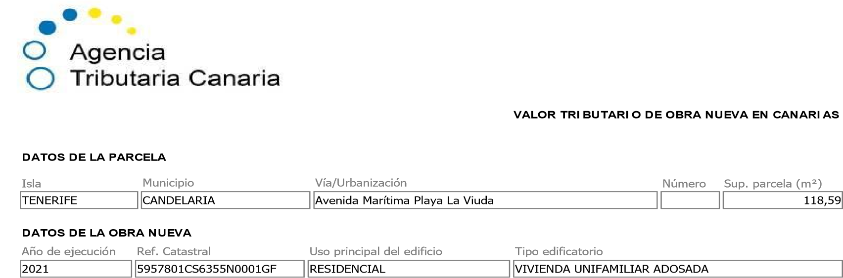
Planta de ubicación | Uso pormenorizado |  |  |  | € Coste m² de  e.m. |  | m² Sup. construida |  | € Total coste de  e.m.
PLANTA BAJA | RESIDENCIAL |  |  |  | 762 |  | 119 |  | 90.366
PLANTA ALTA | RESIDENCIAL |  |  |  | 762 |  | 119 |  | 90.366
 |  | TOTALES | m² Sup. construida | Costes directos |  | Costes indirectos (3% ) |  | Coste total
 |  |  | 237 | 180.731 € |  | 5.422 € |  | 186.153 €

El resultado de la valoración de obra nueva obtenida se ampara en los precios por metro cuadrado obtenidos anualmente en base al estudio de precios de mercado realizado cada ejercicio por el Centro de Información y Economía de la Construcción en Canarias, y en la aplicación de los coeficientes del valor de las construcciones según Real Decreto 1020/1993 de 25 de junio, por el que se aprueban las normas técnicas de valoración y el cuadro marco de valores del suelo y de las construcciones para determinar el valor catastral de los bienes inmuebles de naturaleza urbana, según el uso, clase, modalidad y categoría de las tipologías constructivas. Asimismo se han tenido en cuenta factores correctores referidos a las islas no capitalinas en los que el efecto de la doble insularidad condiciona al alza los costes genéricos resultantes del estudio. (Para más información consulte el apartado “metodología de la aplicación”).
Nº de verificación: 406DA5_41060F_7E5153575355
Importante: La valoración de obra nueva obtenida mediante este sistema corresponde al coste de ejecución material, en
el que no están incluidos la repercusión del suelo, el beneficio industrial, ni los impuestos aplicables. 25/05/2022. Validez 3 meses
Página 1 de 3

VALOR DE LA CONSTRUCCION Vc
Costes de Construcción corregido |  | 762€/m²
G.G (Gastos Generales de construcción)  6% del Coste de Construcción | 0,06* 762 € | 45,72 €
BI (Beneficio del Constructor) 13% del Coste de Construcción | 0,13* 762 € | 99,06 €
Honorarios Profesionales 10% del Coste de Construcción | 0,10* 762 € | 76,2 €
Licencias y Tributos no perceptibles 6% del Coste de Construcción | 0,06* 762 € | 45,72 €
COSTE TOTAL DE CONSTRUCCIÓN |  | 1029 €/m2

La tipología y edificabilidad EDIFICACIÓN CERRADA 2 PLANTAS

Parcela edificable de acuerdo al levantamiento topográfico realizado de las parcelas objeto de estudio:
Cód. Validación: 5XLNQH4F7W724D3SZYZ634AA5 | Verificación: https://candelaria.sedelectronica.es/
Documento firmado electrónicamente desde la plataforma esPublico Gestiona | Página 242 de 275
Parcela | Superficie | Superficie total edificable
Parcela resultante 1 | 326,47 m² | 326,47x2= 652,94 m²
Plaza Playa La Viuda | 118,59 m² | 118,59x2= 237,18 m²
Zona verde | 137,50 m² | 137,50x2= 275 m²
Capilla | 21,14 m² | 21,14x2= 42,28 m²

Vrs = (1133/1,40) – 1029 = 809-1029= 220€/m²

VALORACI | ÓN DEL SUELO
Parcela resultante 1 | V= 652,94*(220) = 143.647€
Plaza Playa La Viuda | V= 237,18*(220) =  52.180€
Zona verde | V= 275*(220) = 60.500€
Capilla | V= 42,28*(220) = 9.302€

EL VALOR DE LA PRESENTE VALORACIÓN DE LA PARCELA RESULTANTE 1 ASCIENDE A LA CANTIDAD DE CINCUENTA CUARENTA Y TRES MIL SEISCIENTOS CUARENTA Y SIETE EUROS.

EL VALOR DE LA PRESENTE VALORACIÓN DE LA PLAZA DE PLAYA LA VIUDA ASCIENDE A LA CANTIDAD DE CINCUENTA Y DOS MIL CIENTO OCHENTA EUROS.

EL VALOR DE LA PRESENTE VALORACIÓN DE LA ZONA VERDE DE PLAYA LA VIUDA ASCIENDE A LA CANTIDAD DE SESENTA MIL QUINIENTOS EUROS.

EL VALOR DE LA PRESENTE VALORACIÓN DE LA CAPILLA DE PLAYA LA VIUDA ASCIENDE A LA CANTIDAD DE NUEVE MIL TRESCIENTOS DOS EUROS.

- Consta en el expediente informe de valoración de las parcelas que conforman el viario y peatonales de geógrafa de la oficina técnica, que se transcribe literalmente:
Cód. Validación: 5XLNQH4F7W724D3SZYZ634AA5 | Verificación: https://candelaria.sedelectronica.es/
Documento firmado electrónicamente desde la plataforma esPublico Gestiona | Página 243 de 275
“Visto el expediente antedicho, Alicia Torres Díaz, geógrafa de la Oficina Técnica Municipal, emite el siguiente informe:
1.- ANTECEDENTES

Consta en el expediente escrito de fecha 8 de febrero de 2022 y registro de entrada 2022-E-RE493, mediante el cual la Sociedad Cooperativa Limitada de Viviendas Playa La Viuda y Lima en liquidación solicita al Ayuntamiento que se retome el procedimiento de la cesión gratuita al Ayuntamiento de Candelaria de diferentes bienes de Playa La Viuda para materializar la cesión de los mismos (parcelas, zonas verdes y viarios), siendo necesario para ello, entre otros documentos, tener una valoración de los bienes para formalizar la cesión, su posterior incorporación al Inventario de Bienes Municipales y su respectiva inscripción en el Registro de la Propiedad.

Consta en el expediente informe técnico favorable de aceptación de la cesión donde se recogen los siguientes bienes relacionados con viario público que deben ser objeto de valoración:

 | BIENES OBJETO DE CESIÓN QUE TÉCNICAMENTE SE INFORMA FAVORABLE
 | Denomina  ción de la  parcela en  el proyecto de  parcelació n (año  2003) |  | Denominación de la parcela en las licencias de segregación 2129/2010 de 2 de julio de 2010 y nº 4145/2011 de 10 de septiembre de  2011 |  | Referen cia  Catastra  l |  | Superficie m2  según  licencias de segregación |  | Superficie m2  según  levantamiento topográfico  realizado por la Oficina  Técnica en  2022
Superficie ocupada por vías  públicas  (calles principales  ,  transversal es, de  acceso y Avenida  Marítima) |  | Finca resultante 108 (Viario¹)  Finca resultante 109  (zona verde peatonal²)  Finca resultante 110  (zona verde peatonal³)  Finca resultante 112  (zona verde peatonal⁴)  Finca resultante 114⁶ |  | No tiene |  | 10273m² |  | 8366,3m²

¹Viario: calle Bellavista, 2ª transversal a la calle Bellavista, Avenida de San Juanito, calle María la de Segundo, calle Juan León y calle Cardoncillo. En la actualidad, en base al callejero municipal, se corresponde con las calles: Bella Vista, María la de Segundo, Juan León, Villa de Candelaria y Avenida San Juanito.
- zona verde peatonal: parte de la calle Bellavista, 3ª transversal de la calle Bellavista y 4ª transversal de la calle Bellavista. En la actualidad, en base al callejero municipal, se corresponde con el final de la calle Bella Vista y el peatonal denominado B de la calle Bella Vista.
- zona verde peatonal: 1ª transversal a la calle Bellavista. En la actualidad, en base al callejero municipal, forma parte de la calle Bella Vista y se corresponde el primer peatonal denominado A, que es transversal a dicha vía.
⁴zona verde peatonal: 2ª transversal a la avenida de Playa La Viuda. En la actualidad, en base al callejero municipal, forma parte de la Avenida Marítima Playa La Viuda y se corresponde con el peatonal denominado B que transversal a la vía.
⁵zona verde peatonal: tramo del peatonal vinculado a las viviendas sociales de Playa La Viuda.
⁶Finca resultante 114: superficie de esta finca resultante ocupada por vías públicas y peatonales. En la actualidad, en base al callejero municipal, se corresponde parte de la Avenida Marítima Playa La Viuda y la calle Agua Dulce.
Cód. Validación: 5XLNQH4F7W724D3SZYZ634AA5 | Verificación: https://candelaria.sedelectronica.es/
Documento firmado electrónicamente desde la plataforma esPublico Gestiona | Página 244 de 275


2. RÉGIMEN URBANÍSTICO DE APLICACIÓN

De acuerdo con el PLAN GENERAL DE ORDENACIÓN, planeamiento municipal en vigor, con publicaciones en B.O.C. de fecha 10 de mayo de 2007 y B.O.P. de fecha 17 de mayo de 2007 y Modificaciones Puntuales, aprobadas definitivamente por acuerdo del Ayuntamiento Pleno, en sesiones ordinarias de fecha 26 de marzo de 2009 y 29 de diciembre de 2011 y publicada en el BOP de Santa Cruz de Tenerife de fecha 17 de junio de 2009 y 3 de febrero de 2012, respectivamente, las parcelas objeto de valoración se encuentra clasificaos, categorizados y calificados como:

Parcela resultante nº108 (viario)
Cód. Validación: 5XLNQH4F7W724D3SZYZ634AA5 | Verificación: https://candelaria.sedelectronica.es/
Documento firmado electrónicamente desde la plataforma esPublico Gestiona | Página 245 de 275

LOCALIZACIÓN
EN EL PGO

Suelo Urbano Consolidado. Viario

Parcela resultante nº109 (peatonal)

LOCALIZACIÓ
N EN EL PGO

Suelo Urbano Consolidado. Viario. Peatonal
Observación: Una pequeña parte del peatonal se encuentra afectada por la servidumbre de protección del Dominio
Público Marítimo Terrestre

Parcela resultante nº110 (peatonal)
Cód. Validación: 5XLNQH4F7W724D3SZYZ634AA5 | Verificación: https://candelaria.sedelectronica.es/
Documento firmado electrónicamente desde la plataforma esPublico Gestiona | Página 246 de 275

LOCALIZACIÓN
EN EL
PGO

Suelo Urbano Consolidado. Viario. Peatonal

Parcela resultante nº112 (peatonal)

LOCALIZACIÓN
EN EL PGO

Suelo Urbano Consolidado. Viario. Peatonal
Observación: Una parte del peatonal se encuentra afectada por la servidumbre de protección del Dominio Público Marítimo Terrestre

Avenida Marítima Playa La Viuda. Parcela resultante nº114 (viario)
Cód. Validación: 5XLNQH4F7W724D3SZYZ634AA5 | Verificación: https://candelaria.sedelectronica.es/
Documento firmado electrónicamente desde la plataforma esPublico Gestiona | Página 247 de 275

LOCALIZACIÓN
EN EL PGO

Suelo Urbano Consolidado. Viario.
Observación: La vía se encuentra afectada por la servidumbre de protección del Dominio Público Marítimo Terrestre

Calle El Agua Dulce. Parcela resultante nº114 (viario)

LOCALIZACIÓN
EN EL PGO

Suelo Urbano Consolidado. Viario.
Observación: La vía se encuentra afectada por la servidumbre de protección del Dominio Público Marítimo Terrestre.

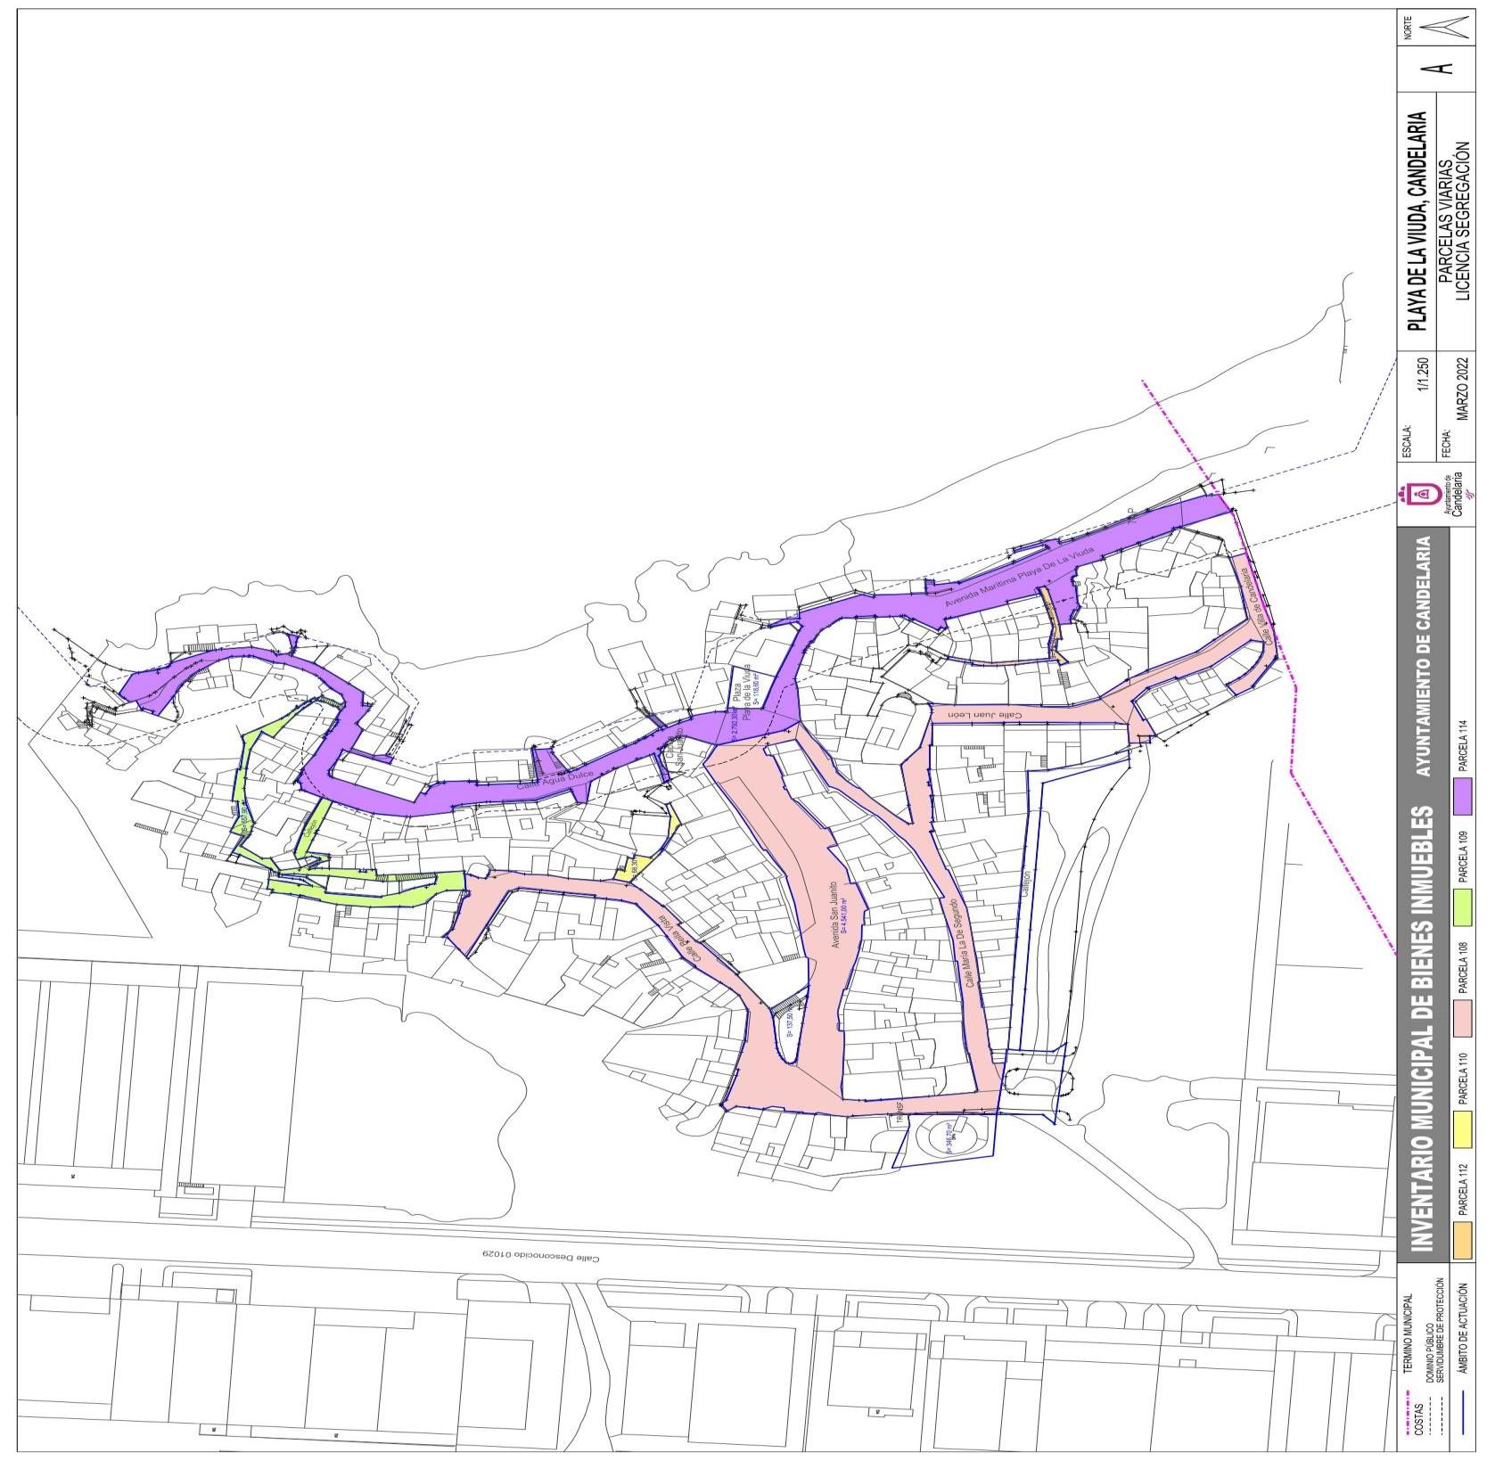
Cód. Validación: 5XLNQH4F7W724D3SZYZ634AA5 | Verificación: https://candelaria.sedelectronica.es/
Documento firmado electrónicamente desde la plataforma esPublico Gestiona | Página 248 de 275

4. VALORACIÓN
Para establecer la valoración del viario y zonas peatonales se ha tenido en cuenta el informe emitido por la Oficina Técnica Municipal sobre el cálculo del coste m² de urbanización tipo, siendo el valor vigente 84,55€.
Cód. Validación: 5XLNQH4F7W724D3SZYZ634AA5 | Verificación: https://candelaria.sedelectronica.es/
Documento firmado electrónicamente desde la plataforma esPublico Gestiona | Página 249 de 275
En este sentido, se ha tomado dicho valor y se ha multiplicado por la superficie de cada vía, dato obtenido de los levantamientos topográficos que contiene el informe técnico de aceptación de las cesiones de Playa La Viuda que forma parte de este expediente.
En este sentido, la valoración del viario y peatonales es la siguiente:
 |  | TABLA DE VALORACIÓN
Parcela |  | Viario que la  compone según  callejero municipal |  | Superficie m² según  levantamiento topográfico  realizado por la  Oficina Técnica en 2022 |  | Coste m² de urbanización tipo  € |  | Valoración  €
Finca resultante  108 |  | Calle Bella Vista (tramo rodado) |  | 1.146,20 m² |  | 84,55€ |  | 96.911,21 €
 |  | Calle María la de Segundo |  | 552,70 m² |  |  |  | 46.730,785 €
 |  | Calle Juan León |  | 452,70 m² |  |  |  | 38.275,78 €
 |  | Calle Villa de  Candelaria (sector perteneciente al  municipio de  Candelaria) |  | 618 m² |  |  |  | 52.251,9 €
 |  | Avenida San Juanito |  | 2.388,10 m² |  |  |  | 201.913,85 €
Finca resultante |  | Calle Bella Vista  (tramo peatonal B) |  | 348 m² |  | 84,55€ |  | 29.423,4 €
 | 109
 | Finca resultante 110 |  | Calle Bella Vista  (tramo peatonal A) |  | 68,30 m² |  | 84,55€ |  | 5774,76 €
 | Finca resultante  112 |  | Avenida Marítima  Playa La Viuda  (tramo peatonal) |  | 78,90 m² |  | 84,55€ |  | 6670,99 €
 | Finca resultante 114  (viario pertenecie nte al resto finca matriz) |  | Avenida Marítima  Playa La Viuda  (tramo rodado y accesos a playa) |  | 1267,4 m² |  | 84,55€ |  | 107.158,67 €
 |  |  | Calle Agua Dulce |  | 1446 m² |  |  |  | 122.259,3 €
Cód. Validación: 5XLNQH4F7W724D3SZYZ634AA5 | Verificación: https://candelaria.sedelectronica.es/
Documento firmado electrónicamente desde la plataforma esPublico Gestiona | Página 250 de 275
 | VALORACIÓN TOTAL
PARCELA | VALORACIÓN
Finca resultante  108 | 436.083,52€
Finca resultante 109 | 29.423,4 €
Finca resultante 110 | 5774,76 €
Finca resultante 112 | 6670,99 €
Finca resultante 114  (viario perteneciente al resto finca matriz) | 229.417,97€
VALORACIÓN  TOTAL VIARIO PLAYA LA | 707.370,64€
VIUDA

EL VALOR DE LA PARCELA RESULTANTE 108 ASCIENDE A LA CANTIDAD DE CUATROCIENTOS
TREINTA Y SEIS MIL OCHENTA Y TRES EUROS Y CINCUENTA Y DOS CÉNTIMOS DE EUROS.

EL VALOR DE LA PARCELA RESULTANTE 109 ASCIENDE A LA CANTIDAD DE VEINTE Y NUEVE MIL CUATROCIENTOS VEINTE Y TRES EUROS Y CUARENTA CÉNTIMOS DE EUROS.

EL VALOR DE LA PARCELA RESULTANTE 110 ASCIENDE A LA CANTIDAD DE CINCO MIL SETECIENTOS SETENTA Y CUATRO EUROS Y SETENTA SEIS CÉNTIMOS DE EUROS.

EL VALOR DE LA PARCELA RESULTANTE 112 ASCIENDE A LA CANTIDAD DE SEIS MIL SEISCIENTOS SETENTA EUROS Y NOVENTA Y NUEVE CÉNTIMOS DE EUROS.

EL VALOR DEL VIARIO PERTENECIENTE A LA PARCELA RESULTANTE 114 (RESTO FINCA MATRIZ) ASCIENDE A LA CANTIDAD DE DOSCIENTOS VEINTE Y NUEVE MIL CUATROCIENTOS DIECISIETE EUROS Y NOVENTA Y SIETE CÉNTIMOS DE EUROS.

FUNDAMENTOS DE DERECHO

PRIMERO.- En el presente expediente estamos ante una cesión gratuita de bienes por una Cooperativa de Viviendas, siendo dichos bienes de facto dominio público tales como viario, zonas verdes, plaza pero que jurídicamente no han sido recepcionados por la Administración a pesar de que dicho barrio existe desde hace décadas con sus vías e infraestructuras públicas que a pesar de ser de titularidad privada son gestionadas y financiadas por el Ayuntamiento de Candelaria desde hace décadas tales como los servicios de limpieza viaria, recogida de residuos, el servicio de abastecimiento de agua así como el mantenimiento de las vías y obras públicas porque dan servicios a los vecinos ya que nunca se ha tramitado por la Concejalía de Urbanismo el procedimiento de recepción del viario, plaza y zonas verdes según se adjunta en el plano que consta en el expediente.
Cód. Validación: 5XLNQH4F7W724D3SZYZ634AA5 | Verificación: https://candelaria.sedelectronica.es/
Documento firmado electrónicamente desde la plataforma esPublico Gestiona | Página 251 de 275

Es de aplicación el artículo 15 de la Ley de Patrimonio de las Administraciones Públicas (LPAP) que establece:
Las Administraciones públicas podrán adquirir bienes y derechos por cualquiera de los modos previstos en el ordenamiento jurídico y, en particular, por los siguientes:
- Por atribución de la ley.
- A título oneroso, con ejercicio o no de la potestad de expropiación.
- Por herencia, legado o donación.
- Por prescripción.
- Por ocupación.

Es de aplicación el Artículo 16 de la LPAP que establece el carácter patrimonial de los bienes adquiridos:
Salvo disposición legal en contrario, los bienes y derechos de la Administración General del Estado y sus organismos públicos se entienden adquiridos con el carácter de patrimoniales, sin perjuicio de su posterior afectación al uso general o al servicio público.
En el mismo sentido es de aplicación los artículos 9, 10, 11 y 12 del Real Decreto 1372/1986, de 13 de junio, por el que se aprueba el Reglamento de Bienes de las Entidades Locales (RBEL).

SEGUNDO. - Es de aplicación por analogía el procedimiento de aprobación de la
cesión gratuita de bienes de la Administración para fines de interés público del artículo 110 del Reglamento de Bienes de las Entidades Locales y además hay que otorgar información pública.
Art. 110 del RBEL:
1. En todo caso, la cesión gratuita de los bienes requerirá acuerdo adoptado con el voto favorable de la mayoría absoluta del número legal de miembros de la Corporación, previa instrucción del expediente con arreglo a estos requisitos:
Cód. Validación: 5XLNQH4F7W724D3SZYZ634AA5 | Verificación: https://candelaria.sedelectronica.es/
Documento firmado electrónicamente desde la plataforma esPublico Gestiona | Página 252 de 275
- Justificación documental por la propia Entidad o Institución solicitante de su carácter público y Memoria demostrativa de que los fines que persigue han de redundar de manera evidente y positiva en beneficio de los habitantes del término municipal.
- Certificación del Registro de la Propiedad acreditativa de que los bienes se hallan debida-
mente inscritos en concepto de patrimoniales de la Entidad local.
- Certificación del Secretario de la Corporación en la que conste que los bienes figuran en el
inventario aprobado por la Corporación con la antedicha calificación jurídica.
- Informe del Interventor de fondos en el que pruebe no haber deuda pendiente de liquidación
con cargo al presupuesto municipal.
- Dictamen suscrito por técnico que asevere que los bienes no se hallan comprendidos en ningún plan de ordenación, reforma o adaptación, no son necesarios para la Entidad local ni es previsible que lo sean en los diez años inmediatos.
- Información pública por plazo no inferior a quince días.

Consta en el expediente:
-Memoria justificativa firmada por la Alcaldesa-Presidenta.
-Informe técnico e informe urbanístico.
-Informe de Intervención.

En este caso estamos en el procedimiento exactamente contrario ya que se trata no de ceder bienes por la Administración sino de la aceptación de los bienes por la Administración pero a la vista de que dichos bienes son los bienes de facto públicos del Barrio del Playa de la Viuda procede tramitar un procedimiento de aceptación de cesión de los bienes con todas las garantías para los administrados de audiencia y participación ciudadana por lo que el expediente debe ser objeto de aprobación inicial por el Pleno de la Corporación y posteriormente sometido a notificación a la actual titular de los mismos, la Cooperativa de Viviendas de Playa de la Viuda y Lima y la posterior información pública a todos los vecinos y ciudadanos a los efectos que puedan conocer el expediente y formular las alegaciones que en su derecho estimen y posteriormente se elevará propuesta al Pleno de la Corporación para su aprobación definitiva.
Además, el expediente lleva acompañado junto a la propuesta de aceptación de cesión de los bienes, un convenio de cesión anexo donde se determinan los derechos y obligaciones que asumen ambas partes: la Sociedad Cooperativa Limitada de Viviendas Playa La Viuda y Lima y el Ayuntamiento de Candelaria.
Es de aplicación el Artículo 83 de la ley 39/2015, de 1 de octubre:
Cód. Validación: 5XLNQH4F7W724D3SZYZ634AA5 | Verificación: https://candelaria.sedelectronica.es/
Documento firmado electrónicamente desde la plataforma esPublico Gestiona | Página 253 de 275
Información pública.
- El órgano al que corresponda la resolución del procedimiento, cuando la naturaleza de éste lo requiera, podrá acordar un período de información pública.
- A tal efecto, se publicará un anuncio en el Diario oficial correspondiente a fin de que cualquier persona física o jurídica pueda examinar el expediente, o la parte del mismo que se acuerde.
El anuncio señalará el lugar de exhibición, debiendo estar en todo caso a disposición de las personas que lo soliciten a través de medios electrónicos en la sede electrónica correspondiente, y determinará el plazo para formular alegaciones, que en ningún caso podrá ser inferior a veinte días.
- La incomparecencia en este trámite no impedirá a los interesados interponer los recursos procedentes contra la resolución definitiva del procedimiento.
La comparecencia en el trámite de información pública no otorga, por sí misma, la condición de interesado. No obstante, quienes presenten alegaciones u observaciones en este trámite tienen derecho a obtener de la Administración una respuesta razonada, que podrá ser común para todas aquellas alegaciones que planteen cuestiones sustancialmente iguales.

- Conforme a lo dispuesto en las leyes, las Administraciones Públicas podrán establecer otras formas, medios y cauces de participación de las personas, directamente o a través de las organizaciones y asociaciones reconocidas por la ley en el procedimiento en el que se dictan los actos administrativos.

Tercero.- En cuanto al órgano competente para aprobar tanto la aceptación de la cesión gratuita de bienes que realiza la Sociedad Cooperativa de Viviendas de Playa de la Viuda y de Lima a favor del Ayuntamiento de Candelaria como el convenio donde se regulan los derechos y obligaciones de las partes, es el Pleno de la Corporación ya que es también por analogía es el competente en los casos de cesiones gratuitas (art. 110 RBEL) y convenios urbanísticos (Art. 22 LBRL) ya que en el presente convenio de adquieren bienes por el Ayuntamiento de Candelaria según su clasificación urbanística de dotacionales y viarios y que hay que incorporar al Inventario de Bienes e inscribir en el registro de la propiedad.
Cód. Validación: 5XLNQH4F7W724D3SZYZ634AA5 | Verificación: https://candelaria.sedelectronica.es/
Documento firmado electrónicamente desde la plataforma esPublico Gestiona | Página 254 de 275

PROPUESTA DE ACUERDO

PRIMERO. -Aprobar de forma inicial la aceptación de la cesión gratuita realizada por la Sociedad Cooperativa Limitada de Viviendas Playa La Viuda y Lima en liquidación a favor del Ayuntamiento de Candelaria, relativa a los siguientes bienes, y formalizar el correspondiente convenio de cesión:

 |  |  | BIENES OBJETO DE CESIÓN
 | Denominación de la parcela  en el proyecto de  parcelación  (año 2003) |  | Denominación de la parcela en  las licencias de segregación  2129/2010 de 2 de julio de 2010  y nº 4145/2011 de 10 de  septiembre de  2011 |  | Referencia Catastral |  | Superficie m2  según licencias  de segregación |  | Superficie m2  según  levantamiento topográfico  realizado por la Oficina  Técnica en  2022
 | Parcela 173 (TANQUE) |  | Parcela nº1 |  | 5857521CS6355N0001XF |  | 342,95 m² |  | 326,47 m²
 | Parcela 133  Plaza pública |  | Plaza pública  (forma parte de la finca resultante |  | No tiene |  | 120 m² |  | 118,59 m²
 |  | 114)
Capilla |  | Capilla (forma parte de la finca resultante 114) |  | 5957428CS6355N0001RF |  | 17,31 m² |  | 21,14 m²
Zona verde |  | Finca resultante 111 |  | No tiene |  | 90,11 m² |  | 137,50 m²
Superficie ocupada por  vías públicas  (calles principales,  transversales,  de acceso y  Avenida  Marítima) |  | Finca resultante 108 (Viario¹)  Finca resultante  - (zona verde peatonal²)  Finca resultante  - (zona verde peatonal³)  Finca resultante  112  (zona verde peatonal⁴)  Finca resultante 114⁶ |  | No tiene |  | 10273 m² |  | 8366,3 m²

SEGUNDO. - Aprobar inicialmente el convenio de cesión gratuita de los bienes descritos anteriormente que se transmiten de la Sociedad Cooperativa Limitada de Viviendas Playa La Viuda y Lima al Ayuntamiento de Candelaria que se incluye como Anexo en el expediente.

TERCERO. - Someter el expediente a información pública mediante su publicación en el BOP de Santa Cruz de Tenerife por el plazo de 30 días hábiles para la presentación de reclamaciones y sugerencias.
Cód. Validación: 5XLNQH4F7W724D3SZYZ634AA5 | Verificación: https://candelaria.sedelectronica.es/
Documento firmado electrónicamente desde la plataforma esPublico Gestiona | Página 255 de 275

El acuerdo de cesión y el convenio quedarán definitivamente aprobados si
durante el indicado plazo no se producen reclamaciones.

CUARTO. - Realizar la correspondiente anotación en el Inventario de Bienes del Ayuntamiento de Candelaria y su posterior regularización en el Registro de la Propiedad una vez aprobado definitivamente el acuerdo del Pleno.

Esta Alcaldía-Presidencia eleva al Pleno la siguiente PROPUESTA DE ACUERDO:

PRIMERO. -Aprobar de forma inicial la aceptación de la cesión gratuita realizada por la Sociedad Cooperativa Limitada de Viviendas Playa La Viuda y Lima en liquidación a favor del Ayuntamiento de Candelaria, relativa a los siguientes bienes, y formalizar el correspondiente convenio de cesión:
Cód. Validación: 5XLNQH4F7W724D3SZYZ634AA5 | Verificación: https://candelaria.sedelectronica.es/
Documento firmado electrónicamente desde la plataforma esPublico Gestiona | Página 256 de 275

 |  |  | BIENES OBJETO DE CESIÓN
 | Denominación de la parcela  en el proyecto de  parcelación  (año 2003) |  | Denominación de la parcela en  las licencias de segregación  2129/2010 de 2 de julio de 2010  y nº 4145/2011 de 10 de  septiembre de  2011 |  | Referencia Catastral |  | Superficie m2  según licencias  de segregación |  | Superficie m2  según  levantamiento topográfico  realizado por la Oficina  Técnica en  2022
 | Parcela 173 (TANQUE) |  | Parcela nº1 |  | 5857521CS6355N0001XF |  | 342,95 m² |  | 326,47 m²
 | Parcela 133  Plaza pública |  | Plaza pública  (forma parte de la finca resultante  114) |  | No tiene |  | 120 m² |  | 118,59 m²
 | Capilla |  | Capilla (forma parte de la finca resultante 114) |  | 5957428CS6355N0001RF |  | 17,31 m² |  | 21,14 m²
 | Zona verde |  | Finca resultante 111 |  | No tiene |  | 90,11 m² |  | 137,50 m²
Superficie ocupada por  vías públicas  (calles principales,  transversales,  de acceso y Avenida  Marítima) |  | Finca resultante 108 (Viario¹)  Finca resultante  - (zona verde peatonal²)  Finca resultante  - (zona verde peatonal³)  Finca resultante  112  (zona verde peatonal⁴)  Finca resultante 114⁶ |  | No tiene |  | 10273 m² |  | 8366,3 m²
SEGUNDO. - Aprobar inicialmente el convenio de cesión gratuita de los bienes descritos anteriormente que se transmiten de la Sociedad Cooperativa Limitada de Viviendas Playa La Viuda y Lima al Ayuntamiento de Candelaria que se incluye como Anexo en el expediente.

TERCERO. - Someter el expediente a información pública mediante su publicación en el BOP de Santa Cruz de Tenerife por el plazo de 30 días hábiles para la presentación de reclamaciones y sugerencias.
El acuerdo de cesión y el convenio quedarán definitivamente aprobados si
durante el indicado plazo no se producen reclamaciones.

CUARTO. - Realizar la correspondiente anotación en el Inventario de Bienes del Ayuntamiento de Candelaria y su posterior regularización en el Registro de la Propiedad una vez aprobado definitivamente el acuerdo del Pleno.”
Cód. Validación: 5XLNQH4F7W724D3SZYZ634AA5 | Verificación: https://candelaria.sedelectronica.es/
Documento firmado electrónicamente desde la plataforma esPublico Gestiona | Página 257 de 275

DICTAMEN FAVORABLE DE LA COMISIÓN INFORMATIVA DE P.G. URBANÍSTICA Y AMBIENTAL, OBRAS y SERVICIOS PÚBLICOS DE 26 DE SEPTIEMBRE DE 2022.
Votos a favor: 4.
Los 4 concejales del Grupo Socialista:
Don Reinaldo José Triviño Blanco, Don Olegario Francisco Alonso Bello, Don Jorge Baute Delgado y Doña María del Carmen Clemente Díaz.

Votos en contra: 0.

Abstenciones: 2.
1 concejal del Grupo Popular: Don Jacobo López Fariña.
1 concejal del Grupo Mixto: Doña Ángela Cruz Perera.

JUNTA DE PORTAVOCES DE 26 DE SEPTIEMBRE DE 2022.
Quedó oída.

VOTACIÓN EN EL PLENO DE 29 DE SEPTIEMBRE DE 2022.
Votos a favor: La unanimidad de los 16 concejales presentes:
11 concejales del Grupo Socialista: Doña María Concepción Brito Núñez, Don Jorge Baute Delgado,
Doña Olivia Concepción Pérez Díaz, Don José Francisco Pinto Ramos, Doña Hilaria Cecilia Otazo González, Don Airam Pérez Chinea, Doña Margarita Eva Tendero Barroso, Don Manuel Alberto González Pestano, Doña María del Carmen Clemente Díaz, Don Olegario Francisco Alonso Bello y Don Reinaldo José Triviño Blanco.
- concejales del Grupo Popular: Don Andrés Rodríguez Delgado y Don Jacobo López Fariña.
Cód. Validación: 5XLNQH4F7W724D3SZYZ634AA5 | Verificación: https://candelaria.sedelectronica.es/
Documento firmado electrónicamente desde la plataforma esPublico Gestiona | Página 258 de 275
- concejales del Grupo Mixto: Doña Ángela Cruz Perera (CC-PNC), Doña Marta Plasencia Gutiérrez (Cs) y Doña Alicia Mercedes Marrero Meneses (VxC).

ACUERDO DEL PLENO DE 29 DE SEPTIEMBRE DE 2022.

PRIMERO. -Aprobar de forma inicial la aceptación de la cesión gratuita realizada por la Sociedad Cooperativa Limitada de Viviendas Playa La Viuda y Lima en liquidación a favor del Ayuntamiento de Candelaria, relativa a los siguientes bienes, y formalizar el correspondiente convenio de cesión:

 |  |  | BIENES OBJETO DE CESIÓN
 | Denominación de la parcela  en el proyecto de  parcelación  (año 2003) |  | Denominación de la parcela en  las licencias de segregación  2129/2010 de 2 de julio de 2010  y nº 4145/2011 de 10 de  septiembre de  2011 |  | Referencia Catastral |  | Superficie m2  según licencias  de segregación |  | Superficie m2  según  levantamiento topográfico  realizado por la Oficina  Técnica en  2022
 | Parcela 173 (TANQUE) |  | Parcela nº1 |  | 5857521CS6355N0001XF |  | 342,95 m² |  | 326,47 m²
 | Parcela 133  Plaza pública |  | Plaza pública  (forma parte de la finca resultante  114) |  | No tiene |  | 120 m² |  | 118,59 m²
Capilla |  | Capilla (forma parte de la finca resultante 114) |  | 5957428CS6355N0001RF |  | 17,31 m² |  | 21,14 m²
Zona verde |  | Finca resultante 111 |  | No tiene |  | 90,11 m² |  | 137,50 m²
Superficie ocupada por  vías públicas  (calles principales,  transversales,  de acceso y  Avenida  Marítima) |  | Finca resultante 108 (Viario¹)  Finca resultante  - (zona verde peatonal²)  Finca resultante  - (zona verde peatonal³)  Finca resultante  112  (zona verde peatonal⁴)  Finca resultante 114⁶ |  | No tiene |  | 10273 m² |  | 8366,3 m²

SEGUNDO. - Aprobar inicialmente el convenio de cesión gratuita de los bienes descritos anteriormente que se transmiten de la Sociedad Cooperativa Limitada de Viviendas Playa La Viuda y Lima al Ayuntamiento de Candelaria que se incluye como Anexo en el expediente.

TERCERO. - Someter el expediente a información pública mediante su publicación en el BOP de Santa Cruz de Tenerife por el plazo de 30 días hábiles para la presentación de reclamaciones y sugerencias.
Cód. Validación: 5XLNQH4F7W724D3SZYZ634AA5 | Verificación: https://candelaria.sedelectronica.es/
Documento firmado electrónicamente desde la plataforma esPublico Gestiona | Página 259 de 275
El acuerdo de cesión y el convenio quedarán definitivamente aprobados si
durante el indicado plazo no se producen reclamaciones.

CUARTO. - Realizar la correspondiente anotación en el Inventario de Bienes del Ayuntamiento de Candelaria y su posterior regularización en el Registro de la Propiedad una vez aprobado definitivamente el acuerdo del Pleno.”

8.- Expediente 9886/2022.Moción del Grupo Mixto (VxC) por registro de entrada de fecha 14 de septiembre de 2022 para incorporar a la normativa municipal una Ordenanza sobre protección, conservación y fomento del arbolado y zonas verdes del municipio.

Consta en el expediente electrónico la referida moción que se inserta literalmente:


Alicia Mercedes Marrero Meneses.
Concejal del Excmo. Ayuntamiento de Candelaria.
VecinosxCandelaria
Cód. Validación: 5XLNQH4F7W724D3SZYZ634AA5 | Verificación: https://candelaria.sedelectronica.es/
Documento firmado electrónicamente desde la plataforma esPublico Gestiona | Página 260 de 275
“Doña Alicia Mercedes Marrero Meneses, concejal del Ayuntamiento de Candelaria, en nombre y representación del mismo y al amparo de lo establecido en los artículos 91.4 y 97.3 del Reglamento de Funcionamiento y Régimen Jurídico de las Entidades Locales de 1986, eleva al Pleno de la Corporación para su debate la siguiente:

MOCIÓN
PARA INCORPORAR A LA NORMATIVA MUNICIPAL UNA
ORDENANZA SOBRE PROTECCIÓN, CONSERVACIÓN Y FOMENTO DEL ARBOLADO Y ZONAS VERDES DEL MUNICIPIO.

Desde la más remota antigüedad, la relación entre los seres humanos y la a naturaleza fue de colaboración y armonía, de equilibrio entre el uso de los recursos y su conservación.

Sin embargo, en los últimos siglos la Humanidad ha alterado de forma masiva los ecosistemas, entre otras formas, mediante la tala sin control de árboles, sin evaluaciones y, sobre todo, sin conciencia de que esta actividad acabaría acarreándonos graves consecuencias.

Hoy conocemos con categórica certeza que los árboles son productores de riqueza medioambiental y económica, y consecuentemente nuestra línea de conducta, incluso en tiempos de crisis, debe ser la búsqueda de soluciones y ofrecer las mejores oportunidades posibles de recuperación.

La “Organización de las Naciones Unidas para la Alimentación y la Agricultura (FAO)”, en colaboración con la fundación “Arbor Day”, por medio de su programa “Ciudades Arboladas del Mundo”, ¡proporciona unos estándares determinados para cumplir con e! objetivo de fomentar buenas prácticas para la ordenación sostenible de los bosques y espacios urbanos, entre los que destacan:
- disponer de una estructura específica dedicada a la gestión del arbolado.
- ) la disponibilidad de un censo arbóreo.
- la definición de los recursos financieros para los árboles, y concienciar sobre la importancia del arbolado.
En nuestra Comunidad Autónoma, en el mes de julio del presente año, el Parlamento de Canarias daba luz verde a la tramitación de una Iniciativa Legislativa Popular (ILP) de protección del arbolado urbano avalada por más de 18.000 firmas.

En este punto, VecinosxCandelaria, quiere recordar, que pocas comunidades autónomas tienen en vigor una normativa sobre este asunto.

Desde VecinosxCandelaria, creemos que la riqueza y variedad medioambiental de nuestros pueblos, de nuestras ciudades vienen integrándose, desde hace siglos en la fisonomía de los municipios a través de parques, y jardines, ya sean públicos o privados, paseos o simplemente aceras arboladas.
Cód. Validación: 5XLNQH4F7W724D3SZYZ634AA5 | Verificación: https://candelaria.sedelectronica.es/
Documento firmado electrónicamente desde la plataforma esPublico Gestiona | Página 261 de 275

A pesar de su rápida evolución, una constante queda inmutable desde hace milenios: La presencia de árboles, cuyo volumen, color y forma realzan la arquitectura, dan ritmo a las perspectivas urbanas y estructuran la periferia.

La concienciación ciudadana sobre la necesidad de conservar y proteger los ecosistemas que el paso del tiempo y la acción ciudadana han permitido llegar hasta nosotros y el establecimiento de la ciudad como espacio natural de las relaciones humanas, son características plenamente consolidadas y definitorias de nuestra vida cotidiana.

En todos elementos que son imprescindibles en el desarrollo urbano, el árbol ha constituido el principal elemento conformador de la presencia de la naturaleza en la ciudad, determinante para organismos vivos, y a la vez que un hecho social y cultural, y un componente estético y de funcionamiento del espacio urbano a través del urbanismo vegetal.

El árbol en la ciudad, a medio camino entre la naturaleza y la arquitectura, ha desarrollado funciones ornamentales y paisajísticas, sin olvidar que aporta un equilibrio ecológico, mejorando la calidad de vida de los vecinos.

VecinosxCandelaria, señala que, cada persona necesita al dia, unos 8.500 litros de oxígeno, lo que equivale a unos 20-21 árboles para que produzcan el necesario para vivir.

Entendemos que, el municipio aparece fuertemente marcado por su arbolado, formando parte de su patrimonio.

VecinosxCandelaria, considera necesario tomar conciencia de la necesidad de repoblar nuestros jardines y zonas arboladas, creando una cobertura vegetal adecuada, que cuente con el asesoramiento de expertos.

Y todo esto, teniendo en cuenta las condiciones climatológicas de nuestro municipio, con temperaturas cada vez más altas, y tiempo soleado prácticamente durante todo el año, que hacen que nuestros vecinos soliciten cada vez, zonas arboladas que den sombra y ayuden a soportar las altas temperaturas, cada vez más frecuentes.

Por todo lo anteriormente expuesto, Vecinos x Candelaria, y atendiendo a un gran número de peticiones vecinales, presenta para su debate en esta sesión plenaria, los siguientes:

ACUERDOS:
Primero. - Iniciar los trámites necesarios para la redacción y creación de una ordenanza municipal para la Protección, Conservación, fomento, Ampliación y divulgación del Arbolado Urbano y Periurbano y zonas verdes del Municipio de Candelaria.
Segundo. - Realización o actualización de un inventario del arbolado municipal en el que deberá incluirse información del número, especies o variedades, dimensiones, edad aproximada, estado sanitario y localización del arbolado con referencia a elementos concretos del viario urbano o a agrupaciones singulares de árboles.
Cód. Validación: 5XLNQH4F7W724D3SZYZ634AA5 | Verificación: https://candelaria.sedelectronica.es/
Documento firmado electrónicamente desde la plataforma esPublico Gestiona | Página 262 de 275
Tercero. - Fomentar y ampliar los proyectos de arbolado urbano y la creación de nuevos espacios verdes para el disfrute de nuestros vecinos.”

No obstante, el Ayuntamiento Pleno, acordará lo más procedente.

Candelaria, 14 de Septiembre de 2022.


Alicia Mercedes Marrero Meneses.
Concejal del Excmo. Ayuntamiento de Candelaria.

DICTAMEN DE LA COMISIÓN INFORMATIVA DE P.G. URBANÍSTICA Y AMBIENTAL, OBRAS y SERVICIOS PÚBLICOS DE 26 DE SEPTIEMBRE DE 2022.

Las 6 abstenciones de los concejales presentes:

Los 4 concejales del Grupo Socialista:
Don Reinaldo José Triviño Blanco, Don Olegario Francisco Alonso Bello, Don Jorge Baute Delgado y Doña María del Carmen Clemente Díaz.

1 concejal del Grupo Popular: Don Jacobo López Fariña.

1 concejal del Grupo Mixto: Doña Ángela Cruz Perera.

JUNTA DE PORTAVOCES DE 26 DE SEPTIEMBRE DE 2022.
Quedó oída.

VOTACIÓN EN EL PLENO DE 29 DE SEPTIEMBRE DE 2022.

Votos a favor: La unanimidad de los 16 concejales presentes:
11 concejales del Grupo Socialista: Doña María Concepción Brito Núñez, Don Jorge Baute Delgado,
Doña Olivia Concepción Pérez Díaz, Don José Francisco Pinto Ramos, Doña Hilaria Cecilia Otazo González, Don Airam Pérez Chinea, Doña Margarita Eva Tendero Barroso, Don Manuel Alberto González Pestano, Doña María del Carmen Clemente Díaz, Don Olegario Francisco Alonso Bello y Don Reinaldo José Triviño Blanco.
Cód. Validación: 5XLNQH4F7W724D3SZYZ634AA5 | Verificación: https://candelaria.sedelectronica.es/
Documento firmado electrónicamente desde la plataforma esPublico Gestiona | Página 263 de 275
- concejales del Grupo Popular: Don Andrés Rodríguez Delgado y Don Jacobo López Fariña.
- concejales del Grupo Mixto: Doña Ángela Cruz Perera (CC-PNC), Doña Marta Plasencia Gutiérrez (Cs) y Doña Alicia Mercedes Marrero Meneses (VxC).

ACUERDO DEL PLENO DE 29 DE SEPTIEMBRE DE 2022.

Primero. - Iniciar los trámites necesarios para la redacción y creación de una ordenanza municipal para la Protección, Conservación, fomento, Ampliación y divulgación del Arbolado Urbano y Periurbano y zonas verdes del Municipio de Candelaria o el documento que proceda.
Segundo. – Iniciar los trámites necesarios para la redacción de un inventario del arbolado municipal en el que deberá incluirse información del número, especies o variedades, dimensiones, edad aproximada, estado sanitario y localización del arbolado con referencia a elementos concretos del viario urbano o a agrupaciones singulares de árboles.
Tercero. - Fomentar y ampliar los proyectos de arbolado urbano y la creación de nuevos espacios verdes para el disfrute de nuestros vecinos.”

9.- Expediente 9966/2022. Moción del Grupo Mixto con registro de entrada nº (2022E-RE-5440) de 16 de septiembre de 2022 para crear Sala de Estudio 24 h en Candelaria.

Consta en el expediente electrónico la referida moción que se inserta literalmente:



Candelaria

“MOCIÓN
Dña. Ángela Cruz Perera, con DNI ***4786**, en calidad de portavoz del Grupo Municipal
Cód. Validación: 5XLNQH4F7W724D3SZYZ634AA5 | Verificación: https://candelaria.sedelectronica.es/
Documento firmado electrónicamente desde la plataforma esPublico Gestiona | Página 264 de 275
Coalición Canaria (CC-PNC), conforme establece el artículo 97.3 del Reglamento de
Organización, Funcionamiento y Régimen Jurídico de las Entidades Locales, aprobado por R.D.
2568/1986, de 28 de noviembre, y los artículos
19.1b y 80 del Reglamento Orgánico y de la Administración del Ayuntamiento de
Candelaria, presenta la siguiente MOCIÓN para la CREACIÓN DE SALA DE ESTUDIOS 24
HORAS EN CANDELARIA

EXPOSICIÓN DE MOTIVOS

Se sustenta nuestra propuesta en las quejas y demandas que nos han hecho llegar estudiantes y personas que se preparan alguna de las muchas oposiciones convocadas, que residen en nuestro municipio y que, en la búsqueda de instalaciones con buenas condiciones para el estudio con libertad horaria, se ven obligados a trasladarse a otros municipios como La Laguna o Santa Cruz, donde sí existen Salas de Estudio 24 horas, que en muchas ocasiones se ven colapsadas.

La cantidad de horas que debe dedicar un estudiante de Bachillerato, Formación Profesional, universitario u opositor para realizar sus estudios, en aras de conseguir una inserción laboral, ajustada a sus propósitos, son horas y horas de duro trabajo para lograr unos objetivos a los que dedica como media un tercio de su vida. Por este motivo es de vital importancia contar con unos espacios e instalaciones totalmente acondicionadas y equipadas con todo lo necesario para la comodidad de los estudiantes, ya que en las salas de estudio pasan infinidad de horas.

La finalidad de esta moción, tiene como objetivo principal ofrecer a los jóvenes candelarieros un espacio donde estudiar sin restricciones horarias, adaptando una de las actuales Salas de Estudio del municipio, o buscar una nueva instalación municipal que cuente con un espacio adecuado para el desarrollo de las actividades academicas, regladas o no, ofreciendo las comodidades necesarias para que los estudiantes puedan estudiar en un ambiente tranquilo y con la imprescindible concentración, que tanto nos reclaman nuestros jóvenes.

Ninguna de las actuales Salas de Estudio de Candelaria dispone del servicio 24 horas.

Actualmente, la Sala de Estudio que existe en el casco de Candelaria se encuentra integrada en la Biblioteca de la Villa y comparte espacio también con una Ludoteca. Presta un servicio al ciudadano de lunes a sábado de 8:00 a 19:00 horas. Los sábados sólo hay servicio de sala de estudio según la Web del Ayuntamiento, que necesita una actualización, ya que informa que el horario es de 8:00 a 20:00 horas.

La otra Sala de Estudio existente en las instalaciones de Zona Joven (Punta Larga) está disponible de lunes a viernes de 16:00 a 20:00 horas (aunque la Web del Ayuntamiento informa que el horario es de 17:00 a 21:00 horas), quedando cerrada todos los fines de semana y todas las mañanas de la semana. En la actualidad esta Sala de Estudio se encuentra cerrada a los usuarios por obras, sin que en la Web tampoco señale tal incidencia.

Desde Coalición Canaria consideramos que para facilitar la creación de esa Sala de Estudio 24 horas se deberán realizar las gestiones necesarias para llevar a cabo la implantación de un sistema electrónico de acceso por tarjetas identificativas. La adquisición de ese sistema facilitará el acceso, al tener cada usuario una tarjeta unipersonal con la que poder acceder a la sala en cualquier momento del día, también mejorará la seguridad al poder controlar las salidas y entradas de cada usuario y no interrumpirá la planificación a estudiantes universitarios, escolares y opositores.
Cód. Validación: 5XLNQH4F7W724D3SZYZ634AA5 | Verificación: https://candelaria.sedelectronica.es/
Documento firmado electrónicamente desde la plataforma esPublico Gestiona | Página 265 de 275

Por todo lo anteriormente expuesto, los concejales de Coalición Canaria-PNC someten a la consideración del Pleno del Ayuntamiento de Candelaria los siguientes

ACUERDOS:

- Adaptar una de las actuales Salas de Estudio, o buscar una nueva instalacion municipal, para convertirla en Sala de Estudio 24 horas, los siete días de la semana, contando con las siguientes adaptaciones:
  - Disponer de red Wifi gratuita y de calidad
  - Contar con suficientes tomas estándares y estabilizadas de corriente para dar servicio a todos los puestos de estudio que se creen.

  - Tener Sistema Integrado de Control de Acceso vía Internet.
  - Regulación de temperatura en la Sala, así como ventilación de la misma
  - Dotada con el adecuado equipamiento y mobiliario
●
- Poner a disposición de los usuarios un número de teléfono y correo electrónico de contactos para la comunicación de posibles incidencias.
- Solicitar que se actualicen los anuncios de horarios de apertura de Bibliotecas y Salas de Estudio en la Web del Ayuntamiento, inmediatamente y de forma periódica. Que desde el principio del curso académico se establezca y anuncie un horario fijo para este servicio, tanto para el periodo ordinario como para el extraordinario en fechas de exámenes.
- Creación de un manual de reglamento interno para el correcto uso y funcionamiento de la Sala de Estudio 24 horas.”

En Candelaria, a de septiembre de 2022

Ángela Cruz Perera
Portavoz del grupo municipal de CC-PNC
Cód. Validación: 5XLNQH4F7W724D3SZYZ634AA5 | Verificación: https://candelaria.sedelectronica.es/
Documento firmado electrónicamente desde la plataforma esPublico Gestiona | Página 266 de 275
SRA. ALCALDESA- PRESI DENT A DEL ILUSTR E AYUNTAMIENTO DE LA VILLA DE CANDELARIA.

DICTAMEN FAVORABLE DE LA COMISIÓN INFORMATIVA DE SERVICIOS DE LAS PERSONAS, DE 26 DE SEPTIEMBRE DE 2022.

Votos a favor: 1.
1 de la concejal del Grupo Mixto: Doña Ángela Cruz Perera (CC-PNC),

Votos en contra: 0.

Abstenciones: 5.
4 de los concejales del Grupo Socialista: Doña Olivia Concepción Pérez Díaz, Don José Francisco Pinto Ramos, Don Manuel Alberto González Pestano y Doña Margarita Eva Tendero Barroso. 1 del concejal del Grupo Popular: Don Jacobo López Fariña.

JUNTA DE PORTAVOCES DE 26 DE SEPTIEMBRE DE 2022.
Quedó oída.

VOTACIÓN EN EL PLENO DE 29 DE SEPTIEMBRE DE 2022.

Votos a favor: 5.
- concejales del Grupo Popular: Don Andrés Rodríguez Delgado y Don Jacobo López Fariña.
- concejales del Grupo Mixto: Doña Ángela Cruz Perera (CC-PNC), Doña Marta Plasencia Gutiérrez (Cs) y Doña Alicia Mercedes Marrero Meneses (VxC).

Votos en contra: 11.
11 concejales del Grupo Socialista: Doña María Concepción Brito Núñez, Don Jorge Baute Delgado,
Doña Olivia Concepción Pérez Díaz, Don José Francisco Pinto Ramos, Doña Hilaria Cecilia Otazo González, Don Airam Pérez Chinea, Doña Margarita Eva Tendero Barroso, Don Manuel Alberto González Pestano, Doña María del Carmen Clemente Díaz, Don Olegario Francisco Alonso Bello y Don Reinaldo José Triviño Blanco.
Abstenciones: 0.

ACUERDO DEL PLENO DE 29 DE SEPTIEMBRE DE 2022.

Desestimar la moción del Grupo Mixto con registro de entrada nº (2022-E-RE-5440) de 16 de septiembre de 2022 para crear Sala de Estudio 24 h en Candelaria.
Cód. Validación: 5XLNQH4F7W724D3SZYZ634AA5 | Verificación: https://candelaria.sedelectronica.es/
Documento firmado electrónicamente desde la plataforma esPublico Gestiona | Página 267 de 275

10.- Urgencias.

URGENCIAS 1.- Expediente nº: 12862/2021. Convenio CIATF-Ayto. Candelaria ejecución obras proyecto Fase 1: Línea de impulsión Ebar de Punta Larga-Ebar de San Blas.

1.- Consta en el expediente propuesta de la Alcaldesa-Presidenta de fecha 3 de octubre de 2022 que transcrita literalmente dice:
Visto el convenio del Consejo Insular de Aguas de Tenerife con el Ayuntamiento de Candelaria sobre la ejecución de las obras del proyecto Fase 1: Línea de impulsión EBAR de Punta LargaEBAR de San Blas aprobado en el Pleno de 23 de diciembre de 2021 se propone como miembros de la Comisión de seguimiento:
2 vocales:
Vocal titular: Alcaldesa-Presidenta: Doña María Concepción Brito Núñez.
Vocal Suplente: Concejal delegada: Doña Hilaria Cecilia Otazo González.
Vocal titular: Arquitecta: Doña Nayra Guzmán Hernández.
Vocal suplente: Arquitecto municipal: Don Javier González Gómez.

VOTACIÓN SOBRE LA RATIFICACIÓN Y SOBRE LA PROPUESTA DE ACUERDO:
La unanimidad de los 16 concejales presentes:
Cód. Validación: 5XLNQH4F7W724D3SZYZ634AA5 | Verificación: https://candelaria.sedelectronica.es/
Documento firmado electrónicamente desde la plataforma esPublico Gestiona | Página 268 de 275
11 concejales del Grupo Socialista: Doña María Concepción Brito Núñez, Don Jorge Baute Delgado,
Doña Olivia Concepción Pérez Díaz, Don José Francisco Pinto Ramos, Doña Hilaria Cecilia Otazo González, Don Airam Pérez Chinea, Doña Margarita Eva Tendero Barroso, Don Manuel Alberto González Pestano, Doña María del Carmen Clemente Díaz, Don Olegario Francisco Alonso Bello y Don Reinaldo José Triviño Blanco.
- concejales del Grupo Popular: Don Andrés Rodríguez Delgado y Don Jacobo López Fariña.
- concejales del Grupo Mixto: Doña Ángela Cruz Perera (CC-PNC), Doña Marta Plasencia Gutiérrez (Cs) y Doña Alicia Mercedes Marrero Meneses (VxC).

El Pleno de la Corporación, por la unanimidad de sus miembros, ratificó la inclusión en el orden del día al no estar dictaminado este asunto por la Comisión Informativa de Urbanismo y después del debate del asunto, se acordó por la unanimidad de sus miembros, el siguiente acuerdo:

Único. - Aprobar la propuesta de la Alcaldesa-Presidenta de fecha 29 de septiembre de 2022 de designar como miembros de la Comisión de seguimiento del convenio CIATFAyuntamiento de Candelaria de la ejecución de las obras proyecto Fase 1: línea de impulsión Ebar de Punta Larga-Ebar de San Blas a los siguientes miembros:

2 vocales:
Vocal titular: Alcaldesa-Presidenta: Doña María Concepción Brito Núñez.
Vocal Suplente: Concejal delegada: Doña Hilaria Cecilia Otazo González.

Vocal titular: Arquitecta: Doña Nayra Guzmán Hernández.
Vocal suplente: Arquitecto municipal: Don Javier González Gómez.

- Control y Fiscalización de los Órganos de Gobierno.

11.- Dación de Cuenta de los Decretos de la Alcaldía-Presidencia y de los Concejales delegados.

Se da cuenta mediante la entrega de un CD a los portavoces de los Grupos Municipales de los Decretos desde la última sesión ordinaria.

12.- Informe del Interventor en su caso de las resoluciones adoptadas por la Presidenta de la Corporación Local contrarias a los reparos efectuados en cumplimiento de la Ley 27/2013, de 27 de diciembre de racionalización y sostenibilidad de la Administración Local

No hay.
Cód. Validación: 5XLNQH4F7W724D3SZYZ634AA5 | Verificación: https://candelaria.sedelectronica.es/
Documento firmado electrónicamente desde la plataforma esPublico Gestiona | Página 269 de 275

- Ruegos y preguntas.

13.- Ruegos y preguntas.

….. - RUEGOS Y PREGUNTAS. –

INTERVIENE LA SEÑORA ALCALDESA-PRESIDENTA. -
Y pasamos al apartado de Ruegos y Preguntas, ruegos Doña Alicia.

INTERVIENE DOÑA ALICIA MERCEDES MARRERO MENESES. -
Nos hacen llegar la queja e imágenes, los vecinos de Las Caletillas del cierre de los accesos a la costa, concretamente a la piscina natural del Punta del Rey cuya entrada está en la esquina entre la Calle Fayna y la Calle Tenexeira en Las Caletillas, asimismo nos indican de la desaparición del cartel de la Demarcación de Costas de Tenerife que indicaba la gratuidad y libre acceso a la costa en esta zona. Rogamos se proceda a la apertura de los accesos al mar y a comunicar a la Demarcación de Costas de Tenerife la falta de señalización que abierta de libre acceso a la costa en esta zona.

INTERVIENE LA SEÑORA ALCALDESA-PRESIDENTA. –
No podemos atender ese ruego Doña Alicia porque es precisamente Costas quien nos ha indicado que cerremos el acceso, con lo cual está la señalización puesta, lo revisaremos, Jorge, por si hay alguna, bueno, a veces desaparecen los carteles y vamos a, tendremos que revisar, pero está cerrado el acceso porque así se nos ha indicado y no es la piscina que nosotros sepamos, no hay ninguna piscina allí del Punta del Rey, entonces ese acceso por seguridad se nos ha indicado que lo cerremos, está cerrado por eso.
Muy bien, ruegos, Doña Marta.

INTERVIENE DOÑA MARTA PLASENCIA GUTIÉRREZ.
Si, gracias.
Se están produciendo concentraciones de vehículos en la TF-28 a la altura de Barranco Hondo por debajo de la PCAN y circunvalando las urbanizaciones que están alrededor del Camino del Pringado, los vecinos están recogiendo firmas, me han pedido expresamente que traiga a Pleno porque me dicen que han intentado contactar con Paco en varias ocasiones y que no se ha podido hacer nada, por mi parte he hecho gestiones oportunas también ante el Cabildo de Tenerife porque la carretera es de su titularidad y lo que me dicen es que no es un problema de carreteras sino que es un problema de Seguridad Ciudadana y la verdad que yo coincido en este aspecto.
Se están produciendo reuniones que no estamos en contra en absoluto del derecho de reunión de la gente, sino que se está elevando el ruido, se está consumiendo alcohol en la vía pública y se está circulando a gran velocidad por esa zona, entonces queríamos por favor, solicitar al Pleno la actuación inmediata y rogar a la Alcaldesa también que se reúna con los vecinos que insisto que están recogiendo firmas, van más de treinta ya, para ver cómo podemos abordar esta cuestión. Gracias.

INTERVIENE LA SEÑORA ALCALDESA-PRESIDENTA.
Cód. Validación: 5XLNQH4F7W724D3SZYZ634AA5 | Verificación: https://candelaria.sedelectronica.es/
Documento firmado electrónicamente desde la plataforma esPublico Gestiona | Página 270 de 275
Esa cuestión, a los vecinos se les ha atendido, me consta porque Paco, si puedes contestar.

INTERVIENE DON JOSÉ FRANCISCO PINTO RAMOS.
Sí, yo he hablado con los vecinos y bueno, le trasladé la petición a la Alcaldesa y desde Alcaldía se ha remitido escrito al Consejero de Carreteras del Cabildo que es, el Cabildo es el propietario de la vía y es quien tiene que tomar las acciones para impedir que, porque todo pasa porque aparcan allí, tendrían que bloquear aquello para que no puedan aparcar, porque el problema, ya había el mismo problema frente a la Finca del Asomadero en dos apartaderos que había allí y el Cabildo los bloqueó, bueno pues hemos solicitado que tomen la misma iniciativa que bloqueen aquello para evitar que aparquen porque no solo es un problema de que molestan el descanso de los vecinos, que los vecinos nos dijeron que por eso pues tampoco se iban a quejar tanto, pero que lo decían por el tema de seguridad porque pues están haciendo carreras y cronometrando para ver quién tarda menos con el consiguiente peligro no solo para los usuarios de la vía como conductores sino para los viandantes que hay vecinos que van desde su domicilio al bar o del bar a su domicilio caminando por esa vía y ya está comunicado al Consejero de Carreteras del Excelentísimo Cabildo Insular de Tenerife.

INTERVIENE LA SEÑORA ALCALDESA-PRESIDENTA.
Si, vamos también la policía ha intervenido en varias ocasiones allí y se ha comunicado también a la Guardia Civil porque esa vía también al ser carretera de Cabildo y ser también un asunto de Seguridad Ciudadana, se ha trasladado también a la Guardia Civil para los efectos oportunos, entonces es una cuestión que bueno que es verdad que en sus rondas y demás se puede, pero también pedimos que cuando observen pues algún comportamiento, pues inmediatamente llamen para poder, porque a veces es complicado en el mismo momento que está ocurriendo pues poder intervenir si no se está allí en todo momento, en todo momento es imposible estar allí, con lo cual si pedimos esa colaboración también que me consta, porque sé que han llamado los vecinos pero que si vuelve a ocurrir pues que lo vuelvan a trasladar y llamar directamente, bien a la Policía local o bien a la Guardia Civil, al 112 y se traslada para que acudan en el momento y ver qué es lo que está pasando en ese momento, porque si llegan y no hay nada pues es complicado poder atajar, la medida que comenta Paco es disuasoria como se hizo también en el otro apartadero, con lo cual nos extraña porque fue carreteras quien lo valló, que es quien lo puede hacer porque la vía es la TF28, es una vía insular.

INTERVIENEN DON JOSÉ FRANCISCO PINTO RAMOS. -
Y que la Guardia Civil, yo comenté con ellos cuando los vecinos se dirigieron a mí y la Guardia Civil me comentó que llamaran al 062 para comunicarlo y ellos cada vez que llaman, desde que pueden se pasan por allí, es lo que me han dicho, otras actuaciones no sé si las habrán hecho. Gracias. –

INTEVIENE DOÑA MARTA PLASENCIA GUTIÉRREZ. –
Lo trasladaremos. –

INTERVIENE LA SEÑORA ALCALDESA-PRESIDENTA. -
Gracias Paco, gracias Marta, pasamos, Doña Ángela Ruegos. -

INTERVIENE DOÑA ÁNGELA CRUZ PERERA. -
Cód. Validación: 5XLNQH4F7W724D3SZYZ634AA5 | Verificación: https://candelaria.sedelectronica.es/
Documento firmado electrónicamente desde la plataforma esPublico Gestiona | Página 271 de 275
Yo quiero rogar que en el próximo pleno ordinario o el siguiente, ya podamos contar con la nueva RPT del Ayuntamiento de Candelaria.

INTERVIENE LA SEÑORA ALCALDESA-PRESIDENTA. –
Muy bien, Don Jacobo. -

INTERVIENE DON JACOBO LÓPEZ FARIÑA. - Gracias Señora Alcaldesa.
Tengo tres ruegos.
Solicitamos que se tomen las medidas necesarias para hablar con el Cabildo a través del Consejo Insular de Aguas que de soluciones al problema que hemos denunciado de manera reiterada en este Pleno sobre el talud que sostiene la carretera que une el Instituto de Santa Ana con el Polígono de Güimar, si bien es una necesidad, ahora con la lluvia de la última semana se ha convertido en una obra de urgencia porque se trata de una vía que pasa no solo el tráfico del Polígono sino todos los vehículos rodados que acceden a la Basílica de Candelaria o a la calle Santa Ana.

INTERVIENE LA SEÑORA ALCALDESA-PRESIDENTA. –
En la zona, en la carretera hacia el polígono, el imbornal que está allí, que tenemos vallado que dice que, con las lluvias, lo miramos, Jacobo, sí.
Bien, siguiente ruego. -

INTERVIENE DON JACOBO LÓPEZ FARIÑA. -
Solicitamos que se estudie la recuperación de carga y descarga que se encuentra al comienzo de la Calle el Pozo, en la esquina donde se encuentra la tienda de moda, dado que los vecinos y personas que transitan la zona se quejan de la escaza visibilidad del paso de peatones que se encuentra de forma contigua, con el consiguiente riesgo que supone para su integridad.

(Don Jacobo López Fariña explica al Concejal Don Jorge Baute Delgado el ruego, pero no se escucha lo que dice)

INTERVIENE LA SEÑORA ALCALDESA-PRESIDENTA. –
Ultimo ruego, si.

INTERVIENE DON JACOBO LÓPEZ FARIÑA. -
Volver a insistir en el ruego que ya hemos hecho en diferentes ocasiones de que se mejore la pavimentación de la Calle La Puntita en la zona de subida o bajada para los peatones que van desde la Calle el Pozo, dado que las personas continúan deslizándose por la calzada.

INTERVIENE LA SEÑORA ALCALDESA-PRESIDENTA. –
Lo revisamos, sí, porque allí se pavimentó hace poco, relativamente poco, es nuevo si, así que miramos lo que es.
Muchas gracias, sí.
Preguntas Doña Alicia.

INTERVIENE DOÑA ALICIA MERCEDES MARRERO MENESES. –
Bueno, aunque me consta que la Señora Alcaldesa y la Concejal se han reunido esta semana con la madres para tratar el problema del comedor del CEIP y debido a las quejas en cuanto a la calidad y cantidad alimentaria, que ha recibido Vecinos por Candelaria, acompañada de imágenes en la que se ve la poca cantidad y alimentos quemados, etc. La pregunta es, ha solicitado el Ayuntamiento de Candelaria la inspección sanitaria y calidad alimentaria a la Consejería de Sanidad en estos últimos años, si es que le compete, porque la verdad que tampoco me consta que a ustedes le competa.
Cód. Validación: 5XLNQH4F7W724D3SZYZ634AA5 | Verificación: https://candelaria.sedelectronica.es/
Documento firmado electrónicamente desde la plataforma esPublico Gestiona | Página 272 de 275

INTERVIENE LA SEÑORA ALCALDESA-PRESIDENTA. –
Bueno, nosotros hemos trasladado a la Consejería de Educación, nos hemos reunido con la presidenta y la secretaria del AMPA, nos hemos reunido con el personal del comedor, con las cuidadoras, hemos atendido la situación que nos han trasladado y se está gestionando. El contrato del comedor escolar es una competencia, en este caso la modalidad que tiene el Consejo Escolar, y bueno lo hemos tratado en diversas ocasiones y se traerá también al Consejo Escolar Municipal que se va a celebrar en octubre y bueno, nosotros, se está gestionando esta situación ante quien lo tiene que gestionar también, que en todo caso la competencia última es de la Consejería de Educación y así lo hemos hecho, lo hemos trasladado y hemos estado con esta gestión durante algún tiempo, durante bastante tiempo, y desde luego atendiendo, lo que pasa es que claro que la contratación corresponde y ese seguimiento también pues debe ser comunicado si hay alguna alteración porque nosotros no tenemos esa labor de inspección, tenemos que, si nos llega, cuando nos han llegado esas quejas, las hemos trasladado a quien le compete también vigilar, hay que analizar el contrato, hay que analizar toda la situación que tienen allí, de acuerdo, estamos con esa situación.
Doña Marta, pregunta.

INTEVIENE DOÑA MARTA PLASENCIA GUTIÉRREZ. –
Pues sin ánimo de ser reiterativos y dado la gravedad que yo creo que hemos visto todos, puesto que por lo que comentan en la presencia del Consejo Escolar hay un representante del Ayuntamiento, y dependa o no de este Consistorio la gestión y la contratación, si que creo que no podemos consentir que en Candelaria se preste un servicio nutricional a los escolares de esa calidad tan carcelaria podría decir, ínfima, tanto nutricional como de salud, entonces simplemente era por reiterar un poquito, agradecer las gestiones que se están haciendo ante la Consejería y básicamente era eso, era un poco reiterar la pregunta. Gracias.

INTERVIENE LA SEÑORA ALCALDESA-PRESIDENTA. –
Si, si, si estamos de acuerdo y en esa gestión estamos, pero es que yo no puedo impedirle al, o sea nosotros tenemos un voto en el Consejo Escolar y el Consejo Escolar es quien decide a quien se contrata, entonces por mucho que nosotros y de hecho la compañera Maeva se ha manifestado en múltiples ocasiones junto con los padres en el Consejo Escolar que es donde podemos actuar, y claro ante esa situación, nosotros hemos acudido a la Consejería también y ahí, vamos y es un comedor autorizado, tiene que tener sus controles, pero que no los hace el Ayuntamiento, los hace quien los hace, entonces nosotros obviamente cuando nos han llegado las quejas lo hemos trasladado y nos hemos interesado y estamos y vamos muy preocupados por esta situación y obviamente con el centro educativo, con la dirección también lo hemos manifestado, que al final es también quien son los responsables del centro, así que bueno, esperemos obviamente que esta situación se solucione y que desde luego se tomen las medidas que haya que tomar con respecto a ese catering.
Cód. Validación: 5XLNQH4F7W724D3SZYZ634AA5 | Verificación: https://candelaria.sedelectronica.es/
Documento firmado electrónicamente desde la plataforma esPublico Gestiona | Página 273 de 275
De acuerdo, gracias.
Doña Ángela, preguntas.

INTERVIENE DOÑA ÁNGELA CRUZ PERERA. -
Parece Señora Alcaldesa que era como una pregunta que teníamos todos en la cabeza, porque las imágenes la verdad que, y pensando que son niños y eran bastante duras. -

INTERVIENE LA SEÑORA ALCALDESA-PRESIDENTA. -
Las imágenes a nosotros nos han dicho de todo, las imágenes, que si no son, que si son, la verdad que no lo sé, no lo puedo, yo no lo he visto presencialmente y bueno, no le puedo decir esas imágenes, yo no me puedo pronunciar en eso, pero si la queja nos llega, obviamente nosotros intervenimos en la medida que podemos intervenir.

INTERVIENE DOÑA ÁNGELA CRUZ PERERA. –
Pero bueno, teniendo en cuenta de que fue un acuerdo escolar, un acuerdo en el Consejo Escolar el que puso la gestión indirecta del catering, que esa es otra, esa nueva reunión de octubre no podría volverse a plantear esa gestión si se quiere directa o indirecta vista la reacción de los padres de que…

INTERVIENE LA SEÑORA ALCALDESA-PRESIDENTA. -
Claro eso hay que plantearlo en el Consejo, una cosa es el Consejo Escolar Municipal y otra cosa es el Consejo Escolar del Centro, quien decide la contratación del catering es el Consejo Escolar del Centro, el consejo Escolar Municipal no tiene esas funciones, es que es una gestión del Centro, es que aquí yo creo que se mezcla también la gestión del futuro comedor y demás que eso estamos tratándolo también con la Consejería, pero en el actual modelo de gestión que tiene el Centro, quien tiene la competencia es el Consejo Escolar, que lo contrata, entonces las decisiones respecto a este catering se deben adoptar en el órgano que le compete en este caso.
A mi bueno por lo que nos han trasladado se ha constituido en el Consejo Escolar una especie de comisión de seguimiento, de inspección de valoración de ese catering y me consta que hay propuestas a la dirección del Centro respecto a valorar otras empresas de catering y demás, es lo que nos trasladan las responsables del AMPA, pero claro donde se debe tomar y quien lo debe tomar es el Consejo Escolar, donde nosotros obviamente apoyamos pues que haya unas comidas, unas garantías de calidad, de cantidad, bueno pues alimentarias óptimas para los niños y niñas, eso desde luego es indudable y creo que aquí todos estamos de acuerdo con ese sentir.
De acuerdo.
Gracias Doña Ángela. Don Jacobo, preguntas.

INTERVIENE DON JACOBO LÓPEZ FARIÑA. –
Tengo dos preguntas, esta pregunta es más un ruego que una pregunta, pero bueno la formulo como una pregunta.
Por qué sigue funcionando, por qué sigue encendida la máquina del parking rotatorio. –
Cód. Validación: 5XLNQH4F7W724D3SZYZ634AA5 | Verificación: https://candelaria.sedelectronica.es/
Documento firmado electrónicamente desde la plataforma esPublico Gestiona | Página 274 de 275
INTERVIENE LA SEÑORA ALCALDESA-PRESIDENTA. –
Qué sigue encendida. -

INTERVIENE DON AIRAM PÉREZ CHINEA. -
Le contesto yo.
Por una cuestión práctica porque el problema es que con la empresa que gestiona o que gestionaba, digo gestionaba o gestiona porque la situación en la que está el parking es la que es, no la vamos a descubrir nos ha indicado que, si nosotros apagamos esa máquina, corre más riesgo de estropearse en caso de que tuviéramos que volver a proceder a su encendido y que el procedimiento de encenderlo podría acarrear que la máquina se estropeara y tuviéramos que cambiar otra…

INTERVIENE LA SEÑORA ALCALDESA-PRESIDENTA. -
Pero no funciona. -

INTERVIENE DON AIRAM PÉREZ CHINEA. –
No, de hecho, está ahora mismo en estado de hibernación y lo que la tenemos tapiada para que los efectos del mar no le afecten.

INTERVIENE DON JACOBO LÓPEZ FARIÑA. -
La última pregunta, hace algo más de un mes asistimos al desmantelamiento del Kiosco de Turismo, se sabe que se va hacer con la plataforma que allí está o si van hacer alguna actuación en dicha zona.

INTERVIENE LA SEÑORA ALCALDESA-PRESIDENTA. -
Es que no te entendí, perdona Jacobo.

INTERVIENE DON JORGE BAUTE DELGADO. -
Si, bueno como todos sabemos allí se procedió a retirar la caseta y ahora estamos pendientes que llegue la piedra porque hemos tenido que buscar la piedra que se asemeje bastante a la que está actualmente, no será fácil, pero bueno vamos a intentarlo, de hecho está pedida para quitar ese tacón que tiene ahí, donde estaba suspendida la caseta para dejarlo todo al mismo nivel.

INTERVIENE LA SEÑORA ALCALDESA-PRESIDENTA. -
Gracias Don Jacobo, otra pregunta, la última.
No hay más, muy bien, pues muchas gracias a todos.
Finalizado el turno de preguntas, finalizamos también el Pleno.
Muchísimas gracias a todos, buenas tardes o buen día todavía, buen día. Gracias.

Se levanta la sesión a las 11:55 horas del mismo día. De todo lo cual yo, como Secretario General, doy fe.
Cód. Validación: 5XLNQH4F7W724D3SZYZ634AA5 | Verificación: https://candelaria.sedelectronica.es/
Documento firmado electrónicamente desde la plataforma esPublico Gestiona | Página 275 de 275

Vº. Bº.

LA ALCALDESA-PRESIDENTA, EL SECRETARIO GENERAL,
María Concepción Brito Núñez Octavio Manuel Hernández Fernández

DOCUMENTO FIRMADO ELECTRÓNICAMENTE

Viario: calle Bellavista, 2ª transversal a la calle Bellavista, Avenida de San Juanito, calle María la de Segundo, calle Juan León y calle Cardoncillo. En la actualidad, en base al callejero municipal, se corresponde con las calles: Bella Vista, María la de Segundo, Juan León, Villa de Candelaria y Avenida San Juanito.
zona verde peatonal: parte de la calle Bellavista, 3ª transversal de la calle Bellavista y 4ª transversal de la calle Bellavista. En la actualidad, en base al callejero municipal, se corresponde con el final de la calle Bella Vista y el peatonal denominado B de la calle Bella Vista.
zona verde peatonal: 1ª transversal a la calle Bellavista. En la actualidad, en base al callejero municipal, forma parte de la calle Bella Vista y se corresponde el primer peatonal denominado A, que es transversal a dicha vía.
zona verde peatonal: 2ª transversal a la avenida de Playa La Viuda. En la actualidad, en base al callejero municipal, forma parte de la Avenida Marítima Playa La Viuda y se
Viario: calle Bellavista, 2ª transversal a la calle Bellavista, Avenida de San Juanito, calle María la de Segundo, calle Juana León y calle Cardoncillo
zona verde peatonal: parte de la calle Bellavista, 3ª transversal de la calle Bellavista y 4ª transversal de la calle Bellavista.
zona verde peatonal: 1ª transversal a la calle Bellavista
zona verde peatonal: 2ª transversal a la avenida de Playa La Viuda
zona verde peatonal: 2ª transversal a la avenida de Playa La Viuda
Finca resultante 114: superficie de esta finca resultante ocupada por vías públicas y peatonales.”

